# 企业级360度用户画像系统

# 项目介绍

目标:

* 了解用户画像是什么？能做什么？如何做？
* 理解项目平台架构

在真正开始一个项目之前, 要了解先这个项目的才好动手, 这个小节的目的就是希望大家能够理解我们要做的项目是什么？为什么要做？结构如何？从而理解我们应该如何去做

## 项目背景

我们学习中涉及到的用户画像项目是一个真实的外包产品级的项目拿过来改造的

这个外包项目前期是给一个电商公司做的用户画像项目

后面对项目做了一些通用功能的抽取,将该用户画像项目做成了一个通用型的==全行业的产品级的用户画像解决方案==

也就是说不光光针对于电商行业, 医疗/教育/金融....各个行业都可以使用这一套用户画像项目做完整的解决方案

## 什么是用户画像

### 用户画像的概念

* 百度百科定义

用户画像又称用户角色，作为一种勾画目标用户、联系用户诉求与设计方向的有效工具，用户画像在各领域得到了广泛的应用。我们在实际操作的过程中往往会以最为浅显和贴近生活的话语将用户的属性、行为与期待联结起来。作为实际用户的虚拟代表，用户画像所形成的用户角色并不是脱离产品和市场之外所构建出来的，形成的用户角色需要有代表性能代表产品的主要受众和目标群体。

* 维基百科定义

A user profile is a visual display of personal data associated with a specific user, or a customized desktop environment

用户画像就是与该用户相关联的数据的可视化的展现；

* 偏技术的定义

用户画像可以简单理解成是海量数据的标签，根据用户的目标、行为和观点的差异，将他们区分为不同的类型，然后每种类型中抽取出典型特征，赋予性别、年龄等一些人口统计学要素，还有一些场景等描述，比如爱在哪消费等，形成了一个人物原型 (personas)。

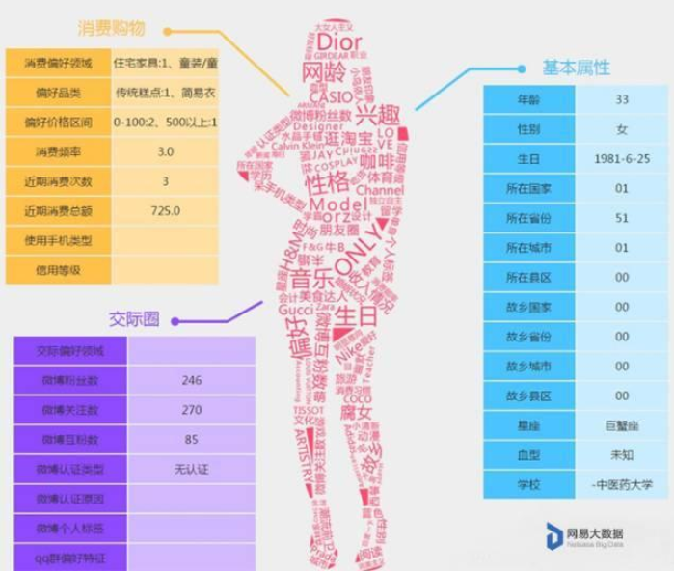

### 用户画像的应用场景

#### 数据化运营

1.如果大家是一个公司的运营经理, 现在需要对不够活跃的地区举办一些活动, 刺激用户的参与, 那么我们应该需要这样的一张图.

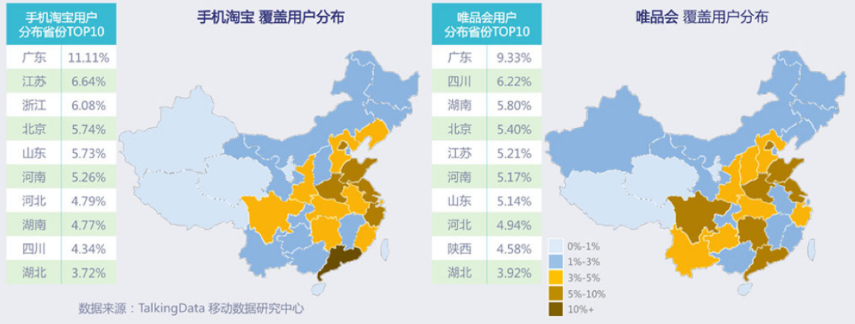

2.如果大家是产品经理, 现在需要对整个产品的风格进行改版, 那我们应该需要一张图, 来看到我们的产品在哪个年龄段最受欢迎, 要致敬这个年龄段的用户.

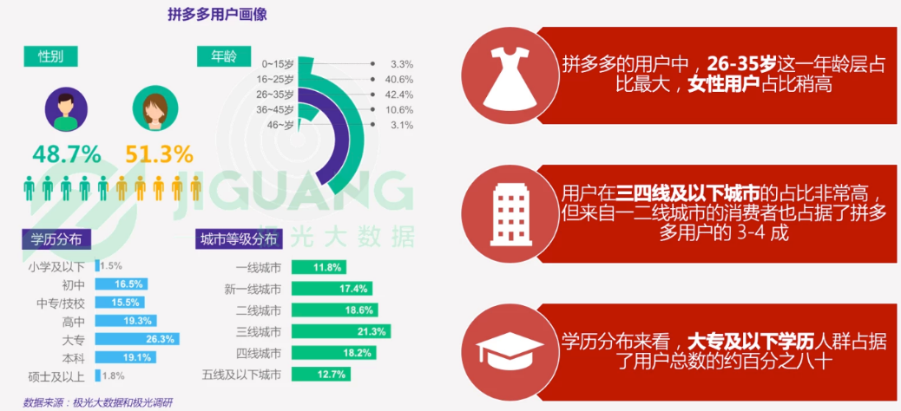

类似的场景还有很多, 通过数据来说话, 来找到运营的策略, 正是一种非常有必要的事情, 也是发展趋势

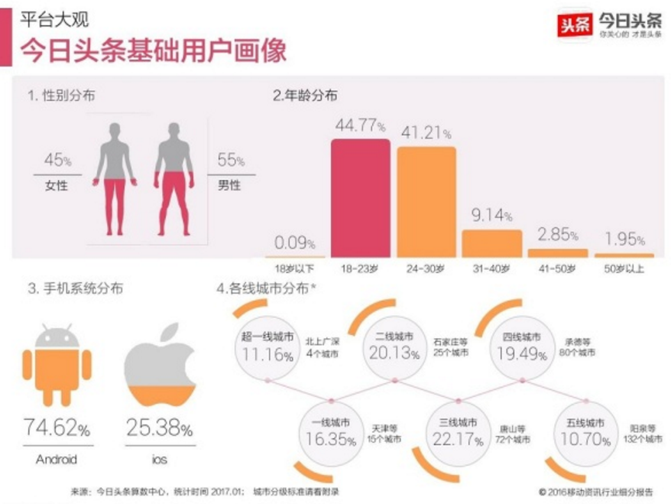

#### 精准营销

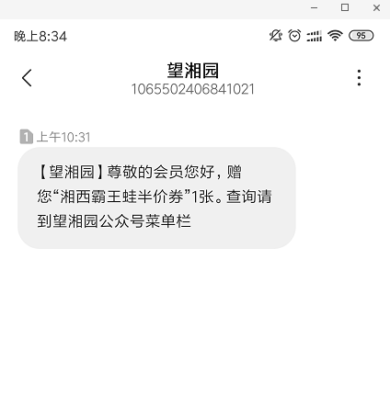

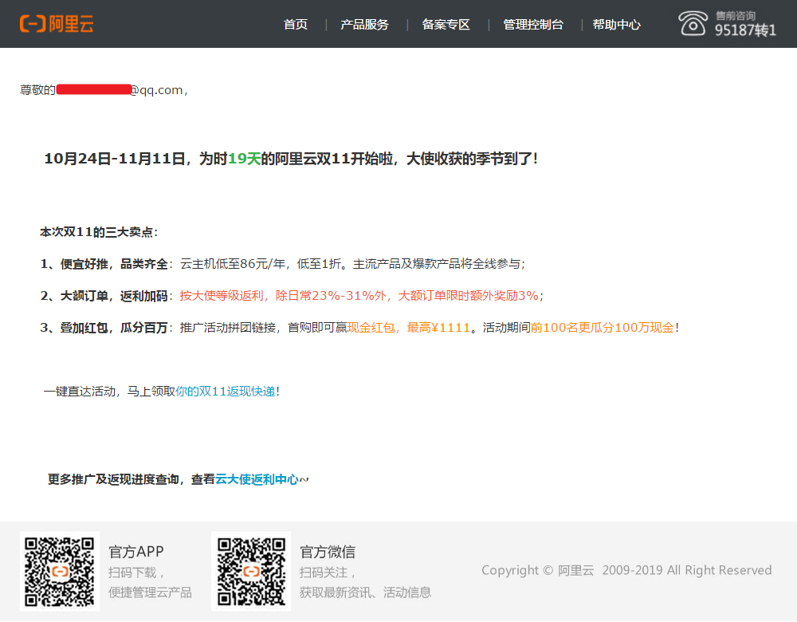

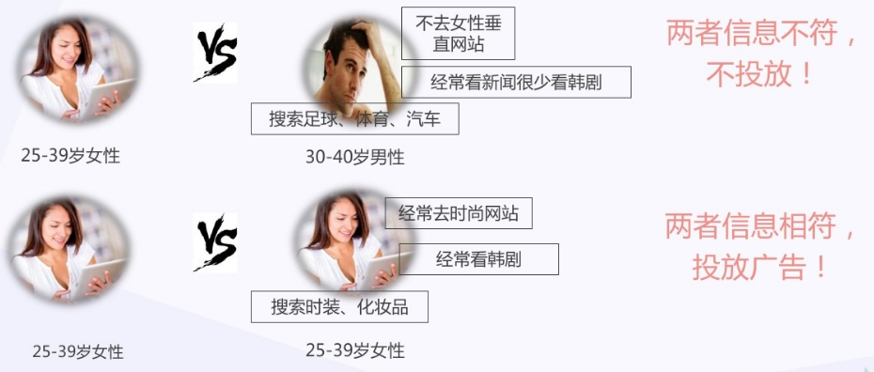

老师有两个问题想问大家两个问题

* 大家所有人都收到这个邮件和这个短信了吗?
* 那为什么这个短信和邮件发给了某一些人, 而另一些人没有收到呢?
* 短信和邮件的发送也是有成本的, 所以对于一些企业来讲, 不可能会在每一次营销中对所有人发送短信和邮件, 在不同的活动中, 可能会选取不同特征的一类用户, 对其进行短信或者邮件的营销, 那么这里就需要对用户进行分群

#### 推荐系统

说到推荐系统, 其实现在各种公司都在做, 我们判断未来的所有应用应该都是个性化的, 都是千人千面的, 例如如果在京东上购买了手机壳, 那么京东应该会推荐给我们其它样式的手机壳, 如果买了书, 应该推荐给我们更多同类型的书, 就例如如下.

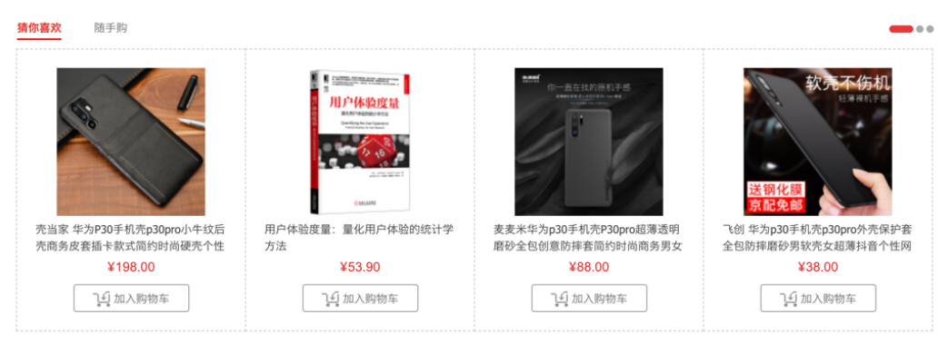

但是问题来了:

* 什么是推荐, 如果针对不同的人, 展示的结果会不同?

其实推荐就是系统通过数据, 找到用户和用户所感兴趣的物品之间的关系, 更抽象和更准确的说, 就是找到用户和商品之间可能的连接. 可以表示为类似如下样子.

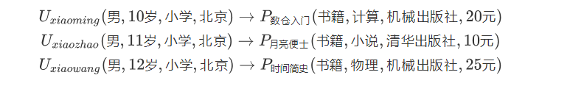

我们可以通过大量的数据样本, 从而使用算法找到**User**和**Product**之间的关系, 简单来讲, 这就是推荐系统的实现方式. 那么, 有一个问题.

* 表示一个用户的这些特征如何生成呢, 如何找到一个用户的向量表示呢?

#### 风控

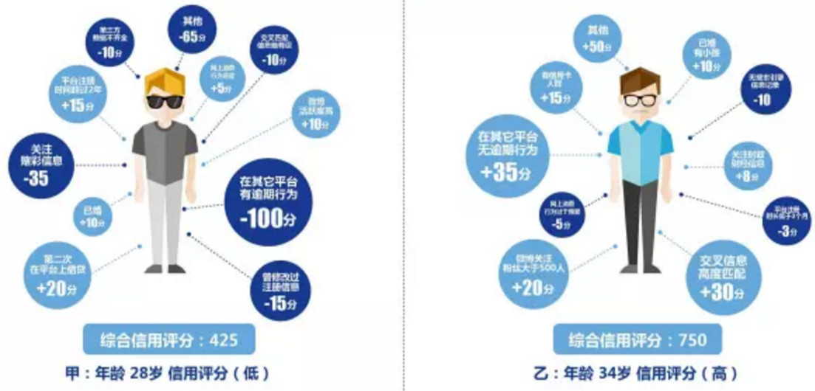

#### 场景间的共性

前面我们提到了几个场景和几个问题, 现在回顾一下这些场景和问题.

1. 精准营销, 需要对用户进行分群
2. 数据化运营, 需要对用户进行分群和统计
3. 推荐系统, 需要找到用户和商品之间的连接, 需要对用户进行打标签并向量化表示

如果我们能有一个系统, 把用户特征标注出来, 如下.

|  |  |
| --- | --- |
| 用户 ID | 标签 |
| 1001 | 男, 北京, 宅男, 高消费能力 |
| 1002 | 女, 河北, 程序媛, 高消费能力 |
| 1003 | 男, 天津, 富二代, 高消费能力 |
| 物品:剃须刀 | 价格,品牌,颜色,档次,性别 |

那么, 对于上面的三个需求, 就可以以如下方式解决

1. 精准营销, 按照地域或者性别筛选客群
2. 数据化运营, 按照消费能力筛选客群
3. 推荐系统, 得到每一个用户的向量化表示

* 那什么是用户画像呢? 用户画像其实就是对用户使用标签来进行标注,
* 例如 U_1001：(男, 北京, 宅男, 高消费能力)

### 用户画像数据来源

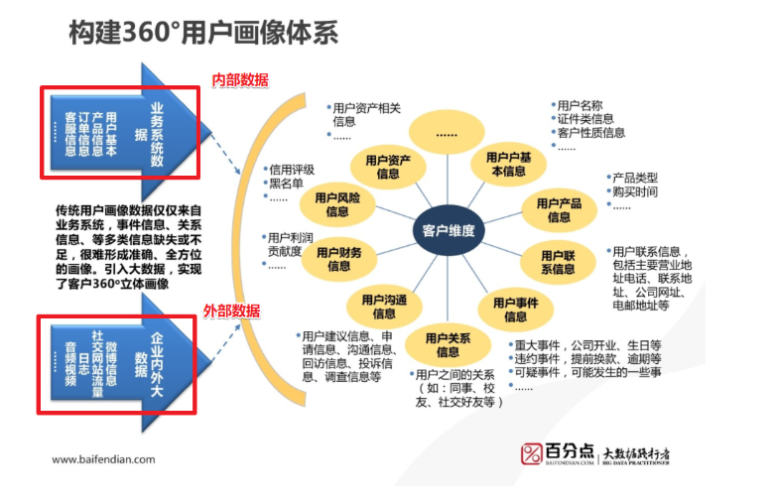

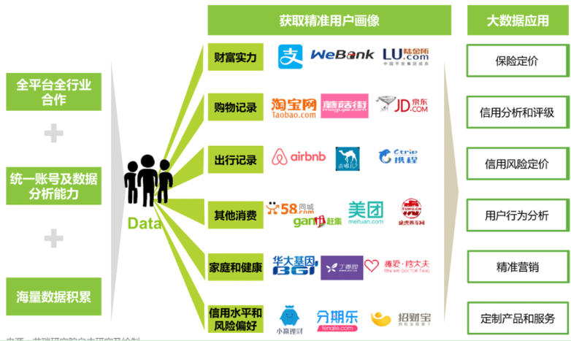

### 用户画像特征及主要模块

动态性：因为用户容易受到周围环境、其他用户等的影响，从而改变其偏好，因此所有的用户特性决定了用户画像不可能一成不变，而是实时动态变化的。如用户看电影的行为是随着时间变化的。

时空局部性；

**时间**上：用户画像对时效性非常敏感，某一时刻的用户画像该时刻的推荐结果最为有效，距离时间越远，推荐结果的精确度越低，参考价值越差。

**空间**上：不同领域有不同的侧重点，根据各个行业特点设计对应用户画像。如**营销领域**用户画像侧重点在于用户的消费习惯，而在**视频推荐领域**，用户画像则主要侧重用户看电影喜好。

#### 模块1：用户画像基础

* 用户画像是什么?
  + 画像简介
  + 标签类型
* 数据架构
* 开发流程
* 常见表结构设计
  + 日增量数据、日全量数据

#### 模块2：数据指标体系

* 用户属性维度建模
  + 常见用户属性
  + 用户性别
* 用户行为维度标签
* 用户消费维度标签
* 风险控制维度标签
* 标签命名方式

#### 模块3：标签数据存储

* Hive存储
  + 分区插入数据
  + 标签id-mapping
* Mysql存储
  + 元数据管理
  + 标签量级监控
  + 结果集存储
* HBase存储

#### 模块4：标签数据开发

* 统计类标签开发
* 规则类标签开发
  + 数据调研
  + 确定业务规则
* 挖掘类标签开发
* 流式计算标签开发
  + 读取kafka数据
  + 标签开发
  + 上线工程化
* 标签权重算法

#### 模块5：开发性能调优

* 数据倾斜调优
* Spark读取小文件调优
* 使用Spark缓存
* 减少shuffle类算子
* Userid到cookied映射
* 开发中间表

#### 模块6：作业调度流程

* Crontab命令调度
* 标签数据监控预警
* ETL异常排查

#### 模块7：用户画像产品优化

* 标签视图查询
* 标签编辑管理
* 自定义配置查询
* 多维数据分析
* 目标人群定位

#### 模块8：用户画像应用

* 经营分析
  + 商品分析
  + 用户分析
  + 流量分析
* 精准营销
  + 短信or邮件营销
* 个性化推荐
  + Push信息流
  + 相关商品推荐
  + 个性化营销推荐

#### 标签类型

* 统计类标签：
  + 如：性别、年龄、城市、星座，近7日活跃时长，近7日活跃次数可以从用户注册数据、用户访问、消费类数据中统计得出，这类标签是用户画像基础。
* 规则类标签：
  + 基于用户行为及确定的规则产生，平台上“消费活跃”用户这一口径的定义为近30天交易次数>=2,在实际的开发过程中，需要运营结合数据开发人员一起制定规则。
  + 中度活跃、低活跃、流失用户
  + 规则：倒数第二天访问系统和倒数第一次访问系统时间间隔，95%以上用户这个时间间隔在30天，这里业务中任务30天使流失周期
* 机器学习挖掘类标签：
  + 应用在对用户的某些属性或某些行为进行预测判断。**如根据一个用户消费习惯判断用户是否购买某种商品的偏好。**

## 如何给用户"画像"

前面我们说了几个场景, 这些场景想要实现, 都借助于对用户的理解, 直白点说, 就标注出来每个用户的特征, 但是如何标注呢?

这一个小节, 我们来探讨一下用户标注的体系建立.

### 本体论

在开始之前, 我们先介绍一下本体论, 在介绍本体论之前请允许老师先卖个关子, 羊这种可爱的动物大家一定是见过的.

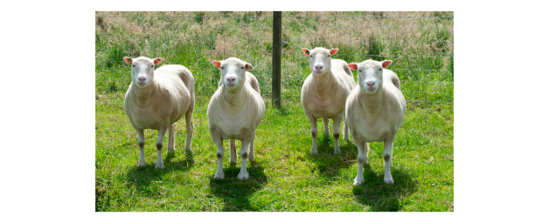

那老师想问大家的问题是, 什么是羊? 我觉得大家可能给出的比较标准的答案也许是一种有四条腿四只蹄, 白色覆毛, 两只长耳朵, 小眼睛, 性格温顺的动物.

现在让我们把刚才这个结论拆开, 四条腿, 四只蹄, 白色覆毛, 长耳朵, 小眼睛, 性格温顺, 动物, 这些词并不是羊, 只是羊的符号, 我们说羊有四条腿, 有白色覆毛, 是一种动物, 那这些形容词, 甚至羊和动物这样的名词, 都是真实存在的这个本体的一种符号化表示, 而本体指的就是一个真实的存在, 这种理论, 就是哲学中说的 本体论, 是亚里士多德的形而上学的基本分支.

关子卖完了, 那么和用户画像有什么关系呢, 大家仔细想一想, 其实本质上, **用户画像就是对用户的符号化表示**, 也就是说, 其实标注用户就是把用户当做本体来进行标注.

而本体论也逐渐的发展为描述知识的一个学科, 如果大家以后要研究知识工程和知识图谱的话, 本体论是绕不过去的.

说了半天, 如何用本体论描述用户呢, 如何用本体来表示用户的画像呢? 如下所示, 这是一个非常复杂的表示法.

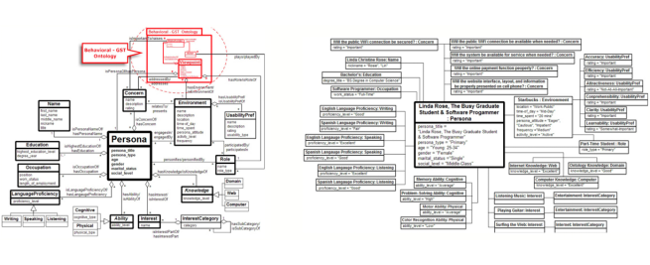

### 打标签

如果想要更近一步理解本体论如何描述用户, 从而生成用户画像, 可以参照资料中提供的一篇论文 Towards-an-Ontology-Based-Persona-Driven-Requirements-and-Knowledge-Engineering.pdf, 虽然是一个关于 Persona 的论文, 但是也有一定的参考价值. 无论如何, 大家可以看到, 任何时候想要创建一套本体都是一件非常复杂的事情.

我们只能采用本体论的思路, 采用另外一种方式来存储用户画像, 这种方式就是给用户打上标签, 例如如下的表示方式.

|  |  |  |
| --- | --- | --- |
| 标签ID | 标签名称 | 标签级别 |
| 1 | 性别 | 4 |
| 2 | 男 | 5 |
| 3 | 女 | 5 |
| 4 | 学历 | 4 |
| 5 | 专科 | 5 |
| 6 | 本科 | 5 |
| 7 | 硕士 | 5 |

|  |  |
| --- | --- |
| 用户 ID | 用户标签 |
| 10001 | 2, 5 |
| 10002 | 1, 6 |
| 10003 | 2, 6 |
| 10004 | 1, 7 |
| 10005 | 2, 7 |
| 10006 | 2, 6 |

而大家仔细想想看, 使用标签来标注用户, 其实本质上还是本体论, 只是被简化了. 而市面上绝大多数的画像项目都使用这种方式来存储用户画像.

### Hive 还是 Spark?

用户画像其实粗略的说, 可以有两种实现方式, 一种是 Hive SQL 来实现, 一种是使用 Spark 或者 Flink 或者 MR 计算任务来实现.

而一般情况下, 我们在说一个计算任务如何完成的时候, 分为三个部分会比较好理解, Input -> Processing -> Output, 在讲解这两种实现画像的方式时, 我们也分为这三个部分讲解, 但是我们从后向前推, 这样更容易看到整个思考过程.

原数据表:

|  |  |  |  |  |
| --- | --- | --- | --- | --- |
| 用户ID | 性别 | 年龄 | 学校 | 消费能力 |
| 10001 | 男 | 10-19 | MIT | 强 |
| 10002 | 女 | 20-29 | 清华 | 强 |
| 10003 | 男 | 10-19 | 伯克利 | 中 |
| 10004 | 男 | 20-29 | 哈弗 | 弱 |
| 10005 | 女 | 30-30 | MIT | 弱 |

目标结果表:

|  |  |
| --- | --- |
| 用户 ID | 用户标签 |
| 10001 | 2, 5 |
| 10002 | 3, 6 |
| 10003 | 2, 6 |
| 10004 | 3, 7 |
| 10005 | 2, 7 |
| 10006 | 2, 6 |

#### Hive 的方式实现

可以看到每一列对应一个标签, 如果想生成这样的一张用户画像表, 其实要先找到每一列标签数据的计算应该需要哪些数据, 如下

* 性别
* 年龄
* 学校
* 订单和消费记录

这些字段可能来自于两张表

* 用户表
* 订单表

那现在的问题, 就是如何从这两张源表中得到用户画像表呢? 可以通过 Hive SQL 来完成.

|  |
| --- |
| select gender, school from ods_user |

当然, 上面这段SQL是片面的, 并没有把所有字段计算出来, 但是大家可以捕获到两点

* 数据从数仓来
* 可以使用 SQL 直接获取到目标表, 可以使用 CASE WHEN 或者 UDF 之类的方式计算指标

#### Spark 的方式实现

当然, 使用 Hive 来计算指标还是会稍微有点复杂, 也可以使用 Spark Job 的方式来计算, 每一个 Job 计算一个指标, 最终合并进一张画像表

但是无论是那种方式来实现, 都有一个问题, **我们需要在系统上管理标签, 例如看到每一个标签的状态, 用以规划标签体系和可视化, 例如管理标签的计算参数, 配置标签计算周期等. 既然标签需要管理, 如何管理?**

另外还有一个问题, 如果我们实现了这个管理系统,那么这个标签有可能是随着时间而发生变化的.比如一个用户以前消费能力很弱,我们打了一个"低价值用户"的标签,但一年之后这个用户消费能力提升,我们就需要对这个用户重新进行判定,如何实现?

### 总结

* 用户画像的作用
  + 如果想为消费能力强的用户发送优惠券刺激消费, 那首先要知道哪些用户有 消费能力强 这个属性
  + 如果想针对使用用户最多的设备进行特殊优化, 那首先要知道每个用户用什么 设备 登录
  + 如果想为每个用户推荐不同的商品, 要知道每一个用户的向量表示, 而标签就是每个用户的维度
* 如何生成用户的画像
  + 本体论是理论基础
  + 但是本体论表示太复杂, 所以使用标签来描述画像

## 项目架构

### 项目演示

这里首先使用Java版本的项目看效果，后面再改用Scala版本流程。

因为tags.zip这个Java项目代码量太大,很多东西是在开发中向业务妥协的,代码偏复杂,不适合教学

**所以我们后面学习中会自己写一个Java+Scala版的,Scala更简洁!!!**

#### 虚拟机配置

1.修改网卡地址

bd001的IP地址是192.168.10.20,网卡是NAT

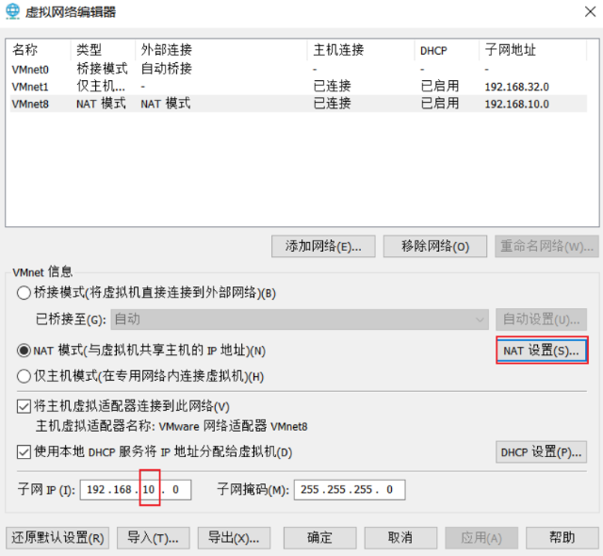

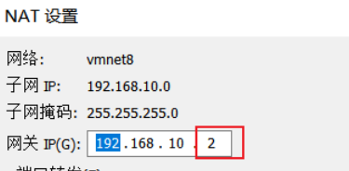

2.修改hosts映射

C:\Windows\System32\drivers\etc\hosts

192.168.10.20 bd001

3.导入虚拟机并启动

账户密码:

root 123456

所有程序的目录:

/export/servers

一键启动脚本:

/root/bd.sh

./bd.sh start启动 stop停止

环境变量:

/root/.bash_profile

其中MySQL是开机自启动,不用管.

MySQL用户名:root,密码:123456

#### 导入tag工程并运行

使用import或open都可以

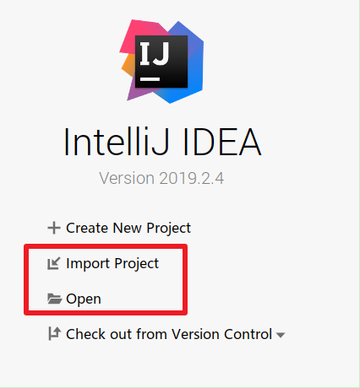

import得选择tags项目的pom.xml

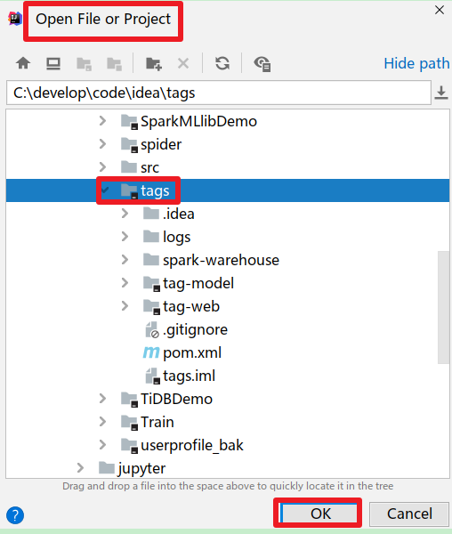

3.等待下载依赖或者使用资料中提供的仓库

将老师提供的仓库解压到自己的仓库中覆盖即可

4.添加tomcat支持

注意:本地得有tomcat

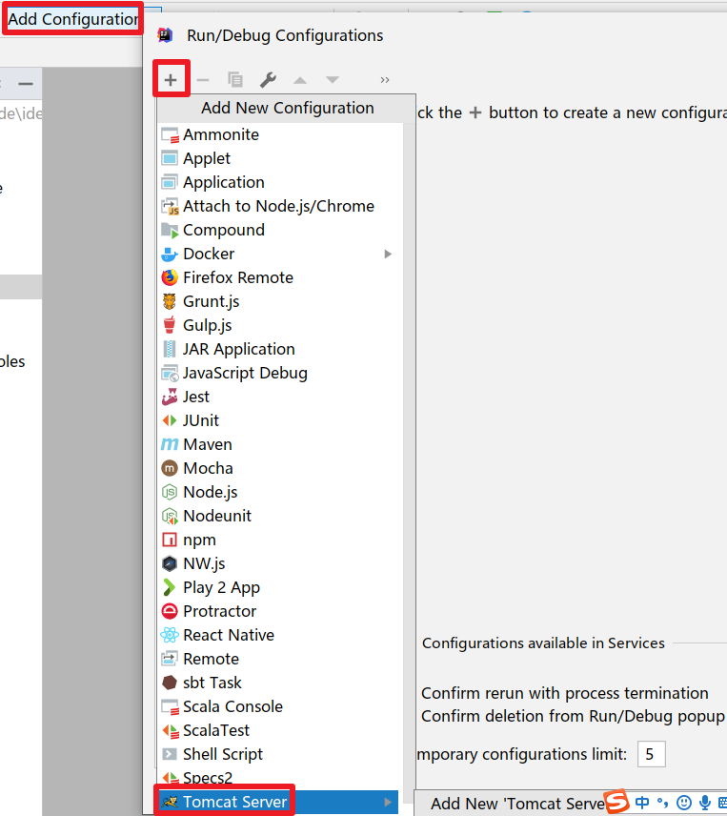

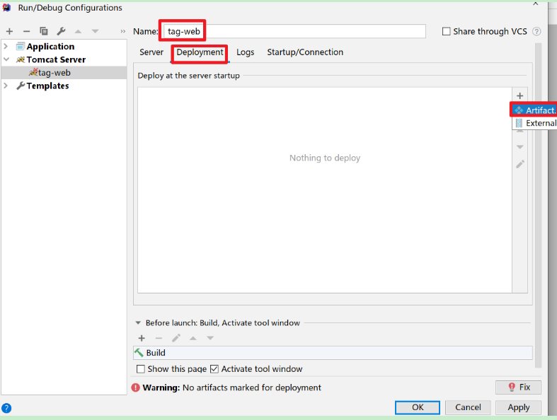

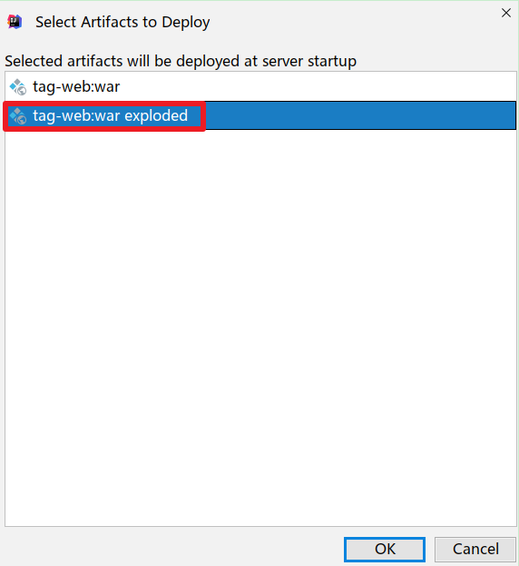

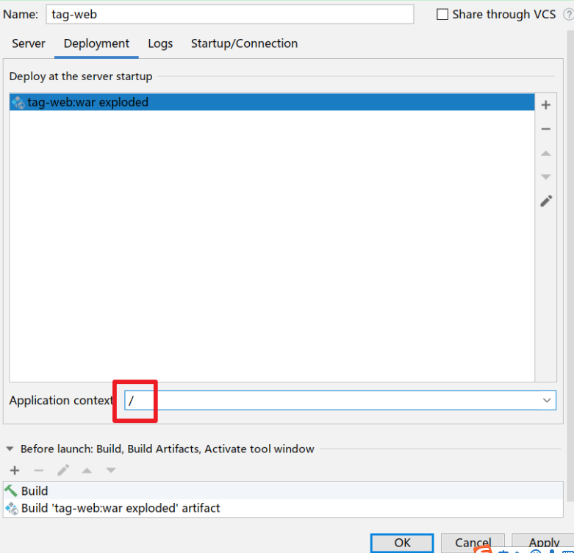

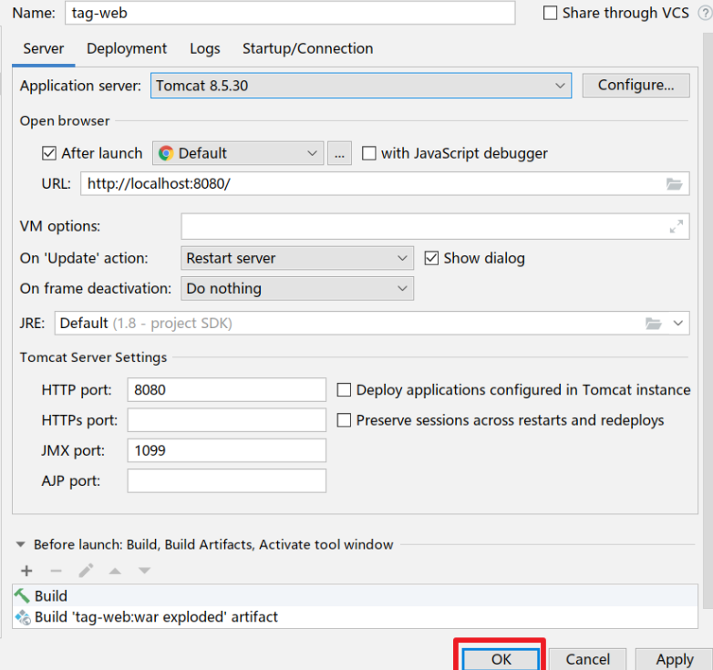

5.启动项目

注意:保证192.168.10.20(bd001/up)虚拟机已打开

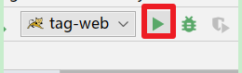

6.等着项目启动完毕,打开浏览器登录

<http://localhost:8080/>

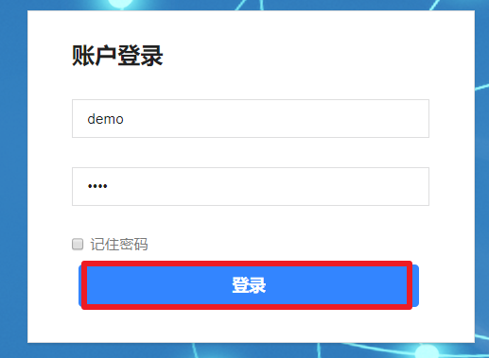

### 项目功能介绍

#### 总体介绍

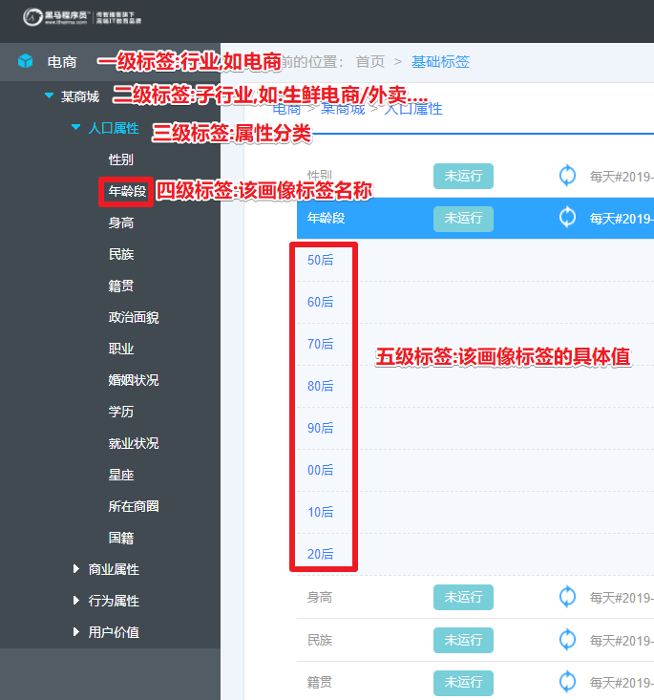

通过左侧菜单栏发现,该项目是一个==全行业产品级的用户画像解决方案==

不光光可以为电商行业服务

还可以为做其他行业的用户画像,如银行

**一级标签:银行**

**二级标签:黑马**

**三级标签:资产属性**

**四级标签:资产金额、资产周期**

**五级标签:10W、100W**

**通过Execl详细分析五级标签内容**

#### 新建标签示例

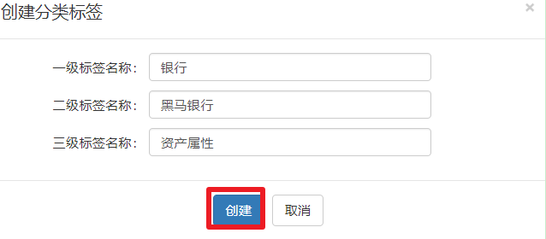

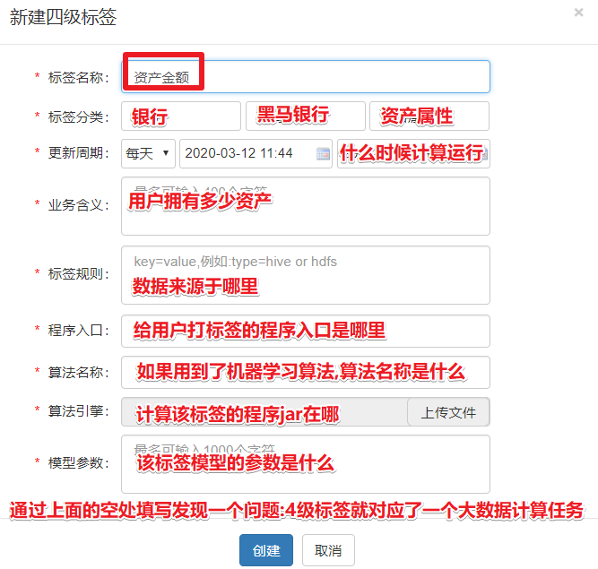

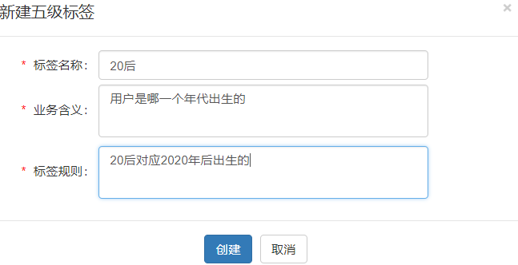

总结:

通过上面的演示分析,我们发现一个现象:

* 123级标签可以直接创建,很简单
* 4级标签创建的时候需要填写很多的东西,如调度周期,什么时候开始计算,到什么时候介绍,每隔多久计算一次
* 还需要填写程序入口,jar包位置等信息,有点像配置一个大数据计算任务
* 5级标签就是该用户画像标签的具体值,也很简单,直接创建即可

那么我们可以通过上面的标签创建推测运行的过程:

==根据我们配置的好的4级标签的规则,从指定的位置获取数据并按照配置的调度周期定期执行指定的程序==

==计算用户的4级标签对应的5级标签的值,如给用户打上是80后还是90后

#### 其他模块

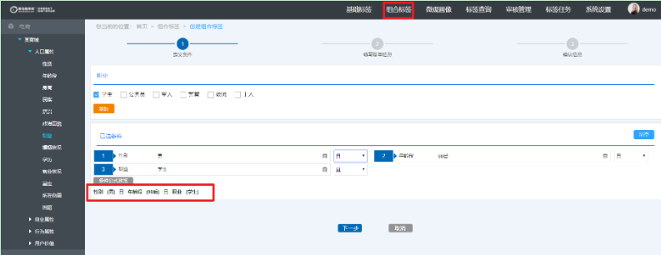

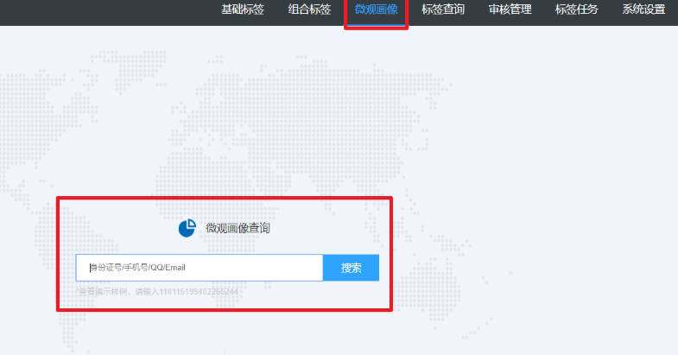

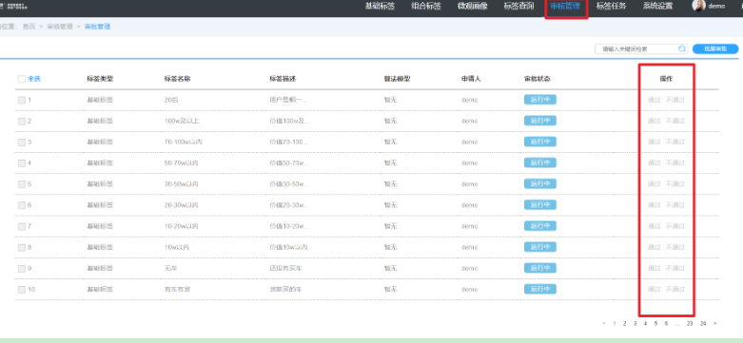

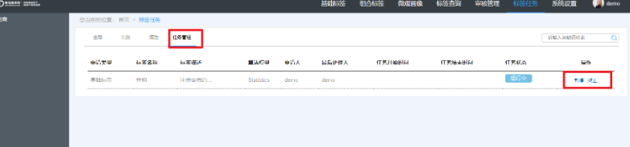

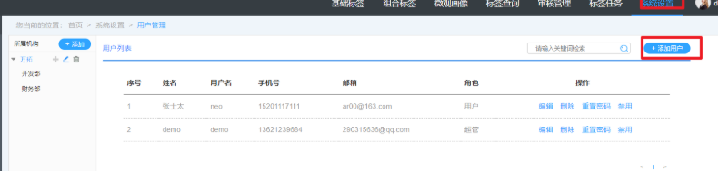

**Que问题来了,这么多功能,在开发中肯定是都要完成之后才可以卖钱**

但是作为一个教学项目学习的过程中,肯定是不可能完全做完的

所以我们只能挑选其中的和大数据强相关的有助于大家找工作/开发的功能去学习

**1.web平台界面不用我们管**

2. 4级标签,也就是具体的大数据计算任务的开发,肯定要我们开发

**3.任务的调度执行,这个是属于大数据部分肯定也是我们开发**

**4.画像查询....这些是锦上添花的功能**,画像做完之后提供一个查询接口就可以了,不属于核心,学习时可以先略过

所以通过上面的分析我们发现 后续的学习过程中, 最核心的需要我们重点掌握的是该项目的 4级标签的计算任务开发部分

### 画像架构技术选型

**1.用什么做Web平台?**

前端+JavaWeb(Spring+SpringMVC+MyBatis或者SpringBoot+SpringDataJPA)

这里开发时归前端和JavaWeb开发去做,我们学习时简单了解一下

注意:Web平台本身的数据存在MySQL即可

**2.用什么存储?**

HDFS-->Hive-->HBase

用HBase存储用户相关的数据,以及存储用户最终的画像信息(标签信息)

为什么要引入HBase?

**3.用什么计算?**

可以使用HiveSQL去做---简单的可以,但是复杂的,如算法挖掘型的做不了!

可以使用Spark/Flink去做---Spark可以做离线实时,可以用SparkMLlib做机器学习, Flink也可以做离线实时,但是对于机器学习的支持不是太成熟,所以选用Spark

**4.用什么调度?**

<https://www.jianshu.com/p/4ae1faea733b>

Azkaban:

Airflow:

Oozie:很方便的支持对任务的实时监控

所以这里选择Oozie

注意: 没有绝对正确的技术架构, 只有较为合适的技术架构

### 执行流程

#### 任务提交流程

我们可以搭建一个用户画像的管理平台,在这个平台上,我们可以按照不同的等级去管理标签,或者定义标签的执行周期,以及计算任务的提交等等操作.

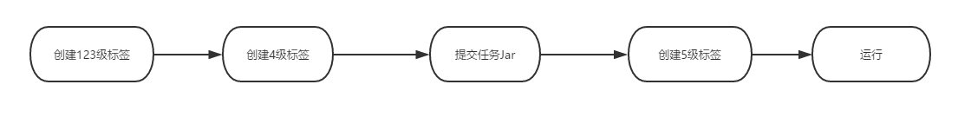

一个完整的任务提交流程如上图所示,我们需要先创建出123级标签,在创建4级标签的时候将任务的Jar包上传,以及指定运行参数,最后创建5级标签,之后就可以开始运行我们的任务.

#### 任务执行流程

我们的任务提交后的具体执行流程又是怎样的呢?如何才能得到最终计算的标签结果?

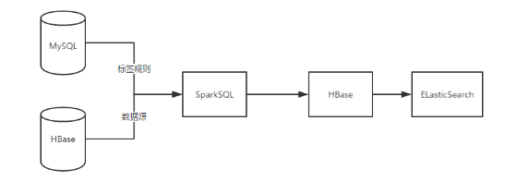

任务在执行的时候,我们的数据获取有2部分,一个是MySQL中的标签规则数据,另一个是HBase中的原始数据,通过SparkSQL对数据进行计算,将最终得到的结果标签存入HBase.再用ES或者solr做二级索引,方便我们进行数据的查询操作.

### 整体架构

通过这个小节的学习, 大家就能够理解如何实现用户画像标注的这个功能, 以及我们整个项目的结构设计.

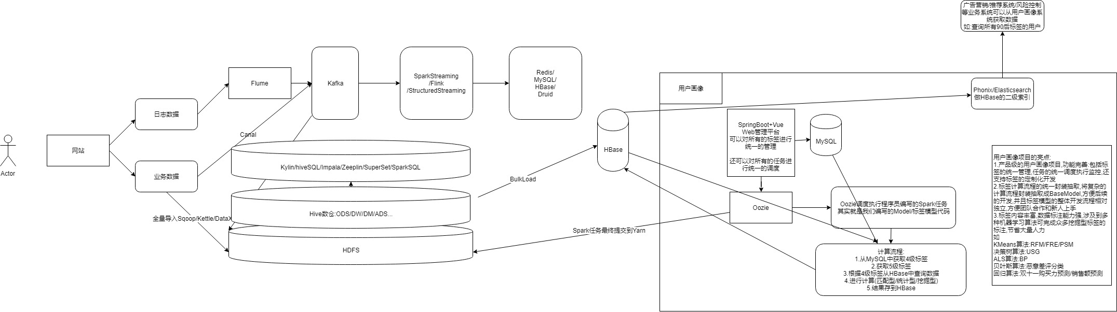

注意：HBase技术选型

一般情况下,我们的数据源都是在Hive中,但如果直接使用Hive作为数据源的话我们的模型和Hive之间就形成了强依赖关系.如果遇到Hive的列信息发生改变,我们的模型就也需要跟着变化,而HBase是一个列式存储数据库,可以有任意多的列,并且HBase对列的修改不敏感,为了实现和Hive的解耦,我们在这里使用HBase作为我们的数据源.

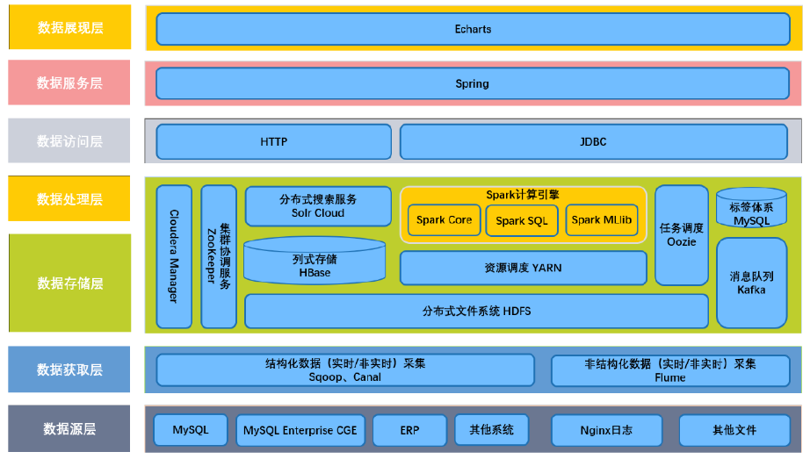

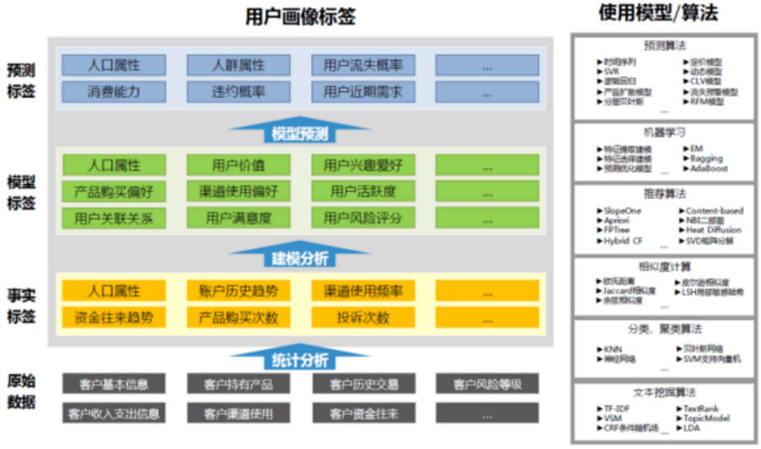

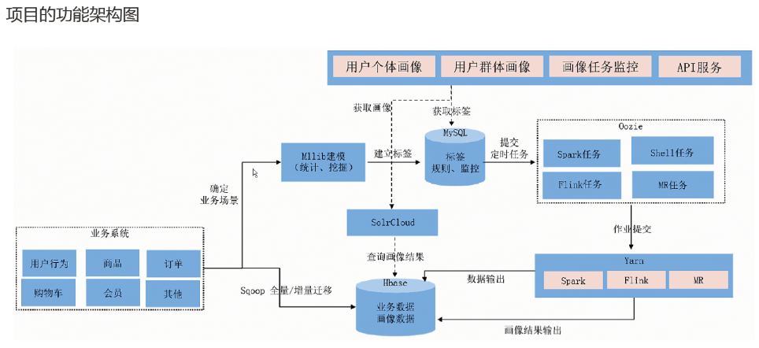

## [强化]标签计算流程强化

### 级标签和Spark任务的对应关系

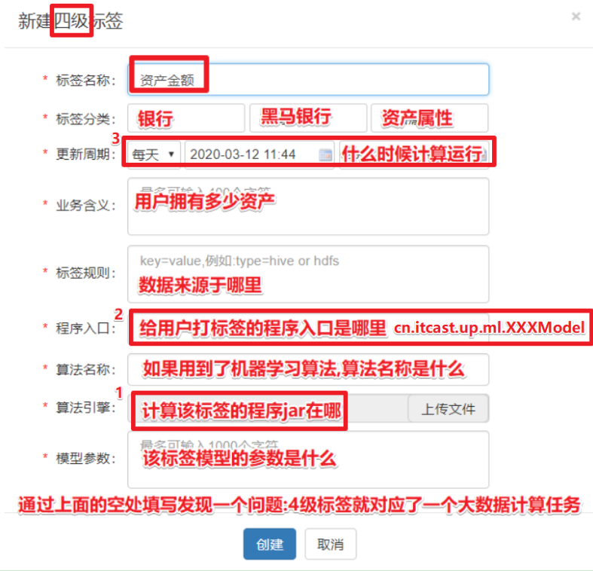

注意:

演示项目中的新建4级标签其实是在新建一个Spark计算任务

通过配置这样的一个4级标签就可以配置好一个Spark任务

决定了什么时候执行哪个jar包中的哪个类(Spark计算任务)

但是Jar包中的类(Spark任务得让程序员开发好)

### 新建4级标签和开发4级标签jar的顺序

注意:

**开发Spark任务的时候,需要知道数据从哪里来?如何计算?**

所以需要注意:

新建4级标签的时候先填写除了jar包之外的信息,这样**4级标签储存到MySQL中的时候**就包含了该4级标签所需要的其他信息,后面编写jar包中的类(Spark任务)的时候就可以从MySQL中获取到

### Spark任务计算流程1

那么我们后续编写Spark任务的流程就变成了这样:

1.加载MySQL中的4级标签数据和5级标签数据(记录了到底要给用户打上什么标签内容)

2.根据4级标签信息查询HBase中的用户相关数据

3.根据规则结合HBase中的用户相关数据和5级标签规则,给用户打上标签

如:

*HBase中的用户数据:*

*1号用户 1995年出生,*

*5级标签的数据: 1990~1999 为90后*

*那么最后的结果: 1号用户90后*

4.将结果保存到HBase中的用户画像结果表

### 标签定义存在的问题

注意:

给用户打标签,打的是什么? 是字符串吗? ---不应该直接打上字符串,因为直接打字符串不规范/很难统一

如:

用户id 标签

1 男/男生/男士/man.....这些都表示男,那么最后再做宏观画像统计的时候就比较麻烦了

所以给用户打标签不应该直接打上字符串,而应该将标签全部统一化的管理起来,给用户打标签的时候,打标签的id

### Spark任务计算终极流程

==那么上面的流程就变成了下面的样子:==

1.加载MySQL中的4级标签数据和5级标签数据(记录了到底要给用户打上什么标签内容)

2.根据4级标签信息查询HBase中的用户相关数据

3.根据规则结合HBase中的用户相关数据和5级标签规则,给用户打上标签

如:

HBase中的用户数据: 1号用户 1995年

5级标签的数据:

*标签id, 标签规则,*

*8 1990~1999 为90后*

*9 2000~2009 为00后*

那么最后的结果:

*用户id, 用户标签id*

*1 8*

4.将结果保存到HBase中的用户画像结果表

*用户id 标签id*

*1 8 , 16 , 20*

**总结如下图：**

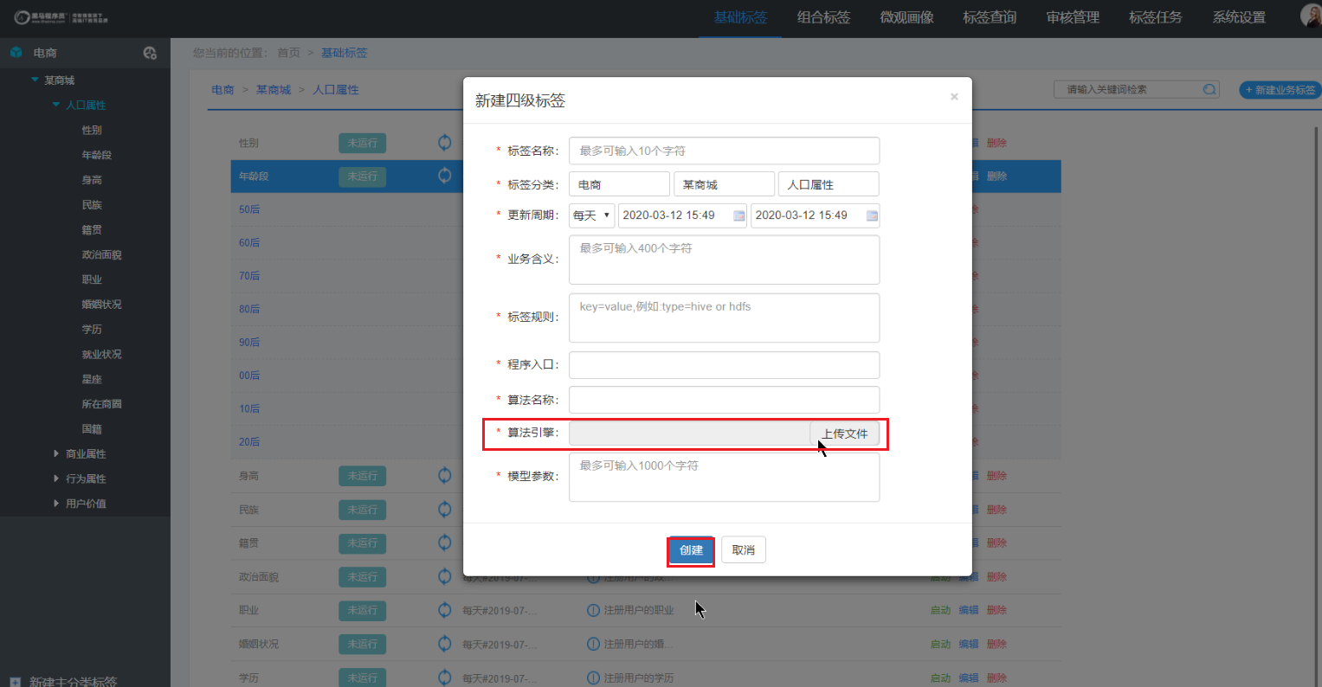

### 模块分解

#### 管理平台

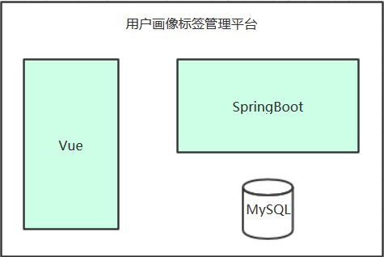

本模块前端使用Vue,后端使用SpringBoot进行开发,这个管理平台主要负责对标签的创建/查询等进行操作,并且负责对标签运行状态等进行管理.开发人员可以在这里将标签模块上传,启动标签计算任务,方便我们管理.

#### 标签调度

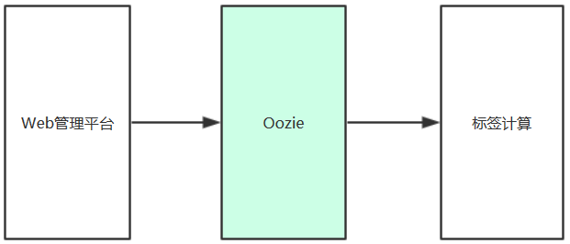

本模块主要是基于Oozie实现Web管理平台和Yarn计算平台的调度,方便管理我们的计算任务,Oozie在这里扮演一个公共的角色,所有的标签都需要使用Oozie来进行调度.

任务调度: Oozie,Azkaban

Oozie本身对Hadoop支持比较好,比较稳定,我们的用户画像项目是为别的行业提供服务,所以对稳定性要求比较高.能够监控任务在执行时的状态.所以我们选择Oozie,

Azkaban比较灵活,简单易上手,但是只支持commond方式提交任务,对任务执行过程中的状态监控太弱.所以这里不采用.

#### 标签计算

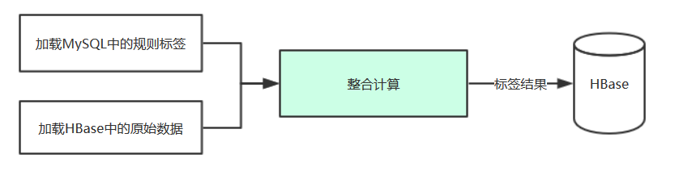

本模块也是我们用户画像的核心.主要负责根据原始数据以及标签规则进行相应的计算,比如匹配/统计/挖掘等相关操作,最终得到标签结果,将结果存入HBase中.

## 性能需求及人员配置

我们这个项目是一个外包类型的公司开发的.行业的通用解决方案.

开发规模:

**- 人员:开发人员共计20余人.其中前端人员3,其余都是大数据开发工程师.大数据工程师都是来做标签开发的**

**- 开发周期:整个项目从立项到全部完工大约用了1年零3个月.前端用时3个月.标签总共开发150个左右.**

如果在外包公司,项目中的数据源,甲方都是严格控制的.我们需要什么数据就提交申请,一般申请通过都是1个月,如果通过了,甲方会在一个指定的路径下存放数据供我们使用.

此处描述系统的非功能需求，一般包括系统用户数量、并发量、TPS要求、页面响应速度要求、数据量及IO 等要求（前提）。示例如下：

|  |  |  |
| --- | --- | --- |
| **功能模块** | **性能要求** | **描述** |
| 模型计算 | Spark每天要处理的数据量约为250GB | 每天的日志总量约为5000万,每条数据的大小约为5Kb,通过计算得到5000万*5k/1024/1024≈250G.所以Spark每天要处理的数据约250G. |
| 页面响应 | 页面响应时间<5S。 | 对于普通页面内容刷新，页面数据的请求道展现 的过程总体时间不能超过 5 秒。 |
| 系统支撑的并发数：50。 | 此处的系统用户是指使用画像Web平台并发数。该系统无关用户。同时， Web 服务器需要复用做他用，因此系统用户并 发数限制为 50 个，避免占用过多资源。 |
| 数据库响应 | Sql查询相应时间<5S | 对于系统的页面展现的sql 查询语句，查询时间不能大于 5 秒，以免影响前端页面的展示。 |
| 连接池连接数量有效百分比>80% | 对于已经配置好的连接池，已经被占用的连接数 量不能超过总连接数据的 80%，要保证 20%的有效连接未被占用。 |
| 外部接口响应 | 外部接口数据返回时间不超过 5S. | 对于外部接口的调用，其数据返回的整个时间不能超过 5S. |

# Web管理模块

架构图如下:



在我们进行画像标签开发时,Web平台是我们能直接接触到的.开发人员将标签开发完毕后,在Web平台将标签的Jar上传,这就完事儿了.所以这个Web平台的开发是我们首先要做的.

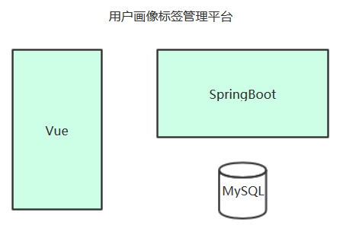

## SpringBoot入门

目标:

* 能够使用 SpringBoot 编写一个入门程序, 提供简单功能

传统的 Spring 开发流程:

1. 创建 Maven 项目
2. 创建和编写 web.xml, 配置 Spring 的 Servlet, 用以接受 Tomcat 的请求
3. 创建 spring-mvc.xml, 配置 SpringMVC 的对象容器, 还有可能和全局容器冲突
4. 编写符合 SpringMVC 框架的处理器
5. 打包, 并将程序上传到 Tomcat 的目录中

运行 Tomcat

Spring Boot是Spring社区较新的一个项目。该项目的目的是帮助开发者更容易的创建基于Spring的应用程序和服务，让更多人的人更快的对Spring进行入门体验。为Spring生态系统提供了一种固定的、约定优于配置风格的框架。

Spring Boot具有如下特性：

1. 为基于Spring的开发提供更快的入门体验
2. 开箱即用，没有代码生成，也无需XML配置。同时也可以修改默认值来满足特定的需求。
3. 提供了一些大型项目中常见的非功能性特性，如嵌入式服务器、安全、指标，健康检测、外部配置等。
4. Spring Boot并不是对Spring功能上的增强，而是提供了一种快速使用Spring的方式。
5. 依赖处理, 省却常见的各种 Maven 安装和调包

### 创建Maven工程

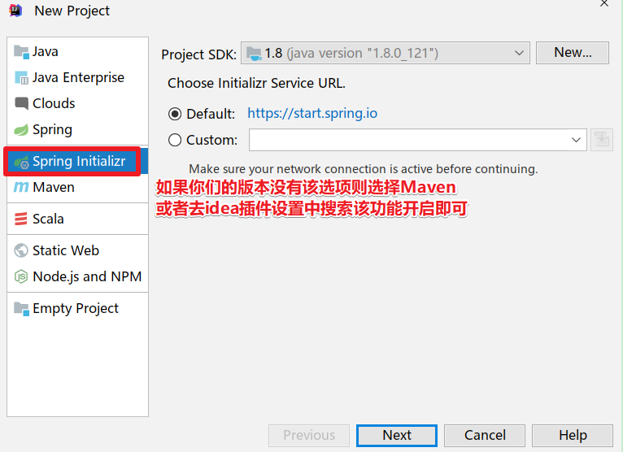

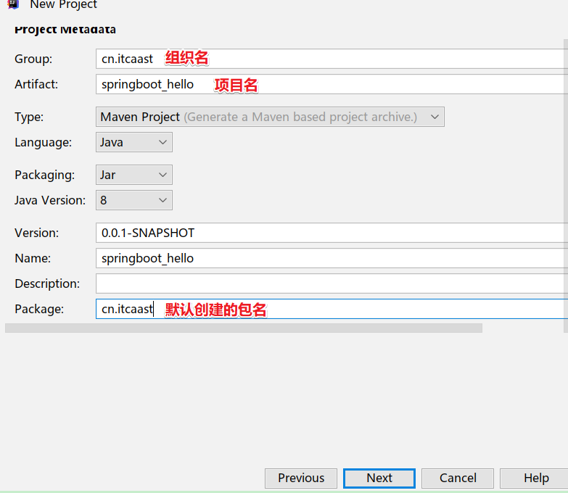

选择Spring组件

Developer Tools选择SpringBootDevTool和Lombok

Web选择Spring Web

SQL选择：Spring Data JPA和MYSQL Driver

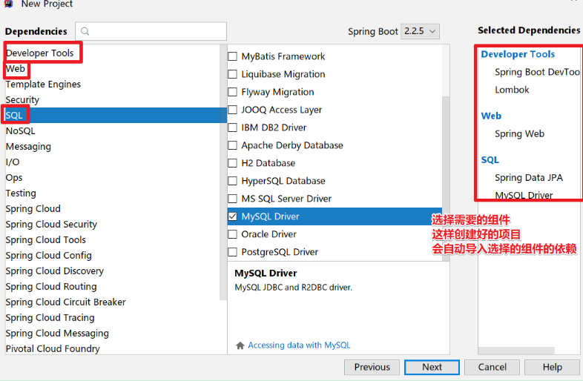

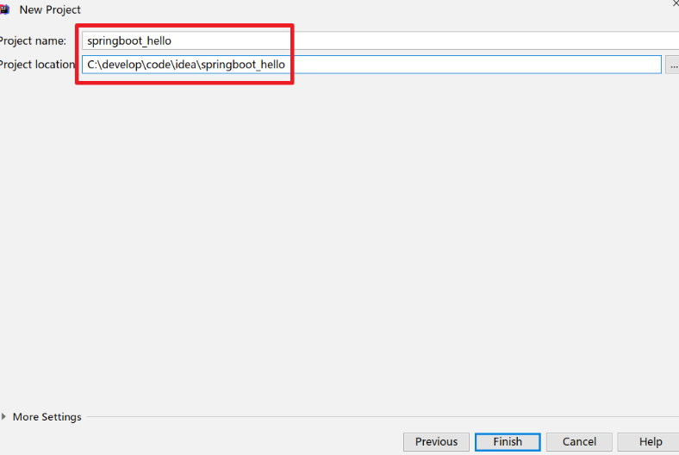

完毕

### 编写配置文件(resource/application.properties)

|  |
| --- |
| #修改tomcat默认端口  server.port=8081  #配置数据库连接信息  spring.datasource.driver-class-name=com.mysql.cj.jdbc.Driver  spring.datasource.url=jdbc:mysql://localhost:3306/bigdata?useUnicode=true&characterEncoding=utf8&serverTimezone=UTC  spring.datasource.username=root  spring.datasource.password=root  #JPA Configuration相关配置:  spring.jpa.database=MySQL  spring.jpa.show-sql=true  spring.jpa.generate-ddl=true  spring.jpa.hibernate.ddl-auto=update |

### 编写Controller

在引导类同级包或者子级包中创建Controller

|  |
| --- |
| **package** cn.itcast.controller;  **import** org.springframework.web.bind.annotation.GetMapping; **import** org.springframework.web.bind.annotation.RequestMapping; **import** org.springframework.web.bind.annotation.RestController;  */**  * Author itcast  * Date 2019/11/30 19:24  * Desc  */* @RestController //表示该类是一个控制器，ResponseBody表示返回的格式为json @RequestMapping(**"/user"**)//表示可以接受以user开头的请求，http://localhost:8081/user/hello?name=andy  **public class** UserController {   @GetMapping(**"/hello"**)  **public** String hello(String name){  **return "hello,"** + name ;  } } |

### 启动并测试

启动方式一：启动MySpringBootApplication类中的main方法

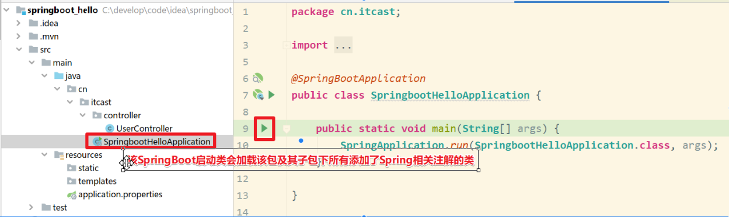

启动方式二：使用Maven命令spring-boot:run执行即可

打开浏览器访问url地址为：

http://localhost:8081/user/hello?name=andy

## 整合Spring Data JPA

<https://www.jianshu.com/p/c23c82a8fcfc>

### 需求

**使用SpringBoot+SpringDataJPA完成数据的CRUD(增删改查)**

SpringDataJPA是Spring推出的用来简化数据库操作的模块,底层默认使用的是Hibernae

1.新增用户

post

localhost:8081/user/add

username=jack

password=888

nickname=jackma

post

localhost:8081/user/add

username=andy

password=666

nickname=andyliu

2.查询所有**(WEB中或RestFul界面中均可完成)**

get

localhost:8081/user/findAll

3.查询单个

get

localhost:8081/user/find/1

4.带条件查询

get

localhost:8081/user/findByUsernameAndPassword/jack/888

5.修改

DAO中修改和新增使用的是同一个方法,如保存user对象,数据库没有则新增,有则修改

6.删除

DAO中就是delete

### 编写User类

|  |
| --- |
| **package cn.itcast.bean;**  **import com.fasterxml.jackson.annotation.JsonIgnoreProperties;**  **import lombok.Data;**  **import javax.persistence.*;**  **@Data //表示使用lombok增加各种重复代码，如get，set等**  **@Entity //标识当前类为SpringDataJPA的实体类，会和数据库中的表相对应**  **@JsonIgnoreProperties({"hibernateLazyInitializer","handler"})//这一串固定的, 用来处理将数据库的数据转为json并返回**  **public class User {**  **@Id //当前字段对应于数据库中的ID**  **@GeneratedValue(strategy = GenerationType.IDENTITY)//按照数据库自己的自增方式进行自增**  **private Long id;**  **@Column(name = "username")//表示该字段和数据库中的指定列相对应,如果名称一样可以省略**  **private String username;**  **private String password;**  **private String nickname;//昵称**  **}** |

注意该步骤：

（1）使用@Data代替getset等各种方法，安装lombok(安装完后需要重启)解决该问题，还需要加入lombok依赖

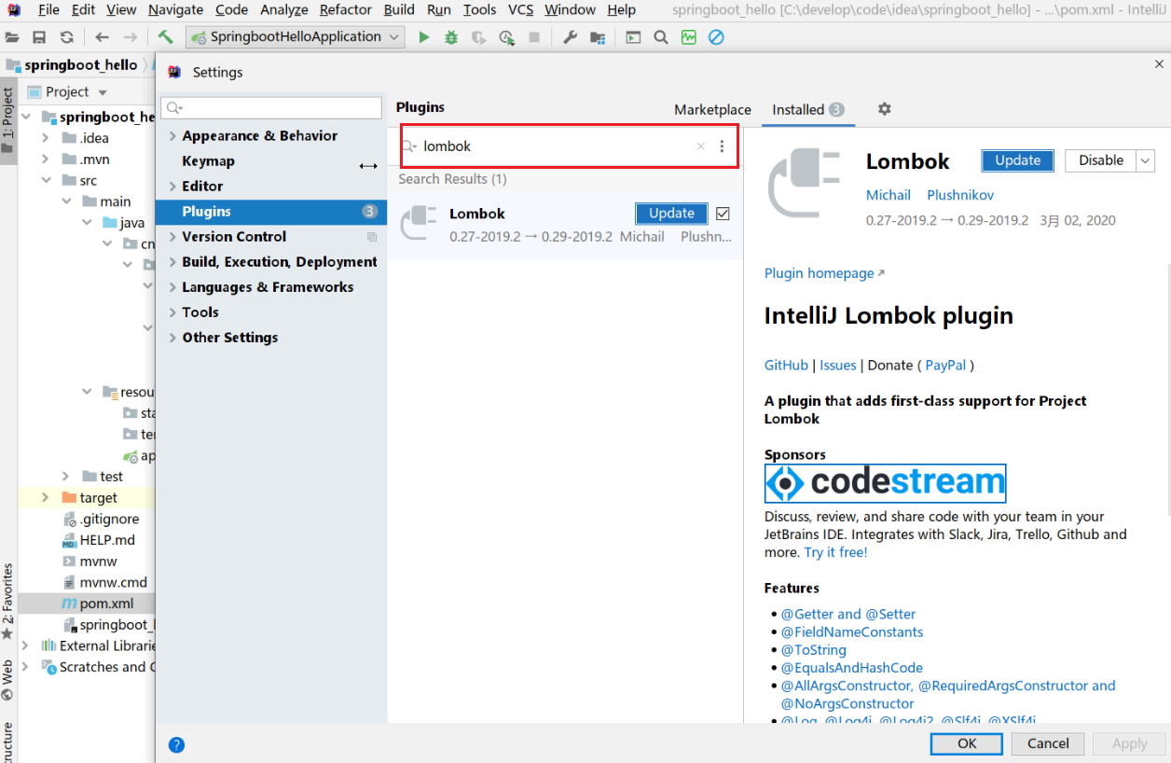

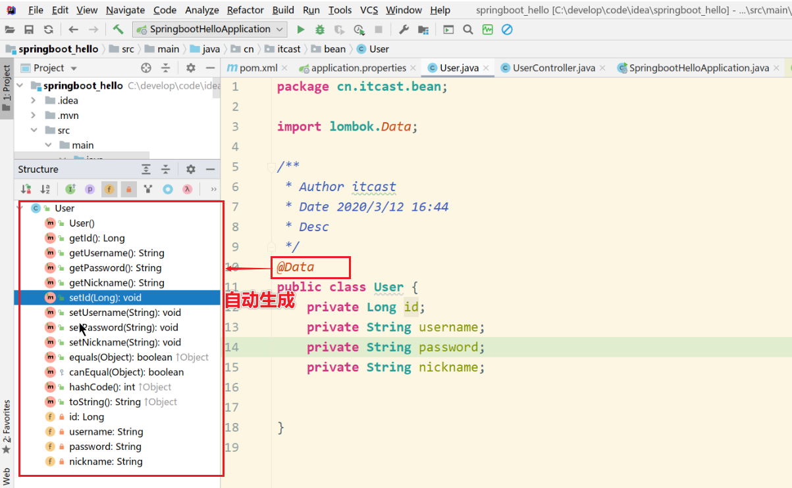

接下来可以撰写UserContorller

@RestController//=@Controller+@ResponseBody

@RequestMapping("user")

public class UserContorller {

//需求1:接收post请求并保存数据到MySQL

//url: localhost:8081/user/add

//post请求的参数可以在方法体中

//username=jack

//password=888

//nickname=jackma

//需求2:查询所有用户并返回

//需求:查询一个用户并返回

//需求3:根据username和password查询

[http://localhost:8081/user/findByUsernameAndPassword/jack/888](http://localhost:8081/user/findByUsernameAndPassword/jack/888888)

//需求4:根据username和password查询,并执行指定的sql

[http://localhost:8081/user/findBySQL/jack/8](http://localhost:8081/user/findBySQL/andy/66666)88

}

整体思路：先从Contorller层出发，然后在到Service层，在到ServiceImpl层，再到Dao层，完成开发

接下来到Contorller部分代码

### 编写UserDao

|  |
| --- |
| **package cn.itcast.dao;**  **import cn.itcast.bean.User;**  **import org.springframework.data.jpa.repository.JpaRepository;**  **import org.springframework.data.jpa.repository.Query;**  **import java.util.List;**  **//现在要使用SpringDataJPA来操作数据库,很简单,只需要让DAO接口继承SpringDataJPA中内置的接口即可**  **public interface UserDao extends JpaRepository<User,Long> {**  **//使用SpringDataJPA的好处就是:**  **//1.可以直接使用父接口中继承过来的方法-add-findall-getone**  **//2.可以根据方法名自动生成sql: select * from user where username = ? and password = ?**  **List<User> findByUsernameAndPassword(String username, String password);**  **//3.还可以指定自定义的HQL(hibernateSQL,SpringDataJPA底层用的Hibernae)**  **//HQL是一种面向对象的SQL**  **@Query("select u from User u where u.username = ?1 and u.password = ?2")**  **List<User> findBySQL(String username, String password);**  **}** |

### 编写Service

|  |
| --- |
| **package cn.itcast.service;**  **import cn.itcast.bean.User;**  **import java.util.List;**  **public interface UserService {**  void save(User user);  List<User> findAll();  User findById(Long id);  List<User> findByUsernameAndPassword(String username, String password);  List<User> findBySQL(String username, String password);  } |

实现类：

|  |
| --- |
| **package cn.itcast.service.impl;**  **import cn.itcast.bean.User;**  **import cn.itcast.dao.UserDao;**  **import cn.itcast.service.UserService;**  **import org.springframework.beans.factory.annotation.Autowired;**  **import org.springframework.stereotype.Service;**  **import java.util.List;**  **@Service**  **public class UserServiceImpl implements UserService {**  @Autowired  private UserDao userDao;  @Override  public void save(User user) {  //调用dao保存数据到MySQL  userDao.save(user);  }  @Override  public List<User> findAll() {  return userDao.findAll();  }  @Override  public User findById(Long id) {  return userDao.**getOne**(id);  }  @Override  public List<User> findByUsernameAndPassword(String username, String password) {  return userDao.findByUsernameAndPassword(username,password);  }  @Override  public List<User> findBySQL(String username, String password) {  return userDao.findBySQL(username,password);  }  } |
|  |

### 编写Controller

|  |
| --- |
| **import cn.itcast.bean.User;**  **import cn.itcast.service.UserService;**  **import org.springframework.beans.factory.annotation.Autowired;**  **import org.springframework.web.bind.annotation.PathVariable;**  **import org.springframework.web.bind.annotation.RequestMapping;**  **import org.springframework.web.bind.annotation.RestController;**  **import java.util.List;**  **@RestController//=@Controller+@ResponseBody**  **@RequestMapping("user")**  **public class UserContorller {**  **@Autowired //注入**  **private UserService userService;**  **//需求1:接收post请求并保存数据到MySQL**  **//url: localhost:8081/user/add**  **//post请求的参数可以在方法体中**  **//username=jack**  **//password=888**  **//nickname=jackma**  **@RequestMapping("add")//也可以是@PostMapping，Pos请求**  **public String addUser(User user){**  **//调用service将user保存到数据库**  **userService.save(user);**  **return "success";**  **}**  **//需求2:查询所有用户并返回**  **@RequestMapping("findAll")//或者getMapping("findAll")**  **public List<User> findAll(){**  **return userService.findAll();**  **}**  **//需求:查询所有一个用户并返回**  **@RequestMapping("/findById/{id}")  public User findById(@PathVariable Long id){  return userService.findById( id);  }**  **//需求3:根据username和password查询**  **//传统的数据请求路径格式:localhost:8888/user/findByUsernameAndPassword?username=jack&password=888**  **//现在流行RestFul风格:localhost:8888/user/findByUsernameAndPassword/jack/888**  **@RequestMapping("findByUsernameAndPassword/{username}/{password}")**  **public List<User> findByUsernameAndPassword(@PathVariable String username, @PathVariable String password){**  **return userService.findByUsernameAndPassword(username,password);**  **}**  **//需求4:根据username和password查询,并执行指定的sql**  **@RequestMapping("findBySQL/{username}/{password}")**  **public List<User> findBySQL(@PathVariable String username, @PathVariable String password){**  **return userService.findBySQL(username,password);**  **}**  **}** |
|  |

### 测试

添加Restful测试端口

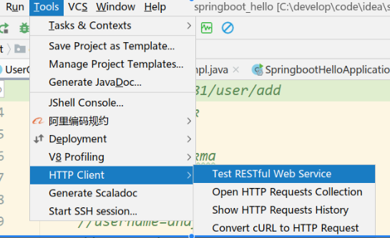

增加username，password和nickname

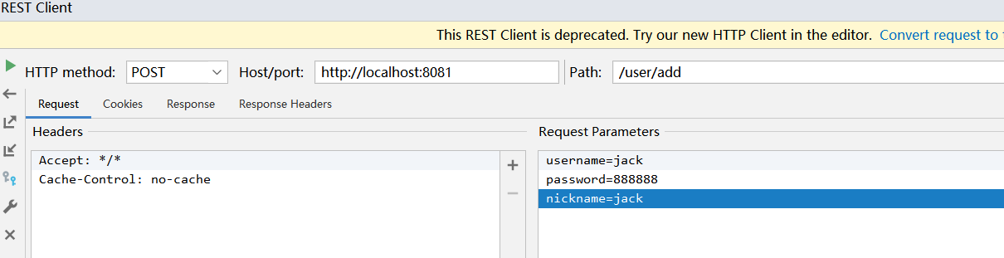

<http://localhost:8081/user/findAll>

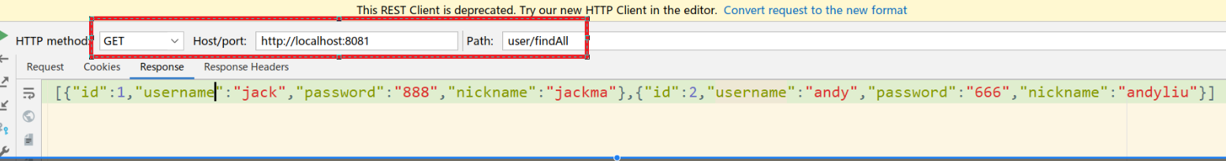

<http://localhost:8081/user/findById?id=1>

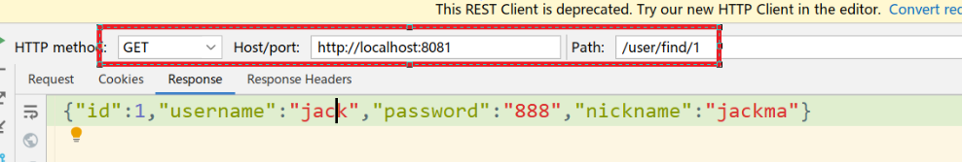

<http://localhost:8081/user/findByNickname/jack>

[http://localhost:8081/user/findByUsernameAndPassword/jack/888](http://localhost:8081/user/findByUsernameAndPassword/jack/888888)

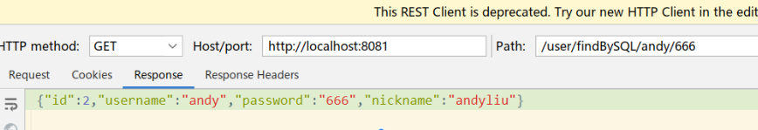

[http://localhost:8081/user/findBySQL/jack/8](http://localhost:8081/user/findBySQL/andy/66666)88



注意：这部分代码切记因为findByUsernameAndPassword等出错导致Userbin无法注入

参考：http://blog.sina.com.cn/s/blog_a23e4a880101b52e.html

## 项目版本控制工具-Git

### 开发中的实际问题

1. 小明负责的模块就要完成了，就在即将Release之前的一瞬间，电脑突然蓝屏，硬盘光荣牺牲！几个月来的努力付之东流——需求之一：**备份**！
2. 这个项目中需要一个很复杂的功能，老王摸索了一个星期终于有眉目了，可是这被改得面目全非的代码已经回不到从前了。什么地方能买到哆啦A梦的时光机啊？需求之二：**代码还原**！
3. 小刚和小强先后从文件服务器上下载了同一个文件：Analysis.java。小刚在Analysis.java文件中的第30行声明了一个方法，叫count()，先保存到了文件服务器上；小强在Analysis.java文件中的第50行声明了一个方法，叫sum()，也随后保存到了文件服务器上，于是，count()方法就只存在于小刚的记忆中了——需求之三：**协同修改**！
4. 老许是一位项目经理，我会告诉你他把每一个版本都保存一份吗？我会告诉你这些工程里其实有很多文件都是重复的吗？我会告诉你老许为这事删了很多电影吗？——需求之四：**多版本项目文件管理**！
5. 老王是另一位项目经理，每次因为项目进度挨骂之后，他都不知道该扣哪个程序员的工资！就拿这次来说吧，有个该死的Bug调试了30多个小时才知道是因为相关属性没有在应用初始化时赋值！可是二胖、王东、刘流和正经牛都不承认是自己干的！——需求之五：**追溯问题代码的编写人和编写时间**！
6. 小温这两天幸福的如同掉进了蜜罐里，因为他成功的得到了前台MM丽丽的芳心，可他郁闷的是这几天总是收到QA小组的邮件，要求他修正程序中存在的Bug，可他自己本地电脑上是没有这些Bug的，“难道我的代码被哪个孙子给改了？”。是的，小温没来的时候，丽丽是QA小组小郑的女朋友啊！——需求之六：**权限控制**！

### 什么是版本控制

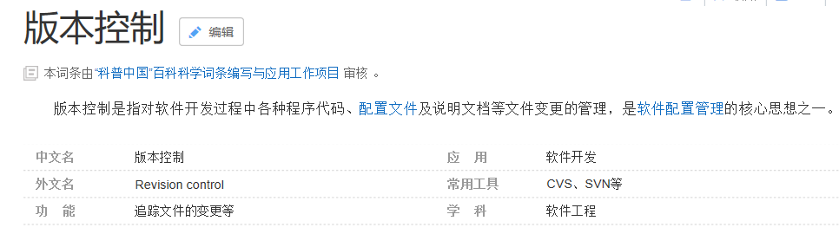

* 版本控制工具应该具备的功能
* 协同修改

■ 多人并行不悖的修改服务器端的同一个文件。

* 数据备份

■ 不仅保存目录和文件的当前状态，还能够保存每一个提交过的历史状态。

* 版本管理

■ 在保存每一个版本的文件信息的时候要做到不保存重复数据，以节约存储空间，提高运行效率。这方面SVN 采用的是增量式管理的方式，而Git 采取了文件系统快照的方式。

* 权限控制

■ 对团队中参与开发的人员进行权限控制。

■ 对团队外开发者贡献的代码进行审核——Git 独有。

* 历史记录

■ 查看修改人、修改时间、修改内容、日志信息。

■ 将本地文件恢复到某一个历史状态。

* 分支管理

■ 允许开发团队在工作过程中多条生产线同时推进任务，进一步提高效率。

### 版本控制的分类

版本控制（Version Control Systems）是一种记录一个或若干文件内容变化，以便将来查阅特定版本修订情况的系统。这个系统可以自动帮我们备份文件的每一次更改，并且可以非常方便的恢复到任意的备份（版本）状态。

举例：我们通常都是手动的重命名一个文件进行备份的，index.html改成index1.html或者index.html.bak等形式，然后这种方式对于单个文件我们还能够管理，但是对于整个项目而言，就会成为噩梦了！！！我们不得不借助于软件来实现。

实现版本控制的软件有很多种类，大致可以分为本地版本控制系统、集中式版本控制系统、分布式版本控制系统。

#### 本地版本控制系统

借助软件我们可以记录下文件的每一次修改，如下图所示，文件被修改后，记录下了3个版本，这样我们通过版本控制系统（软件）便可以非常方便的恢复到任意版本。

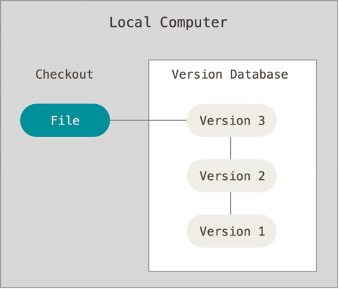

这种类型的版本控制系统，功能比较单一，比如很难实现多人协同开发，所以现在几乎很少使用了。

#### 集中式版本控制系统

实际开发环境，一个项目通常是由多人协作共同完成的，如何让在不同终端上的开发者协同工作成了亟待解决的问题，集中式版本控制系统便应运而生了。

它通过单一的集中管理的服务器，保存所有文件的修订版本，协同工作的开发者都通过客户端连到这台服务器，取出最新的文件或者提交更新。其代表为SVN，如下图所示。

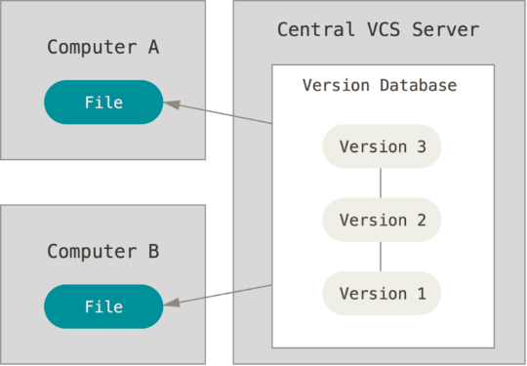

这种方式很好解决了多人协同开发的问题，但是也有一个弊端，如果集中管理的服务器出现故障，将会导致数据（版本）丢失的风险，另外协同开发者从集中服务器中更新数据时，严重依赖网络，如果网络不佳，也给开发带来诸多不便。

#### 分布式版本控制系统

分布式版本控制系统，则不需要中央服务器，每个协同开发者都拥有一个完整的版本库，这么一来，任何协同开发者用的服务器发生故障，事后都可以用其它协同开发者本地仓库恢复。

由于版本库在本地计算机，也便不再受网络影响了。如果要将本地的修改，推送给其它协同开发者，还需要一台共享服务器，所有开发者通过这台共享服务器同步和更新数据。如下图所示。

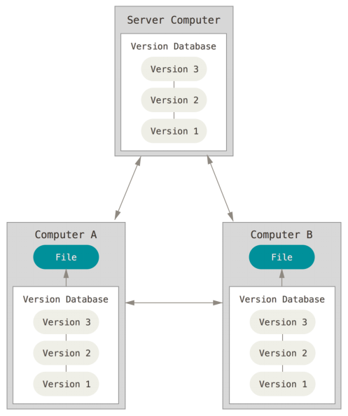

分布式版本控制系统弥补了前面两种版本控制系统的缺陷，成为了版本控制的首选方案。其代表就是Git。

### Git的诞生

很多人都知道，Linus在1991年创建了开源的Linux，从此，Linux系统不断发展，已经成为最大的服务器系统软件了。

Linus虽然创建了Linux，但Linux的壮大是靠全世界热心的志愿者参与的，这么多人在世界各地为Linux编写代码，那Linux的代码是如何管理的呢？

事实是，在2002年以前，世界各地的志愿者把源代码文件通过diff的方式发给Linus，然后由Linus本人通过手工方式合并代码！

你也许会想，为什么Linus不把Linux代码放到版本控制系统里呢？不是有CVS、SVN这些免费的版本控制系统吗？因为Linus坚定地反对CVS和SVN，这些集中式的版本控制系统不但速度慢，而且必须联网才能使用。有一些商用的版本控制系统，虽然比CVS、SVN好用，但那是付费的，和Linux的开源精神不符。

不过，到了2002年，Linux系统已经发展了十年了，代码库之大让Linus很难继续通过手工方式管理了，社区的弟兄们也对这种方式表达了强烈不满，于是Linus选择了一个商业的版本控制系统BitKeeper，BitKeeper的东家BitMover公司出于人道主义精神，授权Linux社区免费使用这个版本控制系统。

安定团结的大好局面在2005年就被打破了，原因是Linux社区牛人聚集，不免沾染了一些梁山好汉的江湖习气。开发Samba的Andrew试图破解BitKeeper的协议（这么干的其实也不只他一个），被BitMover公司发现了（监控工作做得不错！），于是BitMover公司怒了，要收回Linux社区的免费使用权。

Linus可以向BitMover公司道个歉，保证以后严格管教弟兄们，嗯，这是不可能的。实际情况是这样的：

Linus花了两周时间自己用C写了一个分布式版本控制系统，这就是Git！一个月之内，Linux系统的源码已经由Git管理了！牛是怎么定义的呢？大家可以体会一下。

Git迅速成为最流行的分布式版本控制系统，尤其是2008年，GitHub网站上线了，它为开源项目免费提供Git存储，无数开源项目开始迁移至GitHub，包括jQuery，PHP，Ruby等等。

历史就是这么偶然，如果不是当年BitMover公司威胁Linux社区，可能现在我们就没有免费而超级好用的Git了。

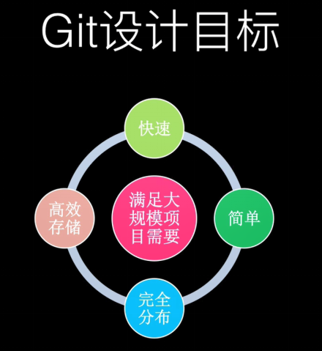

### Git原理分析-先了解

#### Svn记录具体差异

Git 和其他版本控制系统的主要差别在于，Git 只关心文件数据的整体是否发生变化，而大多数其他系统则只关心文件内容的具体差异。这类系统（CVS，Subversion，Perforce，Bazaar等等）每次记录有哪些文件作了更新，以及都更新了哪些行的什么内容，请看图 1.4。

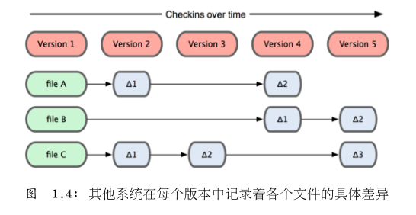

#### Git记录整体变化

Git 并不保存这些前后变化的差异数据。实际上，Git 更像是把变化的文件作快照后，记录在一个微型的文件系统中。每次提交更新时，它会纵览一遍所有文件的指纹信息并对文件作一快照，然后保存一个指向这次快照的索引。

为提高性能，若文件没有变化，Git 不会再次保存，而只对上次保存的快照作一连接。Git 的工作方式就像图 1.5 所示。

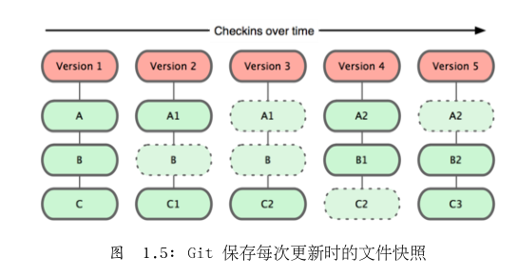

这是 Git 同其他系统的重要区别。它完全颠覆了传统版本控制的套路，并对各个环节的

实现方式作了新的设计。Git 更像是个小型的文件系统，但它同时还提供了许多以此为基础的超强工具，而不只是一个简单的 VCS。稍后在Git 分支管理的时候，我们会再看看这样的设计究竟会带来哪些好处。

#### 操作本地执行

Git 不用跑到外面的服务器上去取数据回来，而直接从本地数据库读取后展示给你看。所以任何时候你都可以马上翻阅，无需等待。

如果想要看当前版本的文件和一个月前的版本之间有何差异，Git 会取出一个月前的快照和当前文件作一次差异运算，而不用请求远程服务器来做这件事，或是把老版本的文件拉到本地来作比较。

#### 数据完整性

在保存到 Git 之前，所有数据都要进行内容的校验和（checksum）计算，并将此结果作为数据的唯一标识和索引。换句话说，不可能在你修改了文件或目录之后，Git 一无所知。

这项特性作为 Git 的设计哲学，建在整体架构的最底层。所以如果文件在传输时变得不完整，或者磁盘损坏导致文件数据缺失，Git 都能立即察觉。

Git 使用 SHA-1 算法计算数据的校验和，通过对文件的内容或目录的结构计算出一个SHA-1 哈希值，作为指纹字符串。该字串由 40 个十六进制字符（0-9 及 a-f）组成，看起来就像是：*24b9da6552252987aa493b52f8696cd6d3b00373*

Git 的工作完全依赖于这类指纹字串，所以你会经常看到这样的哈希值。实际上，所有保存在 Git 数据库中的东西都是用此哈希值来作索引的，而不是靠文件名。

扩展:哈希是一个系列的加密算法，各个不同的哈希算法虽然加密强度不同，但是有以下几个共同点：

①不管输入数据的数据量有多大，输入同一个哈希算法，得到的加密结果长度固定。

②哈希算法确定，输入数据确定，输出数据能够保证不变

③哈希算法确定，输入数据有变化，输出数据一定有变化，而且通常变化很大

④哈希算法不可逆

Git 底层采用的是SHA-1 算法。

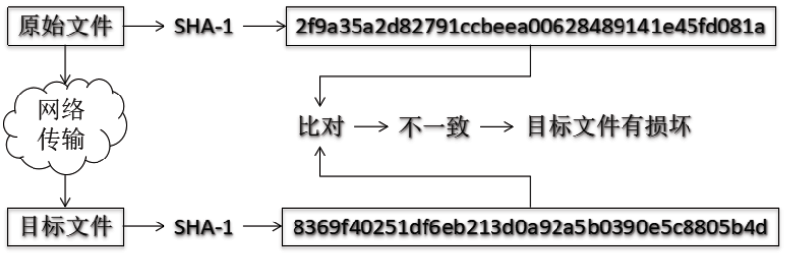

#### 三种状态

现在请注意，接下来要讲的概念非常重要。

对于任何一个文件，在 Git 内都只有三种状态：已提交（committed），已修改（modified）和已暂存（staged）。

已提交表示该文件已经被安全地保存在本地数据库中了；

已修改表示修改了某个文件，但还没有提交保存；

已暂存表示把已修改的文件放在下次提交时要保存的清单中。

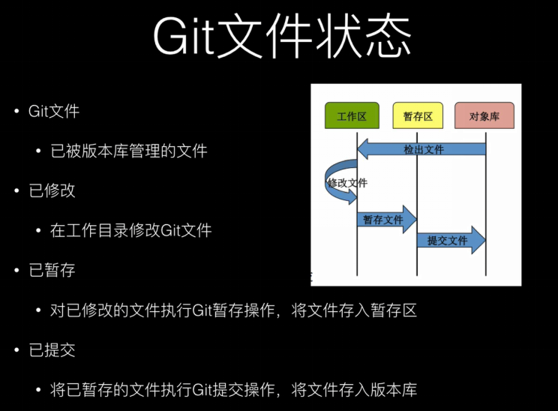

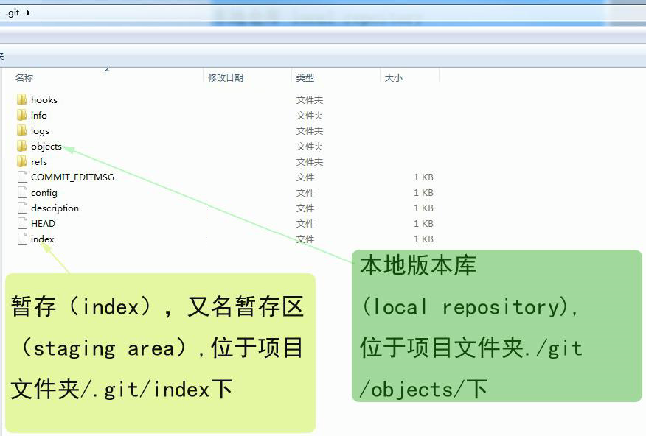

#### 工作区

工作目录-已修改(自己写代码的地方)，是对项目的某个版本独立提取出来的内容。这些从Git仓库的压缩数据库中提取出来的文件，放在磁盘上供你使用或修改。

暂存区域-已暂存(将要提交的代码,可以看作是一个缓冲区,方便快速撤销和批量的提交)，是一个文件，保存了下次将提交的文件列表信息，一般在Git仓库目录中。有时候也被称作“索引”（Index），不过一般说法还是叫暂存区域。

Git仓库-已提交(存储提交的代码)，是Git用来保存项目的元数据和对象数据库的地方。 这是Git 中最重要的部分，从其它计算机克隆仓库时，拷贝的就是这里的数据。

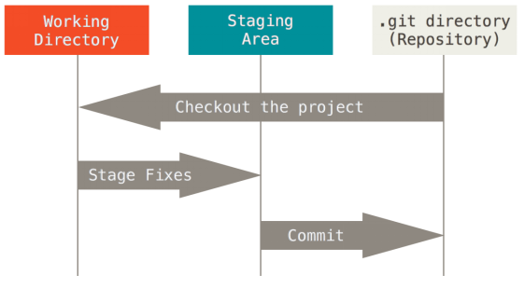

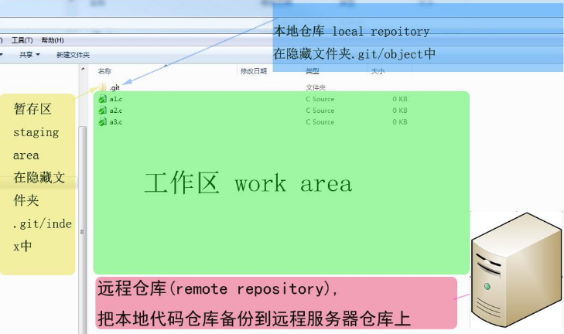

基本的Git工作流程如下：

1、在工作目录中修改文件。**写代码**

2、暂存文件，将文件的快照放入暂存区域。**add**

3、提交文件，找到暂存区域的文件，将快照永久性存储到Git仓库目录。**Commit**

**注意:**

1. 如果是 git 目录中保存着的特定版本文件，就属于已提交状态；
2. 如果作了修改并已放入暂存区域，就属于已暂存状态；
3. 如果自上次取出后，作了修改但还没有放到暂存区域，就是已修改状态。

#### Git工作模式

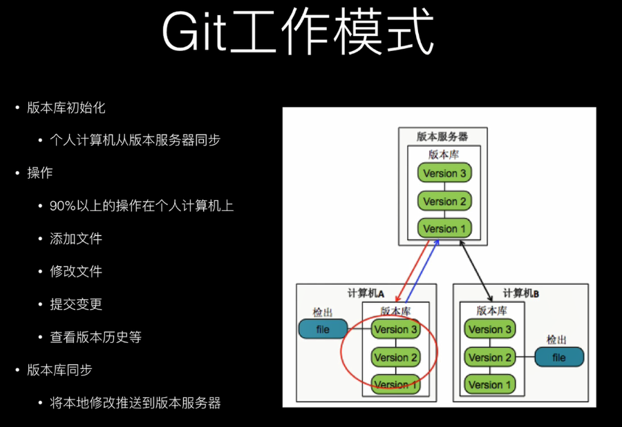

#### 本地仓库和远程仓库/代码托管中心

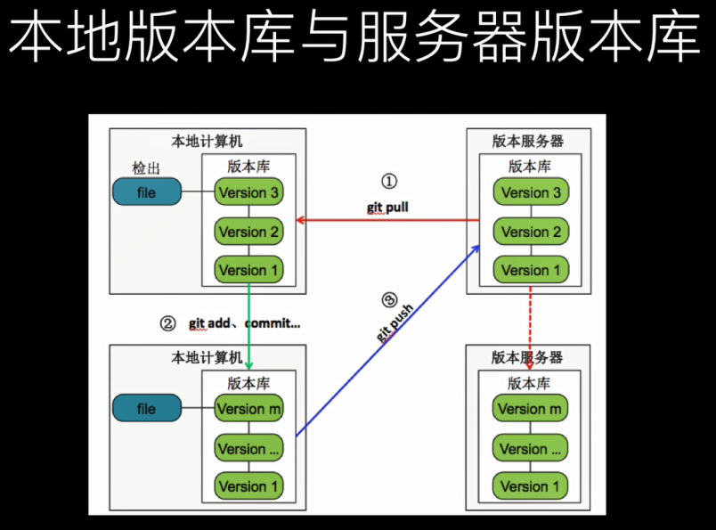

#### 团队内部协作和外部协作

* 内部协作

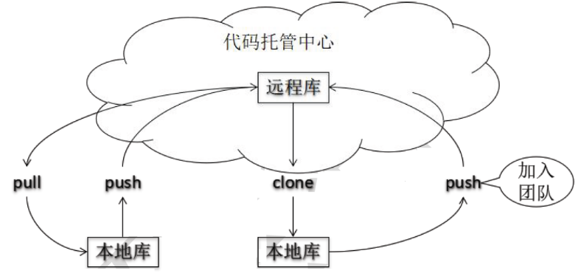

* 外部协作

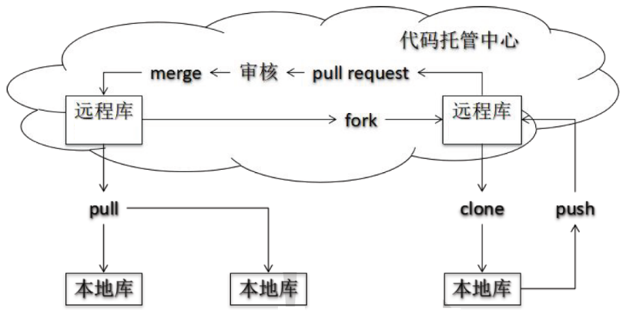

### 安装Git

#### 下载

<https://git-scm.com/download/win>

国外镜像下载比较慢：使用淘宝镜像

<http://npm.taobao.org/mirrors/git-for-windows/v2.28.0.windows.1/>

#### 傻瓜式安装

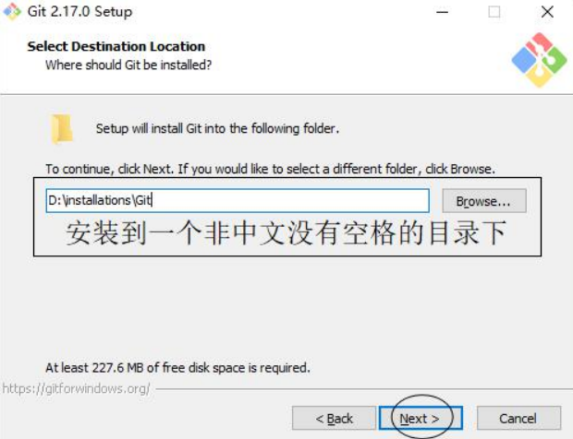

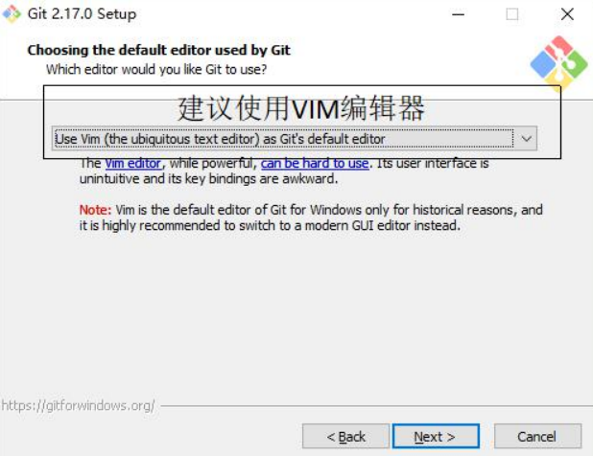

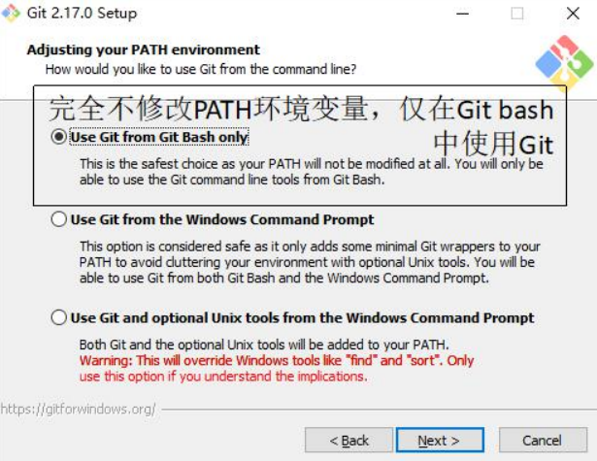

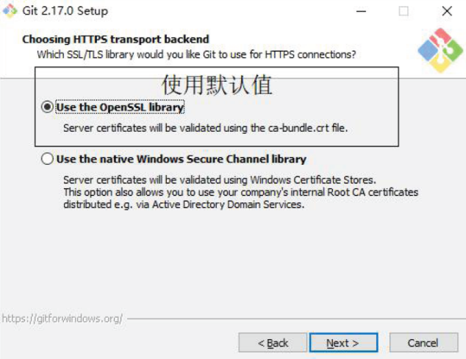

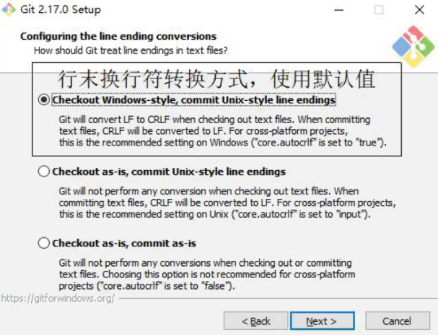

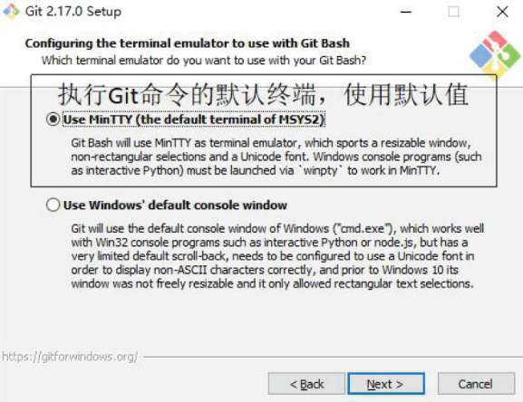

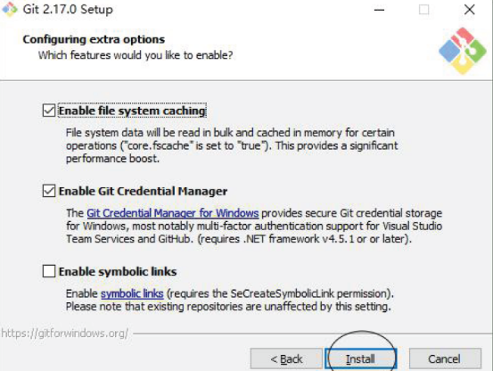

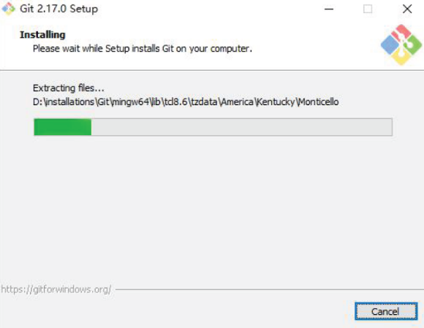

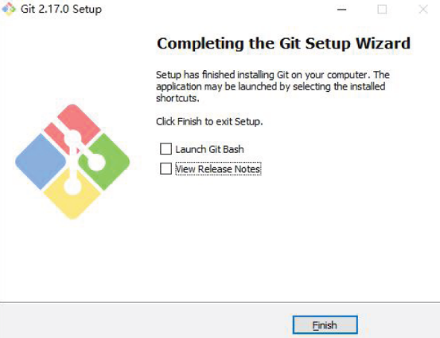

#### 安装成功

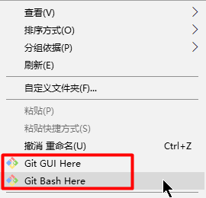

$ git --version

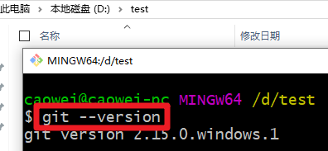

### Git命令操作

命令行方式：任意目录（建议开发根目录）右键 > Git Bash Here

#### 配置用户

配置用户的意义在于记录开发者信息，以便在版本控制记录开发者的操作行为，如lion于2016-08-24解决了一个bug。

注意：这里设置的签名和登录远程库(代码托管中心)的账号、密码没有任何关系。

git config --global user.name "自已的名字"

git config --global user.email "自已的邮箱地址"

不加--选项表示配置当前仓库的信息,保存位置：./.git/config 文件

--global 配置当前用户所有仓库

--system 配置当前计算机上所有用户的所有仓库,保存位置：~/.gitconfig 文件

cat ~/.gitconfig

注：配置用户只需要执行1次，可以重复使用。

级别优先级,就近原则：项目级别>用户级别>系统级别

可以查看所有配置信息

git config --list

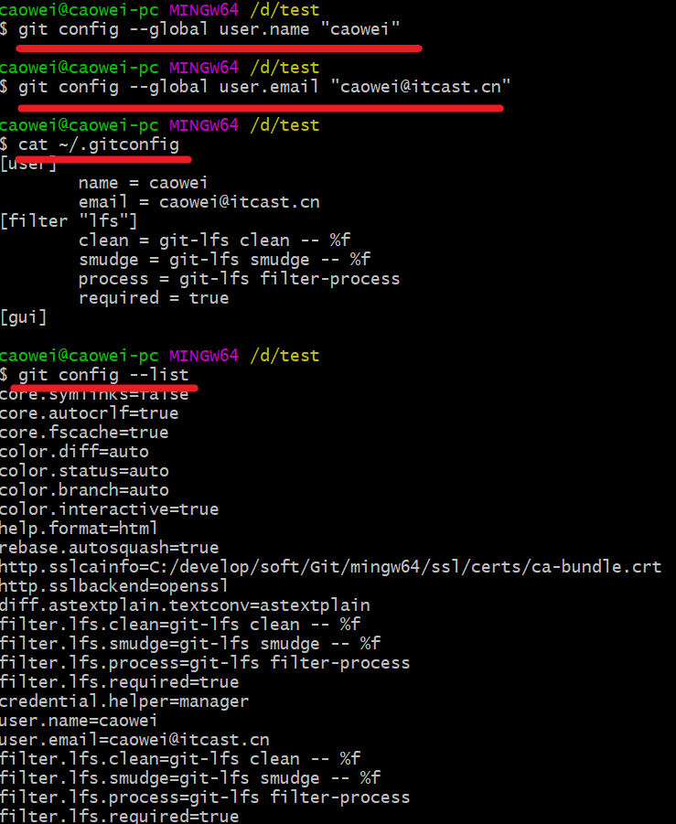

#### 【初始化】初始化仓库

我们如果想要利用git进行版本控制，需要将现有项目初始化为一个仓库，或者将一个已有的使用git进行版本控制的仓库克隆到本地。

先进入D:\test\MyProject

git init

git init只是创建了一个名为.git的隐藏目录，这个目录就是存储我们历史版本的仓库，ls -al 可以查看。

注意：.git 目录中存放的是本地库相关的子目录和文件，不要删除，也不要胡乱修改。

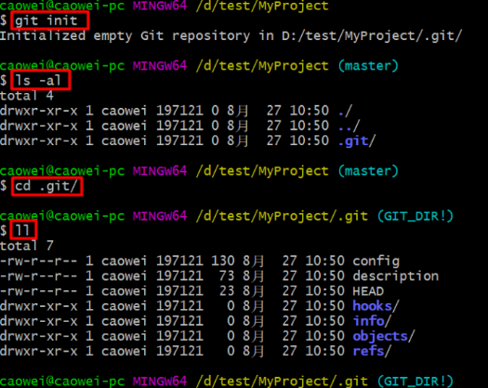

假如公司已有项目用了Git，那我们就利用克隆

git clone 远程仓库地址

执行完这个命令，会在当前目录下生成一个目录（默认和仓库名称相同），这个便是已有一个使用Git管理的项目。

#### 查看文件状态-git status

初始化仓库后便可以进行开发了，进入到刚刚创建好并初始为仓库的目录，添加我们开发需要的文件。

git status可以检测当前仓库文件的状态

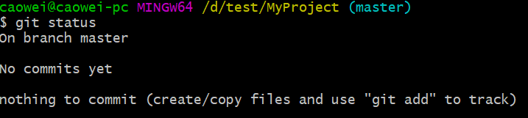

注：git会忽略空的目录

#### 【暂存区】添加文件到暂存区-git add

可以手动编写一个文件a.txt,里面填写aaaaaaaa

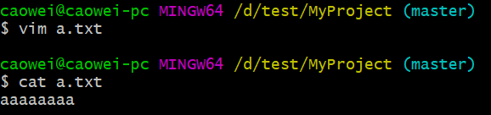

查看状态

git status

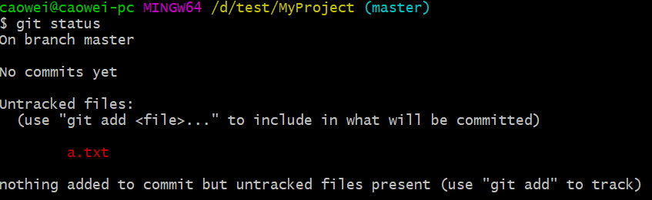

使用git add 添加到暂存区。

git add 文件名/文件路径 “*”或-A代表所有

再次查看状态

git status

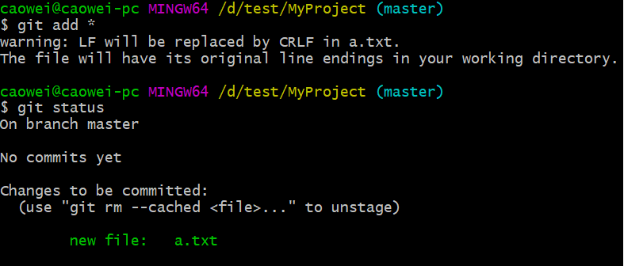

放到暂存区的文件被标记成了绿色，等待提交。

注：颜色是工具给添加的，目的是增加可读性并不是git统一的。

#### 撤销更改- git checkout

再次修改a.txt

git status可以再次查看仓库状态

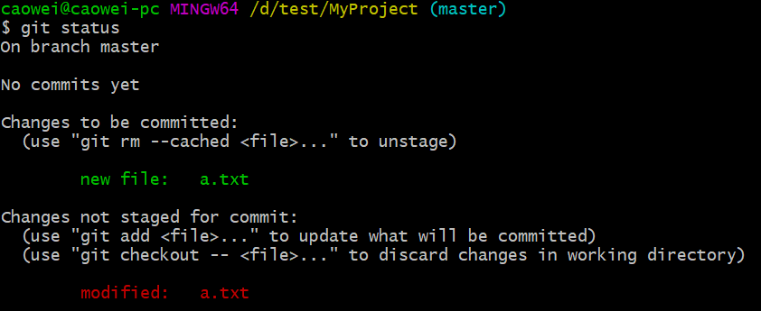

再次被修改了，并被标记了红色。

又经过一段时间后发现新开发的部分有Bug，想要回到之前状态，可以使用

git checkout 文件名。

再次查看状态

git status

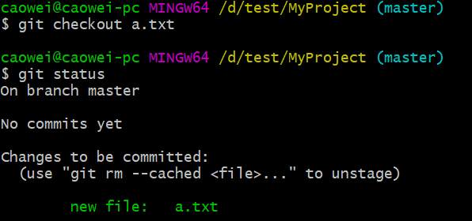

注：从暂存区还原到工作区

#### 【commit】提交文件-git commit

经过一个相对较长阶段开发或者一个功能开发完成了，就可以提交到本地仓库了，永久保存了。

git commit -m '备注信息' 文件名

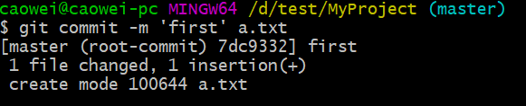

将暂存区被标记成绿色的文件，全部提交到本地仓库存储。

git status查看状态

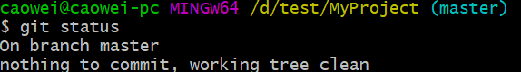

没有什么可提交的，变的很干净。

#### 查看提交历史-git log

反反复复开发了很多的功能了，通过

git log 查看一下提交的历史。

git log --pretty=oneline 使用一行显示

git log --oneline 使用一行显示

git reflog HEAD@{移动到当前版本需要多少步}

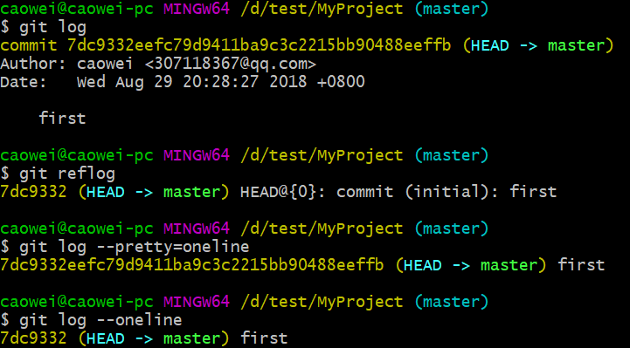

我们可以查看到一次次提交记录

commit 7dc9332eefc79d9411ba9c3c2215bb90488eeffb

代表一次提交的唯一ID，一般称为SHA值。

注：按键盘q键退出。

#### 【修改文件】再次检测仓库文件状态

继续修改a.txt

git status 查看状态

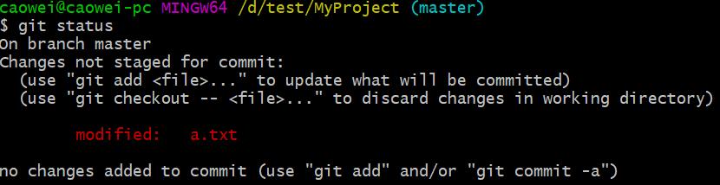

又提示有修改，等待重新添加到暂存区。

#### 重新添加暂存区然后提交

git add a.txt

git commit -m "第2次提交" a.txt

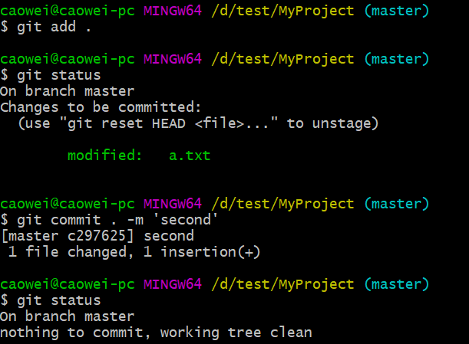

#### 再次查看历史

git log 可查到所有提交历史

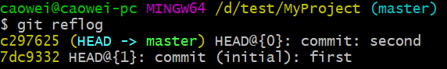

这时可以查看到更多提交历史。

这时关掉所有目录甚至关机！

#### 恢复上一次提交的状态-git reset

通过SHA值可以回到之前某一次的提交（时光倒流）

git reset --hard [局部索引值/完全索引值]

git log再次查看

总结:

■ git reset --hard [局部索引值]

■ git reset --hard a6ace91

➢ 使用^符号：只能后退

■ git reset --hard HEAD^

■ 注：一个^表示后退一步，n 个表示后退n 步

➢ 使用~符号：只能后退

■ git reset --hard HEAD~n

■ 注：表示后退n 步

reset 命令的三个参数对比

➢ --soft 参数

■ 仅仅在本地库移动HEAD 指针

➢ --mixed 参数

■ 在本地库移动HEAD 指针

■ 重置暂存区

➢ --hard 参数

■ 在本地库移动HEAD 指针

■ 重置暂存区

■ 重置工作区

#### 删除文件并找回

➢ 前提：删除前，文件存在时的状态提交到了本地库。

➢ 操作：git reset --hard [指针位置]

■ 删除操作已经提交到本地库：指针位置指向历史记录的hash值

■ 删除操作尚未提交到本地库：指针位置使用HEAD

#### 比较文件差异-git diff

➢ git diff [文件名]

■ 将工作区中的文件和暂存区进行比较

➢ git diff [本地库中历史版本] [文件名]

■ 将工作区中的文件和本地库历史记录比较

➢ 不带文件名比较多个文件

git diff “SHA”“SHA”

比较某两次提交的差异

git diff 分支名称

比较与某个分支的差异

### Git分支

在我们的现实开发中，需求往往是五花八门的，同时开发多个需求的情况十分常见，比如当你正在专注开发一个功能时，突然有一个紧急的BUG需要你来修复，这个时候我们当然是希望在能够保存当前任务进度，再去修改这个BUG，等这个BUG修复完成后再继续我们的任务。如何实现呢？

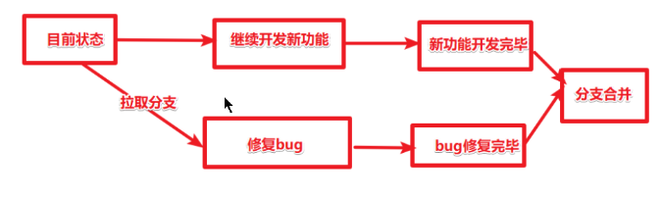

通过Git创建分支来解决实际开发中类似的问题。

#### 【演示】需求并实现：

##### 需求

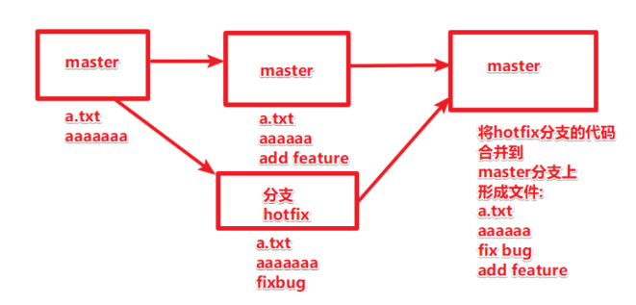

##### 实现

创建分支并切换分支

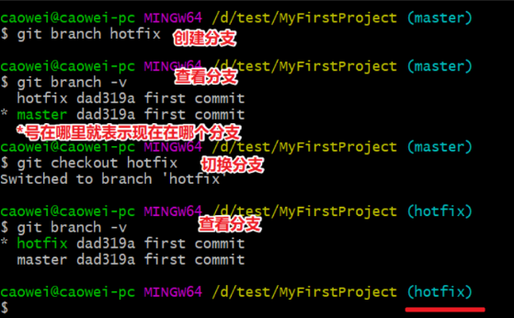

Hotfix创建修改bug代码并提交

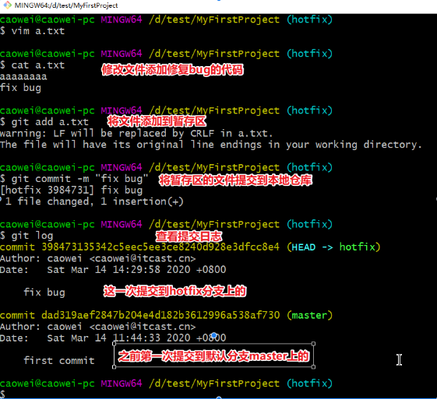

查看hotfix和master代码

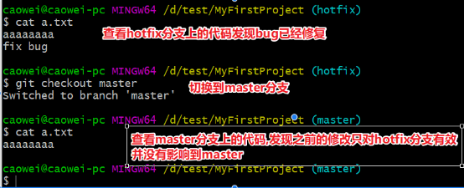

在master添加新功能

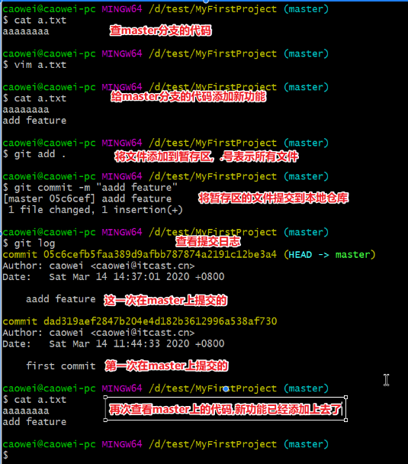

Hotfix分支代码合并到master分支上-合并分支

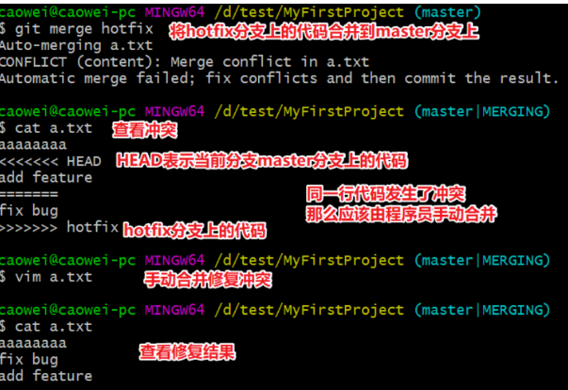

[注意]：开发中遇到冲突，需要团队协作，有可能最后一个提交代码人解决也有可能组长解决，一般为了减少代码冲突，一般分模块开发，分别不同负责不同包下代码，有的时候即使分模块开发也很难避免，需要养成好的习惯，需要勤提交多同步，注意这里并不写一行就提交一次。每天上班前首先拉取代码，首先解决冲突在编写当天代码，不要把问题越积越多。

提交代码

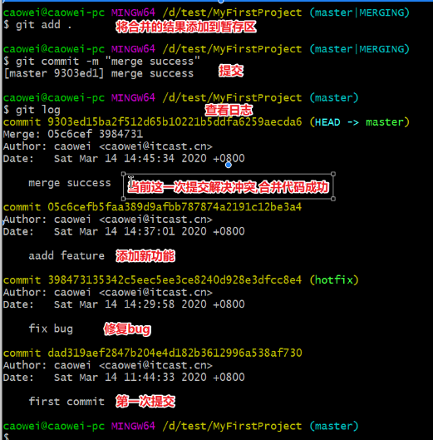

#### 分支基础概念

什么是分支？

在版本控制过程中，使用多条线同时推进多个任务。

分支的好处？

同时并行推进多个功能开发，提高开发效率

各个分支在开发过程中，如果某一个分支开发失败，不会对其他分支有任何影响。失败的分支删除重新开始即可。

在Git的使用过程中一次提交称为历史记录（版本），并且会生成一个唯一的字符串，如下图

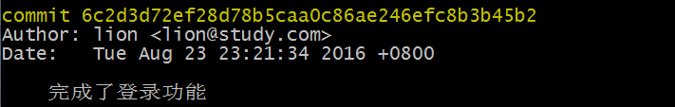

这个串可以代表某一个历史版本（实际使用只取前面几位就可以），

值得注意的是所有的提交（commit）实际上都是在分支（branch）的基础上进行的。

如下图所示：

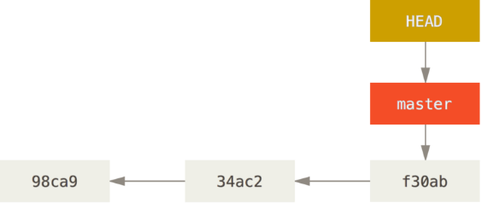

当我们在初始化仓库的时候（实际上是产生第1次提交时），Git会默认帮我们创建了一个master的分支，并且有指针（HEAD）指到了末端。

指针（HEAD）用来标明当前处于哪个分支的哪个版本，如上图指的处于master分支的最后1个版本。

我们也可以创建自已的分支

#### 创建分支

git branch hotfix（分支名称，随意）

新的分支会在当前分支原有历史版本的结点上进行创建，我称其为子分支如下图

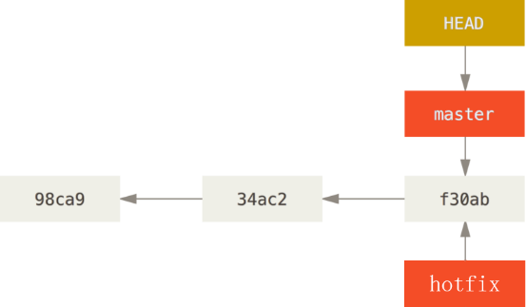

新建的子分支会继承父分支的所有提交历史。

#### 查看分支

git branch -v

#### 切换分支

git checkout hotfix

再次查看

git branch -v

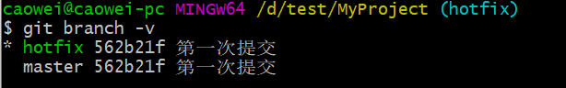

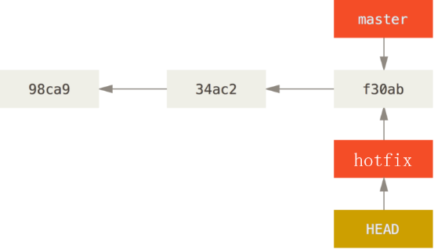

我们发现HEAD现在又指向了hotfix的末端。

#### 再次提交操作

修改bug后，提交

git add a.txt

git commit -m "fix bug" a.txt

再次查看历史记录

git log

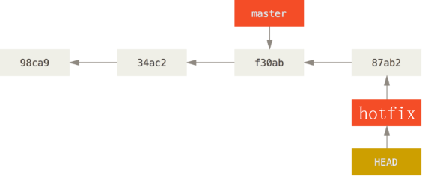

这次的提交历史版本就会记录在hotfix这个分支上了，并且HEAD伴随hotfix在移动。

#### 再次切回到master

git checkout master

再次查看历史记录

git log

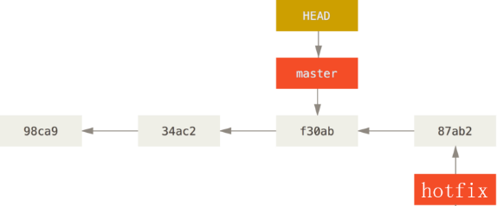

当我们切换回master后，HEAD指向了master分支的末端，并且我们观察发现我们的文件内容还是原来的“模样”。

#### 继续之前的开发

修改文件

提交文件

git add .

git commit -m "master add ccc"

查看记录

git log

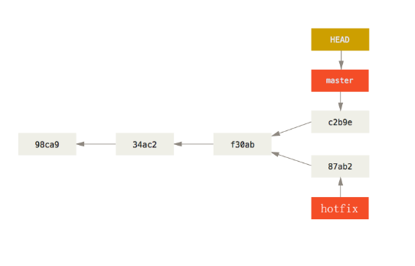

总结：当我们git checkout分支名称时，HEAD会自动指向对应分支的末端，工作目录中的源码也会随之发生改变。

这个时候我们就在hotfix这个分支上修复了这个BUG，而我们原来在master分支上的操作并未受到影响。

思考一个问题：

现在master这个分支上是否包含了hotfix的修复呢？

实际上观察文件内容可以发现master分支并没有包含hotfix分支修复的内容,并且从上图可以看出这时的master分支并没有包含有hotfix的修复。

#### 合并分支

**git merge hotfix**

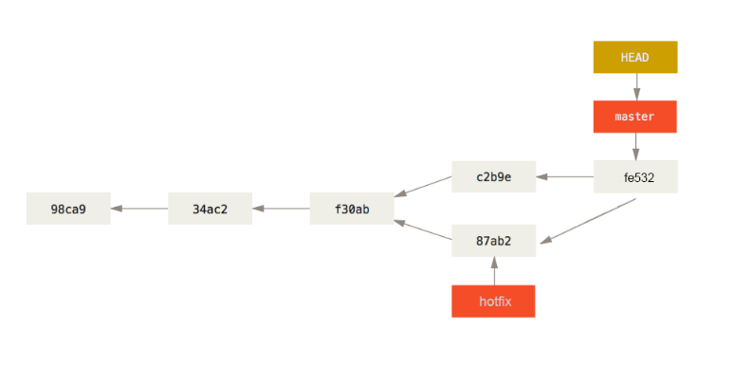

这时master会有两个父结点了，master便包含了hotfix里的修复了

#### 解决冲突

假如两个开发同时改到同一文件的同一段内容会发生什么事情呢？

这时就会就会产生冲突了，当冲突产生后，需要开发者进行协商确认冲突的原因，然后将冲突代码删除重新提交就可以了。

* 冲突的表现

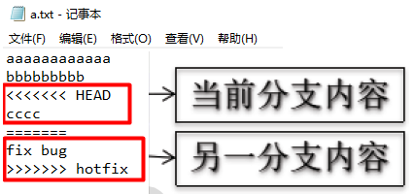

* 冲突的解决

◆ 第一步：编辑文件，删除特殊符号

◆ 第二步：把文件修改到满意的程度，保存退出

◆ 第三步：git add [文件名]

◆ 第四步：git commit -m "日志信息"

注意：此时commit 一定不能带具体文件名

#### 删除分支

git branch -d hotfix

这时用来修复BUG创建的hotfix分支已经没有用处了，我们可以将它删除。

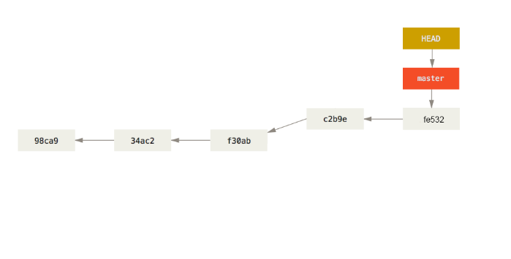

### Git远程仓库

#### 为什么要有远程仓库

通过上面学习我们可以很好的管理本地版本控制了，可是如果我们下班回到家里突然来了灵感觉得有部分代码可以优化，如果能接着公司电脑上的代码继续写该有多好呀！另一种情形，假设项目比较大，不同的功能模块由不同的开发人员完成，不同模块儿之间又难免会依赖关系，这时如果我们的代码互相合并（融合）该有多好呀！所有模块开发完毕后，需要整合到一起，要能做到准确无误该有多好呀！

借助一个远程仓库，大家可以共享代码、历史版本等数据，便可以解决以上遇到的所有问题。

* 本地仓库指的是开发者开发设备远程库中的仓库。
* 远程仓库就是代码托管中心

➢ 局域网环境下

自己**搭建Git服务器,如GitLab 服务器**

➢ 外网环境下

■ GitHub:<https://github.com/>

■ 码云:<https://gitee.com/>

#### 远程仓库图解

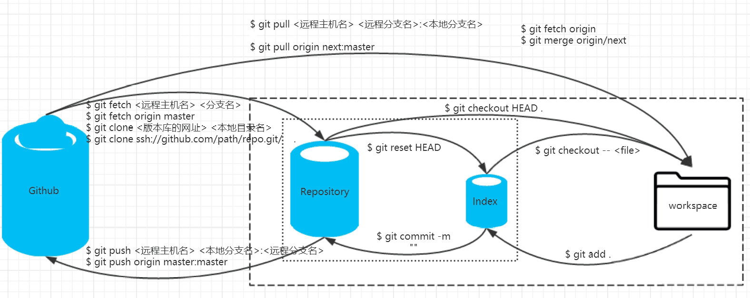

具体演示流程：

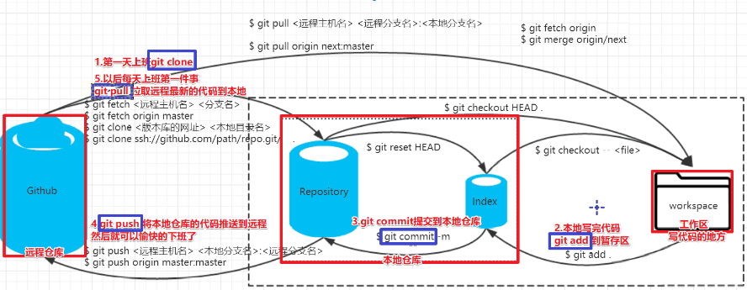

### Github

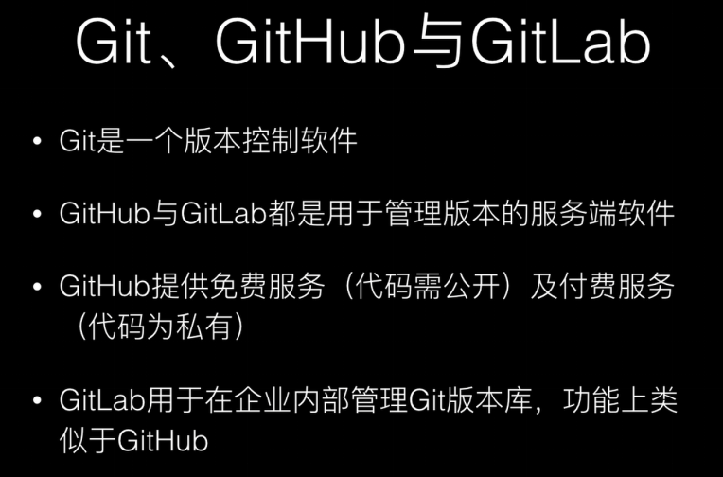

#### 注册账号并完善资料

GitHub 首页就是注册页面：<https://github.com/>

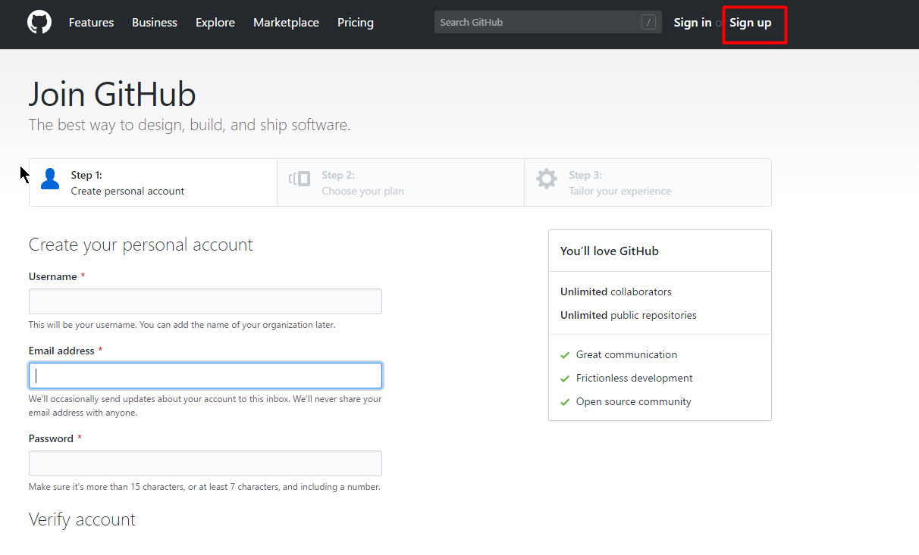

如要演示复杂的团队协作案例,需要注册多个演示帐号(最少三个)

#### 创建共享仓库

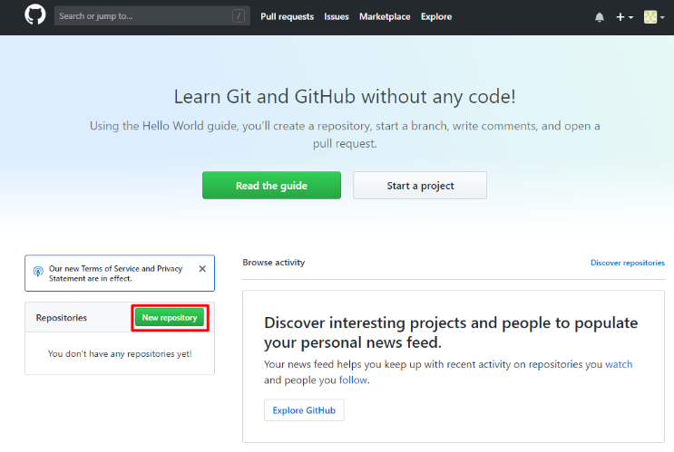

#### 填写仓库资料

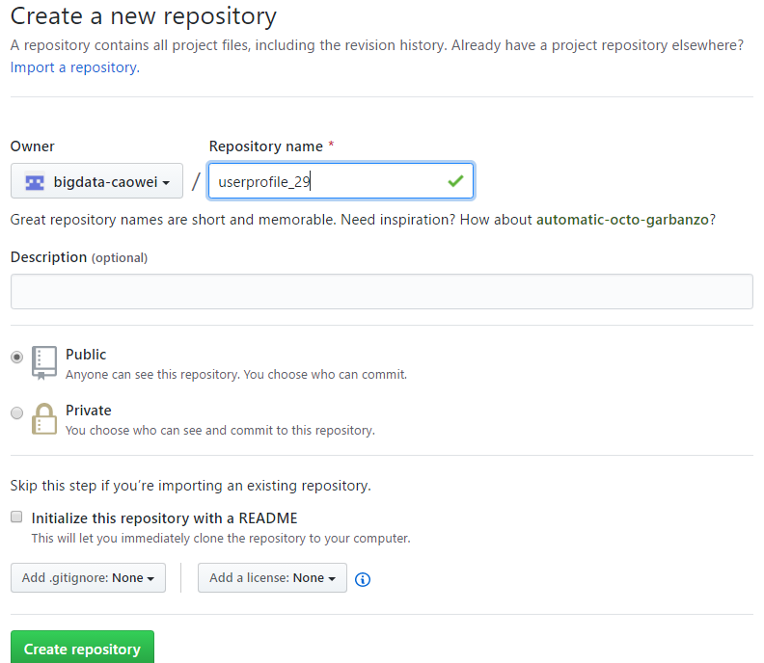

#### 共享仓库

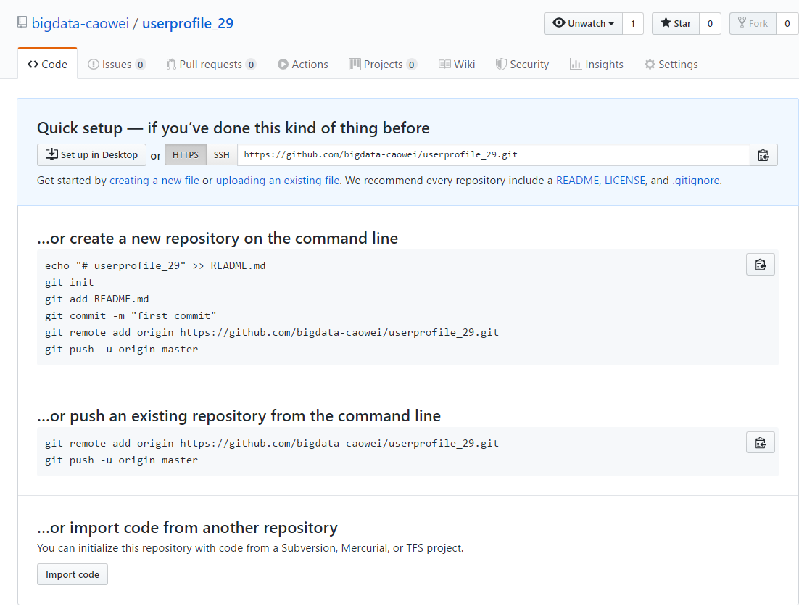

#### 配置SSH免密登录

配置了该选项就不需要输入账号和密码

ssh-keygen -t rsa 然后一路回车，这里会在当前用户生成了一个.ssh的文件夹

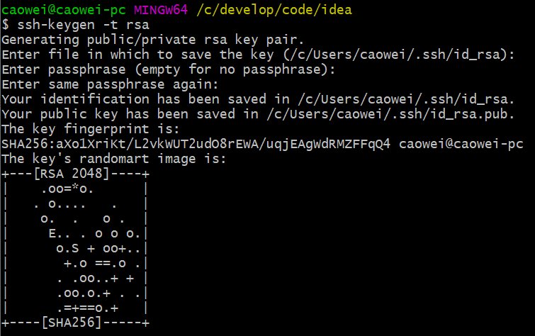

将id_rsa.pub公钥的内容复制

cat ~/.ssh/id_rsa.pub

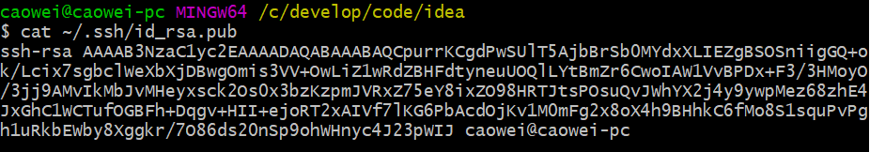

打开gitHub的个人中心

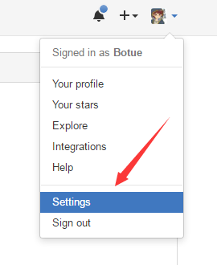

添加ssh keys

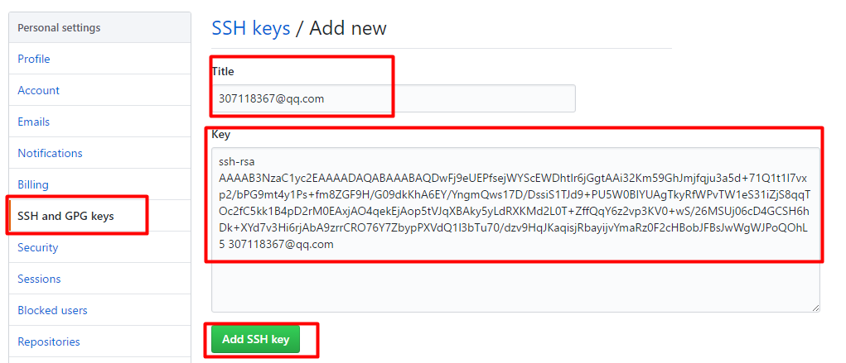

添加成功

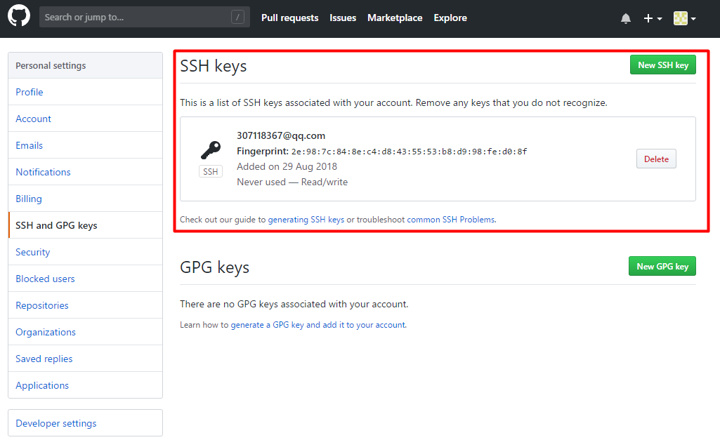

#### 使用帐号密码登录

下图说明的是如何删除本地帐号密码记录

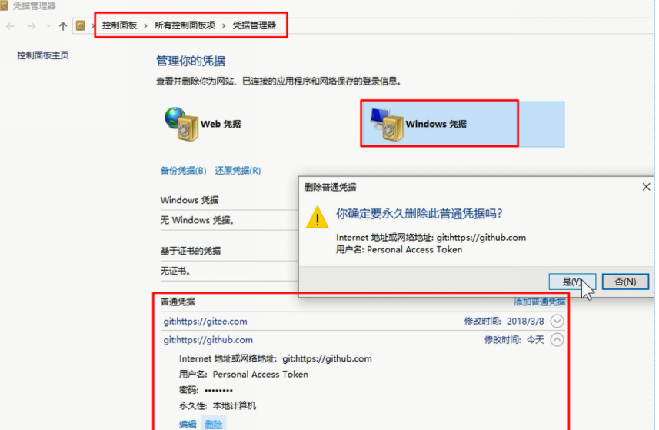

#### 其它

删除远程分支

git push origin --delete 分支名称

git push origin :分支名称

更新仓库

在项目开发过程中，经常性的会遇到远程（共享）仓库和本地仓库不一致，我们可以通过git fetch 命令来更新本地仓库，使本地仓库和远程（共享）仓库保持一致。

git fetch “远程主机”

或者

git fetch “远程主机” “分支名称”

我们要注意的是，利用git fetch 获取的更新会保存在本地仓库中，

但是并没有体现到我们的工作目录中，需要我们再次利用git merge来将对应的分支合并（融合）到特定分支。如下

git pull origin 某个分支， 上操作相当于下面两步

git fetch

git merge origin/某个分支

**问题：如何查看远程主机上总共有多少个分支？**

git branch -a 便可以查看所有(本地+远程仓库)分支了

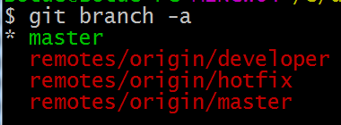

团队成员邀请

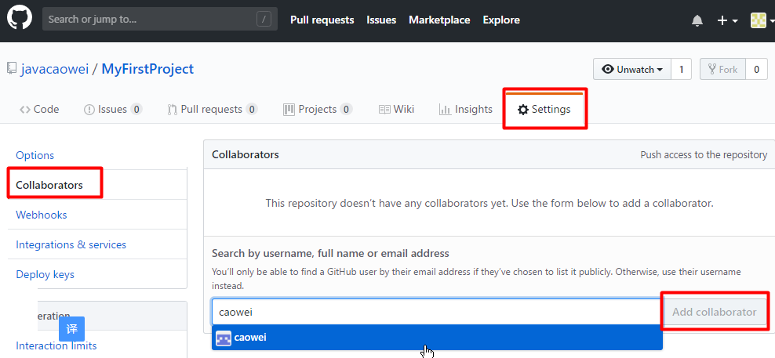

跨团队协作

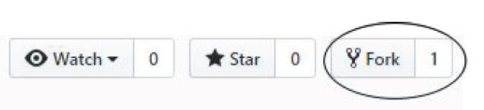

➢ fork完之后clone到本地修改，然后推送到远程，然后发起 Pull Request

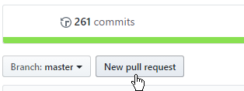

然后源项目帐号可以看到pull requests,就可以审核并merge Pull Request

#### 总结

到此我们便可以通过gitHub 提供的Web界面来管理我们的仓库了。

我们发现通过gitHub管理仓库实在是太方便了，可是只能免费使用公开仓库，自已公司的代码当然不能公开了，可是私有仓库又是需要交“保护费”的，无耐国人还是比较喜欢免费的，网络界总是有很多雷峰的，比如gitLab!!!

gitLab也是一个可以通过Web界面管理仓库的网站程序，我们可以把它架设到公司自已的服务器上，实现仓库私有化，这也是大部分公司通常采用的方法，其使用方法与gitHub十分相似。我们可以将闲置电脑配置成了一台服务器，在上面架设了gitLab程序

当然也可以使用中国人开发的码云(个人可以创建免费的私仓和公仓,小项目完全够用)

<https://gitee.com/>

### GitHub远程仓库操作

#### 将本地画像项目提交到Github

进入代码目录如:C:\develop\code\idea\userprofile_bak

打开gitbash

git init

git add .

git commit -m "first commit"

git remote add origin [git@github.com:bigdata-caowei/userprofile_31.git](mailto:git@github.com:bigdata-caowei/userprofile_31.git) //origin表示后面的别名

git push -u origin master //将本地仓库代码提交到远程仓库origin

#### 将GitHub项目拉到本地

进入到其他目录

git clone git@github.com:bigdata-caowei/userprofile_29.git

#### 修改代码并提交

git add .

git commit -m "添加注释"

git push

#### 拉取代码

git pull

### IDEA中Git基础操作

IDEA自带版本控制工具的插件，相应的版本控制工具是需要自己手动安装的

#### 设置文件修改目录状态改变

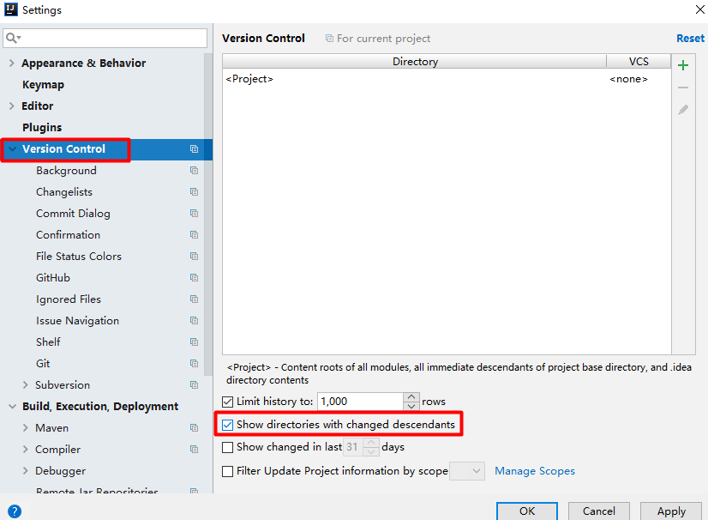

Show directories with changed descendants 表示子目录有文件被修改了，则该文件的所有上层目录都显示版本控制的不同颜色。

默认是不勾选的，一般建议勾选此功能。

#### 编写gitignore忽略文件

.classpath 文件

.project 文件

.settings 目录下所有文件

.idea

targer

这些文件是IDE为了管理我们创建的工程而维护的文件，和开发的代码没有直接关系。最好不要在Git 中进行追踪，因为同一个团队中很难保证大家使用相同的IDE 工具，而IDE 工具不同时，相关工程特定文件就有可能不同。如果这些文件加入版本控制，那么开发时很可能需要为了这些文件解决冲突。所以需要把它们忽略。

在项目根目录下创建一个.gitignore文件，可以将不希望提交的罗列在这个文件里，如项目的配置文件、node_modules等

参考：

<https://github.com/github/gitignore>

<https://github.com/github/gitignore/blob/master/Java.gitignore>

在项目根目录下创建.gitignore文件

|  |
| --- |
| # Created by .ignore support plugin (hsz.mobi) **### Java template** # Compiled class file *.class  # Log file *.log  # BlueJ files *.ctxt  # Mobile Tools for Java (J2ME) .mtj.tmp/  # Package Files # *.jar *.war *.nar *.ear *.zip *.tar.gz *.rar  # virtual machine crash logs, see http://www.java.com/en/download/help/error_hotspot.xml hs_err_pid*  **### Scala template** *.class *.log  # Maven # target/  # IDEA # .idea/ *.iml  # Eclipse # .settings/ .metadata/ .classpath .project Servers/  # Mac # .DS_Store |

#### 或者安装插件

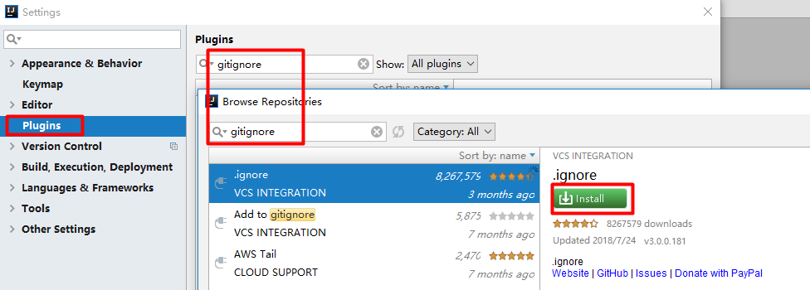

#### 配置git

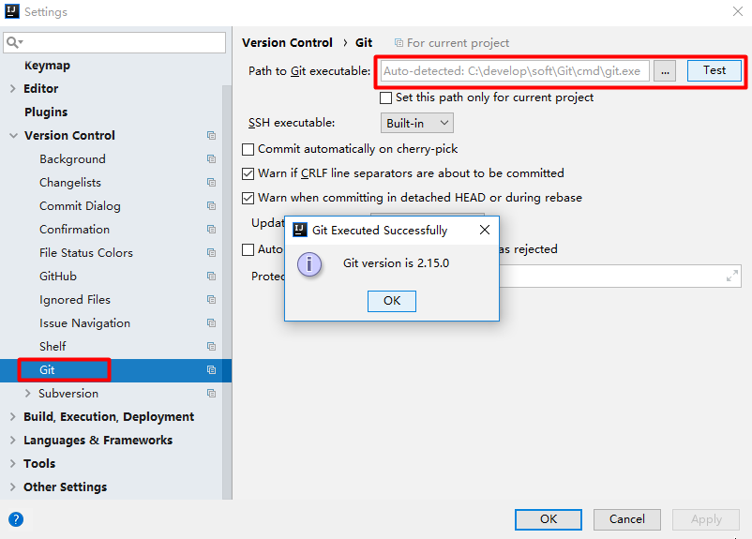

#### github

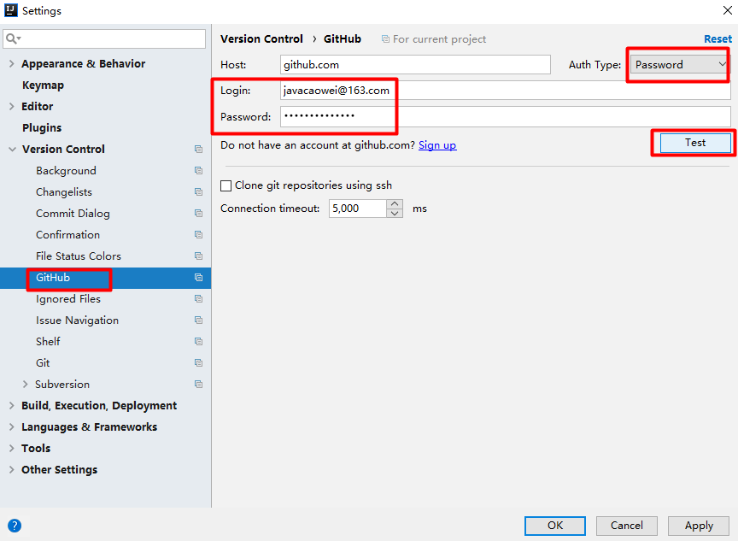

#### 分享项目

将idea项目分享到公共仓库github中

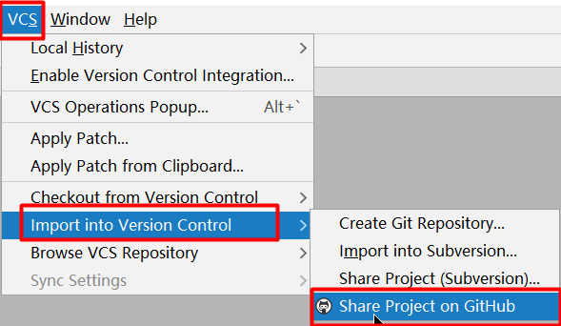

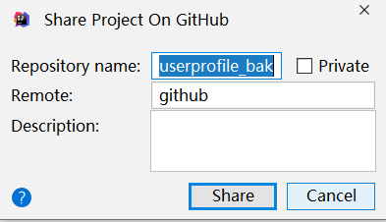

Commit也同时做了Add操作

准备两个xx.java和yy.java文件，提交

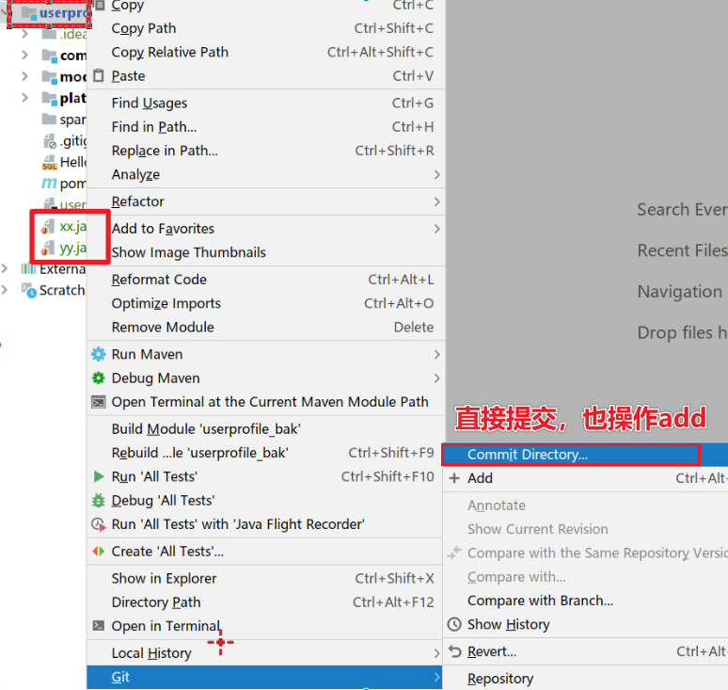

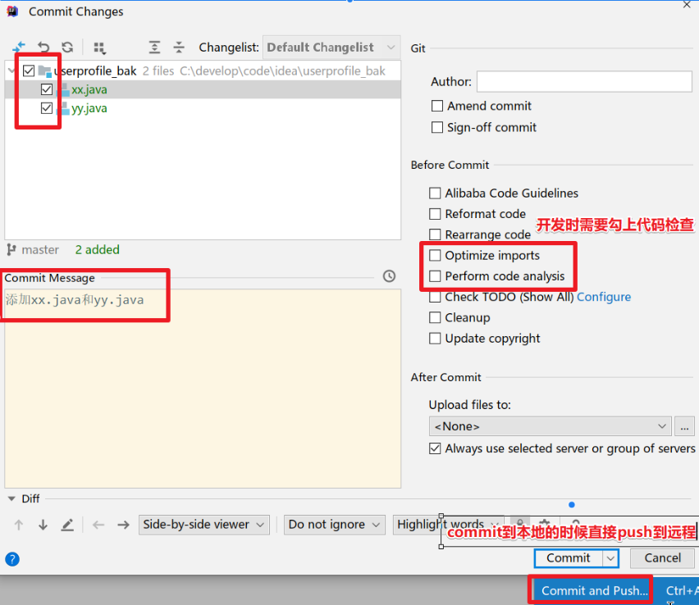

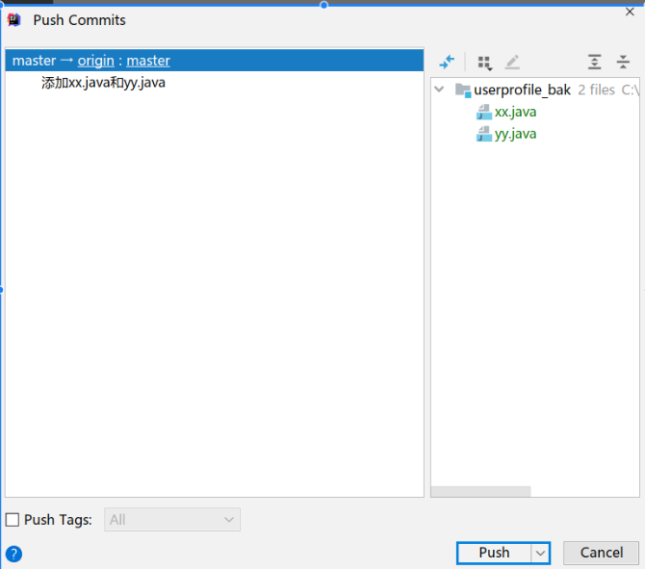

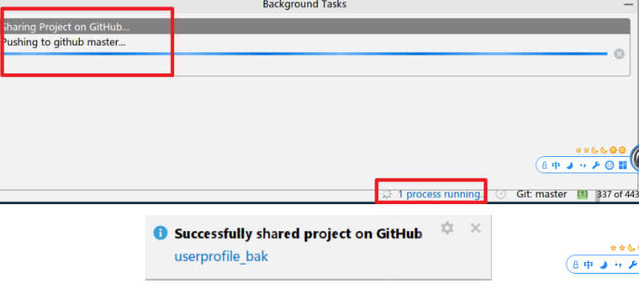

显示成功



查看github即可看到。

总结:

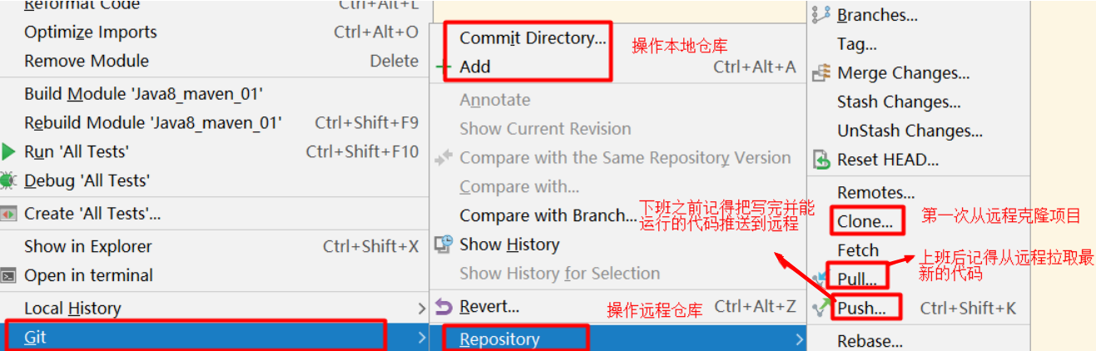

#### 检出项目(从github拿出项目)

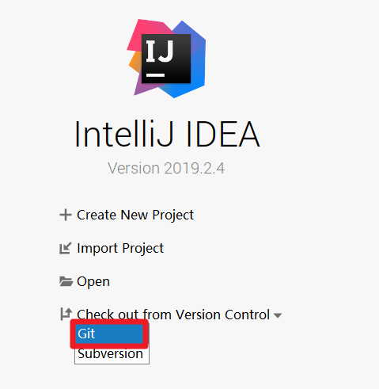

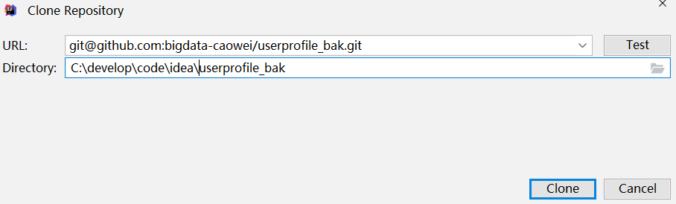

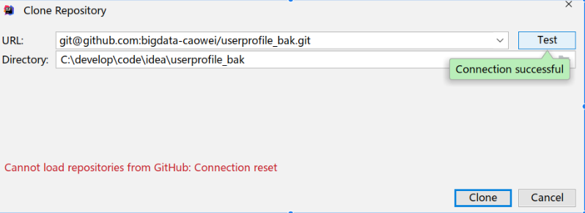

直到完成即可

备注：方法2

可以在找一个独立的目录下单独使用下面方法去从github中检测项目

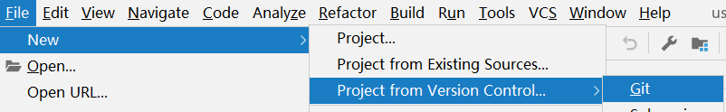

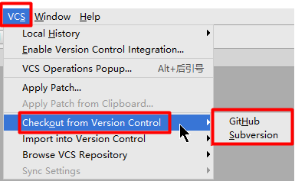

项目经理修改代码：

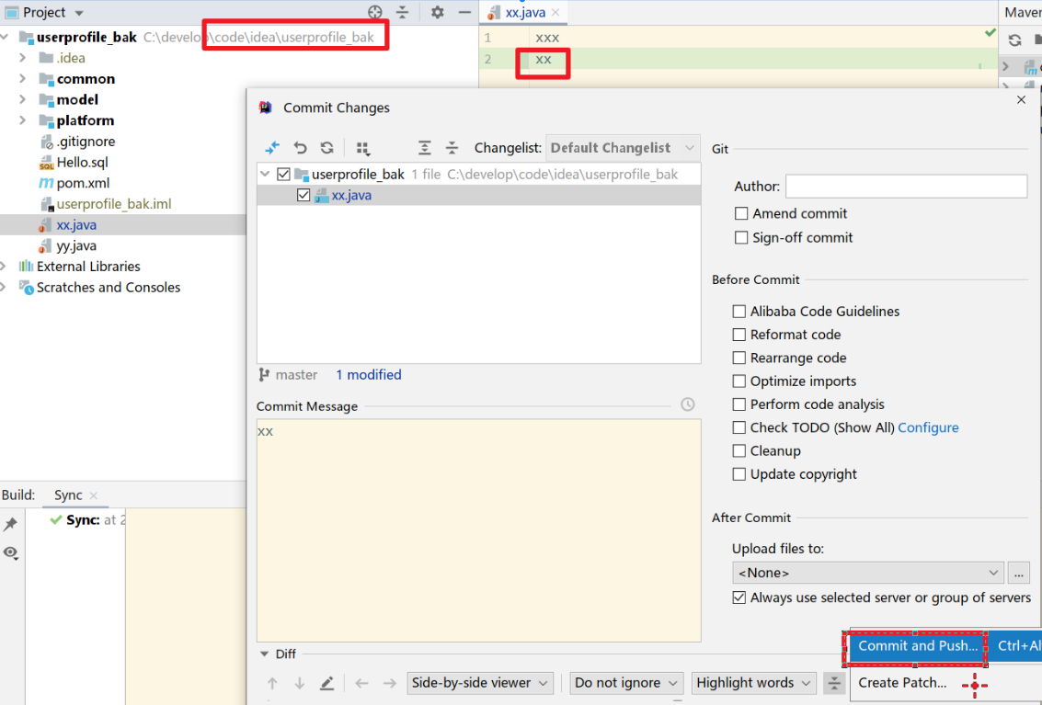

张三没有clone代码，直接修改

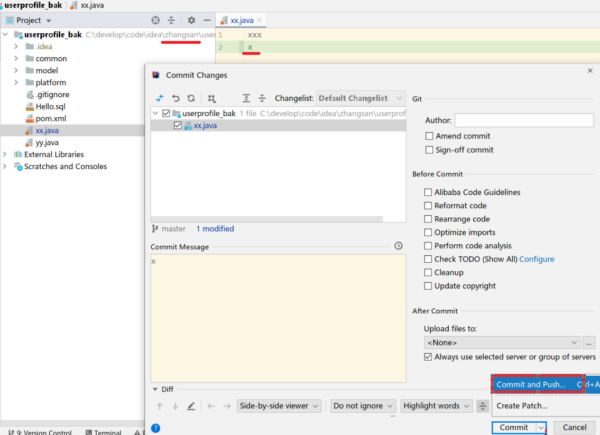

遇到冲突

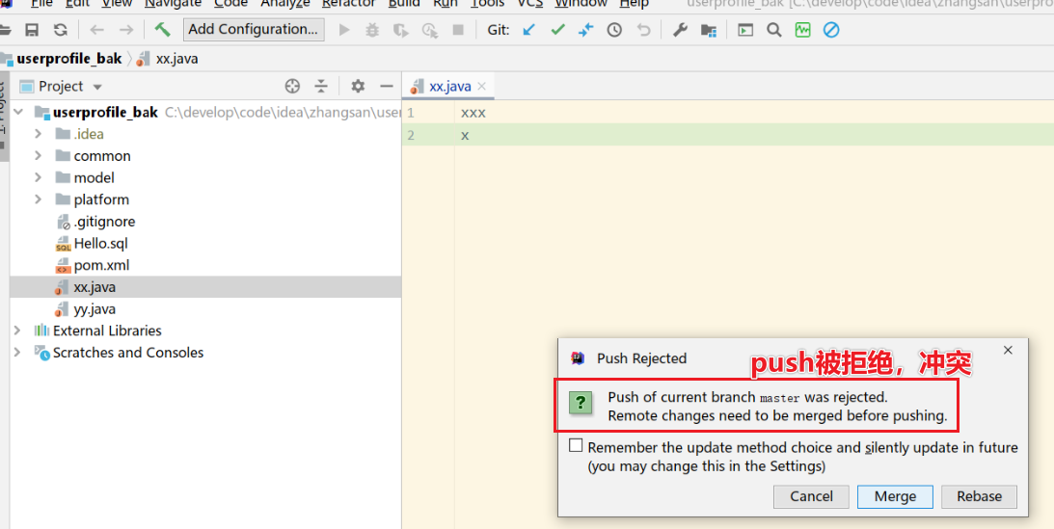

解决冲突

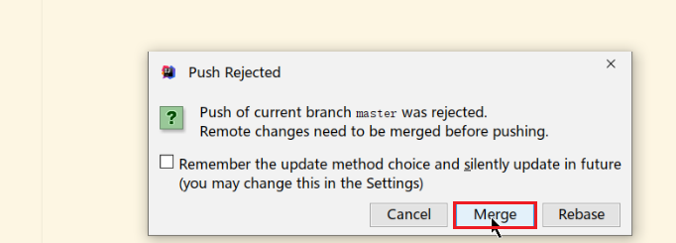

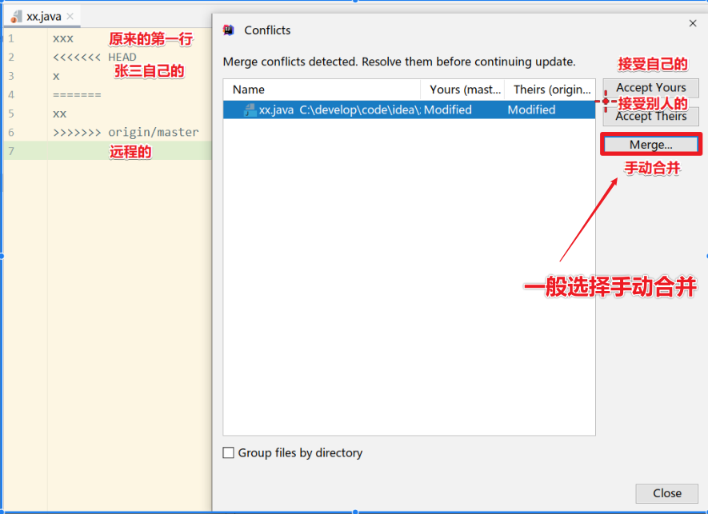

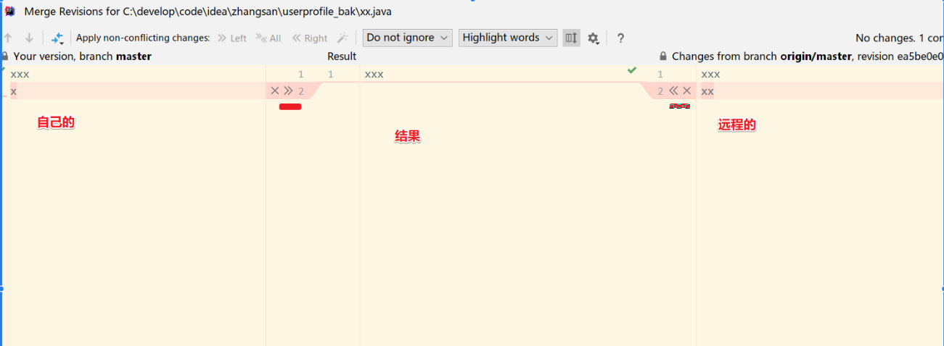

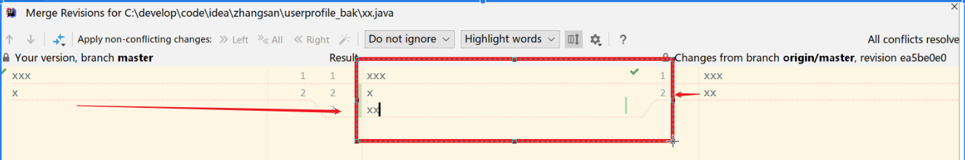

在最终解决冲突好的代码重新push到远程

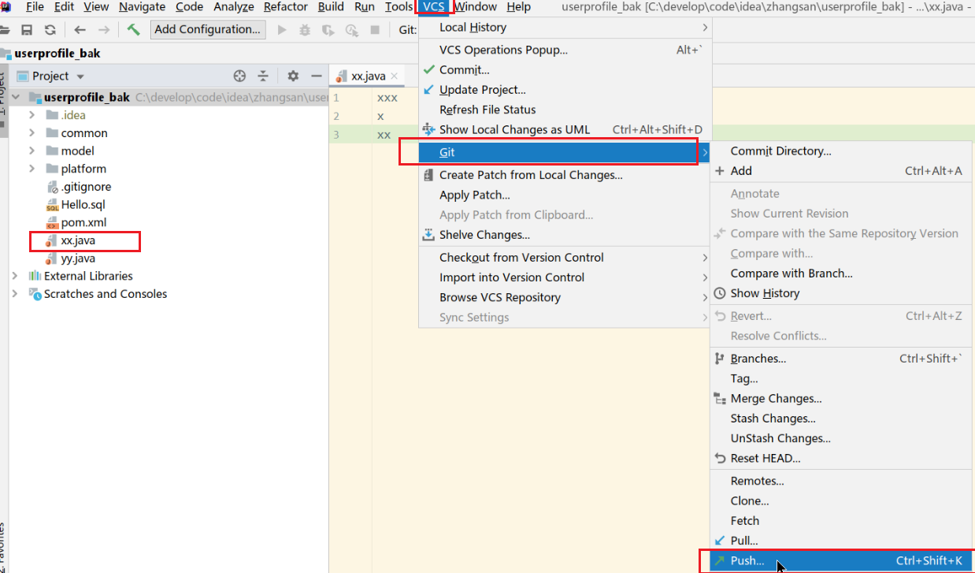



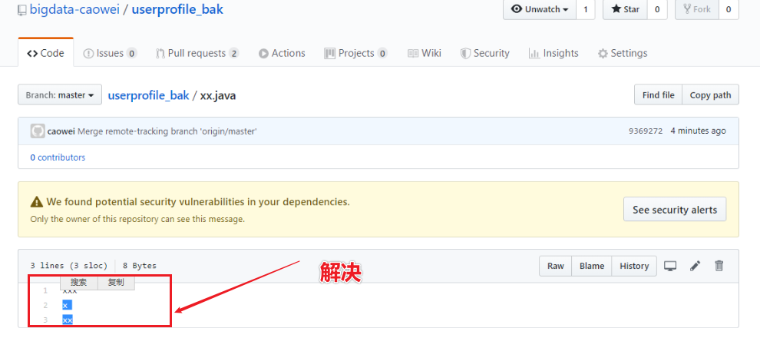

### IDEA中Git分支操作

在开发软件时，可能有多人同时为同一个软件开发功能或修复BUG，可能存在多个版本，并且需要对各个版本进行维护。所幸，Git的分支功能可以支持同时进行多个功能的开发和版本管理。

#### 什么是分支？

分支是为了将修改记录的整体流程分叉保存。分叉后的分支不受其他分支的影响，所以在同一个数据库里可以同时进行多个修改。

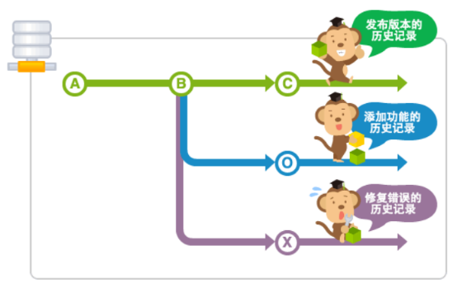

分叉的分支可以合并。

下面是使用分支进行作业的图示。

为了不受其他开发人员的影响，您可以在主分支上建立自己专用的分支。完成工作后，将自己分支上的修改合并到主分支。因为每一次提交的历史记录都会被保存，所以当发生问题时，定位和修改造成问题的提交就容易多了。

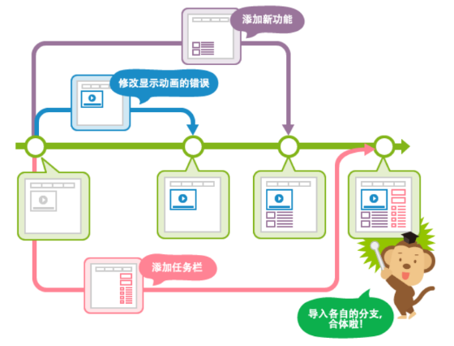

master分支

在数据库进行最初的提交后, Git会创建一个名为master的分支。因此之后的提交，在切换分支之前都会添加到master分支里。

#### 创建分支

在IDEA编辑器中,右键菜单可以找到Git分支选项

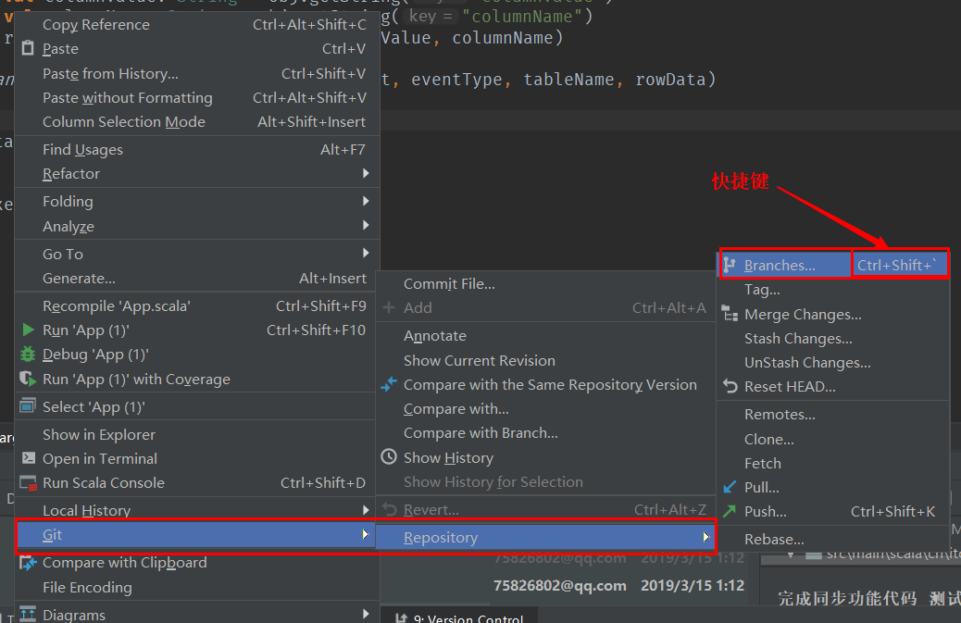

分支菜单:

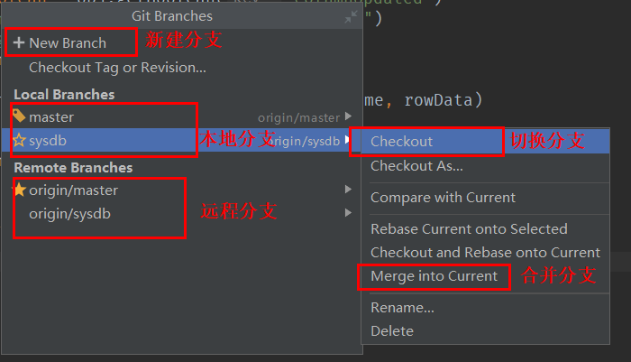

#### 合并分支

比如我想将sysdb分支合并到master分支,你需要先切换到master分支,然后再合并sysdb

切换到Master分支,然后在分支菜单中选择想要合并的分支,选择Merge into Current,合并到当前分支.

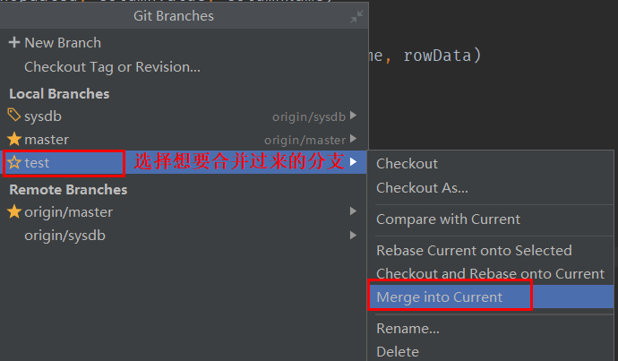

需求：将hotfix分支的代码合并到master上去在push到远程(先merge在拉取)

修改代码并提交

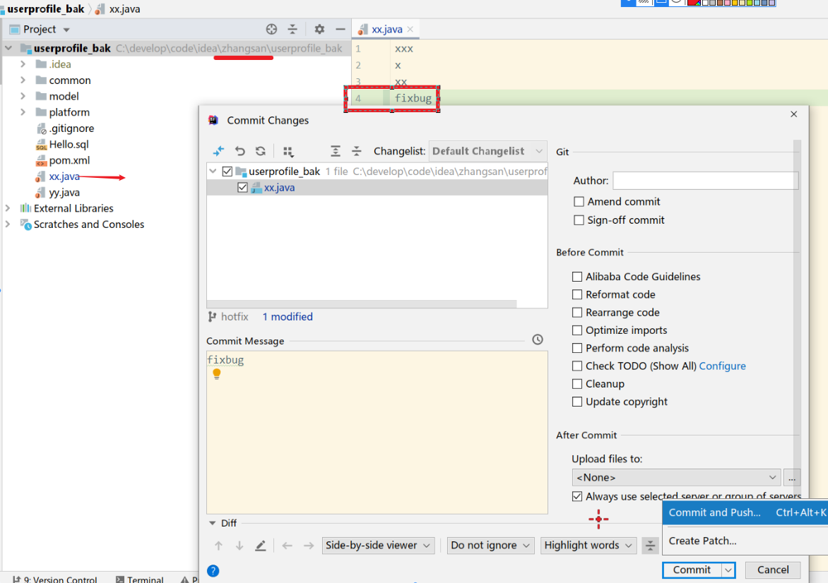

将本地的hotfix提交到远程的hotfix

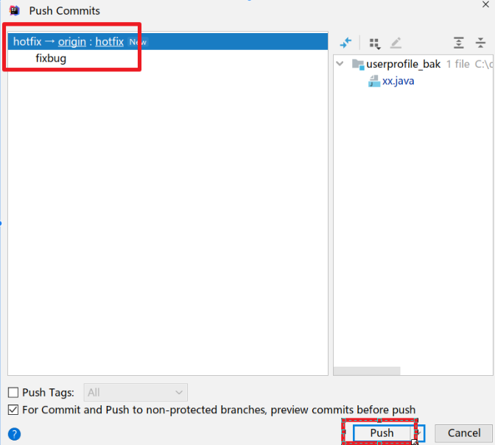

检查：

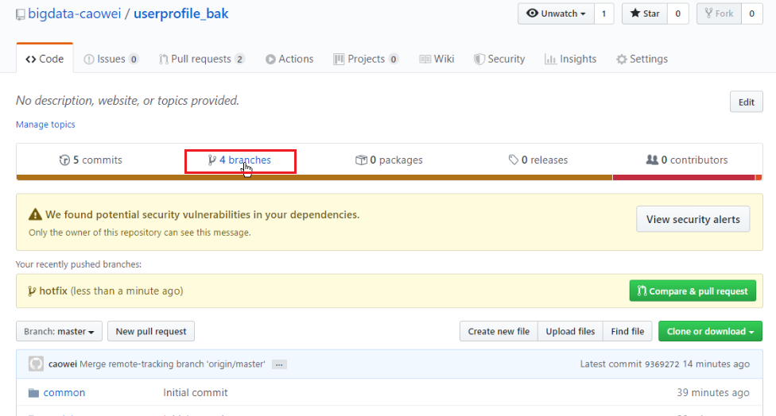

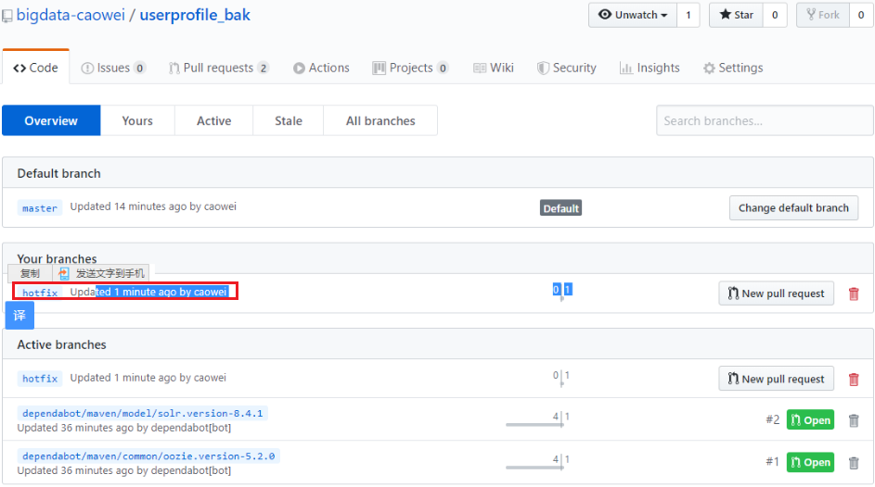

张三用户切换到master在合并hotfix到master

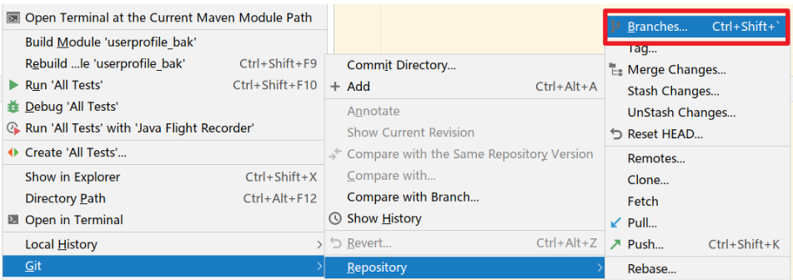

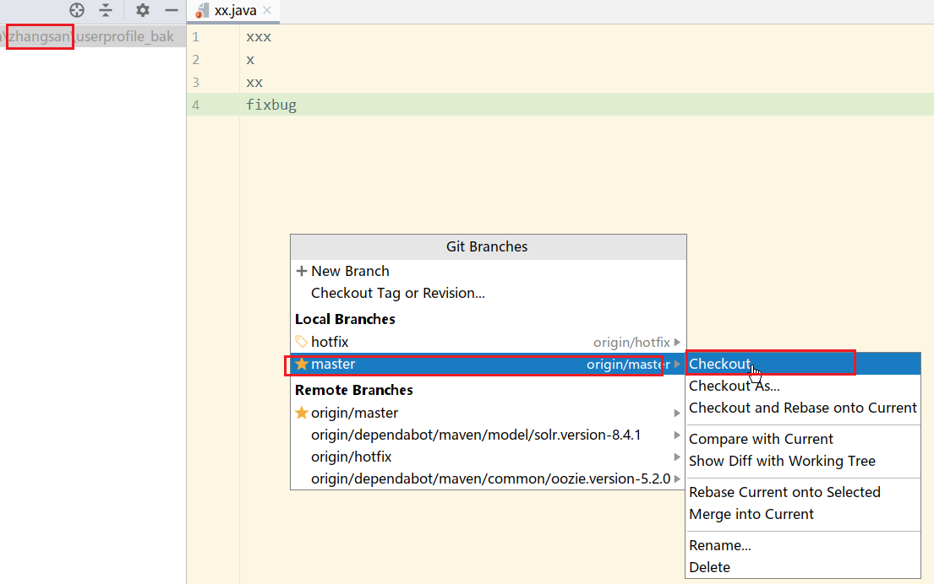

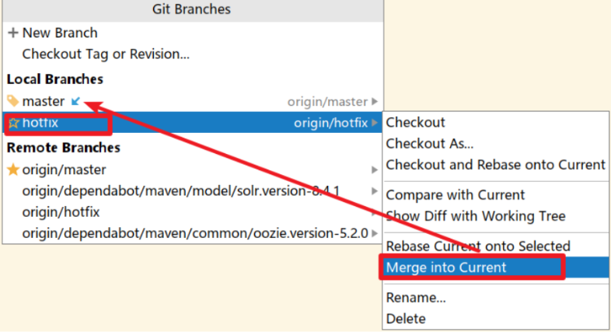

拉取远程解决冲突

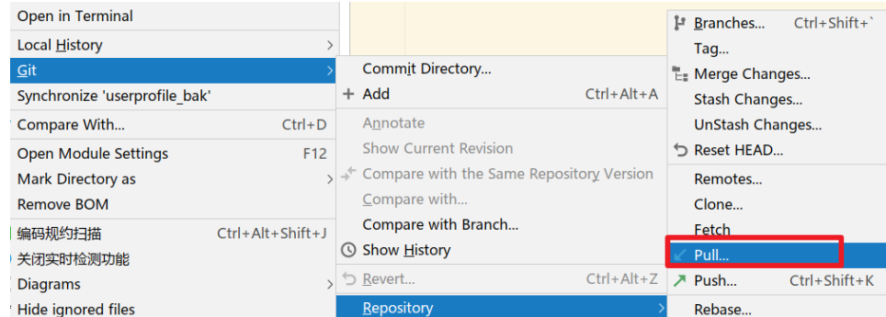

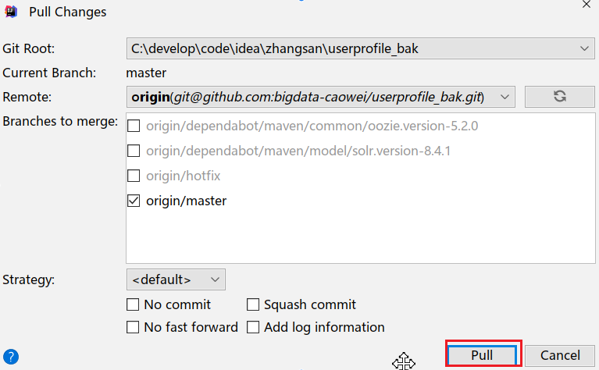

拉取后合并解决冲突

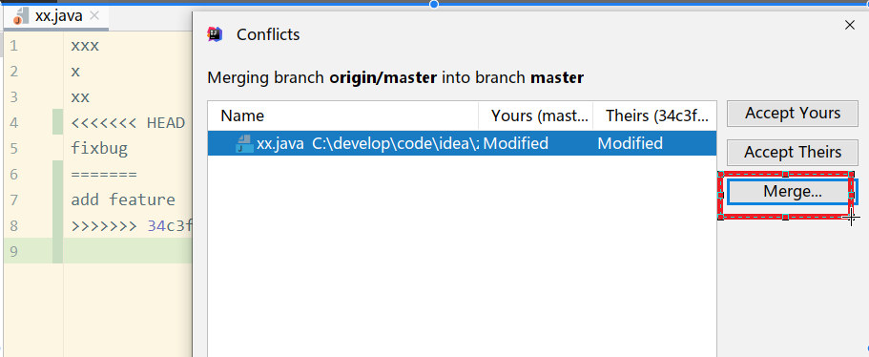

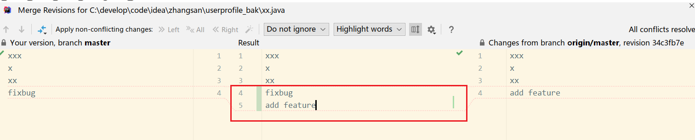

最后push提交master到远程

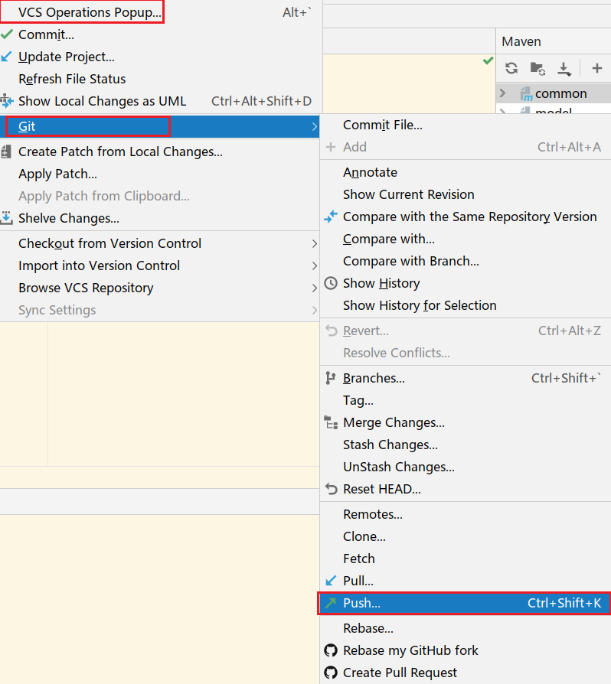

1.查看在游离状态下提交的最新commit号

git branch -v

2.创建一个临时的分支，创建完成之后切换到该分支上查看一下

git branch temp 最新的commit号

3.切换到要合并的分支智商

git checkout 要合并临时分支的分支名称

4.合并分支

git merge temp

5.删除临时分支

git branch -d temp

6.推送合并后的分支到远程仓库

git push origin 分支名称:远程分支名称

### IDEA中冲突解决

#### 冲突产生的原因

两个已经提交的分支的相同文件相同位置的的不同操作进行了**合并**.

Git的实现途径是1棵树。比如有一个节点树(point1),

* 我们基于point1进行开发，开发出了结点point2；
* 我们基于point1进行开发，开发出了结点point3；
* 如果我们在point2和point3内操作了同一类元素，那么势必会导致冲突的存在。

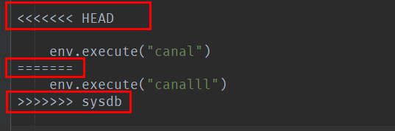

#### 解决冲突

IDEA在发现冲突后,会自动提示我们如何去解决冲突

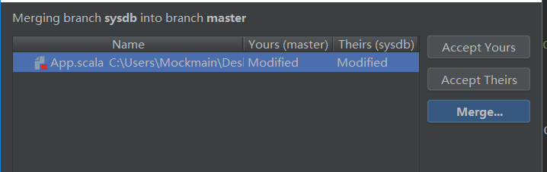

如果选择Merge...那么会弹出下面的选择框.

其中,左侧是自己的代码,中间是最终的结果代码,右侧是别人的代码.

此时最好和对方进行沟通,看如何调整代码

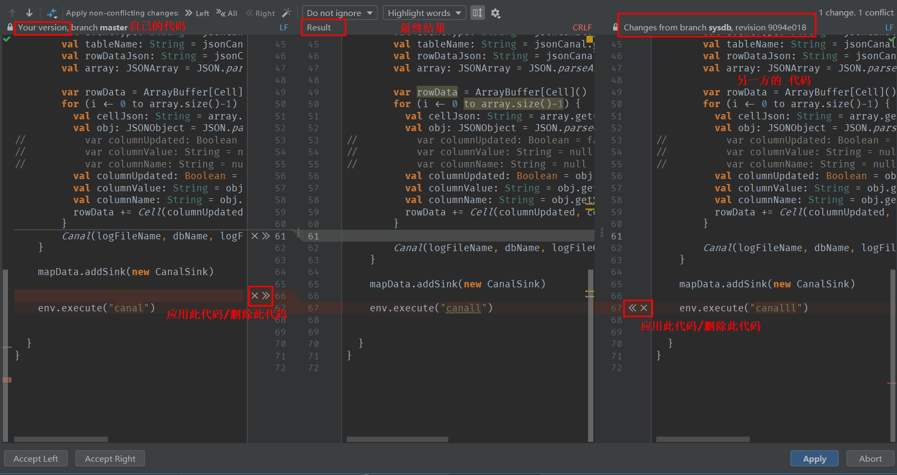

### 命令汇总

git config 配置本地仓库，常用git config --global user.name、git config --global user.email

git config --list 查看配置详情

git init 初始一个仓库，添加--bare可以初始化一个共享（裸）仓库

git status 可以查看当前仓库的状态

git add“文件” 将工作区中的文件添加到暂存区中，其中file可是一个单独的文件，也可以是一个目录、“*”、-A

git commit -m '备注信息' 将暂存区的文件，提交到本地仓库

git log 可以查看本地仓库的提交历史

git branch查看分支

git branch“分支名称” 创建一个新的分支

git checkout“分支名称” 切换分支

git checkout -b deeveloper 创建并切到developer分支

git merge“分支名称” 合并分支

git branch -d “分支名称” 删除分支

git remote -v 查看当前所有远程地址别名

git remote add 别名 远程仓库地址 添加远程主机，即给远程主机起个别名，方便使用

git remote add origin [git@github.com:bigdata-caowei/userprofile_29.git](mailto:git@github.com:bigdata-caowei/userprofile_29.git)

git remote 可以查看已添加的远程主机

git remote show “主机名称”可以查看远程主机的信息

git remote rm 主机名 删除主机名

git clone “仓库地址”获取已有仓库的副本

git clone git@github.com:bigdata-caowei/userprofile_29.git

git push origin “本地分支名称:远程分支名称”将本地分支推送至远程仓库，

git push origin hotfix（通常的写法,本地仓库分支名称和远程仓库分支名称一样的情况下可以简写成一个）相当于git push origin hotfix:hotfix

git push origin hotfix:newfeature 如果远程仓库没有对应分支，将会自动创建

git pull 拉取

pull=fetch+merge

git fetch [远程库地址别名] [远程分支名]

git merge [远程库地址别名/远程分支名]

git pull [远程库地址别名] [远程分支名]

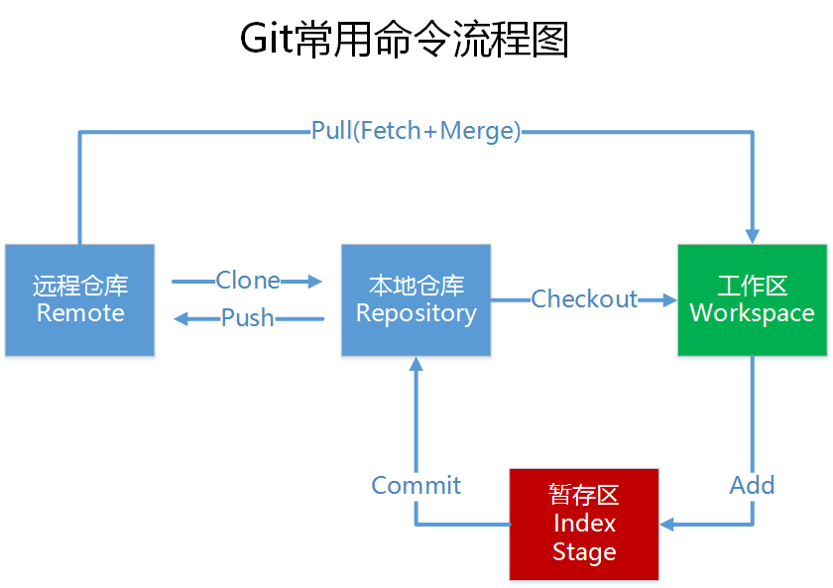



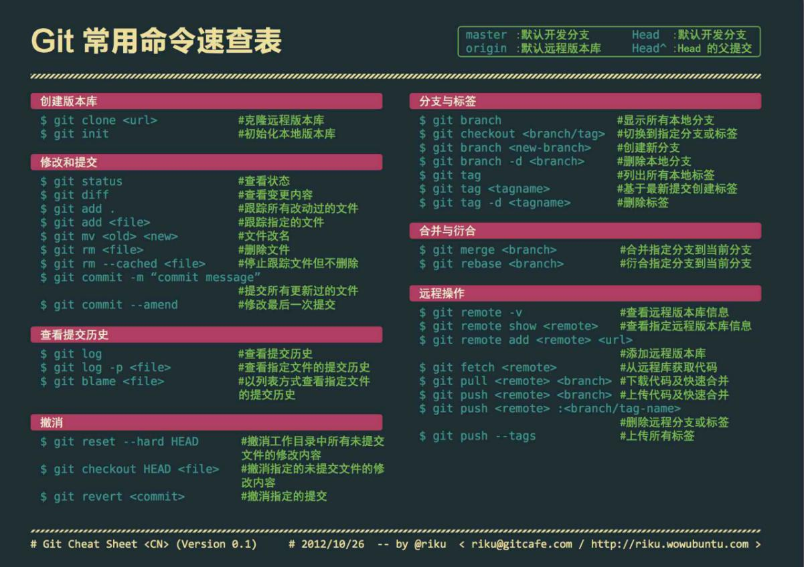

## 项目模块构建

在开发中项目初始化一般有两种方式:

1.新入职,作为一个新兵蛋子,领导会给你远程仓库的地址和账户密码, 你拿到之后, 使用git clone 将项目弄到本地的idea中,然后看代码,熟悉业务,然后开发新功能,然后git add . 再然后git commit -m "注释" 最后git push

上面的过程昨天已经演示过

2.老员工,作为技术骨干,领导会让你创建一个新的项目,并搭好项目的架子(配置,工具类...)并push到远程新的仓库中

其他人去clone下来,进行协同开发

上面的过程昨天也已经演示过了

那么今天我们就直接使用第一种方式,在已有的半成品项目上进行开发(更加符合未来大家的第一份工作)

导入项目分析：

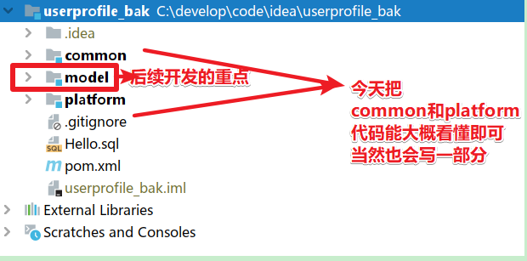

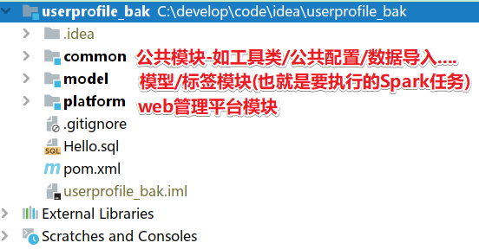

回顾架构图：

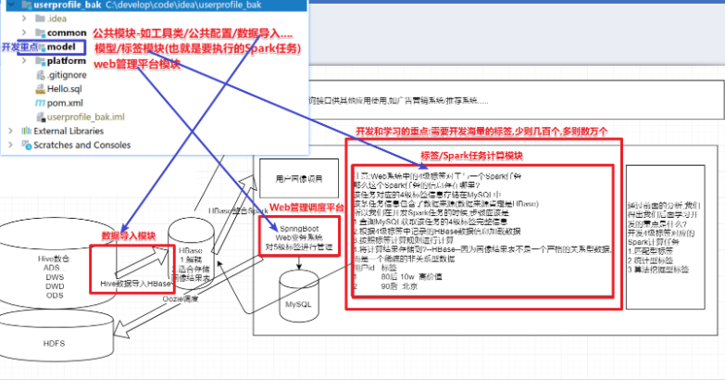

### 项目演示

#### 启动虚拟机192.168.10.20, bd001

保证如下服务是开启的

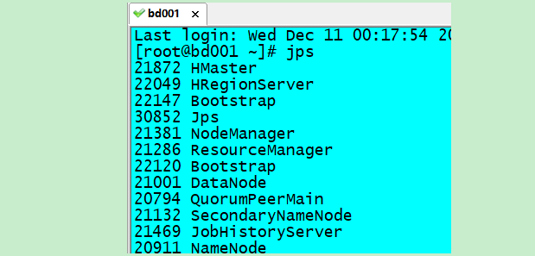

如果上面的服务没有启动/启动不完全,

先执行./bd.sh stop

再执行./bd.sh start

#### 使用客户端工具连接虚拟机的mysql

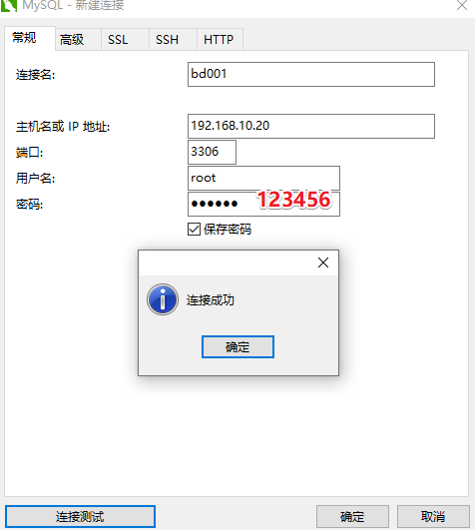

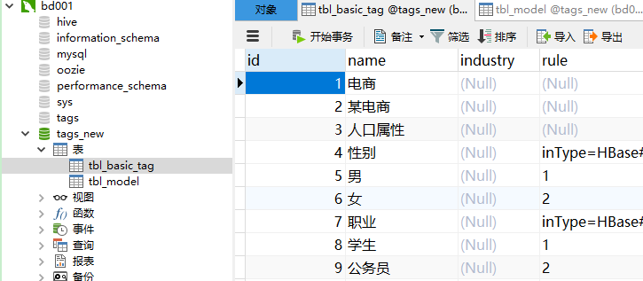、

#### 启动platform项目

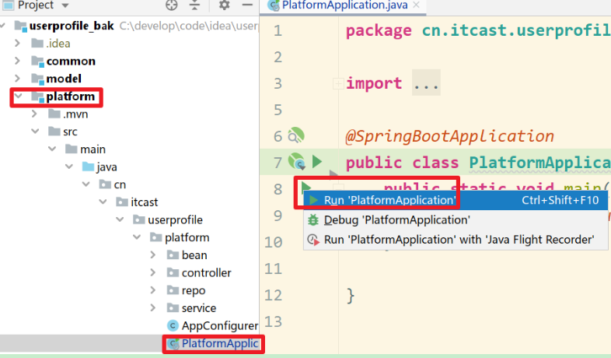

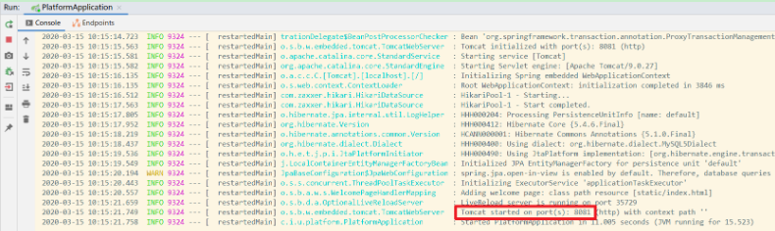

#### 访问项目

<http://localhost:8081/>

和之前演示的java版的tags.zip中的项目是一样的,只不过用了SpringBoot开发的,功能做了一些精简,更加适合学习

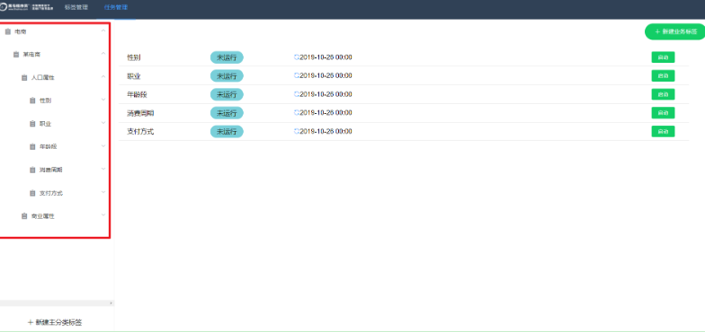

#### 观察核心功能对应的数据库表

##### 新建123级标签

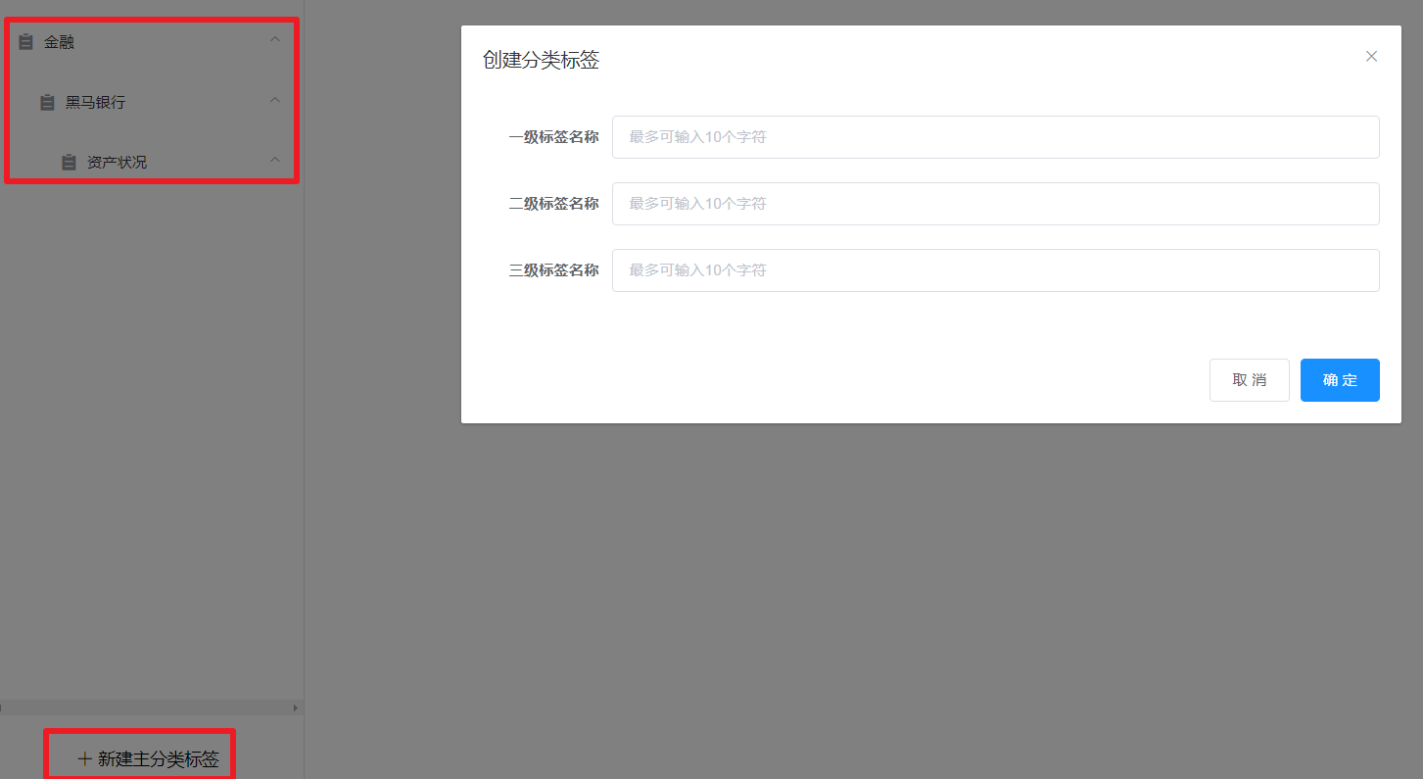

观察数据库中的额tbl_basic_tag

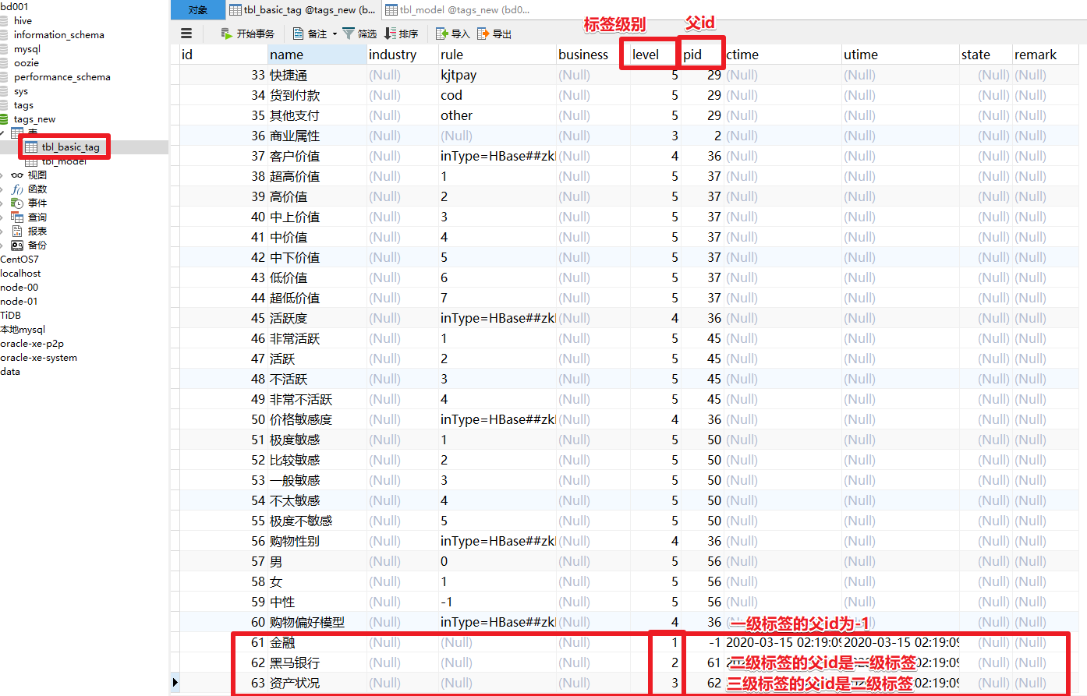

##### 新建4级标签

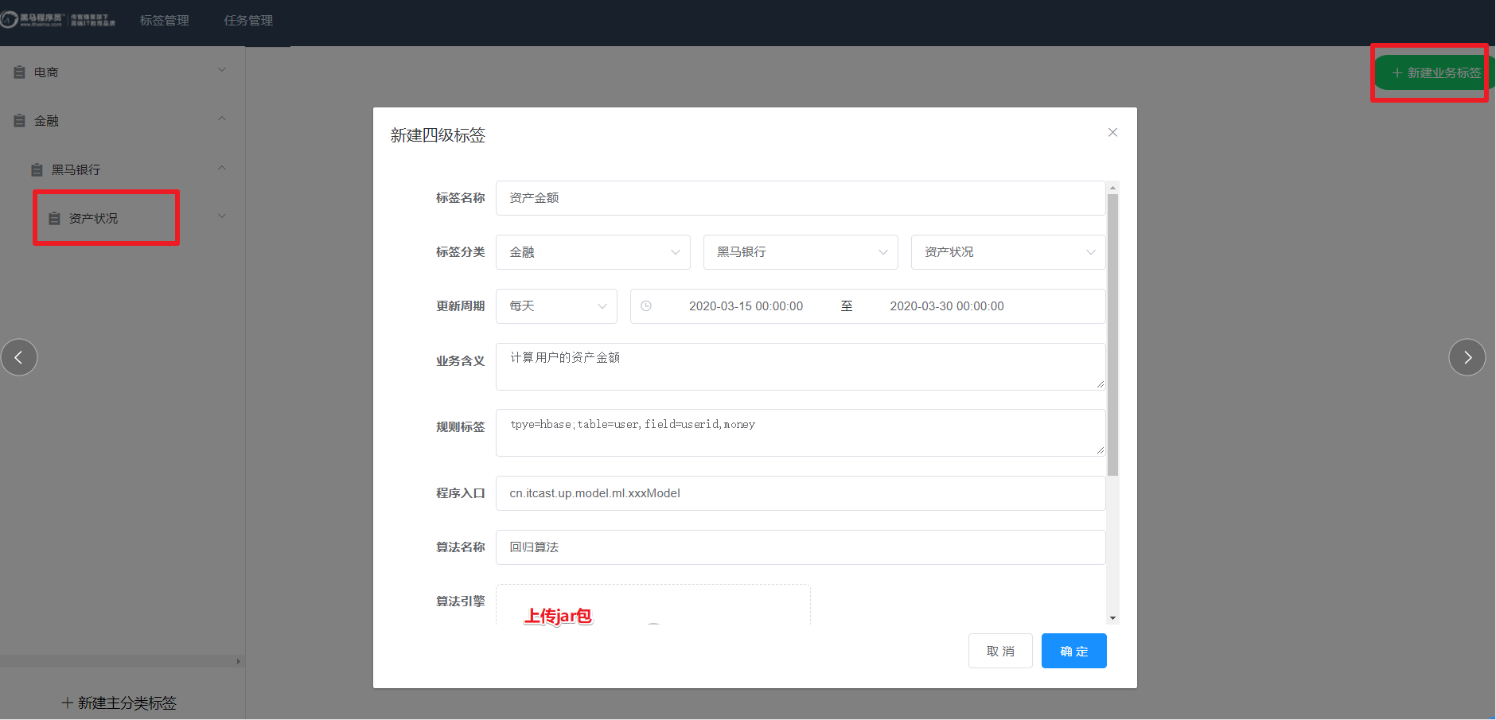

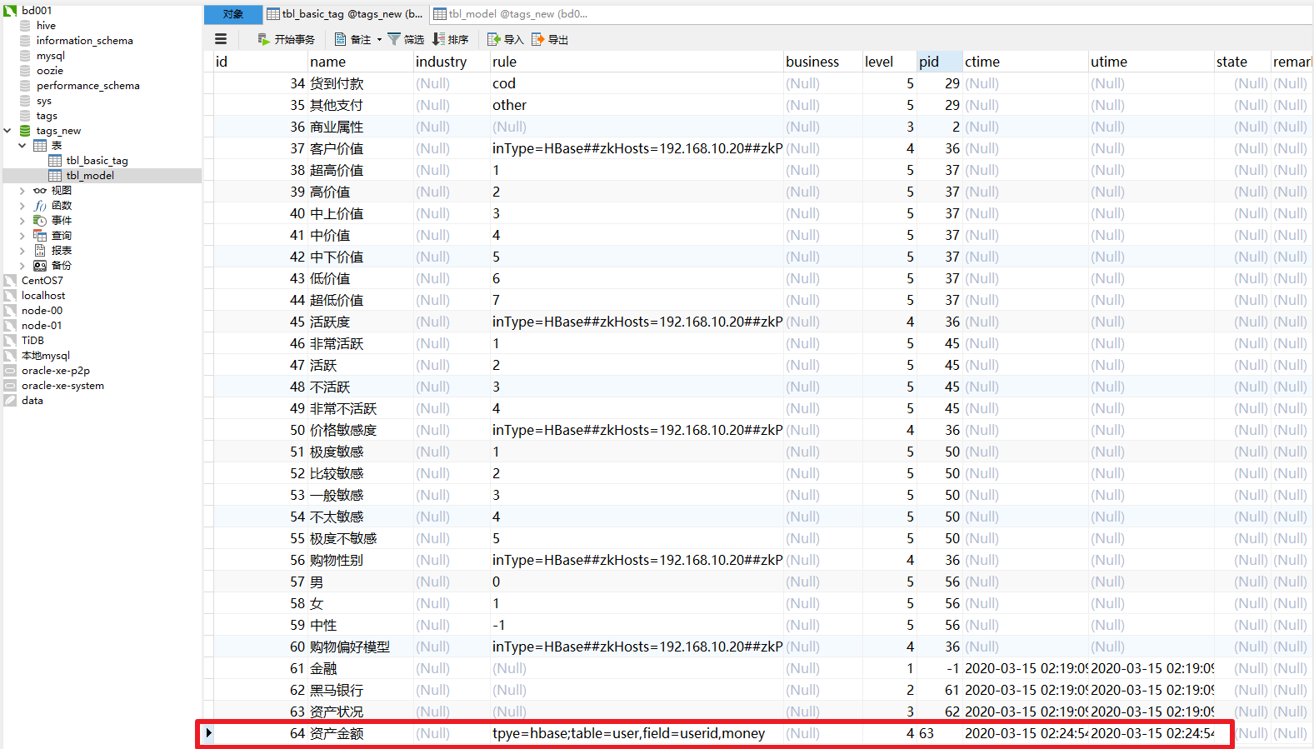

注意:4级标签还对应一个Spark计算任务,所以在另一张表中,还有会有一个记录

model表操作的是4级标签算法名称

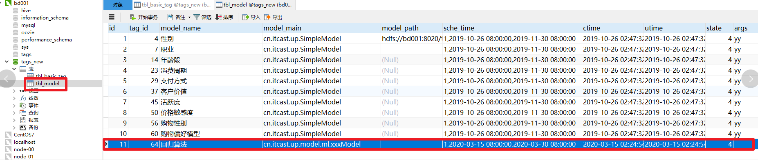

##### 新建5级

5级标签在tbl_basic_tag表

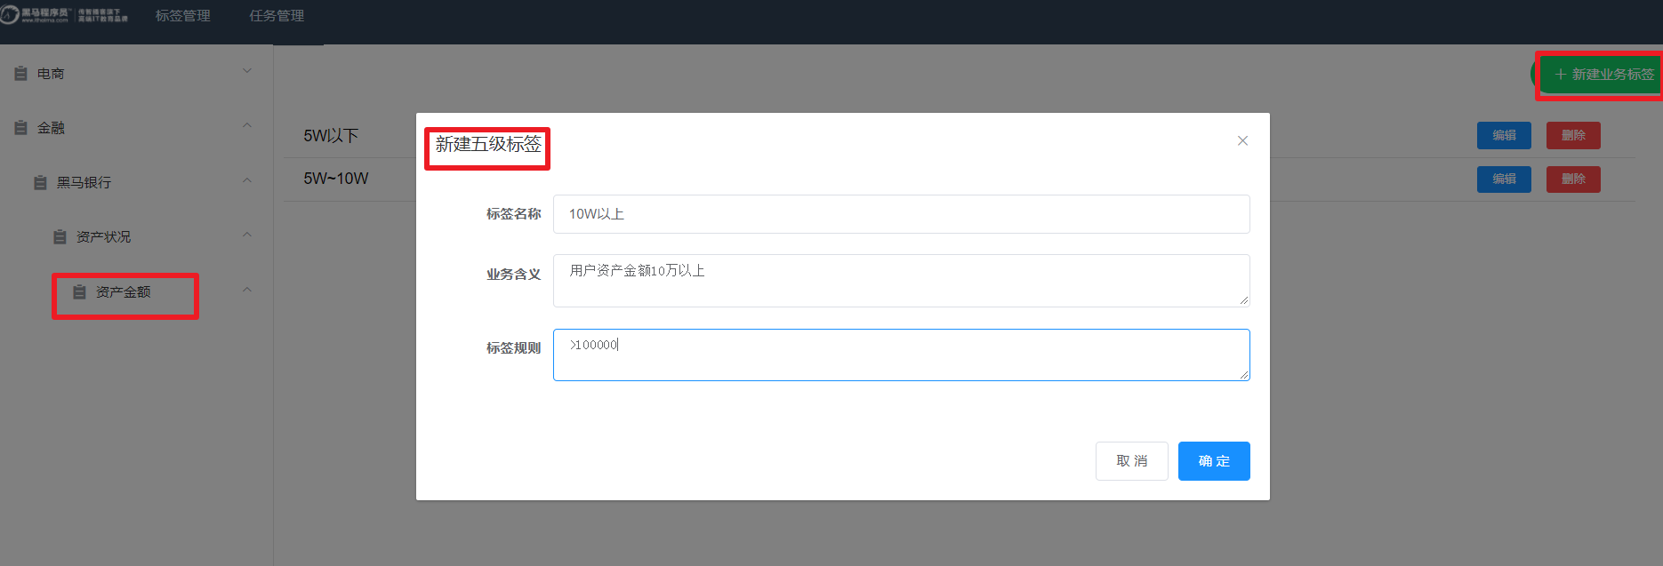

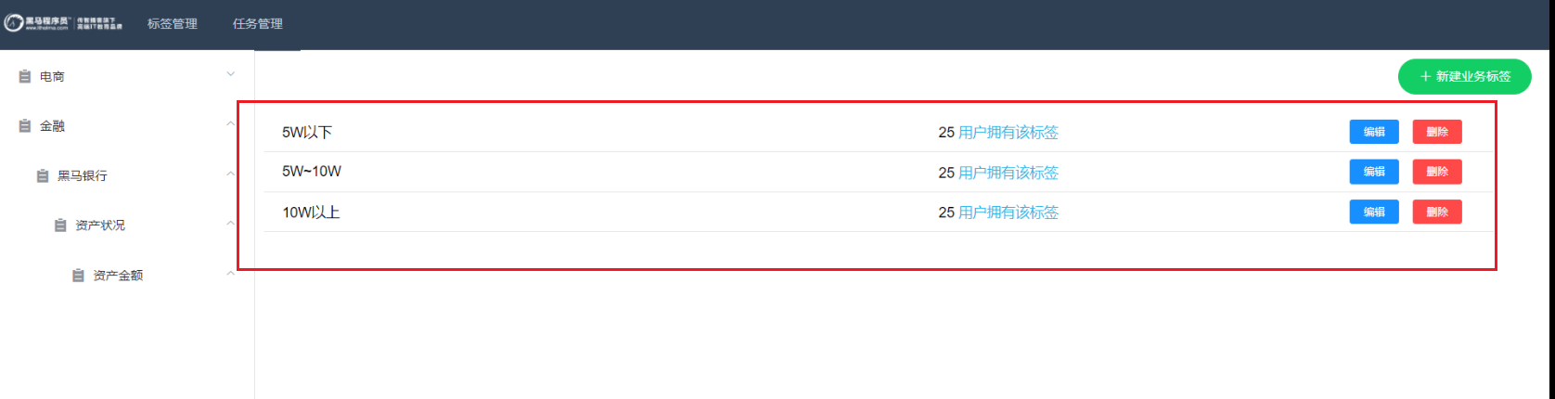

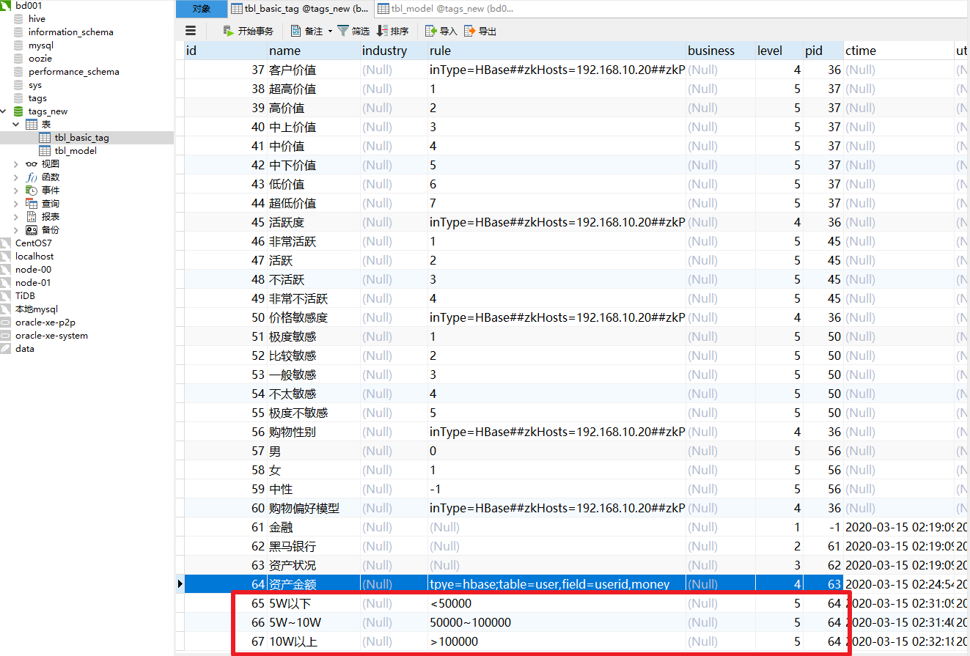

### 总结

新建12345级标签操作的是数据库的tbl_basic_tag表,表中存储了标签的详细信息,如标签名,标签规则,标签父id

新建4级标签的时候还会操作tbl_model表,表中存储了该标签/模型/Spark计算任务的任务详情,什么时候开始,结束,jar在哪....

注意:tbl_basic_tag表中存储的4级标签信息包括如下的信息,因为4级标签对应一个Spark计算任务,4级标签中就记录了该任务需要的数据从哪来

### 其他的功能

任务管理后续使用Oozie调度即可

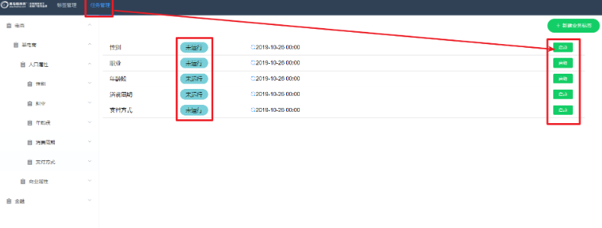

## 编写platform子Model【了解】

### 导入POM依赖

|  |
| --- |
| *<?***xml version="1.0" encoding="UTF-8"***?>* <**project xmlns="http://maven.apache.org/POM/4.0.0" xmlns:xsi="http://www.w3.org/2001/XMLSchema-instance"  xsi:schemaLocation="http://maven.apache.org/POM/4.0.0 https://maven.apache.org/xsd/maven-4.0.0.xsd"**>  <**modelVersion**>4.0.0</**modelVersion**>  <**parent**>  <**groupId**>org.springframework.boot</**groupId**>  <**artifactId**>spring-boot-starter-parent</**artifactId**>  <**version**>2.2.0.RELEASE</**version**>  <**relativePath**/> *<!-- lookup parent from repository -->* </**parent**>  <**groupId**>cn.itcast.up29</**groupId**>  <**artifactId**>platform</**artifactId**>  <**version**>0.0.1-SNAPSHOT</**version**>  <**name**>platform</**name**>  <**description**>Demo project for Spring Boot</**description**>   <**properties**>  <**java.version**>1.8</**java.version**>  </**properties**>   <**dependencies**>  <**dependency**>  <**groupId**>org.springframework.boot</**groupId**>  <**artifactId**>spring-boot-starter-data-jpa</**artifactId**>  </**dependency**>  <**dependency**>  <**groupId**>org.springframework.boot</**groupId**>  <**artifactId**>spring-boot-starter-web</**artifactId**>  </**dependency**>   <**dependency**>  <**groupId**>org.springframework.boot</**groupId**>  <**artifactId**>spring-boot-devtools</**artifactId**>  <**scope**>runtime</**scope**>  <**optional**>true</**optional**>  </**dependency**>  <**dependency**>  <**groupId**>mysql</**groupId**>  <**artifactId**>mysql-connector-java</**artifactId**>  <**scope**>runtime</**scope**>  </**dependency**>  <**dependency**>  <**groupId**>org.projectlombok</**groupId**>  <**artifactId**>lombok</**artifactId**>  <**optional**>true</**optional**>  </**dependency**>  <**dependency**>  <**groupId**>org.springframework.boot</**groupId**>  <**artifactId**>spring-boot-starter-test</**artifactId**>  <**scope**>test</**scope**>  </**dependency**>  <**dependency**>  <**groupId**>org.apache.commons</**groupId**>  <**artifactId**>commons-lang3</**artifactId**>  <**version**>3.8.1</**version**>  </**dependency**>  <**dependency**>  <**groupId**>cn.itcast.up29</**groupId**>  <**artifactId**>common</**artifactId**>  <**version**>1.0-SNAPSHOT</**version**>  </**dependency**>  </**dependencies**>   <**build**>  <**plugins**>  <**plugin**>  <**groupId**>org.springframework.boot</**groupId**>  <**artifactId**>spring-boot-maven-plugin</**artifactId**>  </**plugin**>  </**plugins**>  </**build**>  </**project**> |

### 导入application.properties

|  |
| --- |
| *# ---------------------------------------- # CONTAINER PROPERTIES # ---------------------------------------- #* **server.port**=**8081 spring.servlet.multipart.max-file-size**=**1024MB spring.servlet.multipart.max-request-size**=**1024MB** *# ---------------------------------------- # LOGGING PROPERTIES # ---------------------------------------- #* **logging.level.org.springframework.data**=**INFO logging.level.org.hibernate**=**INFO** *# --------------------------------------------- # uncomment the following lines to use PostgresGRANT ALL PRIVILEGES ON dbname.* to username@'%' IDENTIFIED BY 'password'; # --------------------------------------------- # # Enable JPA repositories.* **spring.data.jpa.repositories.enabled**=**true spring.jpa.database**=*MYSQL* **spring.datasource.platform**=**mysql spring.jpa.show-sql**=**true** *#spring.jpa.hibernate.ddl-auto=create-drop* **spring.datasource.driver-class-name**=**com.mysql.cj.jdbc.Driver spring.datasource.url**=**jdbc:mysql://bd001:3306/tags_new?useUnicode=true&characterEncoding=UTF-8&serverTimezone=UTC spring.datasource.username**=**root spring.datasource.password**=**123456** |

### 创建数据库

使用资料\init.sql创建业务数据库

### 导入前端静态资源

将资料\前端静态页面\static文件夹拷贝到项目的resources文件夹

### 编写123级标签创建

#### 编写数据传输TagDto实体类

|  |
| --- |
| **package** cn.itcast.up29.platform.entity.dto; **import** lombok.Data; @Data **public class** TagDto {  **private** Long **id**;  **private** Long **pid**;  **private** Integer **level**;  **private** String **name**;  *//如果是四/五级标签,涉及到规则* **private** String **rule**; } |

#### 编写数据存储TagPo实体类

|  |
| --- |
| **package** cn.itcast.up29.platform.entity.po;  **import** lombok.Data;  **import** javax.persistence.Entity; **import** javax.persistence.GeneratedValue; **import** javax.persistence.GenerationType; **import** javax.persistence.Id; **import** java.util.Date;  @Data @Entity(name = **"tbl_basic_tag"**) **public class** TagPo {  @Id  @GeneratedValue(strategy = GenerationType.***IDENTITY***)  **private** Long **id**;  **private** Long **pid**;  **private** Integer **level**;  **private** String **name**;  **private** String **rule**;  *//创建时间* **private** Date **ctime**;  *//更新时间* **private** Date **utime**; } |

#### 编写Controller控制层代码

|  |
| --- |
| @RestController **public class** TagAndModelController {  @Autowired  **private** TagAndModelService **service**;  */**  * 添加标签  */* @PutMapping(**"tags/relation"**)  **public void** putTags(@RequestBody List<TagDto> tags){  **service**.addTagsByRelation(tags);  System.***out***.println(**"success.."**);  }  } |

#### 编写Service服务层代码

|  |
| --- |
| @Override **public void** saveTags(List<TagDto> tags) {  *//[TagDto(id=null, name=银行, rule=null, level=1, pid=-1),  // TagDto(id=null, name=北京银行, rule=null, level=2, pid=null),  // TagDto(id=null, name=人口属性, rule=null, level=3, pid=null)]  //将tags保存到数据库  //保存1级标签  //得到1级标签的ID  //将1级的ID给2级的父ID  //保存2级标签  //得到2级标签的ID  //将2级的ID给3级的父ID   //将dto=>po* TagDto tag1 = tags.get(0);  TagDto tag2 = tags.get(1);  TagDto tag3 = tags.get(2);  *//转换* TagPo tagPo1 = convert(tag1);  TagPo tagPo2 = convert(tag2);  TagPo tagPo3 = convert(tag3);   *//定义一个临时变量,来保存ID* TagPo tmp = **null**;   *//存之前,先判断有没有* TagPo tagResult = **tagRepo**.findByNameAndLevelAndPid(tagPo1.getName(), tagPo1.getLevel(),tagPo1.getPid());  **if** (tagResult == **null**) {  *//第一次来,开始存储* tmp = **tagRepo**.save(tagPo1);  } **else** {  *//如果找到了,直接使用.* tmp = tagResult;  }   *//将临时变量中的ID取出来,作为2级的父级ID* tagPo2.setPid(tmp.getId());  TagPo tagResult2 = **tagRepo**.findByNameAndLevelAndPid(tagPo2.getName(), tagPo2.getLevel(),tagPo2.getPid());  **if** (tagResult2 == **null**) {  *//第一次来,开始存储* tmp = **tagRepo**.save(tagPo2);  } **else** {  *//如果找到了,直接使用.* tmp = tagResult2;  }  *//将临时变量中的ID取出来,作为3级的父级ID* tagPo3.setPid(tmp.getId());  TagPo tagResult3 = **tagRepo**.findByNameAndLevelAndPid(tagPo3.getName(), tagPo3.getLevel(),tagPo3.getPid());  **if** (tagResult3 == **null**) {  *//第一次来,开始存储* tmp = **tagRepo**.save(tagPo3);  } **else** {  *//如果找到了,直接使用.* tmp = tagResult3;  } } |

|  |
| --- |
| @Service **public class** TagAndModelServiceImpl **implements** TagAndModelService {  @Autowired  **private** TagRepo **tagRepo**;  @Override  **public void** addTagsByRelation(List<TagDto> tags) {  *//先排序* tags.sort((o1, o2) -> {  **if** (o1.getLevel() > o2.getLevel()) {  **return** 1;  }  **if** (o1.getLevel() < o2.getLevel()) {  **return** -1;  }  **return** 0;  });  *//长度等于3才符合录入条件* **if** (tags.size() == 3) {  TagDto tagDto1 = tags.get(0);  String level1Name = tagDto1.getName();  }   TagPo tmp = **null**;  **for** (TagDto tagDto : tags) {  *//将dto转换为po* TagPo tagPo = convert(tagDto);  String name = tagPo.getName();  Integer level = tagPo.getLevel();  *//如果当前对象没有父ID,那么就将上次保存的ID赋值过去.* **if** (tagPo.getPid() == **null** && tmp != **null**) {  tagPo.setPid(tmp.getId());  }  Long pid = tagPo.getPid();  List<TagPo> tagList = **tagRepo**.findByNameAndLevelAndPid(name, level, pid);  **if** (tagList == **null** || tagList.size() == 0) {  *//没找到,那就添加一级,* tmp = **tagRepo**.save(tagPo);  } **else** {  *//如果找到了,就直接获取第一个(也只能有1个.)* tmp = tagList.get(0);  }  }  }  **private** TagPo convert(TagDto tagDto) {  TagPo tagPo = **new** TagPo();  tagPo.setId(tagDto.getId());  tagPo.setPid(tagDto.getPid());  tagPo.setLevel(tagDto.getLevel());  *//如果当前等级为1级,设置父ID为-1* **if** (tagDto.getLevel() == 1) {  tagPo.setPid(-1L);  }  tagPo.setName(tagDto.getName());  tagPo.setRule(tagDto.getRule());  tagPo.setCtime(**new** Date());  tagPo.setUtime(**new** Date());  **return** tagPo;  } } |

#### 编写Repository存储层代码

|  |
| --- |
| **public interface** TagRepo **extends** JpaRepository<TagPo, Long> {  */**  * 根据名称和等级查找  \** ***@param name*** *\** ***@param level*** *\** ***@return*** *\*/* List<TagPo> findByNameAndLevelAndPid(String name, Integer level, Long pid);  } |

### 编写123级标签列表展示

#### 编写Controller控制层代码

|  |
| --- |
| @GetMapping(**"tags"**) **public** HttpResult<List<TagDto>> getTagByLevelOrId(@RequestParam(required = **false**) Integer level,  @RequestParam(required = **false**) Long pid){  List<TagDto> list = **null**;  **if** (level == **null** && pid != **null**) {  *//根据ID查找* list = **service**.findByPid(pid);  }  **if** (level != **null** && pid == **null**) {  *//根据等级查找查找* list = **service**.findByLevel(level);  }  **return new** HttpResult<List<TagDto>>(1,**"查询成功"**, list); } |

#### 编写Service服务层代码

|  |
| --- |
| @Override **public** List<TagDto> findByLevel(Integer level) {  List<TagPo> levelList = **tagRepo**.findByLevel(level);  *//将tagpo集合转换为tagDto集合* **return** levelList.stream().map(**this**::convert).collect(Collectors.*toList*()); } @Override **public** List<TagDto> findByPid(Long pid) {  List<TagPo> list = **tagRepo**.findByPid(pid);  *//将tagpo集合转换为tagDto集合* List<TagDto> collect = list.stream().map(**this**::convert).collect(Collectors.*toList*());  **return** collect; }  **private** TagDto convert(TagPo tagPo) {  TagDto tagDto = **new** TagDto();  tagDto.setId(tagPo.getId());  tagDto.setPid(tagPo.getPid());  tagDto.setLevel(tagPo.getLevel());  tagDto.setName(tagPo.getName());  tagDto.setRule(tagPo.getRule());  **return** tagDto; } |

#### 编写Repository存储层代码

|  |
| --- |
| */**  * 根据PID查找  \** ***@param pid*** *\** ***@return*** *\*/* List<TagPo> findByPid(Long pid);  */**  * 根据等级查找  \** ***@param level*** *\** ***@return*** *\*/* List<TagPo> findByLevel(Integer level); |

### 编写4级标签创建

#### 编写TagModelDto实体类

|  |
| --- |
| @Data @AllArgsConstructor **public class** TagModelDto {  **private** TagDto **tag**;  **private** ModelDto **model**; } |

#### 编写ModelDto实体类

|  |
| --- |
| @Data **public class** ModelDto {  **private** Long **id**;  **private** String **name**;  **private** String **mainClass**;  **private** String **path**;  **private** String **args**;  *//调用频次* **private** Schedule **schedule**;  **private** Integer **state**;  @Data  **public static class** Schedule {  **private** Integer **frequency**;  @JsonFormat(pattern = **"yyyy-MM-dd HH:mm"**)  **private** Date **startTime**;  @JsonFormat(pattern = **"yyyy-MM-dd HH:mm"**)  **private** Date **endTime**;  **public** String toPattern(){  String schedule = **""**;  String starStr = FastDateFormat.*getInstance*(**"yyyy-MM-dd HH:mm:ss"**).format(**startTime**);  String endStr = FastDateFormat.*getInstance*(**"yyyy-MM-dd HH:mm:ss"**).format(**endTime**);  **return frequency** + **","** + starStr + **","** + endStr;  }  **public static** String formatTime(Date time) {  SimpleDateFormat formatter = **new** SimpleDateFormat(**"yyyy-MM-dd'T'HH:mm'+0800'"**);  **return** formatter.format(time);  }  }  **public** Schedule parseDate(String sourceDate){  Schedule schedule = **new** Schedule();  **try** {  String[] sourceArr = sourceDate.split(**","**);  schedule.setFrequency(Integer.*parseInt*(sourceArr[0]));  schedule.setStartTime(FastDateFormat.*getInstance*(**"yyyy-MM-dd HH:mm:ss"**).parse(sourceArr[1]));  schedule.setEndTime(FastDateFormat.*getInstance*(**"yyyy-MM-dd HH:mm:ss"**).parse(sourceArr[2]));  } **catch** (ParseException e) {  e.printStackTrace();  }  **return** schedule;  } } |

#### 编写ModelPo实体类

|  |
| --- |
| @Data @Entity(name = **"tbl_model"**) **public class** ModelPo {  *//当前模型的状态* **public static final** Integer ***STATE_APPLYING*** = 1;  **public static final** Integer ***STATE_PASSED*** = 2;  **public static final** Integer ***STATE_ENABLE*** = 3;  **public static final** Integer ***STATE_DISABLE*** = 4;  *//当前模型执行频次* **public static final** Integer ***FREQUENCY_ONCE*** = 0;  **public static final** Integer ***FREQUENCY_DAILY*** = 1;  **public static final** Integer ***FREQUENCY_WEEKLY*** = 2;  **public static final** Integer ***FREQUENCY_MONTHLY*** = 3;  **public static final** Integer ***FREQUENCY_YEARLY*** = 4;   @Id  @GeneratedValue(strategy = GenerationType.***IDENTITY***)  **private** Long **id**;  @Column(name = **"tag_id"**)  **private** Long **tagId**;   @Column(name = **"model_name"**)  **private** String **name**;  **private** Integer **state**; *// 1申请中、2审核通过、3运行中、4未运行* @Column(name = **"model_path"**)  **private** String **path**;  @Column(name = **"model_main"**)  **private** String **mainClass**;  @Column(name = **"sche_time"**)  **private** String **schedule**;  **private** String **args**;   **private** Date **ctime**;  **private** Date **utime**; } |

#### 编写Controller控制层代码

|  |
| --- |
| */**  * 四级界面新增标签模型  \** ***@param tagModelDto*** *\** ***@return*** *\*/* @PutMapping(**"tags/model"**) **public** HttpResult putModel(@RequestBody TagModelDto tagModelDto){  System.***out***.println(tagModelDto);  **service**.addTagModel(tagModelDto.getTag(), tagModelDto.getModel());  **return new** HttpResult(Codes.***SUCCESS***, **"成功"**, **null**); } |

#### 编写Service服务层代码

|  |
| --- |
| @Override **public void** addTagModel(TagDto tagDto, ModelDto modelDto) {  TagPo tagPo = **tagRepo**.save(convert(tagDto));  **modelRepo**.save(convert(modelDto, tagPo.getId())); }  **private** ModelPo convert(ModelDto modelDto, Long id) {  ModelPo modelPo = **new** ModelPo();  modelPo.setId(modelDto.getId());  modelPo.setTagId(id);  modelPo.setName(modelDto.getName());  modelPo.setMainClass(modelDto.getMainClass());  modelPo.setPath(modelDto.getPath());  modelPo.setSchedule(modelDto.getSchedule().toPattern());  modelPo.setCtime(**new** Date());  modelPo.setUtime(**new** Date());  modelPo.setState(modelDto.getState());  modelPo.setArgs(modelDto.getArgs());  **return** modelPo; } |

### 编写4级标签展示

#### 编写Controller控制层代码

|  |
| --- |
| @GetMapping(**"tags/model"**) **public** HttpResult getModel(Long pid){  List<TagModelDto> dto = **service**.findModelByPid(pid);  **return new** HttpResult(Codes.***SUCCESS***, **"查询成功"**, dto); } |

#### 编写Service服务层代码

|  |
| --- |
| @Override **public** List<TagModelDto> findModelByPid(Long pid) {  List<TagPo> tagPos = **tagRepo**.findByPid(pid);  **return** tagPos.stream().map((tagPo) -> {  Long id = tagPo.getId();  ModelPo modelPo = **modelRepo**.findByTagId(id);  **if** (modelPo == **null**) {  *//找不到model,就只返回tag* **return new** TagModelDto(convert(tagPo),**null**);  }  **return new** TagModelDto(convert(tagPo), convert(modelPo));  }).collect(Collectors.*toList*()); }  **private** ModelDto convert(ModelPo modelPo) {  ModelDto modelDto = **new** ModelDto();  modelDto.setId(modelPo.getId());  modelDto.setName(modelPo.getName());  modelDto.setMainClass(modelPo.getMainClass());  modelDto.setPath(modelPo.getPath());  modelDto.setArgs(modelPo.getArgs());  modelDto.setState(modelPo.getState());  modelDto.setSchedule(modelDto.parseDate(modelPo.getSchedule()));  **return** modelDto; } |

#### 编写ModelRepository存储层代码

|  |
| --- |
| **public interface** ModelRepo **extends** JpaRepository<ModelPo, Long> {  ModelPo findByTagId(Long tagId); } |

### 编写5级标签创建

#### 编写Controller控制层代码

|  |
| --- |
| @PutMapping(**"tags/data"**) **public** HttpResult putData(@RequestBody TagDto tagDto){  **service**.addDataTag(tagDto);  **return new** HttpResult(Codes.***SUCCESS***, **"添加成功"**, **null**); } |

#### 编写Service服务层代码

|  |
| --- |
| @Override **public void** addDataTag(TagDto tagDto) {  **tagRepo**.save(convert(tagDto)); } |

### 编写文件上传

#### 导入Common依赖工程

将资料\common工程作为子依赖导入Web管理平台项目

#### Platform添加common依赖

|  |
| --- |
| <groupId>cn.itcast.userprofile</groupId>  <artifactId>common</artifactId>  <version>1.0-SNAPSHOT</version> |

#### 编写Controller控制层代码

|  |
| --- |
| @PostMapping(**"/tags/upload"**) **public** HttpResult uploadFile(MultipartFile file){  String path = **"/tmp/jars/"** + UUID.*randomUUID*().toString() + **".jar"**;  String contentType = file.getContentType();  System.***out***.println(contentType);  **long** size = file.getSize();  System.***out***.println(size);  **try** {InputStream inputStream = file.getInputStream();  IOUtils.*copy*(inputStream, **new** FileOutputStream(**new** File(**"C:\\My_Data\\IDEA_WorkSpace\\a.jar"**)));HdfsTools.*build*().uploadLocalFile2HDFS(**"C:\\My_Data\\IDEA_WorkSpace\\a.jar"**,path);  } **catch** (IOException e) {  e.printStackTrace();  **return new** HttpResult(Codes.***ERROR_UPLOAD***, **"上传失败"**, **null**);  }  **return new** HttpResult(Codes.***SUCCESS***, **"上传成功"**, path); } |

# 任务调度模块

利用shell脚本通过crontab进行定时执行，这样实现的话比较简单，但是随着多个job复杂度的提升，无论是协调工作还是任务监控都变得麻烦，我们选择使用oozie来对工作流进行调度监控。

### Oozie的特点

* Oozie是管理hadoop作业的调度系统
* Oozie的工作流作业是一系列动作的有向无环图（DAG）
* Oozie协调作业是通过时间（频率）和有效数据触发当前的Oozie工作流程
* Oozie支持各种hadoop作业，例如:java map-reduce、Streaming map-reduce、pig、hive、sqoop和distcp等等，也支持系统特定的作业，例如java程序和shell脚本。
* Oozie是一个可伸缩，可靠和可拓展的系统

### 为什么选择Oozie

在没有工作流调度系统之前，公司里面的任务都是通过 crontab 来定义的，时间长了后会发现很多问题：

|  |
| --- |
| 1.大量的crontab任务需要管理  2.任务没有按时执行，各种原因失败，需要重试  3.多服务器环境下，crontab分散在很多集群上，光是查看log就很花时间 |

于是，出现了一些管理crontab任务的调度系统，如 CronHub、CronWeb 等。

而在大数据领域，现在市面上常用的工作流调度工具有Oozie, Azkaban,Cascading,Hamake等，

我们往往把 Oozie和Azkaban来做对比：

两者在功能方面大致相同，只是Oozie底层在提交Hadoop Spark作业是通过org.apache.hadoop的封装好的接口进行提交，而Azkaban可以直接操作shell语句。在安全性上可能Oozie会比较好。

工作流定义： Oozie是通过xml定义的而Azkaban为properties来定义。

部署过程： Oozie的部署相对困难些，同时它是从Yarn上拉任务日志。

任务检测： Azkaban中如果有任务出现失败，只要进程有效执行，那么任务就算执行成功，这是BUG，但是Oozie能有效的检测任务的成功与失败。

操作工作流： Azkaban使用Web操作。Oozie支持Web，RestApi，Java API操作。

权限控制： Oozie基本无权限控制，Azkaban有较完善的权限控制，供用户对工作流读写执行操作。

运行环境： Oozie的action主要运行在hadoop中而Azkaban的actions运行在Azkaban的服务器中。

记录workflow的状态： Azkaban将正在执行的workflow状态保存在内存中，Oozie将其保存在Mysql中。

出现失败的情况： Azkaban会丢失所有的工作流，但是Oozie可以在继续失败的工作流运行

### Oozie-Azkaban详细对比

　　对市面上最流行的两种调度器，给出以下详细对比。知名度比较高的应该是Apache Oozie，但是其配置工作流的过程是编写大量的XML配置，而且代码复杂度比较高，不易于二次开发。ooize相比azkaban是一个重量级的任务调度系统，功能全面，但配置使用也更复杂。如果可以不在意某些功能的缺失，轻量级调度器azkaban是很不错的候选对象。

**从功能上来对比**

　　两者均可以调度linux命令、mapreduce、spark、pig、java、hive、java程序、脚本工作流任务

　　两者均可以定时执行工作流任务

**从工作流定义上来对比**

　　1、Azkaban使用Properties文件定义工作流

　　2、Oozie使用XML文件定义工作流

**从工作流传参上来对比**

　　1、Azkaban支持直接传参，例如${input}

　　2、Oozie支持参数和EL表达式，例如${fs:dirSize(myInputDir)}

**从定时执行上来对比**

　　1、Azkaban的定时执行任务是基于时间的

　　2、Oozie的定时执行任务基于时间和输入数据

**从资源管理上来对比**

　　1、Azkaban有较严格的权限控制，如用户对工作流进行读/写/执行等操作

　　2、Oozie暂无严格的权限控制

**从工作流执行上来对比**

　　1、Azkaban有三种运行模式：

　　　　1.1、solo server mode：最简单的模式，数据库内置的H2数据库，管理服务器和执行服务器都在一个进程中运行，任务量不大项目可以采用此模式。

　　　　1.2、 two server mode：数据库为mysql，管理服务器和执行服务器在不同进程，这种模式下，管理服务器和执行服务器互不影响

　　　　1.3 、multiple executor mode：该模式下，执行服务器和管理服务器在不同主机上，且执行服务器可以有多个

　　　　我这次采用第二种模式，管理服务器、执行服务器分进程，但在同一台主机上。

　　2、Oozie作为工作流服务器运行，支持多用户和多工作流

**从工作流管理上来对比**

　　1、Azkaban支持浏览器以及ajax方式操作工作流

　　2、Oozie支持命令行、**HTTP REST、Java API、浏览器操作工作流**

另一版本区别：

　　两者在功能方面大致相同，只是Oozie底层在提交Hadoop Spark作业是通过org.apache.hadoop的封装好的接口进行提交，而Azkaban可以直接操作shell语句。在安全性上可能Oozie会比较好。

**工作流定义**：Oozie是通过xml定义的而Azkaban为properties来定义。

**部署过程**：  Oozie的部署太虐心了。有点难。同时它是从Yarn上拉任务日志。

　　　　　　　　Azkaban中如果有任务出现失败，只要进程有效执行，那么任务就算执行成功，这是BUG，但是Oozie能有效的检测任务的成功与失败。

**操作工作流**：Azkaban使用Web操作。Oozie支持Web，RestApi，Java API操作。

**权限控制**：   Oozie基本无权限控制，Azkaban有较完善的权限控制，入用户对工作流读写执行操作。

　　　　　　　　Oozie的action主要运行在hadoop中而Azkaban的actions运行在Azkaban的服务器中。

**记录workflow的状态**：Azkaban将正在执行的workflow状态保存在内存中，Oozie将其保存在Mysql中。

**出现失败的情况**：Azkaban会丢失所有的工作流，但是Oozie可以在继续失败的工作流运行。

### 主要概念

我们在官网介绍中就注意到了，Oozie主要有三个主要概念，分别是 workflow，coordinator，bundle。

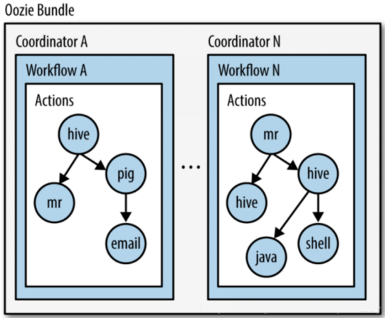

其中：

Workflow：工作流，由我们需要处理的每个工作组成，进行需求的流式处理。

Coordinator：协调器，可以理解为工作流的协调器，可以将多个工作流协调成一个工作流来进行处理。

Bundle：捆，束。将一堆的coordinator进行汇总处理。

简单来说，workflow是对要进行的顺序化工作的抽象，coordinator是对要进行的顺序化的workflow的抽象，bundle是对一堆coordiantor的抽象。层级关系层层包裹。

Oozie本质是通过 launcher job 运行某个具体的Action。launcher job是一个MR作业，而且并不知道它将在集群的哪台机器上执行这个MR作业。

### Job组成

一个oozie 的 job 一般由以下文件组成：

job.properties ：记录了job的属性

workflow.xml ：使用hPDL 定义任务的流程和分支

lib目录：用来执行具体的任务

#### Job.properties

|  |  |
| --- | --- |
| KEY | 含义 |
| nameNode | HDFS地址 |
| jobTracker | jobTracker（ResourceManager）地址 |
| queueName | Oozie队列（默认填写default） |
| examplesRoot | 全局目录（默认填写examples） |
| oozie.usr.system.libpath | 是否加载用户lib目录（true/false） |
| oozie.libpath | 用户lib库所在的位置 |
| oozie.wf.application.path | Oozie流程所在hdfs地址（workflow.xml所在的地址） |
| user.name | 当前用户 |
| oozie.coord.application.path | Coordinator.xml地址（没有可以不写） |
| oozie.bundle.application.path | Bundle.xml地址（没有可以不写） |

#### workflow.xml

这个文件是定义任务的整体流程的文件，官网wordcount例子如下：

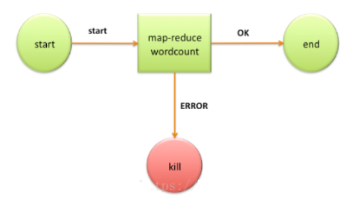

|  |
| --- |
| <workflow-app name='wordcount-wf' xmlns="uri:oozie:workflow:0.1">  <start to='wordcount'/>  <action name='wordcount'>  <map-reduce>  <job-tracker>${jobTracker}</job-tracker>  <name-node>${nameNode}</name-node>  <configuration>  <property>  <name>mapred.mapper.class</name>  <value>org.myorg.WordCount.Map</value>  </property>  <property>  <name>mapred.reducer.class</name>  <value>org.myorg.WordCount.Reduce</value>  </property>  <property>  <name>mapred.input.dir</name>  <value>${inputDir}</value>  </property>  <property>  <name>mapred.output.dir</name>  <value>${outputDir}</value>  </property>  </configuration>  </map-reduce>  <ok to='end'/>  <error to='kill'/>  </action>  <kill name='kill'>  <message>Something went wrong: ${wf:errorCode('wordcount')}</message>  </kill/>  <end name='end'/>  </workflow-app> |

|  |
| --- |
| **[控制流节点]：主要包括start、end、fork、join等，其中fork、join成对出现，在fork展开。分支，最后在join结点汇聚  ** start  ** kill  ** end  **[动作节点]：包括Hadoop任务、SSH、HTTP、EMAIL、OOZIE子任务  ** ok --> end  ** error --> kill  ** 定义具体需要执行的job任务  ** MapReduce、shell、hive |

注意:

文件需要被放在HDFS上才能被oozie调度，如果在启动需要调动MR任务，jar包同样需要在hdfs上

Lib目录：

在workflow工作流定义的同级目录下，需要有一个lib目录，在lib目录中存在java节点MapReduce使用的jar包。

需要注意的是，oozie并不是使用指定jar包的名称来启动任务的，而是通过制定主类来启动任务的。在lib包中绝对不能存在某个jar包的不同版本，不能够出现多个相同主类。

### Workflow介绍

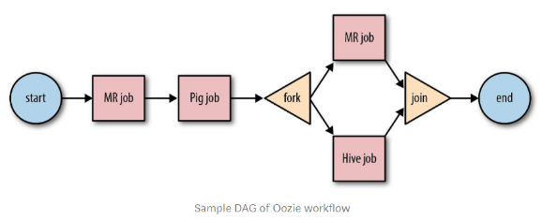

workflow 是一组 actions 集合（例如Hadoop map/reduce作业，pig作业），它被安排在一个控制依赖项DAG（Direct Acyclic Graph）中。“控制依赖”从一个action到另一个action意味着第二个action不能运行，直到第一个action完成。

Oozie Workflow 定义是用 hPDL 编写的（类似于JBOSS JBPM jPDL的XML过程定义语言）。

Oozie Workflow actions在远程系统（如Hadoop、Pig）中启动工作。在action完成时，远程系统回调 Oozie通知action完成，此时Oozie将继续在workflow中进行下一步操作。

Oozie Workflow 包含控制流节点(control flow nodes)和动作节点(action nodes).

控制流节点定义workflow的开始和结束（start、end 和 fail 节点），并提供一种机制来控制workflow执行路径（decision、fork和join节点）。

action 节点是workflow触发计算/处理任务执行的机制。Oozie为不同类型的操作提供了支持：Hadoop map-reduce、Hadoop文件系统、Pig、SSH、HTTP、电子邮件和Oozie子工作流。Oozie可以扩展来支持其他类型的操作。

Oozie Workflow 可以被参数化（在工作流定义中使用诸如$inputDir之类的变量）。在提交workflow作业值时，必须提供参数。如果适当地参数化（即使用不同的输出目录），几个相同的workflow作业可以并发。

### Coordinator介绍

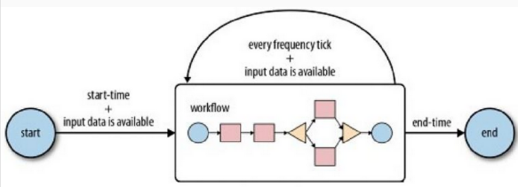

用户通常在grid上运行map-reduce、hadoop流、hdfs或pig作业。这些作业中的多个可以组合起来形成一个workflow 作业。Hadoop workflow 系统定义了一个workflow 系统来运行这样的工作。

通常，workflow 作业是基于常规的时间间隔（time intervals）和数据可用性（data availability）运行的。在某些情况下，它们可以由外部事件触发。

表示触发workflow 作业的条件可以被建模为必须满足的谓词（predicate ）。workflow 作业是在谓词满足之后开始的。谓词可以引用数据、时间和/或外部事件。在将来，可以扩展模型来支持额外的事件类型。

还需要连接定期运行的workflow 作业，但在不同的时间间隔内。多个后续运行的workflow 的输出成为下一个workflow 的输入。例如，每15分钟运行一次的workflow 的4次运行的输出，就变成了每隔60分钟运行一次的workflow 的输入。将这些workflow 链接在一起会导致它被称为数据应用程序管道。

Oozie Coordinator 系统允许用户定义和执行周期性和相互依赖的workflow 作业（数据应用程序管道）。

### Bundle介绍



Bundle 是一个更高级的oozie抽象，它将批处理一组Coordinator应用程序。

用户将能够在bundle级别启动/停止/暂停/恢复/重新运行，从而获得更好、更容易的操作控制。

更具体地说，oozie Bundle系统允许用户定义和执行一堆通常称为数据管道的Coordinator应用程序。在Bundle中，Coordinator应用程序之间没有显式的依赖关系。然而，用户可以使用Coordinator应用程序的数据依赖来创建隐式数据应用程序管道。

### 案例演示

配置文件1：

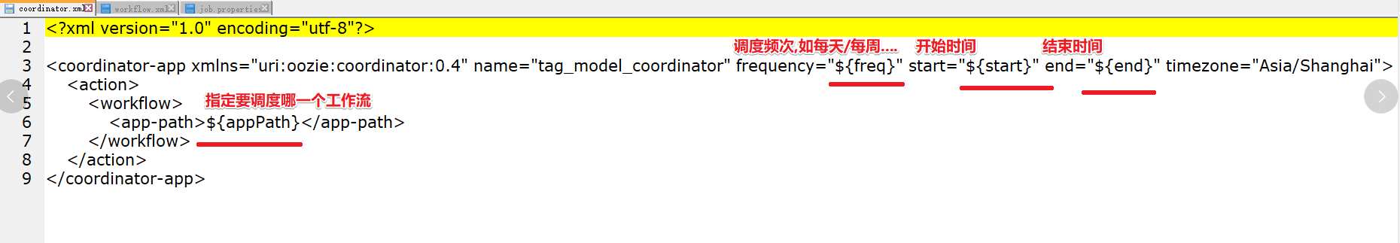

配置文件2：

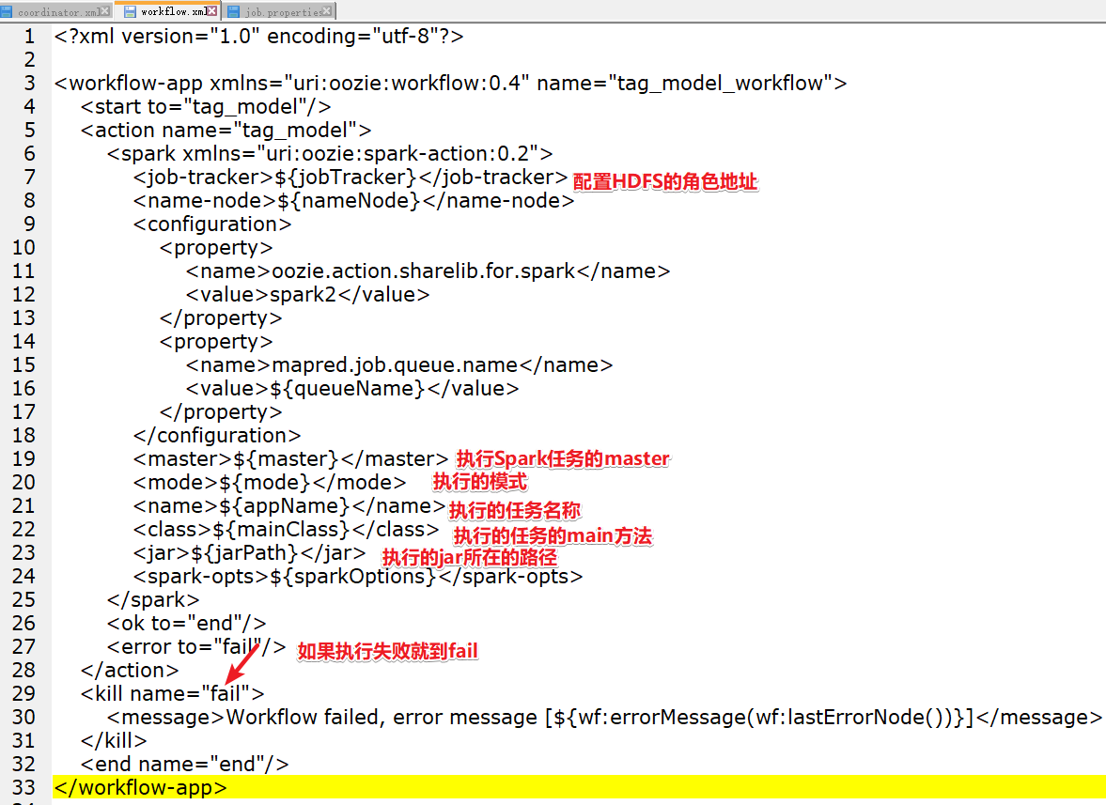

配置文件3：

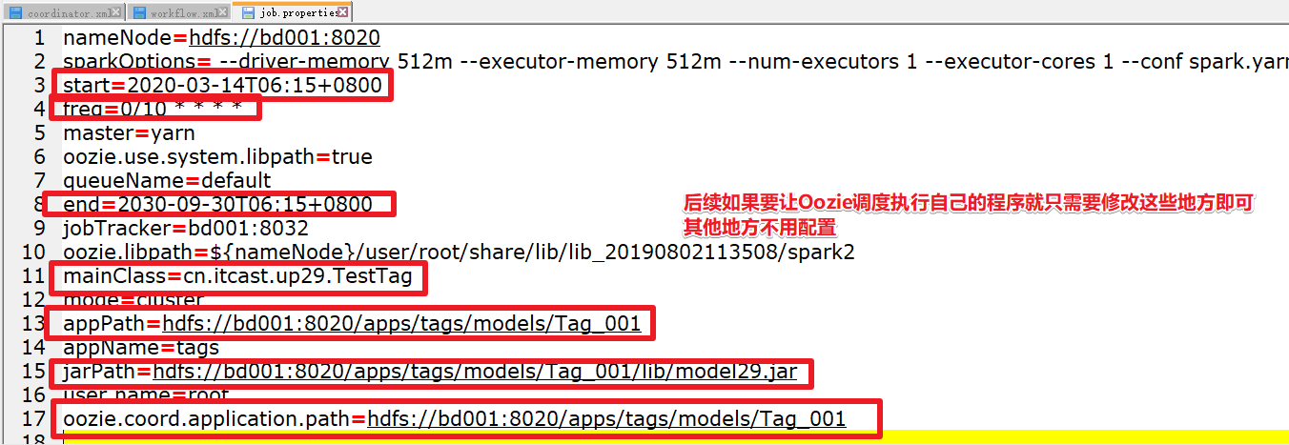

[补充]crontab执行时间计算：

各个字符代表的含义。0代表从0分开始，*代表任意字符，／代表递增。

<https://www.iamwawa.cn/crontab.html>

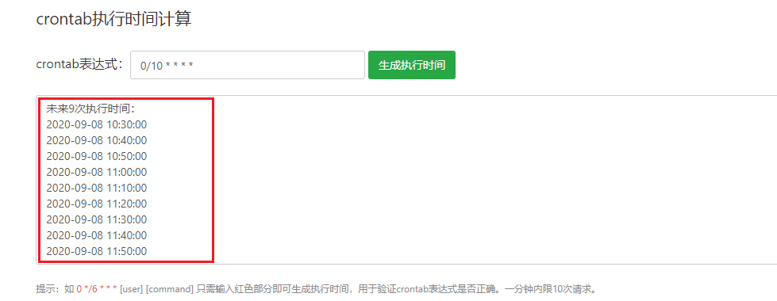

将资料中的案例资料\Oozie案例上传到服务器

**将上面的配置文件和jar包按照配置文件中配置的路径上传到HDFS的对应目录**

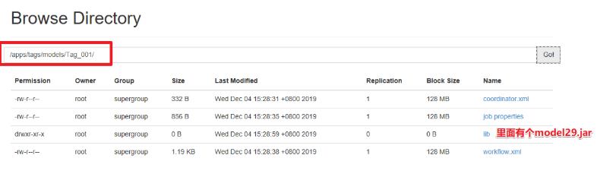

#### 测试-步骤:

|  |
| --- |
| 在HDFS上建立如下文件夹  hdfs dfs -mkdir -p /apps/tags/models/Tag_001/lib  将案例中的文件上传到HDFS  hdfs dfs -put job.properties /apps/tags/models/Tag_001/  hdfs dfs -put coordinator.xml /apps/tags/models/Tag_001/  hdfs dfs -put workflow.xml /apps/tags/models/Tag_001/  hdfs dfs -put model29.jar /apps/tags/models/Tag_001/lib |

#### Oozie命令

在bd001虚拟机中cd oozie_test/查看

coordinator.xml\job.properties\model29.jar\workflow.xml

|  |
| --- |
| 运行oozie coordinator.xml  校验配置文件  oozie validate -oozie http://bd001:11000/oozie /root/oozie_test/coordinator.xml  运行job（配置文件在/root/oozie_test/job.properties，需要查看服务器是否有改文件）  oozie job -oozie http://bd001:11000/oozie -config /root/oozie_test/job.properties -run  查看信息  oozie job -oozie http://bd001:11000/oozie -info 0000029-191027171933033-oozie-root-C  查看日志  oozie job -oozie http://bd001:11000/oozie -log 0000064-190923225831711-oozie-root-C  Kill任务  oozie job -oozie http://bd001:11000/oozie -kill 0000064-190923225831711-oozie-root-C  查看所有普通任务  oozie jobs -oozie http://bd001:11000/oozie  查看定时任务  oozie jobs -jobtype coordinator -oozie http://bd001:11000/oozie |

结果截图：

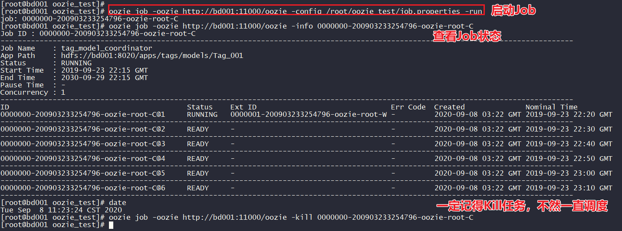

Web：<http://bd001:11000/oozie/>部分查看

思考：上述通过命令调度，在项目中整合oozieAPI整合SpringBoot完成调度

### Oozie工具类代码开发

导入Oozie相关配置文件,放入resources文件夹

以下文件是up.conf

|  |
| --- |
| model: {  user: **"root"** app: **"tags"** path: {  jars: **"/temp/jars"** model-base: **"/apps/tags_new/models"** } } hadoop: {  name-node: **"hdfs://bd001:8020"** resource-manager: **"bd001:8032"** } mysql: {  url: **"jdbc:mysql://bd001:3306/tags_new?useUnicode=true&characterEncoding=UTF-8&serverTimezone=UTC&user=root&password=123456"** driver: **"com.mysql.jdbc.Driver"** tag-table: **"tbl_basic_tag"** model-table: **"tbl_model"** } oozie: {  url: **"http://bd001:11000/oozie"** params: {  **"user.name"**: **$**{**model**.**user**}  **"nameNode"**: **$**{**hadoop**.**name-node**}  **"jobTracker"**: **$**{**hadoop**.**resource-manager**}  **"appName"**: **$**{**model**.**app**}  **"master"**: **"yarn"  "mode"**: **"cluster"  "queueName"**: **"default"  "oozie.use.system.libpath"**: **"true"  "oozie.libpath"**: **"${nameNode}/user/root/share/lib/lib_20190802113508/spark2"  "sparkOptions"**: **" --driver-memory 512m --executor-memory 512m --num-executors 1 --executor-cores 1 --conf spark.yarn.historyServer.address=http://bd001:18081 --conf spark.eventLog.enabled=true --conf spark.eventLog.dir=hdfs://bd001:8020/apps/spark2/spark2-history/ --conf spark.yarn.jars=hdfs://bd001:8020/apps/archive/sparklib/spark-libs.jar"  "freq"**: **"0/10 * * * *"** } } |

#### 编写Oozie配置类

ConfigHolder.scala

|  |
| --- |
| **package** cn.itcast.up.common  **import** com.typesafe.config.ConfigFactory **import** pureconfig.ConfigSource **case class** Config (  model: Model,  hadoop: Hadoop,  mysql: MySQL,  oozie: Oozie )  **case class** Model (  user: String,  app: String,  path: Path )  **case class** Path (  jars: String,  modelBase: String )  **case class** Hadoop (  nameNode: String,  resourceManager: String )  **case class** MySQL (  url: String,  driver: String,  tagTable: String,  modelTable: String )  **case class** Oozie (  url: String,  params: Map[String, String] )  **object** ConfigHolder {  **import** pureconfig._  **import** pureconfig.generic.auto._   **private val** *configTool* = ConfigFactory.*load*(**"up"**)  **val** *config*: Config = ConfigSource.*fromConfig*(*configTool*).load[Config].right.get  **val** *model*: Model = *config*.model  **val** *hadoop*: Hadoop = *config*.hadoop  **val** *oozie*: Oozie = *config*.oozie  **val** *mysql*: MySQL = *config*.mysql } |

#### 编写Oozie工具类

OozieUtils.scala 编写

|  |
| --- |
| **package** cn.itcast.up.common  **import** java.util.Properties **import** org.apache.commons.lang3.StringUtils **import** org.apache.oozie.client.OozieClient  **object** OozieUtils {  **val** *classLoader*: ClassLoader = getClass.getClassLoader   */**  * Properties 包含各种配置  * OozieParam 外部传进来的参数  * 作用: 生成配置, 有些配置无法写死, 所以外部传入  */* **def** genProperties(param: OozieParam): Properties = {  **val** properties = **new** Properties()   **val** params: Map[String, String] = ConfigHolder.*oozie*.params  **for** (entry <- params) {  properties.setProperty(entry._1, entry._2)  }   **val** appPath = ConfigHolder.*hadoop*.nameNode + *genAppPath*(param.modelId)  properties.setProperty(**"appPath"**, appPath)   properties.setProperty(**"mainClass"**, param.mainClass)  properties.setProperty(**"jarPath"**, param.jarPath) *// 要处理* **if** (StringUtils.*isNotBlank*(param.sparkOptions)) properties.setProperty(**"sparkOptions"**, param.sparkOptions)  properties.setProperty(**"start"**, param.start)  properties.setProperty(**"end"**, param.end)  properties.setProperty(OozieClient.*COORDINATOR_APP_PATH*, appPath)   properties  }   */**  * 上传配置  \** **@param modelId** *因为要上传到 家目录, 所以要传入 id 生成家目录  */* **def** uploadConfig(modelId: Long): Unit = {  **val** workflowFile = *classLoader*.getResource(**"oozie/workflow.xml"**).getPath  **val** coordinatorFile = *classLoader*.getResource(**"oozie/coordinator.xml"**).getPath   **val** path = *genAppPath*(modelId)  HDFSUtils.*getInstance*().mkdir(path)  HDFSUtils.*getInstance*().copyFromFile(workflowFile, path + **"/workflow.xml"**)  HDFSUtils.*getInstance*().copyFromFile(coordinatorFile, path + **"/coordinator.xml"**)  }   **def** genAppPath(modelId: Long): String = {  ConfigHolder.*model*.path.modelBase + **"/tags_"** + modelId  }   **def** store(modelId: Long, prop: Properties): Unit = {  **val** appPath = *genAppPath*(modelId)  prop.store(HDFSUtils.*getInstance*().createFile(appPath + **"/job.properties"**), **""**)  }   **def** start(prop: Properties): Unit = {  **val** oozie = **new** OozieClient(ConfigHolder.*oozie*.url)  *println*(prop)  **val** jobId = oozie.run(prop)  *println*(jobId)  }   */**  * 调用方式展示  */* **def** main(args: Array[String]): Unit = {  **val** param = *OozieParam*(  19,  **"cn.itcast.up29.TestTag"**,  **"hdfs://bd001:8020/apps/tags/models/Tag_001/lib/model29.jar"**,  **""**,  **"2019-09-24T06:15+0800"**,  **"2030-09-30T06:15+0800"** )  **val** prop = *genProperties*(param)  *println*(prop)  *uploadConfig*(param.modelId)  *store*(param.modelId, prop)  *start*(prop)  } }  **case class** OozieParam (  modelId: Long,  mainClass: String,  jarPath: String,  sparkOptions: String,  start: String,  end: String ) |

#### 编写Oozie测试类

|  |
| --- |
| **package** cn.itcast.up.common  **import** java.util.Properties **import** org.apache.oozie.client.OozieClient **object** OozieTest {  **def** upload (): Unit = {  }  **def** genProperties(): Unit = {  }   **def** main(args: Array[String]): Unit = {  *// 1. 上传文件到 HDFS 中, workflow.xml, coordinator.xml, jar* **val** path = getClass.getResource(**"oozie/workflow.xml"**).getPath  HDFSUtils.*getInstance*().copyFromFile(path, **"/apps/tags_new/models/tags_modelid"**)  *// 2. 创建配置  // 2.1. 读取配置, 这些配置可能不变, 写死的* **val** prop = **new** Properties()  prop.load(getClass.getResource(**"oozie/job.properties"**).openStream())  *// 2.2. 有一些参数, 必须要不同的模型计算, 有不同的值  // prop.setProperty(...)  // 3. 运行 Oozie 任务, oozie -oozie ... -config job.properties -run* **val** client = **new** OozieClient(**"http://bd001:11000/oozie"**)  *// run -> submit + start* client.run(prop)  } } |

注意：有时候oozie调度会因为windows和服务器时间不一致，使用 date -s "2020-09-08 11:07:00"修改

### Oozie整合SpringBoot编写任务调度【测试】

首先观察如下界面

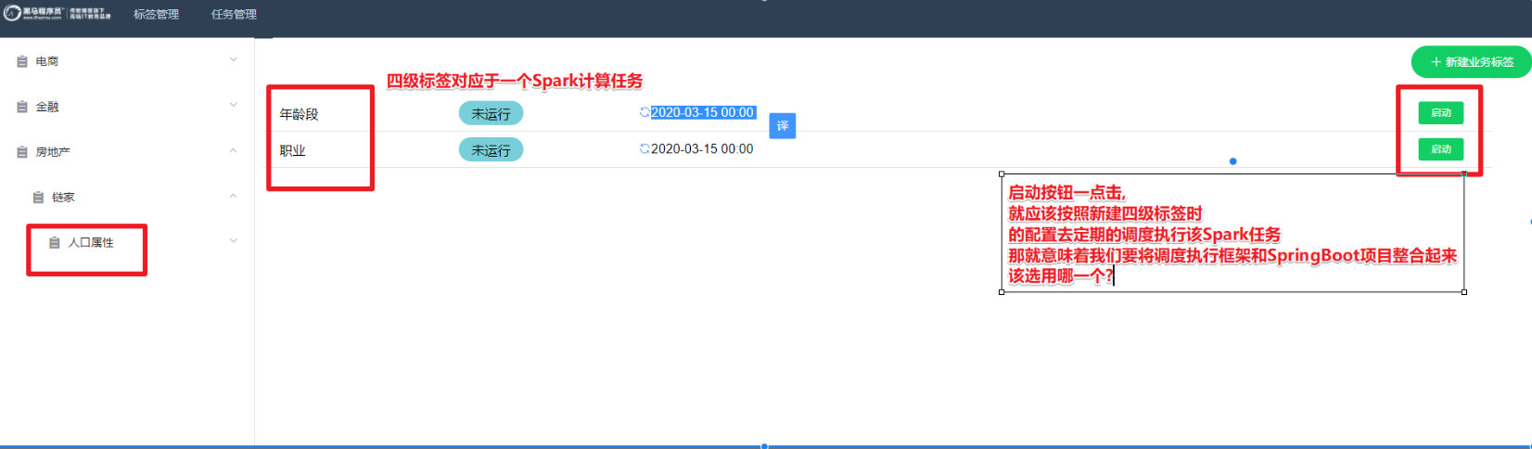

浏览器查看返回的state信息

<http://localhost:8081/tags/71/model>

查看tbl_basic_tag完成对应71为id对应的name

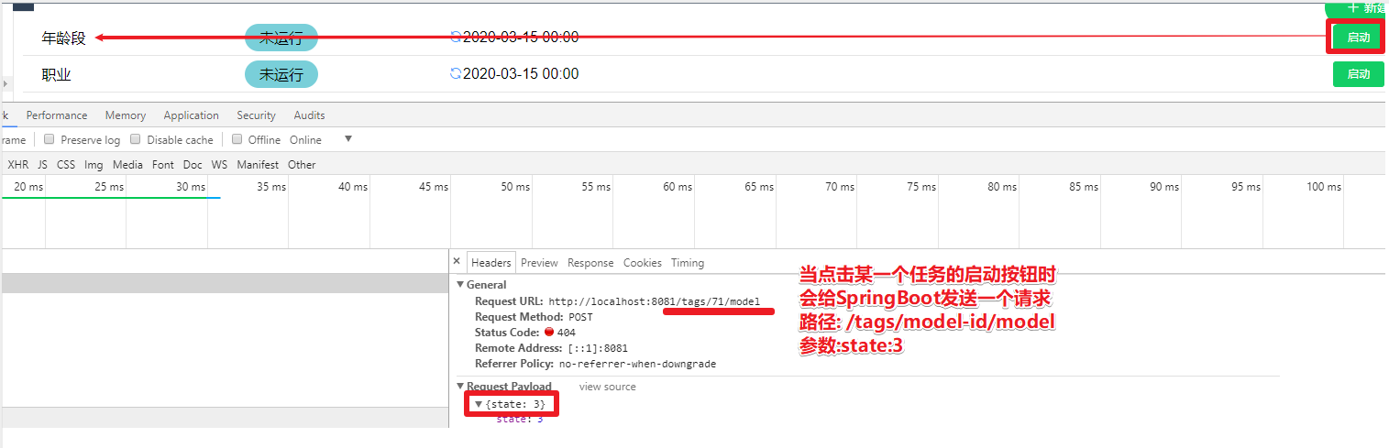

我们可以删除Oozie的controoler代码查看状态，开始一步步编写代码：

注意：

Modelpo是用来操作数据库的

Modeldto是用来和前段交互的

这样区分是用来隐藏数据库表结构

防止黑客进行数据库攻击

而ModelRepo是dao用来把po保存到数据库的

#### 编写Controller控制层代码

//http://localhost:8081/tags/71/model  
//1-使用tagService更新状态  
//2-返回HttpResult

|  |
| --- |
| @PostMapping("tags/{id}/model")      public HttpResult changeModelState(@PathVariable Long id, @RequestBody ModelDto modelDto){          service.updateModelState(id, modelDto.getState());          return new HttpResult(Codes.SUCCESS, "执行成功", null);      } |

#### 编写Service服务层代码

//首先根据modelRepo使用id查找对应的信息  
//启动任务  
//调用engine类中的封装好的方法启动任务  
//modelPo调用setName  
//停止任务  
//调用engine类中的封装好的方法停止任务  
//modelPo更新状态,传过来是几修改为几，modelRepo保存oozie的在有关四级标签配置modelPo状态

|  |
| --- |
| @Override      public void updateModelState(Long id, Integer state) {          ModelPo modelPo = modelRepo.findByTagId(id);          if (state == ModelPo.STATE_ENABLE) {  *//启动流程*              engine.startModel(convert(modelPo));  //modelPo调用setName  modelPo.setName(jobid);          }          if (state == ModelPo.STATE_DISABLE) {  *//关闭流程*              engine.stopModel(convert(modelPo));          }  *//更新状态信息*          modelPo.setState(state);          modelRepo.save(modelPo);      } |

#### 编写引擎Service层代码

//1-new OozieParam的基本配置  
//2-使用OozieUtils根据参数生成配置文件Properties对象  
//3-通过标签Id(model)上传配置到HDFS(如coordinator.xml/workflow.xml)  
//4-保留一份Properties方便后续如果出错可以查看  
//5-运行任务  
//6-返回JobId

|  |
| --- |
| @Override      public void startModel(ModelDto model) {  *// 设置动态的参数, 例如如何调度, 主类名, jar 的位置*          OozieParam param = new OozieParam(                  model.getId(),                  model.getMainClass(),                  model.getPath(),                  model.getArgs(),                  ModelDto.Schedule.formatTime(model.getSchedule().getStartTime()),                  ModelDto.Schedule.formatTime(model.getSchedule().getEndTime())          );  *// 生成配置*          Properties properties = OozieUtils.genProperties(param);  *// 上传各种配置, workflow.xml, coordinator.xml*          OozieUtils.uploadConfig(model.getId());  *// 因为如果不保留一份 job.properties 的文件, 无法调试错误*          OozieUtils.store(model.getId(), properties);  *// 运行 Oozie 任务*          OozieUtils.start(properties);      }      @Override      public void stopModel(ModelDto model) {      } |

#### 测试

根据数据库查看状态信息：

model_main应该从oozie的properties配置中获取

注意：这里根据自己虚拟机标签可以自主选择，这里选择#蘑菇街女装#消费偏好，对应的tbl_model的tag_id=95

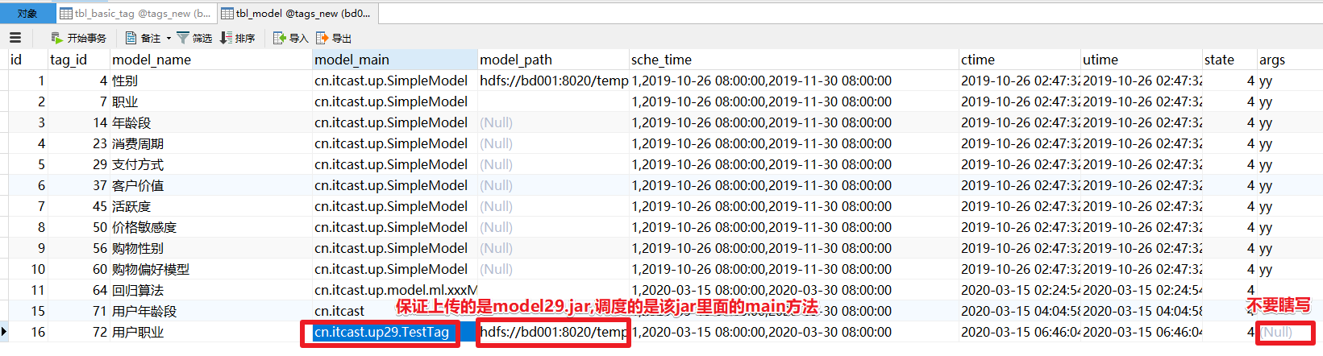

查看任务状态

oozie job -oozie <http://bd001:11000/oozie> -info 0000007-191209104842815-oozie-root-C

注意:任务id从控制台或者数据库查看

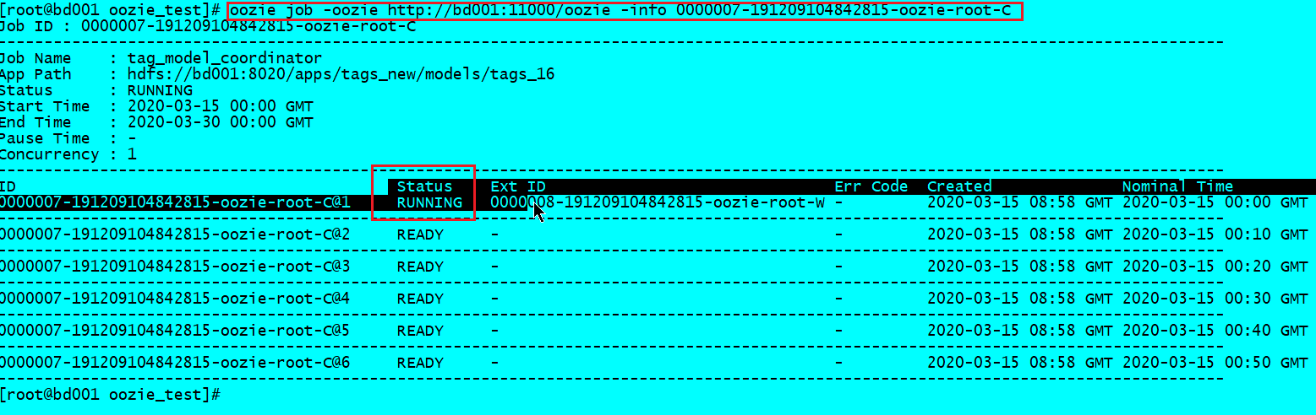

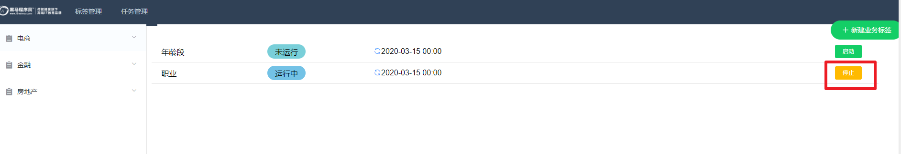

停止后可以在重启，观察数据库表变化

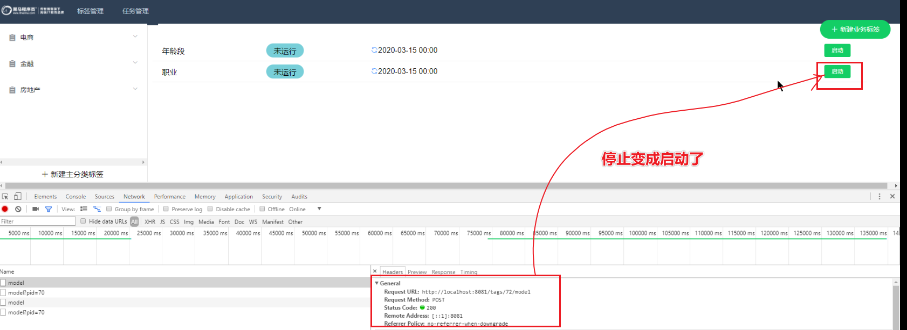

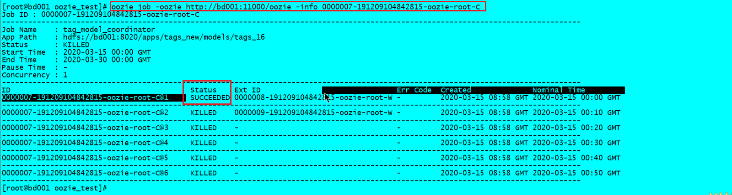

从而完成Oozie和SpringBoot整合。

总结：

1.Oozie支持基于Hadoop的任务调度,稳定成熟,无缝集成Hadoop

2.Oozie支持任务状态的监控和持久化保存,支持失败流程控制

3.Oozie支持命令行调度,还支持Rest-API调用

当然Oozie也有一些缺点:界面丑陋,xml文件编写复杂,功能太多,有的用不上较冗余,

但是总体来说,Oozie是比较适合我们该项目的

注意:Oozie整合Spark的jar有的需要重新编译,提供的虚拟机中已经搞定了

如果以后去公司中要使用Oozie和Spark2.0以上整合,可以从该虚拟机中取出这些jar包

在hdfs的目录下/apps/archive/sparklib/spark-libs.jar

# 数据导入模块

该部分使用三台的CHD+CM模拟完成，资源充足。

## 数据导入MySQL

通过 IDEA 打开脚本, 文件位置在 files/tags_data.sql

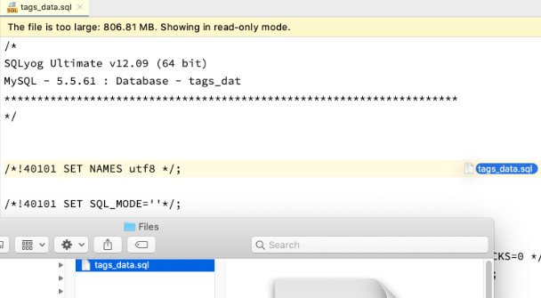

运行脚本

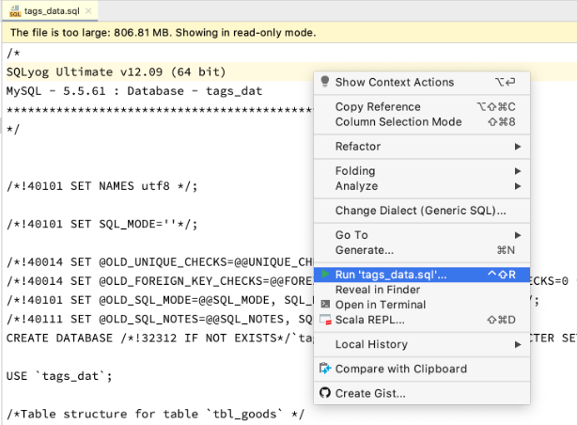

## 数据导入Hive

步骤:

* 编写 Sqoop 任务脚本
* 通过 Hue 上传脚本
* 创建 Hive 数据库
* 创建 Oozie job 执行脚本, 导入数据

创建数据库tags_data,如下

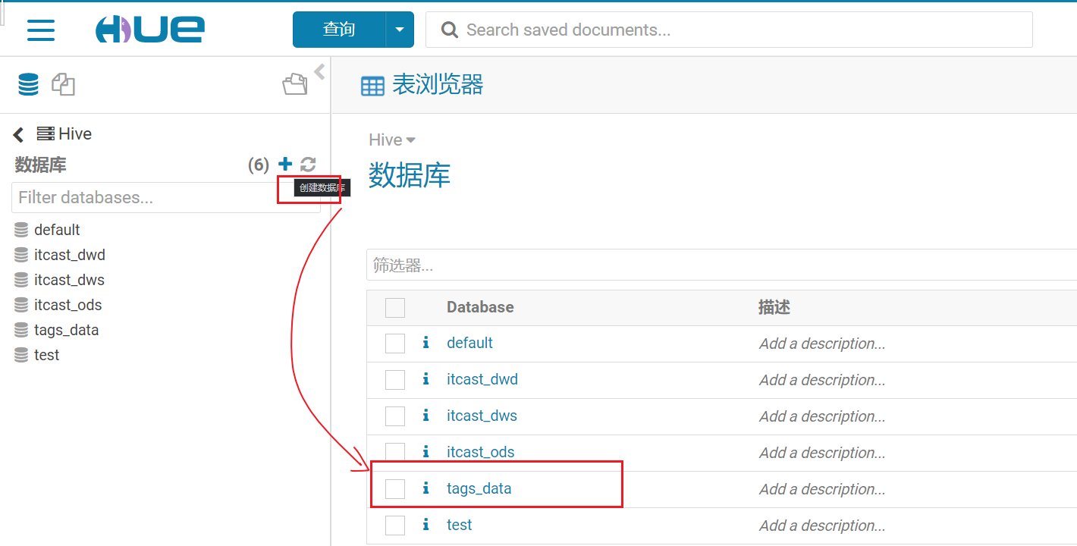

详细解释:

编写 Sqoop 任务脚本

|  |
| --- |
| #!/bin/sh  sqoop import \  --hive-import \  --create-hive-table \  --hive-table tags_data.tbl_goods \  --connect "jdbc:mysql://master01:3306/tags_dat" \  --username root \  --password itcastmysqlroot \  --query "SELECT * FROM tags_dat.tbl_goods WHERE \$CONDITIONS" \  --split-by id \  --direct \  --target-dir /user/admin/hive/tags_dat \  --m 2  sqoop import \  --hive-import \  --create-hive-table \  --hive-table tags_data.tbl_goods_new \  --connect "jdbc:mysql://master01:3306/tags_dat" \  --username root \  --password itcastmysqlroot \  --query "SELECT * FROM tags_dat.tbl_goods_new WHERE \$CONDITIONS" \  --split-by id \  --direct \  --target-dir /user/admin/hive/tags_dat \  --m 2  sqoop import \  --hive-import \  --create-hive-table \  --hive-table tags_data.tbl_logs \  --connect "jdbc:mysql://master01:3306/tags_dat?useUnicode=true" \  --username root \  --password itcastmysqlroot \  --query "SELECT * FROM tags_dat.tbl_logs WHERE \$CONDITIONS" \  --split-by id \  --direct \  --target-dir /user/admin/hive/tags_dat \  --m 2  sqoop import \  --hive-import \  --create-hive-table \  --hive-table tags_data.tbl_orders \  --connect "jdbc:mysql://master01:3306/tags_dat" \  --username root \  --password itcastmysqlroot \  --query "SELECT * FROM tags_dat.tbl_orders WHERE \$CONDITIONS" \  --split-by id \  --direct \  --target-dir /user/admin/hive/tags_dat \  --m 2  sqoop import \  --hive-import \  --create-hive-table \  --hive-table tags_data.tbl_users \  --connect "jdbc:mysql://master01:3306/tags_dat" \  --username root \  --password itcastmysqlroot \  --query "SELECT * FROM tags_dat.tbl_users WHERE \$CONDITIONS" \  --split-by id \  --direct \  --target-dir /user/admin/hive/tags_dat \  --m 2 |

通过hue上传文件

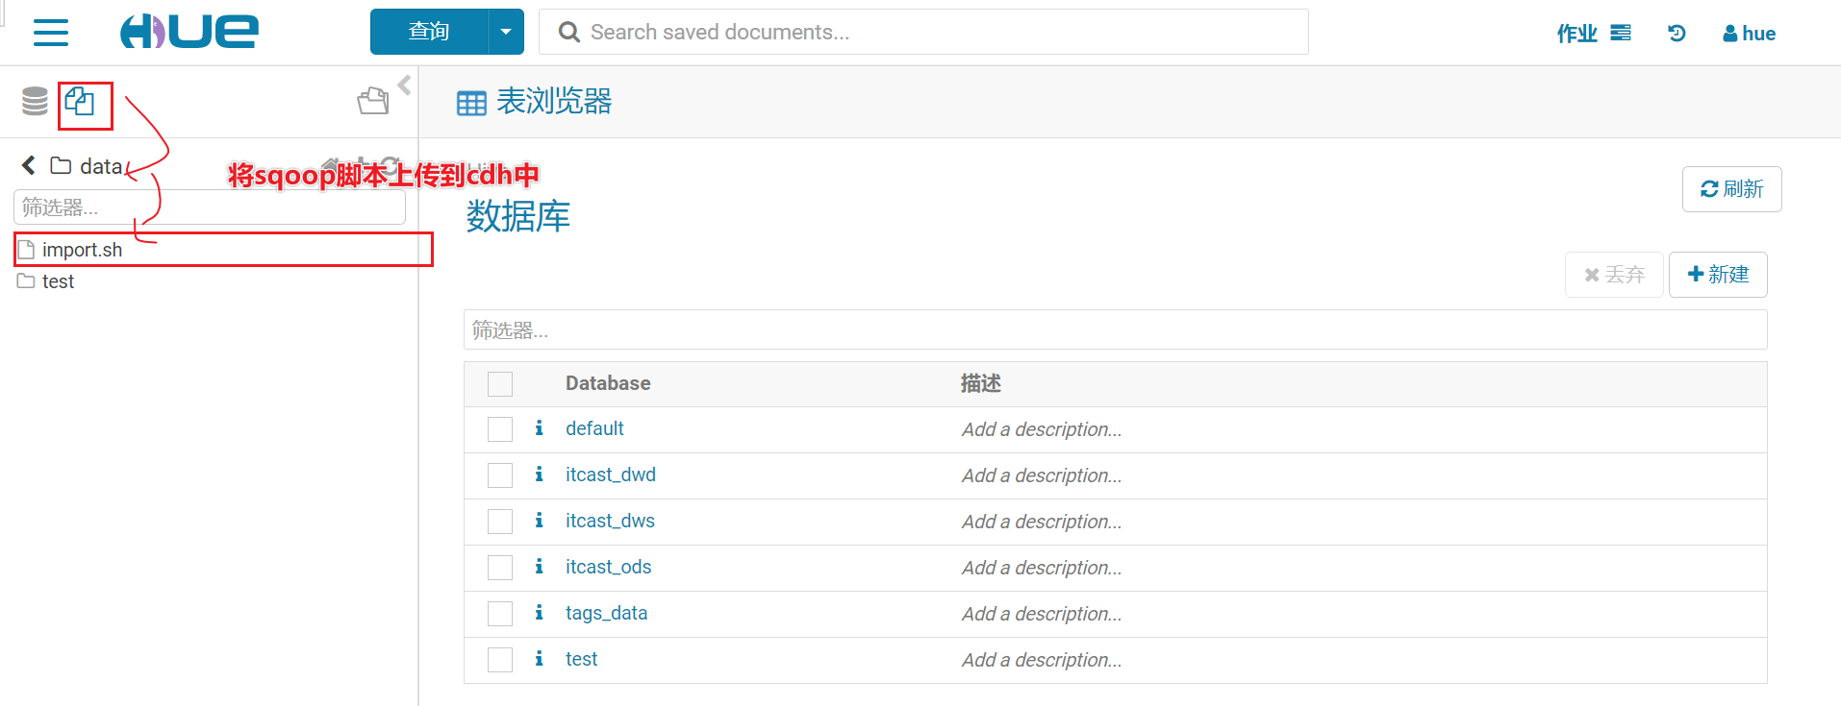

如下：

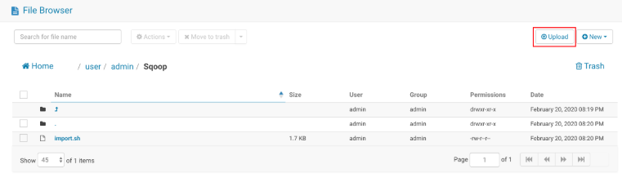

创建hive数据库

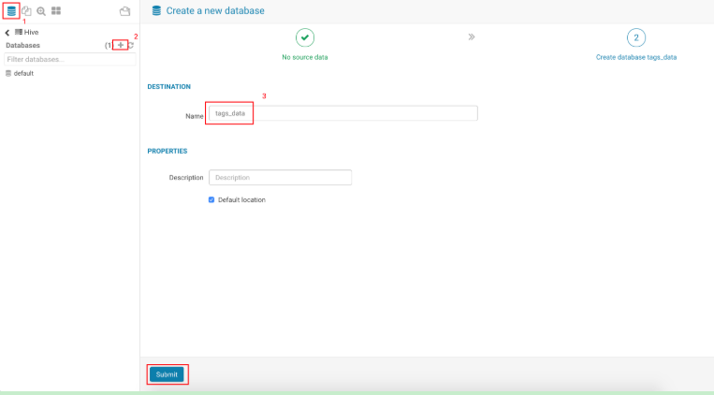

创建 Oozie Job 执行脚本

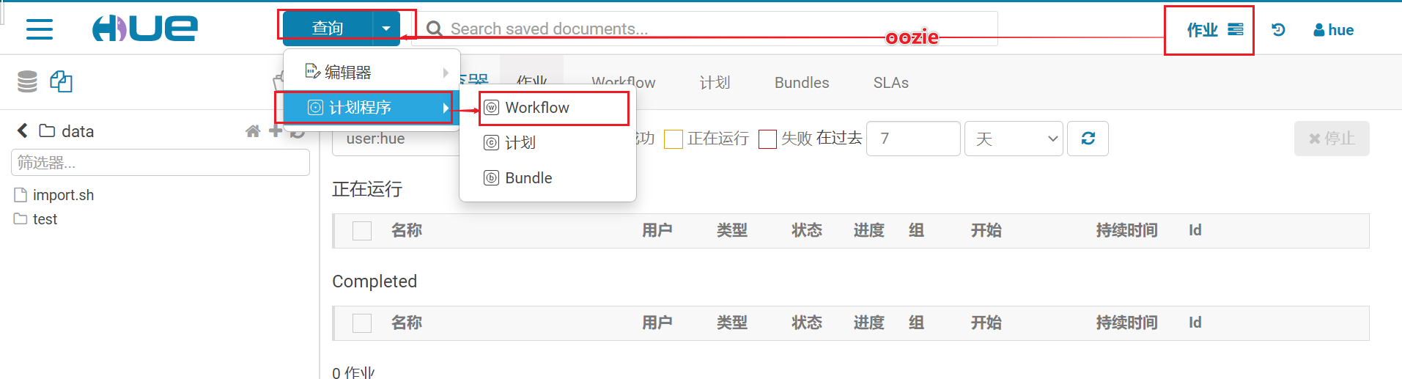

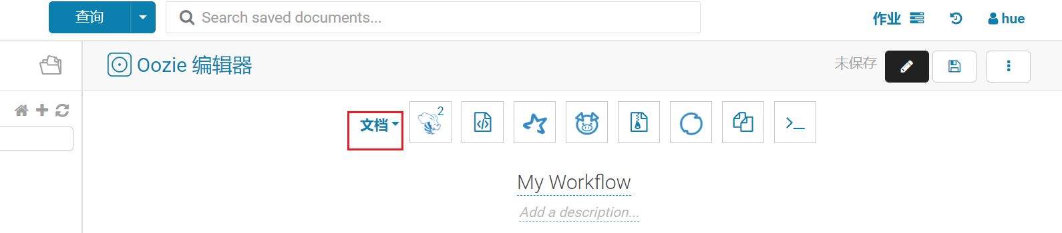

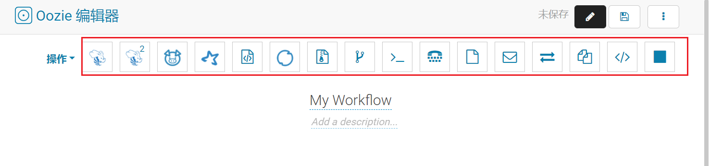

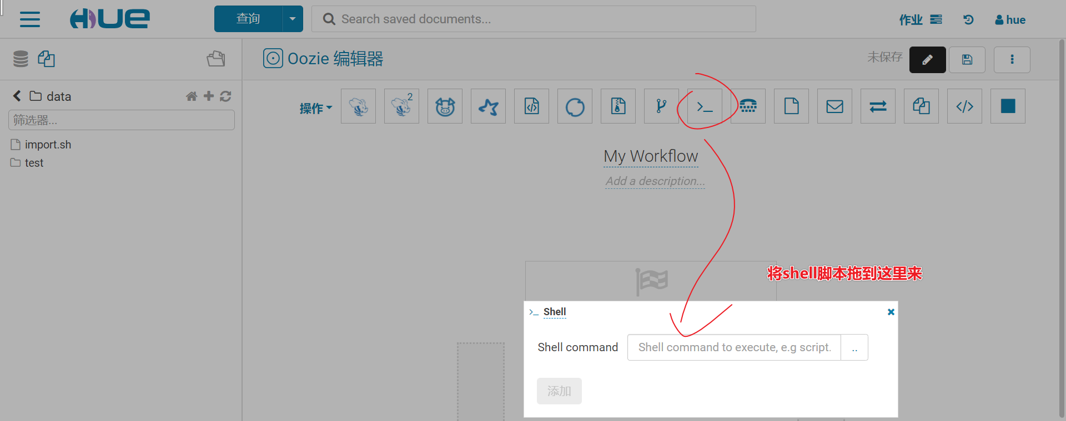

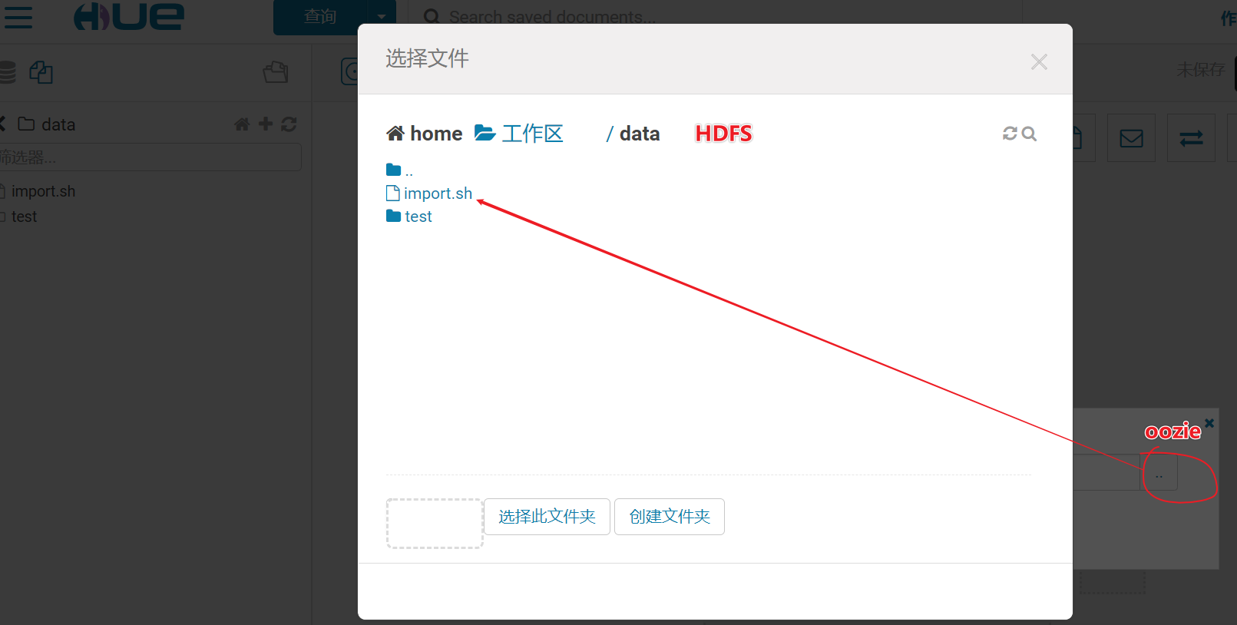

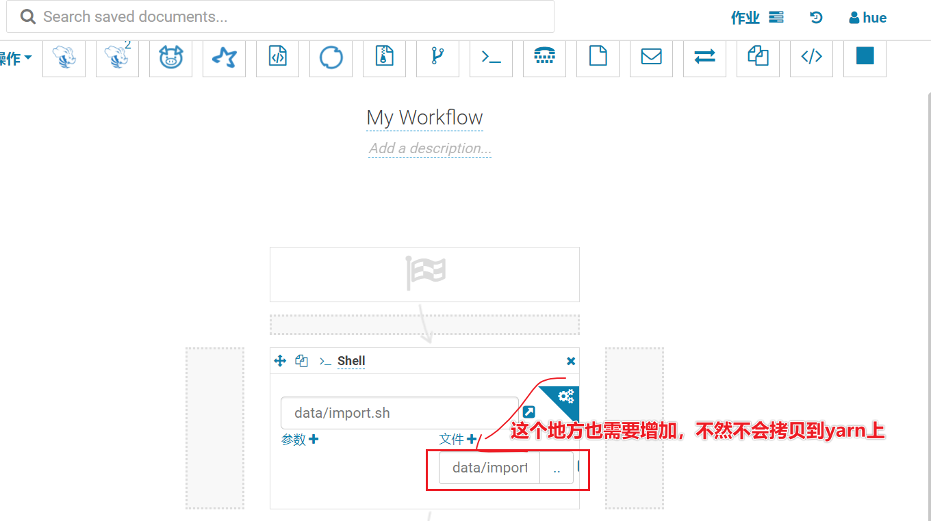

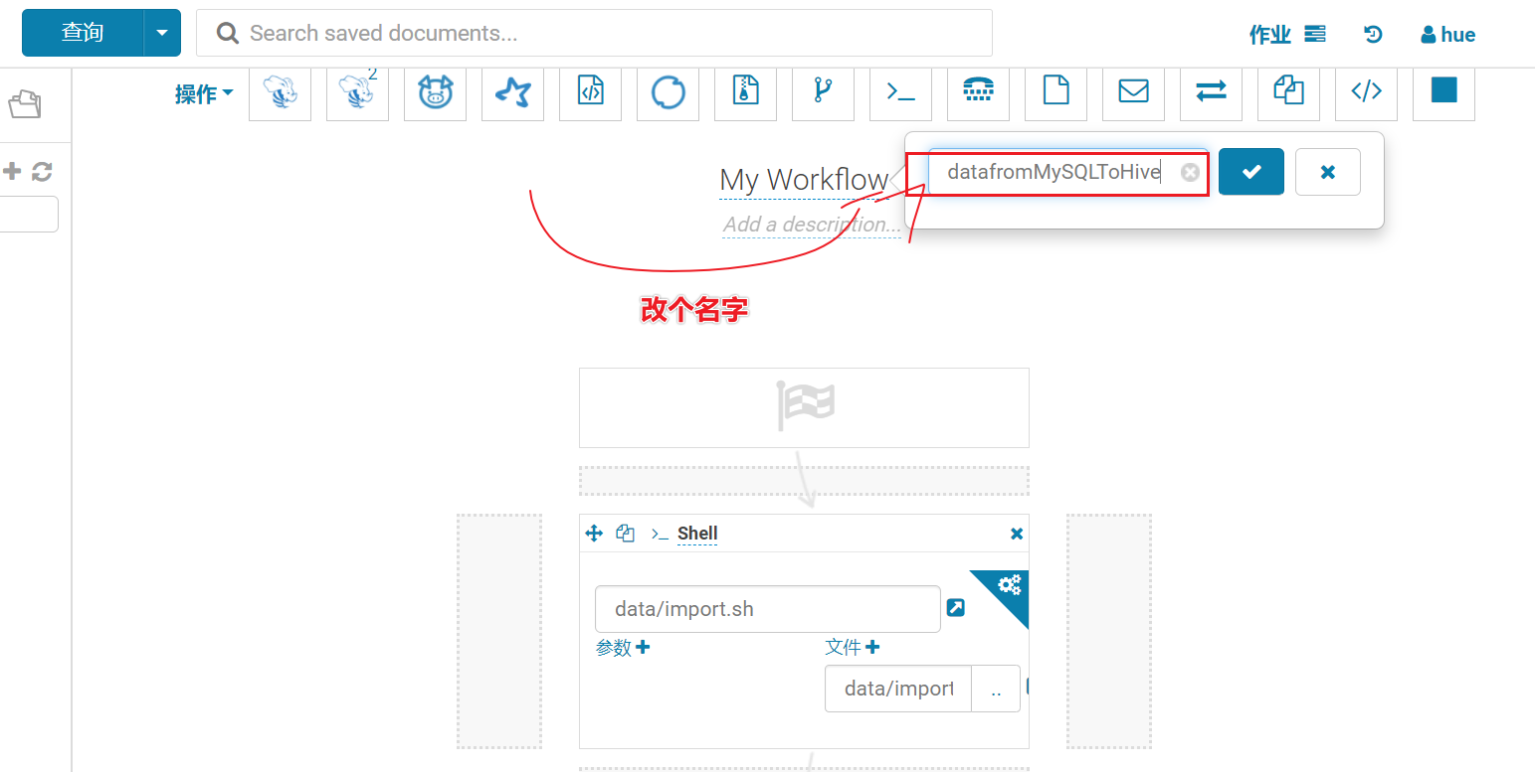

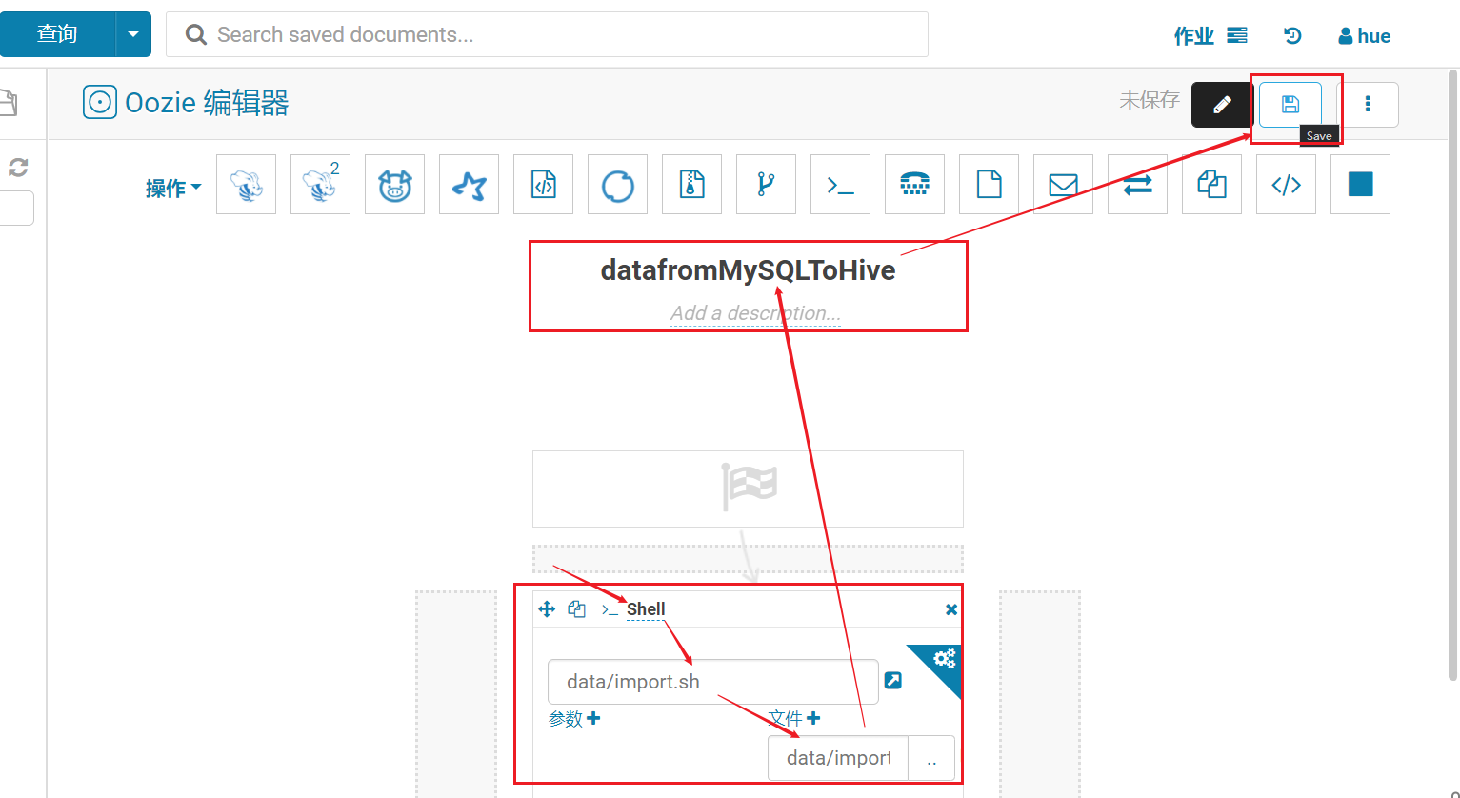

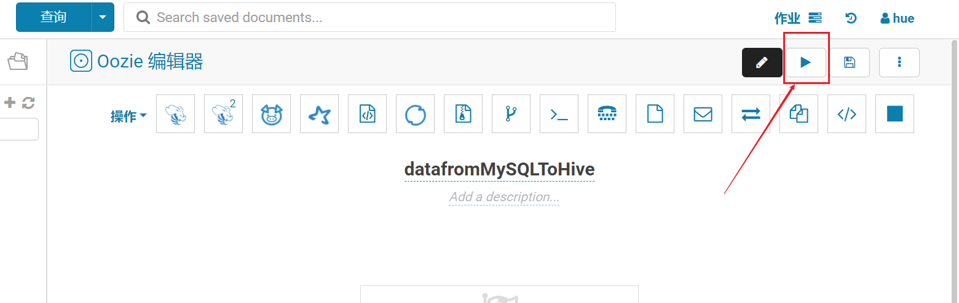

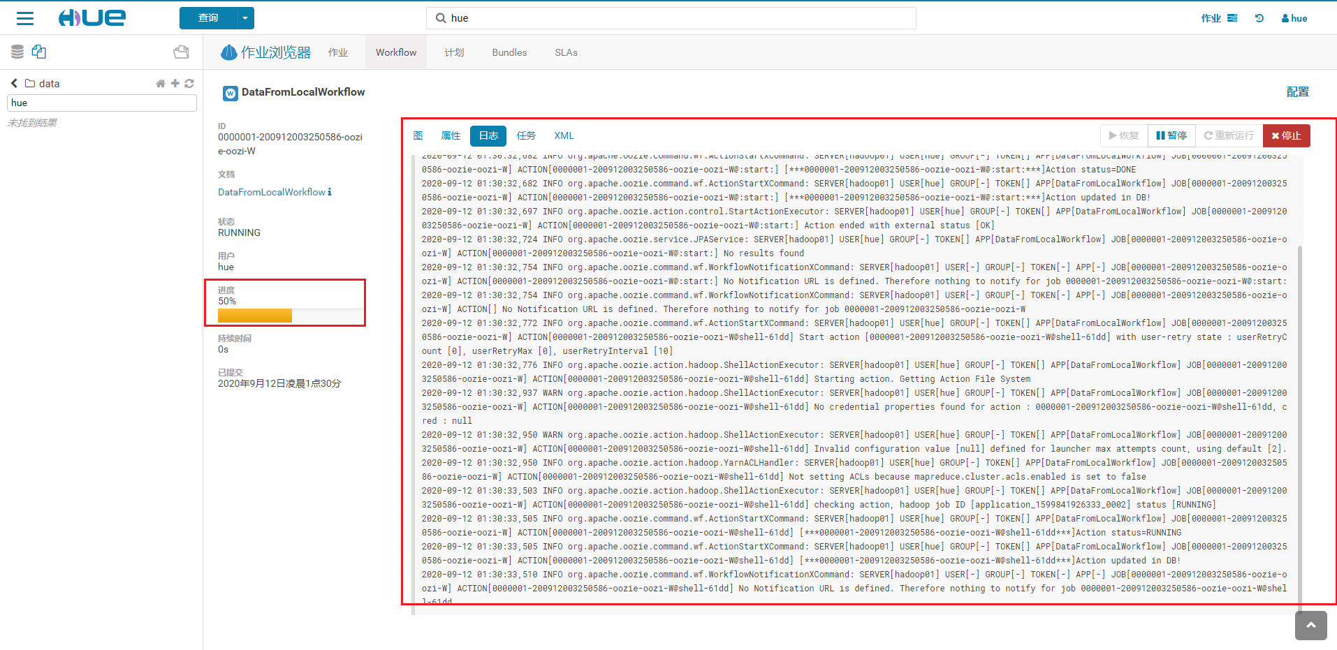

也可以使用Sqoop完成

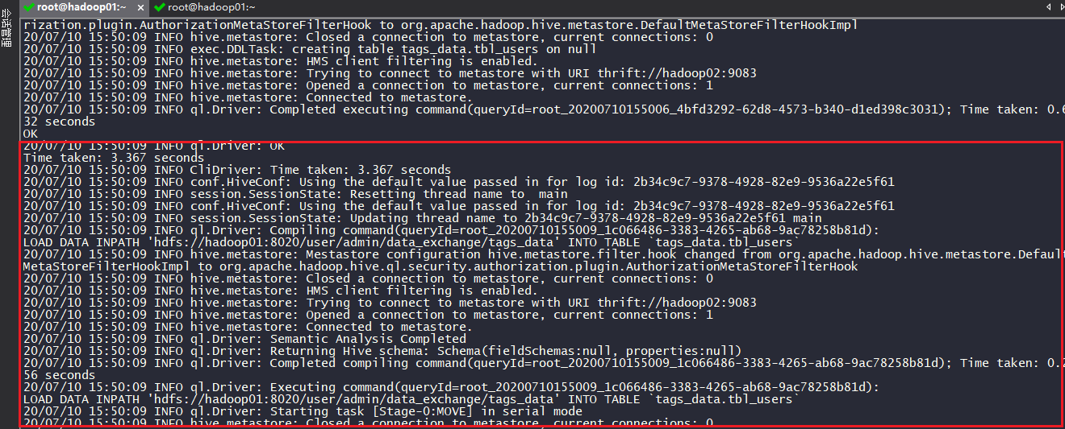

## 开发流程

我们根据标签的计算方式的不同,我们将所有的标签划分成3种不同的类型:

匹配型:通过匹配对应的值来确定标签结果

统计型:按照一定的范围进行汇总分类得到标签结果

挖掘型:需要通过多个维度利用一定的算法才能得到的标签

标签开发流程:

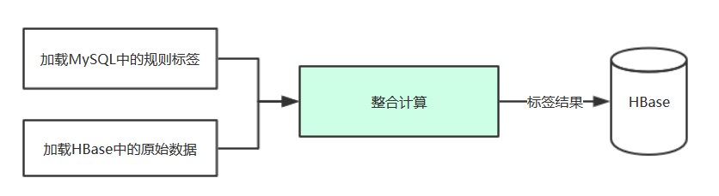

开发思路:

从MySQL中获取4级和5级的数据:id和rule

从4级rule中获取HBase数据源信息

从5级rule中获取匹配规则

加载HBase数据源

根据需求进行标签计算

数据落地

在大量数据需要写入HBase时，通常有==put方式和bulkLoad==两种方式。

1、put方式为单条插入，在put数据时会先将数据的更新操作信息和数据信息==写入WAL==，在写入到WAL后，==数据就会被放到MemStore中==，当MemStore满后数据就会被==flush到磁盘(即形成HFile文件)==，在这种写操作过程会涉及到flush、split、compaction等操作，容易造成节点不稳定，数据导入慢，耗费资源等问题，在海量数据的导入过程极大的消耗了系统性能，避免这些问题最好的方法就是使用BulkLoad的方式来加载数据到HBase中。

val put = new Put(rowKeyByts)

put.addColumn(cf, column, value)

put.addColumn(cf, column, value)

put.addColumn(cf, column, value)

put.addColumn(cf, column, value)

table.put(put)

2.BulkLoader利用HBase数据按照HFile格式存储在HDFS的原理，使用MapReduce直接批量生成HFile格式文件后，RegionServers再将HFile文件移动到相应的Region目录下。

1）Extract，异构数据源数据导入到 HDFS 之上。

2）Transform，通过用户代码，可以是 MR 或者 Spark 任务将数据转化为 HFile。

3）Load，HFile 通过 loadIncrementalHFiles 调用将 HFile 放置到 Region 对应的 HDFS 目录上，该过程可能涉及到文件切分。

1-不会触发WAL预写日志，当表还没有数据时进行数据导入不会产生Flush和Split。

减少接口调用的消耗，是一种快速写入的优化方式。

Spark读写HBase之使用Spark自带的API以及使用Bulk Load将大量数据导入HBase：

https://www.jianshu.com/p/b6c5a5ba30af

[回顾：Hbase用于解耦Hive和模型计算]

一般情况下,我们的数据源都是在Hive中,但如果直接使用Hive作为数据源的话我们的模型和Hive之间就形成了强依赖关系.如果遇到Hive的列信息发生改变,我们的模型就也需要跟着变化,而HBase是一个列式存储数据库,可以有任意多的列,并且HBase对列的修改不敏感,为了实现和Hive的解耦,我们在这里使用HBase作为我们的数据源.

现在我们需要将Hive中的数据转移到HBase中,比如日志/订单等数据,这个数据量很大,如果我们使用HBase的API方式进行处理,极有可能给RegionServer带来较大的压力:

引起RegionServer频繁Flush,进而不断compact/split,影响集群稳定性

引起RegionServer频繁GC,影响集群稳定性

消耗大量的CPU资源/带宽资源/内存资源及IO资源,与其他业务产生资源竞争

【思考】：

从 Hive 抽取数据到 HBase 是将全量的数据抽取到 HBase, 日增量大概 260 G

如果把这五千万条数据一条一条的插入 HBase, 会影响 HBase 的运行

如果把这五千万条数据一条一条的插入 HBase, 会非常的慢

为什么会非常慢呢? 因为一条数据插入 HBase 的大致步骤如下

* 查询元数据表, 得到所要插入的表的 Region 信息(默认1个Region有1G)
* 插入到对应 Region 的 WAL 预写日志
* 插入到 Region 中的 Memstore
* 达到条件后, Memstore 把数据刷写为 HFile
* 达到条件后, 触发 Minor Compaction
* 达到条件后, 触发 Major Compaction
* 达到条件后, 分裂 Region
* 分区再平衡

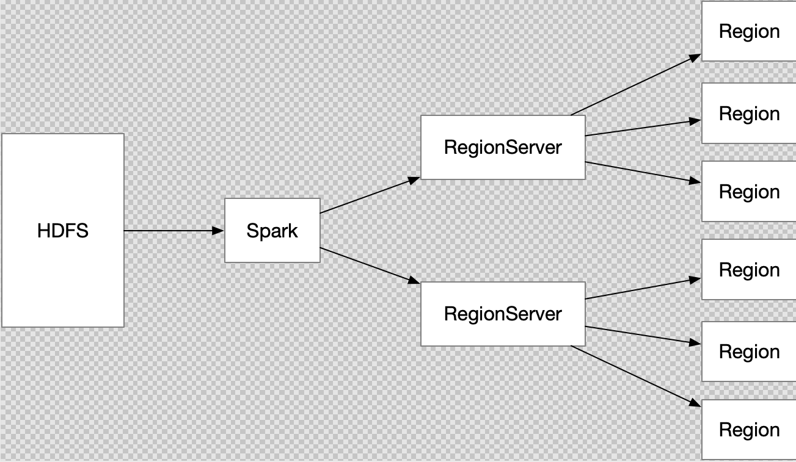

而我们有 260G 的数据要插入, 触发很多次 Compaction, 会分裂 Region 几百次, 这无疑会造成 HBase 集群的不稳定, 并且, 我们插入的速度也会很慢

所以, 当一次性要插入的数据太多时, 要通过 HBase 的 BulkLoad 方式加载

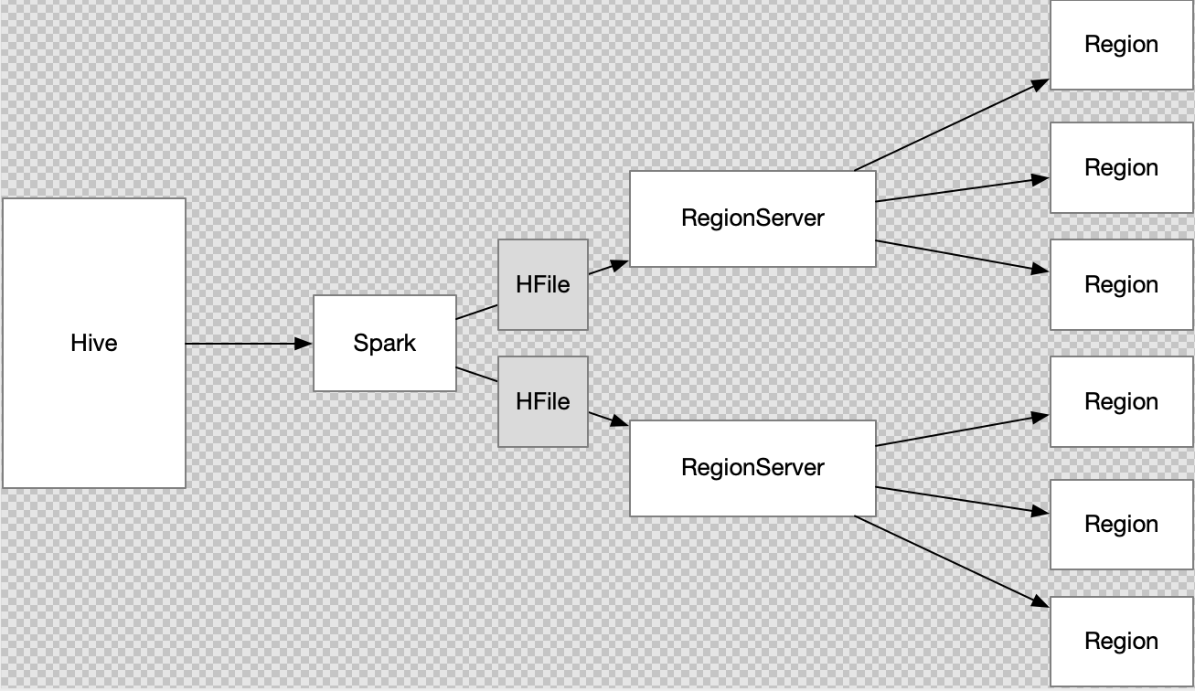

本质上Hive数据存储在Hdfs，现在直接处理hdfs文件转化成为hfile文件，然后直接交给RegionServer，RegionServer在放到Region后在落入HDFS中，从而进入Hbase了。该方法不需要经过平衡分区等步骤，直接把Hfile放入Hbase中。比如上述的260G数据，一个Hfile260G直接落入Hbase。

* + Spark 读取 Hive 的数据
  + 生成 HFile
  + 通过 HBase 的 BulkLoad API 把 HFile 直接交给 RegionServer
  + RegionServer 切分, 直接放入对应的 Region

【补充】

鉴于上面的各种问题,HBase提供了另一种将数据写入HBase集群的方法:BulkLoad.BulkLoad首先使用MapReduce将待写入集群数据转换为HFile文件,再直接将这些HFile文件加载到HBase集群中.显然,BulkLoad这种方案没有将写请求发送给RegionServer处理,可以有效避免上述一系列的问题.

在使用BulkLoad之前，我们先来了解一下HBase的存储机制。HBase存储数据其底层使用的是HDFS来作为存储介质，HBase的每一张表对应的HDFS目录上的一个文件夹，文件夹名以HBase表进行命名（如果没有使用命名空间，则默认在default目录下），在表文件夹下存放在若干个Region命名的文件夹，Region文件夹中的每个列簇也是用文件夹进行存储的，每个列簇中存储就是实际的数据，以HFile的形式存在。路径格式如下：

|  |
| --- |
| /hbase/data/default/<tbl_name>/<region_id>/<cf>/<hfile_id> |

## 实现原理

从HBase的角度来看,BulkLoad主要由2个阶段组成:

1. HFile生成阶段

这个阶段会运行一个MapReduce任务,MapReduce的mapper需要自己实现,将HDFS文件中的数据读取出来组装成一个复合KV,其中Key是rowkey,Value可以是KeyValue对象/Put对象或者Delete对象,MapReduce的reducer由HBase负责,这个阶段会为每一个Region生成一个对应的HFile文件.

1. HFile导入阶段

HFile准备就绪之后,就可以使用工具将HFile加载到HBase集群,如果表没有在集群,工具会自动创建.

整个BulkLoad的工作流程如下图所示:

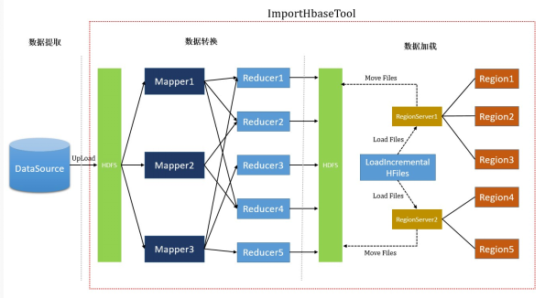

而我们的用户画像数据源就是利用HBase的BulkLoad功能,将Hive数据仓库中的数据加载到HBase,最终的流程如下图所示:

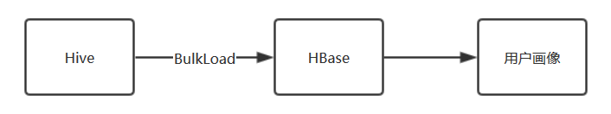

## BulkLoad原始代码开发

### 导入pom依赖

|  |
| --- |
| <**properties**>  <**scala.version**>2.11.8</**scala.version**>  <**hbase.version**>1.2.0-cdh5.14.0</**hbase.version**>  <**slf4j.version**>1.7.21</**slf4j.version**>   <**maven-compiler-plugin.version**>3.1</**maven-compiler-plugin.version**>  <**build-helper-plugin.version**>3.0.0</**build-helper-plugin.version**>  <**scala-compiler-plugin.version**>3.2.0</**scala-compiler-plugin.version**>  <**maven-shade-plugin.version**>3.2.1</**maven-shade-plugin.version**> </**properties**>  <**dependencies**>  *<!-- HBase -->* <**dependency**>  <**groupId**>org.apache.hbase</**groupId**>  <**artifactId**>hbase-client</**artifactId**>  <**version**>${hbase.version}</**version**>  </**dependency**>   <**dependency**>  <**groupId**>org.apache.hbase</**groupId**>  <**artifactId**>hbase-common</**artifactId**>  <**version**>${hbase.version}</**version**>  </**dependency**>  <**dependency**>  <**groupId**>org.apache.hbase</**groupId**>  <**artifactId**>hbase-server</**artifactId**>  <**version**>${hbase.version}</**version**>  </**dependency**>   *<!-- Logging -->* <**dependency**>  <**groupId**>org.slf4j</**groupId**>  <**artifactId**>slf4j-api</**artifactId**>  <**version**>${slf4j.version}</**version**>  </**dependency**>  <**dependency**>  <**groupId**>org.slf4j</**groupId**>  <**artifactId**>slf4j-simple</**artifactId**>  <**version**>${slf4j.version}</**version**>  </**dependency**>  <**dependency**>  <**groupId**>com.typesafe</**groupId**>  <**artifactId**>config</**artifactId**>  <**version**>1.3.4</**version**>  </**dependency**>  </**dependencies**>  <**build**>  <**plugins**>  <**plugin**>  <**groupId**>org.apache.maven.plugins</**groupId**>  <**artifactId**>maven-compiler-plugin</**artifactId**>  <**version**>${maven-compiler-plugin.version}</**version**>  <**configuration**>  <**encoding**>UTF-8</**encoding**>  <**source**>1.8</**source**>  <**target**>1.8</**target**>  <**verbose**>true</**verbose**>  <**fork**>true</**fork**>  </**configuration**>  </**plugin**>  </**plugins**> </**build**> <**repositories**>  <**repository**>  <**id**>cloudera</**id**>  <**url**>https://repository.cloudera.com/artifactory/cloudera-repos/</**url**>  </**repository**> </**repositories**> |

### 编写导入用户数据表代码

|  |
| --- |
| **package** cn.itcast.hive2hbase.tbl_users;  **import** org.apache.hadoop.conf.Configuration; **import** org.apache.hadoop.conf.Configured; **import** org.apache.hadoop.fs.Path; **import** org.apache.hadoop.hbase.HBaseConfiguration; **import** org.apache.hadoop.hbase.TableName; **import** org.apache.hadoop.hbase.client.*; **import** org.apache.hadoop.hbase.io.ImmutableBytesWritable; **import** org.apache.hadoop.hbase.mapreduce.HFileOutputFormat2; **import** org.apache.hadoop.hbase.mapreduce.LoadIncrementalHFiles; **import** org.apache.hadoop.hbase.util.Bytes; **import** org.apache.hadoop.io.LongWritable; **import** org.apache.hadoop.io.Text; **import** org.apache.hadoop.mapreduce.Job; **import** org.apache.hadoop.mapreduce.Mapper; **import** org.apache.hadoop.mapreduce.lib.input.FileInputFormat; **import** org.apache.hadoop.mapreduce.lib.output.FileOutputFormat; **import** org.apache.hadoop.util.Tool; **import** org.apache.hadoop.util.ToolRunner;  **import** java.io.IOException; **import** java.util.ArrayList; **import** java.util.Arrays; **import** java.util.List;  */**  * 常量类  */* **class** Constants {  *//zk连接参数* **public static final** String ***ZK_PARAM*** = **"bd001:2181"**;  *//hive表数据目录* **public static final** String ***INPUT_PATH*** = **"hdfs://bd001:8020/user/hive/warehouse/tags_dat.db/tbl_users"**;  *//生成的hfile目录* **public static final** String ***HFILE_PATH*** = **"hdfs://bd001:8020/output_hfile/tbl_users"**;  *//表名* **public static final** String ***TABLE_NAME*** = **"tbl_test_users"**;  *//表字段* **public static final** List<String> ***list*** = **new** ArrayList<String>() {{  add(**"id"**);  add(**"siteid"**);  add(**"avatarimagefileid"**);  add(**"email"**);  add(**"username"**);  add(**"password"**);  add(**"salt"**);  add(**"registertime"**);  add(**"lastlogintime"**);  add(**"lastloginip"**);  add(**"memberrankid"**);  add(**"bigcustomerid"**);  add(**"lastaddressid"**);  add(**"lastpaymentcode"**);  add(**"gender"**);  add(**"birthday"**);  add(**"qq"**);  add(**"job"**);  add(**"mobile"**);  add(**"politicalface"**);  add(**"nationality"**);  add(**"validatecode"**);  add(**"pwderrcount"**);  add(**"source"**);  add(**"marriage"**);  add(**"money"**);  add(**"moneypwd"**);  add(**"isemailverify"**);  add(**"issmsverify"**);  add(**"smsverifycode"**);  add(**"emailverifycode"**);  add(**"verifysendcoupon"**);  add(**"canreceiveemail"**);  add(**"modified"**);  add(**"channelid"**);  add(**"grade_id"**);  add(**"nick_name"**);  add(**"is_blacklist"**);  }};  }  */**  * 将Hive表数据转换为HFile文件并移动HFile到HBase  */* **public class** TransferHFileProcesser **extends** Configured **implements** Tool {   **private static** Configuration *configuration* = HBaseConfiguration.*create*();  **private static** Connection *connection*;   **public static void** main(String[] args) **throws** Exception {  *configuration*.set(**"hbase.zookeeper.quorum"**, Constants.***ZK_PARAM***);  *configuration*.set(**"zookeeper.znode.parent"**, **"/hbase-unsecure"**);  *connection* = ConnectionFactory.*createConnection*(*configuration*);  **int** run = ToolRunner.*run*(*configuration*, **new** TransferHFileProcesser(), args);  System.***out***.println(**"HFile文件生成完毕!~~~"**);   **if**(run == 0){  Admin admin = *connection*.getAdmin();  Table table = *connection*.getTable(TableName.*valueOf*(Constants.***TABLE_NAME***));   LoadIncrementalHFiles load = **new** LoadIncrementalHFiles(*configuration*);  load.doBulkLoad(**new** Path(Constants.***HFILE_PATH***), admin, table, *connection*.getRegionLocator(TableName.*valueOf*(Constants.***TABLE_NAME***)));  System.***out***.println(**"HFile文件移动完毕!~~~"**);  }  }   @Override  **public int** run(String[] args) **throws** Exception {  Table table = *connection*.getTable(TableName.*valueOf*(Constants.***TABLE_NAME***));  Job job = Job.*getInstance*(*configuration*);  job.setJarByClass(TransferHFileProcesser.**class**);  job.setMapperClass(LoadMapper.**class**);  job.setMapOutputKeyClass(ImmutableBytesWritable.**class**);  job.setMapOutputValueClass(Put.**class**);  job.setOutputFormatClass(HFileOutputFormat2.**class**);   HFileOutputFormat2.*configureIncrementalLoad*(job, table, *connection*.getRegionLocator(TableName.*valueOf*(Constants.***TABLE_NAME***)));  FileInputFormat.*addInputPath*(job, **new** Path(Constants.***INPUT_PATH***));  FileOutputFormat.*setOutputPath*(job, **new** Path(Constants.***HFILE_PATH***));   **boolean** b = job.waitForCompletion(**true**);  **return** b ? 0 : 1;  } }  **class** LoadMapper **extends** Mapper<LongWritable, Text, ImmutableBytesWritable, Put> {  @Override  **protected void** map(LongWritable key, Text value, Mapper.Context context) **throws** IOException, InterruptedException {  String[] tmp = value.toString().split(**"\001"**);  List<String> list = Arrays.*asList*(tmp);  ArrayList<String> split = **new** ArrayList<>(list);   **if**(split.size() == Constants.***list***.size() - 1) {  *//少一位.* split.add(**""**);  }  **if** (split.size() == Constants.***list***.size()) {  Put put = **new** Put(Bytes.*toBytes*(split.get(0)));  **for** (**int** i = 0; i < Constants.***list***.size(); i++) {  put.addColumn(**"detail"**.getBytes(), Constants.***list***.get(i).getBytes(), Bytes.*toBytes*(split.get(i)));  }  context.write(**new** ImmutableBytesWritable(Bytes.*toBytes*(split.get(0))), put);  }  } } |

## BulkLoad代码Spark任务到Hbase

企业中大规模数据存储于HBase背景：

项目中有需求，要频繁地、快速地向一个表中初始化数据。因此如何加载数据，如何提高速度是需要解决的问题。

### Spark任务

步骤

从 Hive 中读取表数据

创建 HBase 和 Hadoop 的配置对象

将数据以 HFile 的形式写入到 HDFS 中

通过 HBase Client API 将数据 BulkLoad 到 HBase 对应的表中

**注意点**

如果希望程序要通用一些, 我们可以把 Hive 的表明和 RowKey 列的信息通过 main 方法传进来

要先写 HFile 再 BulkLoad 才是 BulkLoad

Job 和 HBaseClient 的配置是模板代码, 不需要记忆

add framework support 的时候, 加载 Scala 的 SDK 不能使用 Maven 的 SDK, 要使用自己电脑上安装的 Scala SDK

Hbase数据库在存储数据时，重要原则就是排序：

1. Hbase表中的数据按照RowKey排序(自然升序排序)
2. 每条数据中首先按照列簇排序（自然排序：升序），每个列出中按照列名排序（columnsName）

代码：

|  |
| --- |
| object HiveToHBase {  val defaultCF = "default"  val defaultNameSpace = "default"  val tempFileDir = "/user/admin/Spark/extra_temp/"  def main(args: Array[String]): Unit = {  if (args.length < 3) {  return  }  val sourceDBName = args(0)  val sourceTableName = args(1)  val rkeyField = args(2)  val conf = HBaseConfiguration.create  conf.set(TableOutputFormat.OUTPUT_TABLE, sourceTableName)  conf.set("hbase.mapreduce.hfileoutputformat.table.name", sourceTableName)  val job = Job.getInstance(conf)  job.setMapOutputKeyClass(classOf[ImmutableBytesWritable])  job.setMapOutputValueClass(classOf[KeyValue])  val hfilePath = tempFileDir + sourceTableName  hive2HFile(sourceDBName, sourceTableName, rkeyField, defaultCF, conf, hfilePath)  bulkLoad2Table(job, hfilePath, defaultNameSpace, sourceTableName, defaultCF)  }  def hive2HFile(sourceDB: String, sourceTable: String, rkeyField: String, cf: String, hadoopConfig: Configuration, hfilePath: String): Unit = {  val fs = FileSystem.get(hadoopConfig)  if (fs.exists(new Path(hfilePath))) {  fs.delete(new Path(hfilePath), true)  }  val spark = SparkSession.builder()  .appName("bulk load from hive")  .enableHiveSupport()  .getOrCreate()  spark.read  .table(sourceDB + "." + sourceTable)  .rdd  .filter(row => row.getAs(rkeyField) != null)  .flatMap(row => {  val cfBytes = Bytes.toBytes(cf)  val rowKeyBytes = Bytes.toBytes(row.getAs(rkeyField).toString)  row.schema  .sortBy(field => field.name)  .map(field => {  val fieldNameBytes = Bytes.toBytes(field.name)  val valueBytes = Bytes.toBytes(row.getAs(field.name).toString)  val kv = new KeyValue(rowKeyBytes, cfBytes, fieldNameBytes, valueBytes)  (new ImmutableBytesWritable(rowKeyBytes), kv)  })  })  .filter(item => item != null)  .saveAsNewAPIHadoopFile(  hfilePath,  classOf[ImmutableBytesWritable],  classOf[KeyValue],  classOf[HFileOutputFormat2],  hadoopConfig  )  }  def bulkLoad2Table(job: Job, hfilePath: String, namespace: String, name: String, cf: String): Unit = {  val connection = ConnectionFactory.createConnection(job.getConfiguration)  val admin = connection.getAdmin  val tableName = TableName.valueOf(Bytes.toBytes(namespace), Bytes.toBytes(name))  if (!admin.tableExists(tableName)) {  admin.createTable(  TableDescriptorBuilder.newBuilder(tableName)  .setColumnFamily(ColumnFamilyDescriptorBuilder.newBuilder(Bytes.toBytes(cf)).build())  .build()  )  }  val table = connection.getTable(tableName)  val regionLocator = new HRegionLocator(tableName, connection.asInstanceOf[ClusterConnection])  HFileOutputFormat2.configureIncrementalLoad(job, table, regionLocator)  val loader = new LoadIncrementalHFiles(job.getConfiguration)  loader.doBulkLoad(new Path(hfilePath), admin, table, regionLocator)  }  } |

### 运行任务

一共有五张表需要导入

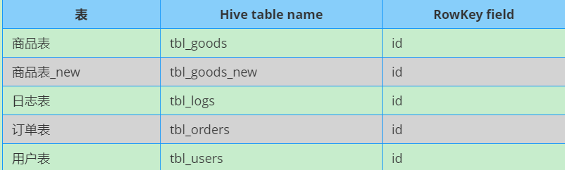

需要五个 Oozie Job 去调度执行, 创建方式如下

（1）打包 Spark 程序

（2）上传 Spark Jar 包到 HDFS

（3）创建 Workflow

* 选择 Spark Jar 包
* 加入参数, 一个是要导入 HBase 的 Hive 表名, 一个是表中的 RowKey 列

（4）创建 Cordinator

* Cordinator 会每天执行一次导入增量数据的任务
* 为了尽快看到效果, 可以先运行 Workflow
* 如果是导入日增量数据, 可以在 Sqoop 任务的 SQL 中过滤当日数据

详细介绍如下

打包 Spark 程序

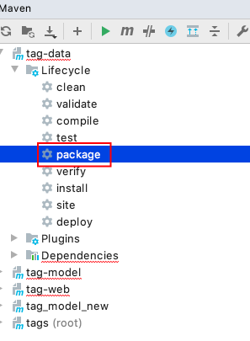

2-上传 Spark Jar 包

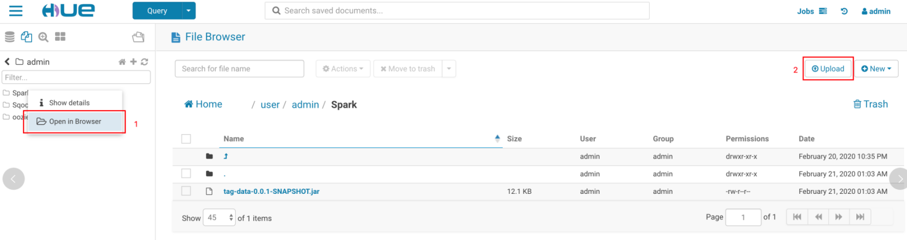

3-创建 Workflow

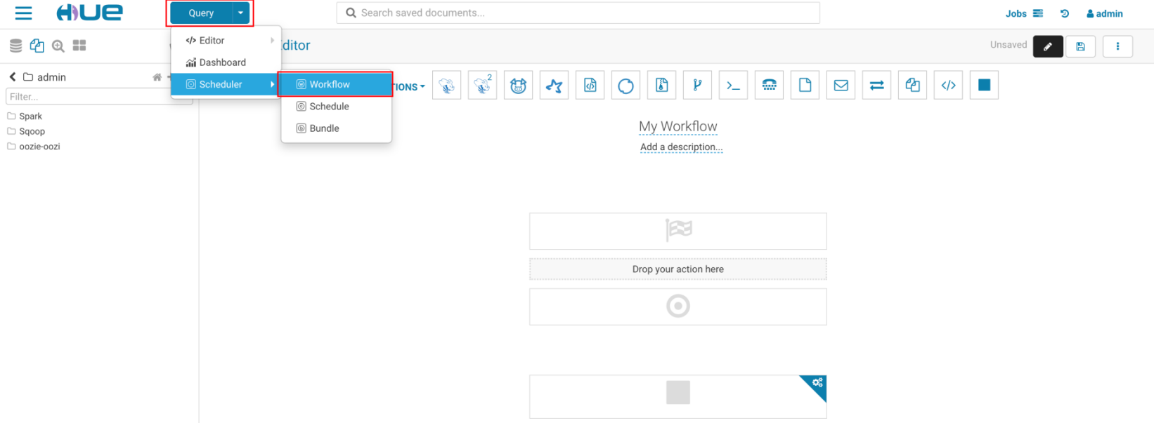

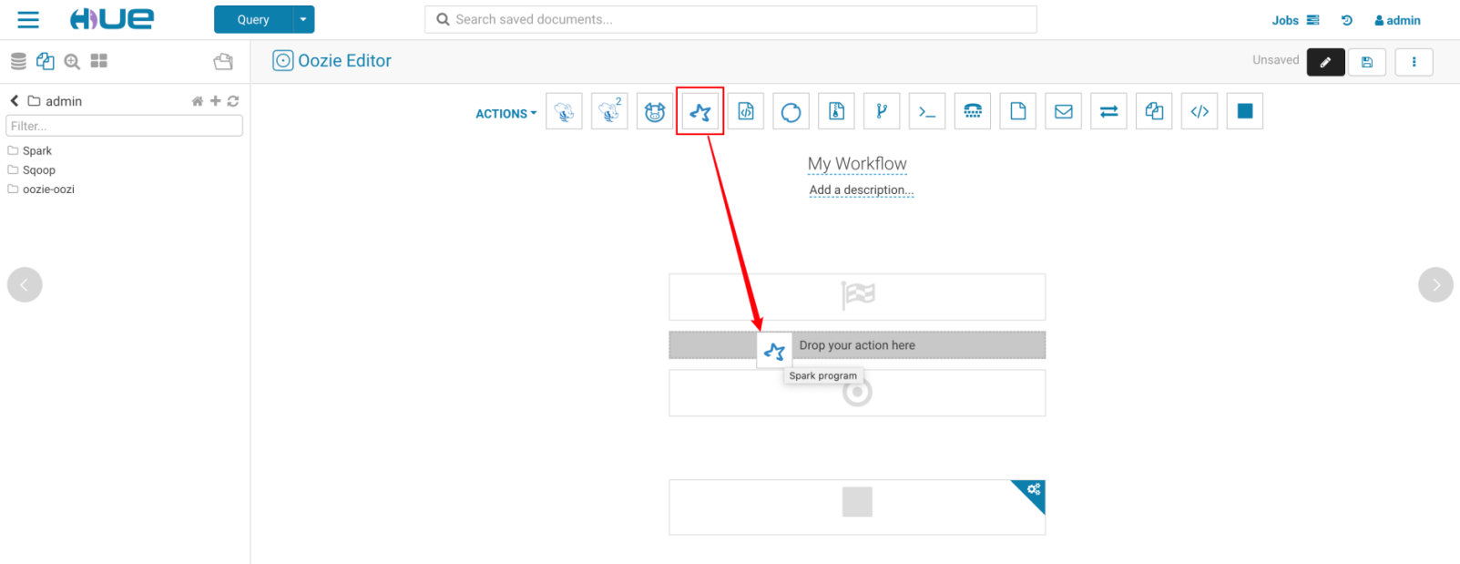

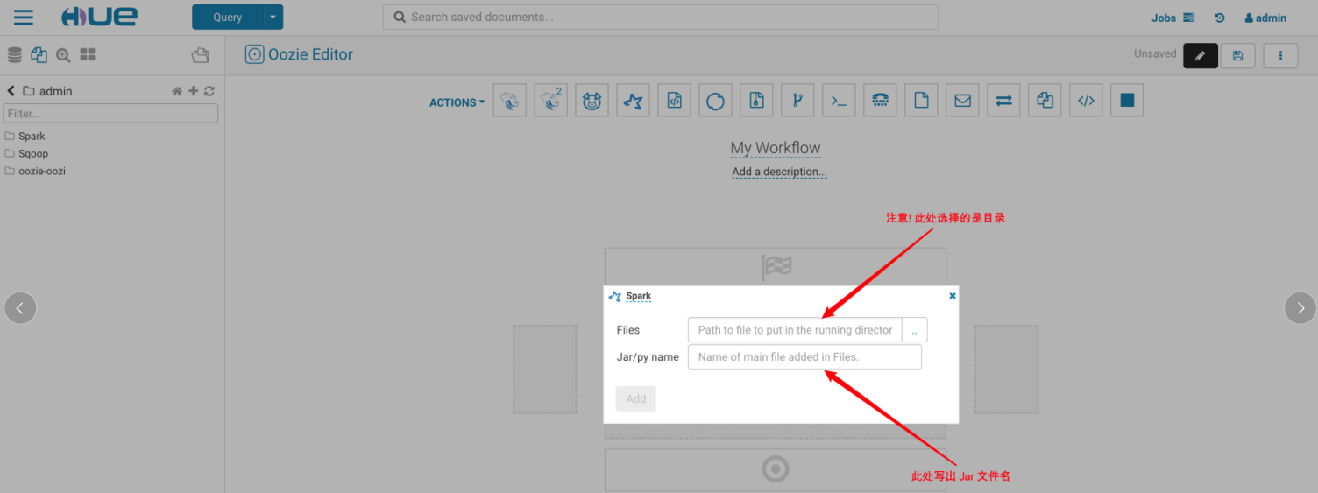

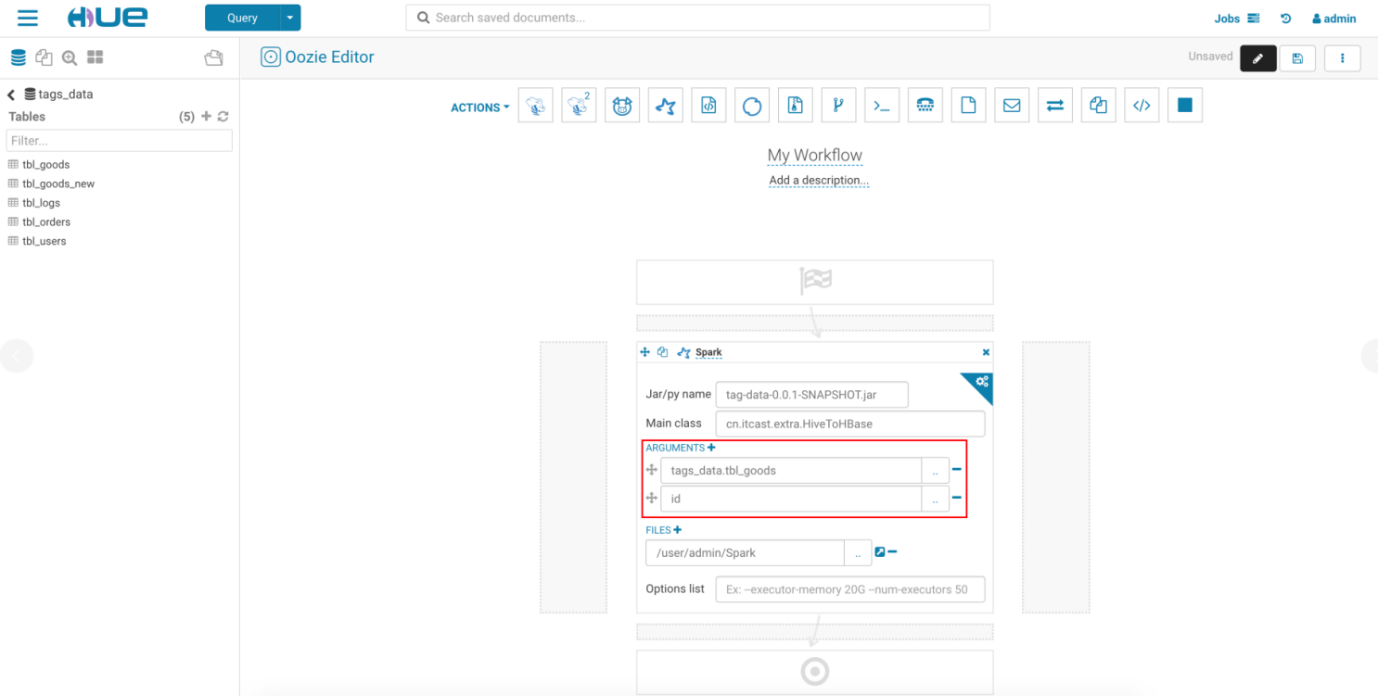

也可以使用Spark-submit任务提交

#提交Spark任务

|  |
| --- |
| spark-submit --master yarn \  --class cn.itcast.model.utils.Hive2HBase \  --deploy-mode client \  --executor-memory 500m \  --executor-cores 2 \  --driver-memory 1g \  --num-executors 1 \  /export/data/tag_model_new-0.0.1-jar-with-dependencies.jar \  tags_data tbl_goods id |

## 总结

面试题总结

加载Hive表中的数据到HBase当中去的方式多种多样，一般有如下两种方式

方式一:**使用hive-hbase-handler将Hive表关联HBase表方式导数据** 这种方式中插入数据是按照一条一条的的形式插入的，速度是比较慢的，如果数量级在百万千万级别不是太大且机器比较好的情况下可以使用这种方式，执行的速度大概 在每秒 2-3W 之间。

方式二:**使用Hive表生成HFile，通过Bulkload导入到HBase** 这种方式导入数据相当的快，因为BulkLoad 不会写 WAL，也不会产生 flush 以及 split，直接生产底层HFile文件。 如果我们大量调用 PUT 接口插入数据，可能会导致大量的 GC 操作。如果没有对 HBase 的表进行预分区，会导致单机器的热点问题，严重时甚至可能会对 HBase 节点的稳定性造成影响，

采用 BulkLoad 无此顾虑。过程中没有大量的接口调用消耗性能。 这种方式是最快的，原理是按照 Hfile 进行的，一次性处理多条数据，建议使用这种方式。在真实环境中会相当快的快，之前开发中测试的是4亿多条的数据，20分钟搞定。

原理图解

HBase数据正常读写流程

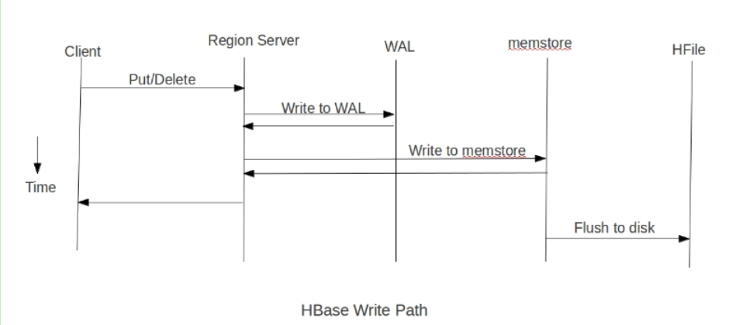 使用bulkload的方式将我们的数据直接生成HFile格式，然后直接加载到HBase的表当中去

HBase中每张Table在根目录（/HBase）下用一个文件夹存储，Table名为文件夹名，在Table文件夹下每个Region同样用一个文件夹存储，每个Region文件夹下的每个列族也用文件夹存储，而每个列族下存储的就是一些HFile文件，HFile就是HBase数据在HFDS下存储格式，所以HBase存储文件最终在hdfs上面的表现形式就是HFile，如果我们可以直接将数据转换为HFile的格式，那么我们的HBase就可以直接读取加载HFile格式的文件，就可以直接读取了

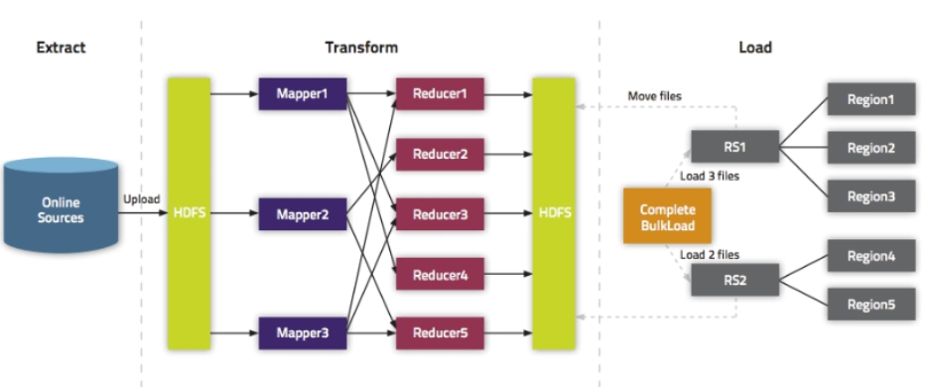

# 模型计算模块-匹配型标签

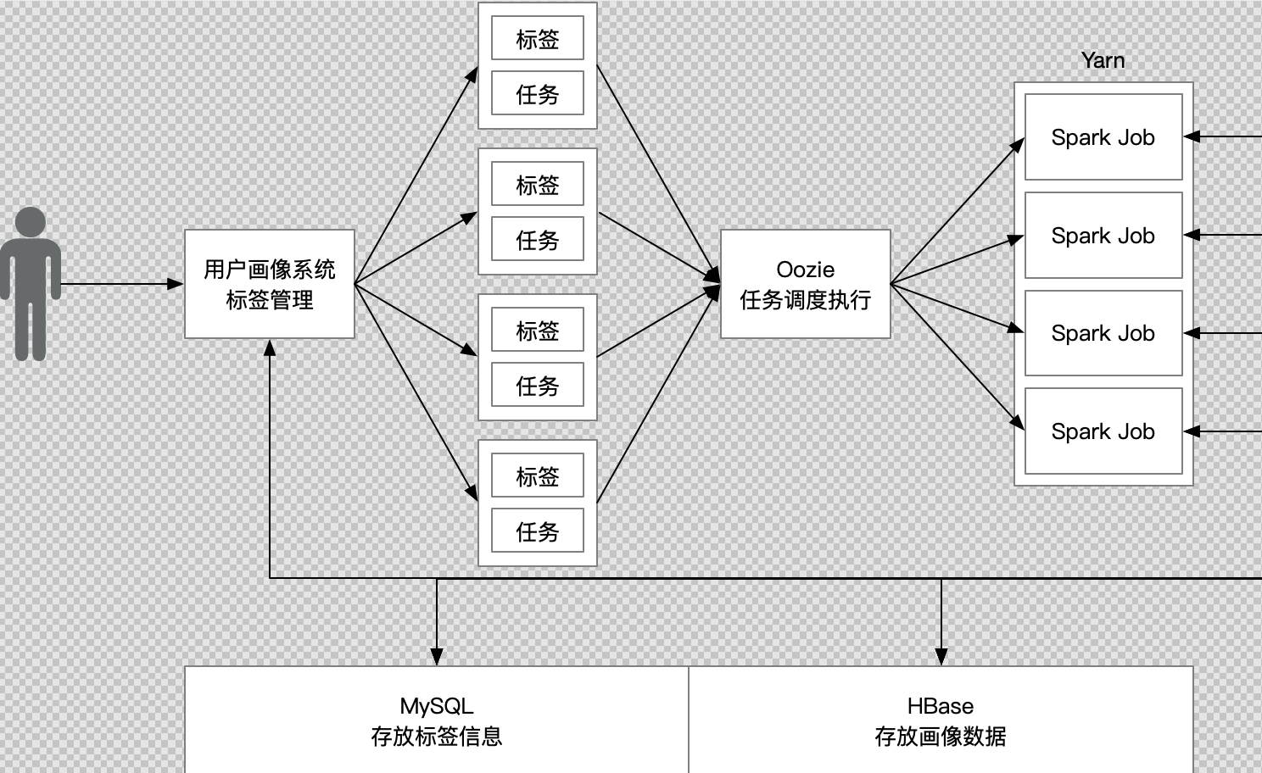

开发时项目建包原则，可以按照类型划分statices，match，ml划分项目的package

* **规则匹配标签：**只需要进行简单的规则匹配就可以得到用户画像结果
* **统计性标签：**在计算时候要进行聚合统计可以得到画像结果
* **算法挖掘类标签：**在计算需要使用用到机器学习算法得到画像结果

注意：

标签数量：开发中4级标签有将近120多个，甚至更多

标签占比：匹配型和统计型占比80%，剩下的是算法挖掘标签

开发时间：挖掘性标签一周1个，匹配和统计2-3天1个(熟悉流程员工)

下图对应的是开发模块包：

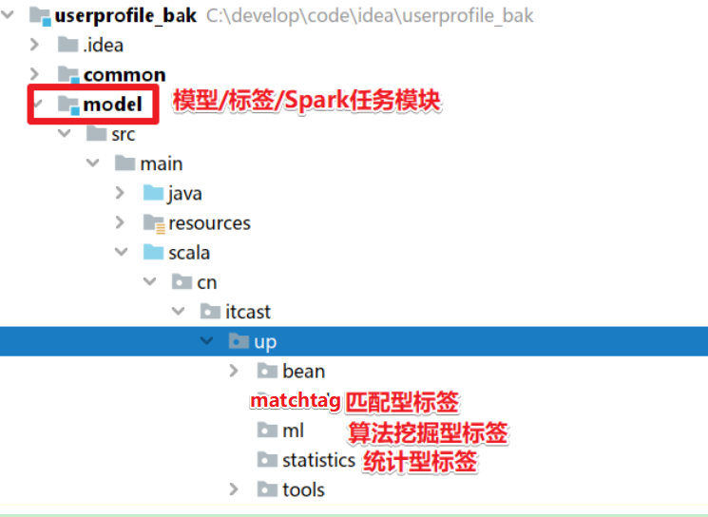

## 性别标签开发

### 开发步骤

0.准备Spark环境

1.读取MySQL数据所有的1234级和5级标签

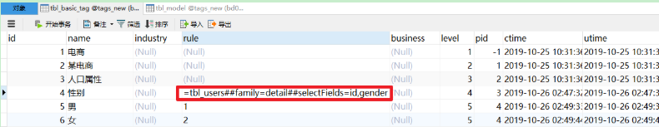

2.读取并解析4级标签中的rule

inType=HBase##zkHosts=192.168.10.20##zkPort=2181##hbaseTable=tbl_users##family=detail##selectFields=id,gender

3.根据解析好的rule加载HBase数据

userid gender

1 1

4.读取并解析5级标签,得到

tagid name rule

5 男 1

6 女 2

5.将HBase数据和5级标签进行匹配

注意:给用户画像也就是打标签打的是标签的id

userid tagid

1 5

1. 将结果保存到HBase的结果表test中

### Hbase工具类[了解]

#### HBase元数据样例类HBaseMeta

|  |
| --- |
| **case class** HBaseMeta (  inType: String,  zkHosts: String,  zkPort: String,  hbaseTable: String,  family: String,  selectFields: String,  rowKey: String  ) **object** HBaseMeta{  **val** *INTYPE* = **"inType"  val** *ZKHOSTS* = **"zkHosts"  val** *ZKPORT* = **"zkPort"  val** *HBASETABLE* = **"hbaseTable"  val** *FAMILY* = **"family"  val** *SELECTFIELDS* = **"selectFields"  val** *ROWKEY* = **"rowKey"** } |

#### HBase数据源source

|  |
| --- |
| **package** cn.itcast.up.model;  **import** org.apache.spark.sql.SQLContext; **import** org.apache.spark.sql.sources.BaseRelation; **import** org.apache.spark.sql.sources.RelationProvider; **import** scala.collection.immutable.Map;  */**  * SparkSQL HBase Data Source HBaseSource  * 2018年6月2日  */* **public class** HBaseSource **implements** RelationProvider {  @Override  **public** BaseRelation createRelation(SQLContext sqlContext, Map<String, String> options) {  **return new** HBaseRelation(sqlContext, options);  } } |

#### HBase数据源Relation

|  |
| --- |
| **import** com.google.common.base.Preconditions; **import** org.apache.commons.lang.StringUtils; **import** org.apache.hadoop.conf.Configuration; **import** org.apache.hadoop.hbase.HBaseConfiguration; **import** org.apache.hadoop.hbase.client.Result; **import** org.apache.hadoop.hbase.client.Scan; **import** org.apache.hadoop.hbase.filter.CompareFilter.CompareOp; **import** org.apache.hadoop.hbase.filter.FilterList; **import** org.apache.hadoop.hbase.filter.SingleColumnValueFilter; **import** org.apache.hadoop.hbase.io.ImmutableBytesWritable; **import** org.apache.hadoop.hbase.mapreduce.TableInputFormat; **import** org.apache.hadoop.hbase.protobuf.ProtobufUtil; **import** org.apache.hadoop.hbase.protobuf.generated.ClientProtos; **import** org.apache.hadoop.hbase.util.Base64; **import** org.apache.hadoop.hbase.util.Bytes; **import** org.apache.spark.rdd.RDD; **import** org.apache.spark.sql.Row; **import** org.apache.spark.sql.RowFactory; **import** org.apache.spark.sql.SQLContext; **import** org.apache.spark.sql.sources.BaseRelation; **import** org.apache.spark.sql.sources.TableScan; **import** org.apache.spark.sql.types.DataTypes; **import** org.apache.spark.sql.types.StructField; **import** org.apache.spark.sql.types.StructType; **import** org.slf4j.Logger; **import** org.slf4j.LoggerFactory; **import** scala.Tuple2; **import** scala.collection.JavaConverters; **import** scala.collection.immutable.Map;  **import** java.io.IOException; **import** java.io.Serializable; **import** java.util.ArrayList; **import** java.util.LinkedList; **import** java.util.List; **import** java.util.regex.Matcher; **import** java.util.regex.Pattern; **import** java.util.stream.Stream;  */**  * SparkSQL HBase Data Source HBaseRelatio  * 2018年6月2日  */* **public class** HBaseRelation **extends** BaseRelation **implements** Serializable, TableScan {  **private static final long *serialVersionUID*** = 4234614443074355432L;  **private static transient** Logger *logger* = LoggerFactory.*getLogger*(HBaseRelation.**class**);  **private static** String *expressionRegex* = **"\\[(.*?)\\]"**;  **static** String *fullRegex* = **"(.*?)\\[(.*?)\\](.*+)"**;  **private final** String **HBASE_ZK_PORT_KEY** = **"hbase.zookeeper.property.clientPort"**;  **private final** String **HBASE_ZK_PORT_VALUE** = **"zkPort"**;  **private final** String **HBASE_ZK_QUORUM_KEY** = **"hbase.zookeeper.quorum"**;  **private final** String **HBASE_ZK_QUORUM_VALUE** = **"zkHosts"**;  **private final** String **HBASE_ZK_PARENT_KEY** = **"zookeeper.znode.parent"**;  **private final** String **HBASE_ZK_PARENT_VALUE** = **"/hbase-unsecure"**;  **private final** String **HBASE_TABLE** = **"hbaseTable"**;  **private final** String **HBASE_TABLE_FAMILY** = **"family"**;  **private final** String **sperator** = **","**;  **private final** String **HBASE_TABLE_SELECT_FIELDS** = **"selectFields"**;  **private final** String **HBASE_TABLE_WHERE_FIELDS** = **"whereFields"**;  **private final** String **ROW** = **"row"**;  **private** SQLContext **sqlContext**;  **private** java.util.Map<String, String> **options**;  **private** StructType **schema** = **null**;  **private boolean updateSchema** = **true**;   **public** HBaseRelation(SQLContext sqlContext, Map<String, String> options) {  **this**.**sqlContext** = sqlContext;  **this**.**options** = JavaConverters.*mapAsJavaMapConverter*(options).asJava();  }   @Override  **public** RDD<Row> buildScan() {  validParams(**options**);  **return** scan(**sqlContext**, **options**);  }   @Override  **public** StructType schema() {  **if** (**updateSchema** || **schema** == **null**) {  List<StructField> fields = **new** ArrayList<>();  fields.add(DataTypes.*createStructField*(**ROW**, DataTypes.***StringType***, **false**));  String selectFieldsStr = **options**.get(**HBASE_TABLE_SELECT_FIELDS**);  String[] fieldStrs = selectFieldsStr.split(**sperator**);  Stream.*of*(fieldStrs)  .forEach(field -> fields.add(DataTypes.*createStructField*(field, DataTypes.***StringType***, **true**)));  **schema** = DataTypes.*createStructType*(fields);  **updateSchema** = **false**;  }  *logger*.info(**"==== HBaseSource Schema is:{} ===="**, **schema**);  **return schema**;  }   @Override  **public** SQLContext sqlContext() {  **return sqlContext**;  }   **private void** validParams(java.util.Map<String, String> options) {  String zkHosts = options.get(**HBASE_ZK_QUORUM_VALUE**);  Preconditions.*checkNotNull*(zkHosts, **"zkHosts not null!"**);  String zkPort = options.get(**HBASE_ZK_PORT_VALUE**);  Preconditions.*checkNotNull*(zkPort, **"zkPort not null!"**);  String family = options.get(**HBASE_TABLE_FAMILY**);  Preconditions.*checkNotNull*(family, **"family not null!"**);  String fieldsStr = options.get(**HBASE_TABLE_SELECT_FIELDS**);  Preconditions.*checkNotNull*(fieldsStr, **"fieldsStr not null!"**);  }   **private** RDD<Row> scan(SQLContext sqlContext, java.util.Map<String, String> options) {  **try** {  Configuration conf = HBaseConfiguration.*create*();  conf.set(**HBASE_ZK_PORT_KEY**, options.get(**HBASE_ZK_PORT_VALUE**));  conf.set(**HBASE_ZK_QUORUM_KEY**, options.get(**HBASE_ZK_QUORUM_VALUE**));  conf.set(**HBASE_ZK_PARENT_KEY**, **HBASE_ZK_PARENT_VALUE**);  String family = options.get(**HBASE_TABLE_FAMILY**);  String fieldsStr = options.get(**HBASE_TABLE_SELECT_FIELDS**);  String[] selectFileds = fieldsStr.split(**sperator**);  String whereFieldsStr = options.get(**HBASE_TABLE_WHERE_FIELDS**);  Scan scan = **new** Scan();  **if** (!StringUtils.*isEmpty*(whereFieldsStr)) {  FilterList filterList = **new** FilterList();  **if** (whereFieldsStr.contains(**sperator**)) {  String[] whereFields = whereFieldsStr.split(**sperator**);  **for** (String whereField : whereFields) {  String[] condition = getCondition(whereField);  **if** (**null**!=condition&&condition.**length** == 3) {  String qualifier = condition[0];  CompareOp compareOp = getValueFilterOp(condition[1]);  String value = condition[2];  filterList.addFilter(**new** SingleColumnValueFilter(Bytes.*toBytes*(family), Bytes.*toBytes*(qualifier), compareOp, Bytes.*toBytes*(value)));  }  }  } **else** {  String[] condition = getCondition(whereFieldsStr);  **if** (**null**!=condition&&condition.**length** == 3) {  String qualifier = condition[0];  CompareOp compareOp = getValueFilterOp(condition[1]);  String value = condition[2];  filterList.addFilter(**new** SingleColumnValueFilter(Bytes.*toBytes*(family), Bytes.*toBytes*(qualifier), compareOp, Bytes.*toBytes*(value)));  }  }  **if** (filterList.getFilters().size() > 0) {  scan.setFilter(filterList);  }  }  String table = options.get(**HBASE_TABLE**);  conf.set(TableInputFormat.***INPUT_TABLE***, table);  ClientProtos.Scan proto = ProtobufUtil.*toScan*(scan);  String scanStr = Base64.*encodeBytes*(proto.toByteArray());  conf.set(TableInputFormat.***SCAN***, scanStr);  *logger*.info(**"==== HBaseSource Scan is:{} ===="**, scanStr);   RDD<Tuple2<ImmutableBytesWritable, Result>> hbaseRdd = sqlContext.sparkContext().newAPIHadoopRDD(conf,  TableInputFormat.**class**, ImmutableBytesWritable.**class**, Result.**class**);    *logger*.info(**"==== HBase Table:{} Record is:{} ===="**, table, hbaseRdd.count());    **return** hbaseRdd.toJavaRDD().map(t -> t.**_2**).map(r -> {  LinkedList<String> vals = **new** LinkedList<>();  String row = Bytes.*toString*(r.getRow());  vals.add(row);  Stream.*of*(selectFileds).forEach(field -> {  String val = Bytes.*toString*(r.getValue(Bytes.*toBytes*(family), Bytes.*toBytes*(field)));  vals.add(val);  });  **return** (Row) RowFactory.*create*(vals.toArray());  }).rdd();  } **catch** (IOException e) {  e.printStackTrace();  }  **return null**;  }    */**  * new String[3]{qualifier, compareOp, value}  \** ***@param whereField*** *\** ***@return*** *\*/* **private** String[] getCondition(String whereField) {  String[] condition = **null**;  Pattern pattern = Pattern.*compile*(*fullRegex*);  Matcher matcher = pattern.matcher(whereField);  **if** (matcher.find()) {  System.***out***.println(**"==== "**+matcher.group(0));  System.***out***.println(**"==== "**+matcher.group(1));  System.***out***.println(**"==== "**+matcher.group(2));  System.***out***.println(**"==== "**+matcher.group(3));  **if**(matcher.groupCount() == 3) {  condition = **new** String[3];  condition[0] = matcher.group(1);  condition[1] = matcher.group(2);  condition[2] = matcher.group(3);  }  }  **return** condition;  }    */**  * 获取表达式，不区分大小写  * 例如："utime[GT]20190101",提取的内容为GT  * EQ = EQUAL等于   * NE = NOT EQUAL不等于   * GT = GREATER THAN大于  * LT = LESS THAN小于   * GE = GREATER THAN OR EQUAL 大于等于   * LE = LESS THAN OR EQUAL 小于等于  */* @SuppressWarnings(**"unused"**)  **private** String getExpression(String whereField) {  Pattern pattern = Pattern.*compile*(*expressionRegex*);  Matcher matcher = pattern.matcher(whereField);  **while** (matcher.find()) {  String expression = matcher.group(1);  **return** expression;  }  **return null**;  }    */**  * 获取表达式对应的ValueFilter操作符  \** ***@param expression*** *\** ***@return*** *\*/* **private** CompareOp getValueFilterOp(String expression) {  **final** String lcExpression = expression.toLowerCase();  **if** (lcExpression.equals(**"eq"**)) {  **return** CompareOp.***EQUAL***;  }  **if** (lcExpression.equals(**"ne"**)) {  **return** CompareOp.***NOT_EQUAL***;  }  **if** (lcExpression.equals(**"gt"**)) {  **return** CompareOp.***GREATER***;  }  **if** (lcExpression.equals(**"lt"**)) {  **return** CompareOp.***LESS***;  }  **if** (lcExpression.equals(**"ge"**)) {  **return** CompareOp.***GREATER_OR_EQUAL***;  }  **if** (lcExpression.equals(**"le"**)) {  **return** CompareOp.***LESS_OR_EQUAL***;  }  **return** CompareOp.***NO_OP***;  } } |

### 标签整体创建

先以==**规则匹配（rule match）**==中性别标签为例，开发整个标签模型，熟悉开发过程，对标签的构建整体认识，如下为在标签管理平台首先需要新建标签【业务标签：4级标签和属性标签：5级标签】页面截图：

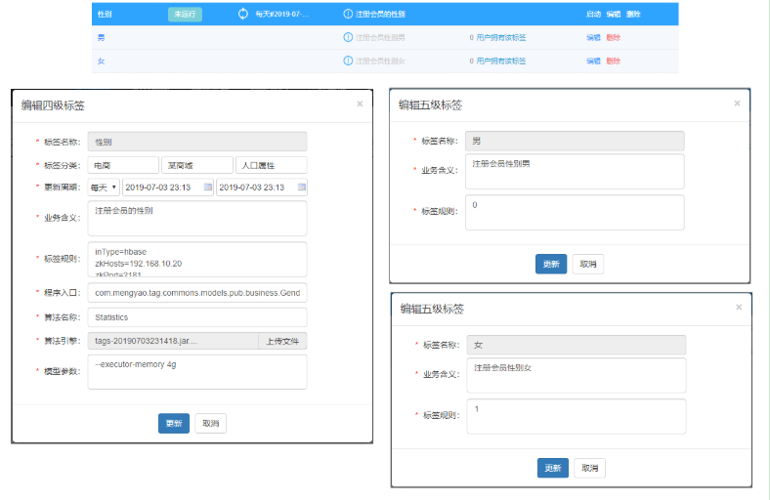

标签模型开发完成具体==数据流程详细图==如下所示：

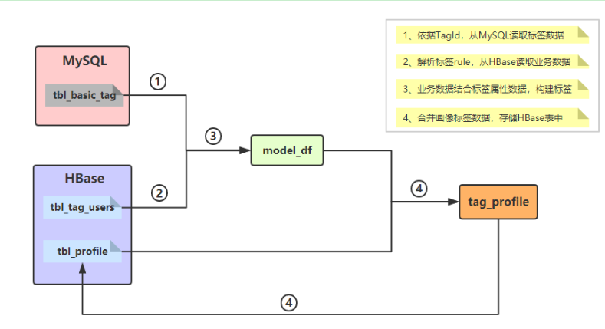

分为四个主要的步骤：

|  |
| --- |
| 1、依据TagId，从MySQL读取标签数据 2、解析标签rule，从HBase读取业务数据 3、业务数据结合标签属性数据，构建标签 4、合并画像标签数据，存储HBase表中 |

==涉及技术核心点（难点）==：

|  |
| --- |
| 第一、如何从HBase表读取和写入数据 第二、标签匹配与标签合并  标签合并：将历史标签数据与计算标签数据进行合并 第三、基于DataFrame DSL开发  使用select,filter,groupBy,agg等函数，内置函数：functions._ |

### 新建性别标签

在标签管理平台WEB UI按照如下性别标签属性新建标签，具体如下所示：

1、新建业务标签：==性别标签==，相关字段信息如下：

|  |
| --- |
| 标签名称：性别  标签分类：电商-某商城-人口属性  更新周期：  业务含义：注册会员的性别  标签规则：  inType=hbase  zkHosts=bigdata-cdh01.itcast.cn  zkPort=2181  hbaseTable=tbl_tag_users  family=detail  selectFieldNames=id,gender  程序入口：  cn.itcast.tags.models.rule.GenderModel  算法名称：  MATCH  算法引擎：  tags-model_2.11.jar  模型参数：  --driver-memory 512m --executor-memory 512m --num-executors 1 --executor-cores 1 |

如下：

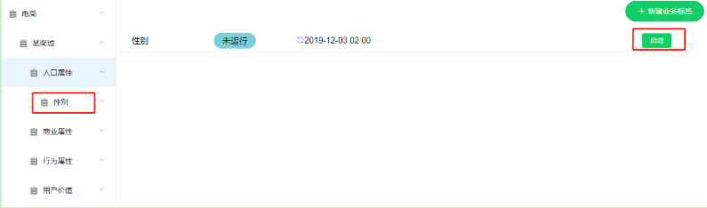

2.新建属性标签：==男、女==，相关字段信息如下：

1）、属性值【男】

标签名称：男

标签含义：注册会员性别男

标签规则：1

2）、属性值【女】

标签名称：女

标签含义：注册会员性别女

标签规则：2

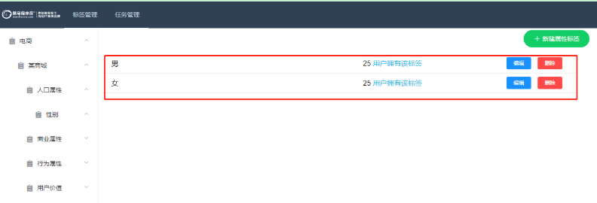

3、对应到数据库中插入语句如下：

|  |
| --- |
| -- 1、基础标签tbl_basic_tag  INSERT INTO `tbl_basic_tag` VALUES ('318', '性别', null, 'inType=hbase\nzkHosts=bigdata-cdh01.itcast.cn\nzkPort=2181\nhbaseTable=tbl_tag_users\nfamily=detail\nselectFieldNames=id,gender', null, '4', '314', '2019-12-03 11:11:54', '2019-12-03 11:11:54', null, null);  INSERT INTO `tbl_basic_tag` VALUES ('319', '男', null, '1', null, '5', '318', '2019-12-03 11:28:03', '2019-12-03 11:28:03', null, null);  INSERT INTO `tbl_basic_tag` VALUES ('320', '女', null, '2', null, '5', '318', '2019-12-03 11:28:39', '2019-12-03 11:28:39', null, null);  -- 2、模型表tbl_model  INSERT INTO `tbl_model` VALUES ('1', '318', 'MATCH', 'cn.itcast.tags.models.rule.GenderModel', 'hdfs://bigdata-cdh01.itcast.cn:8020/apps/temp/jars/9f0d015b-8535-4538-8722-1d9a331069d1.jar', '4,2019-12-03 10:00:00,2029-12-03 10:00:00', '2019-12-03 11:11:54', '2019-12-03 11:11:54', '4', '--driver-memory 512m --executor-memory 512m --num-executors 1 --executor-cores 1'); |

#### 流程分析

0.准备Spark环境

**1.读取MySQL数据所有的1234级和5级标签**



**2.读取并解析4级标签中的rule**

inType=HBase##zkHosts=192.168.10.20##zkPort=2181##hbaseTable=tbl_users##family=detail##selectFields=id,gender

**3.根据解析好的rule加载HBase数据**

userid gender

1 1

**4.读取并解析5级标签,得到**

tagid name rule

5 男 1

6 女 2

**5.将HBase数据和5级标签进行匹配**

注意:给用户画像也就是打标签打的是标签的id

userid tagid

1 5

**6.将结果保存到HBase的结果表test中**

**接下来为了保障学习效果，先通过代码过一遍流程。**

#### 标签分析

1.准备Spark开发环境  
2.读取MySQL数据  
3.读取和性别标签相关的4级标签rule并解析  
4.根据4级标签加载HBase数据  
5.读取和性别标签相关的5级标签(根据4级标签的id作为pid查询)  
6.根据HBase数据和5级标签数据进行匹配,得出userId,tagsId  
7.将userId,tagsId保存到HBase  
8.结果写入HBase

##### 准备Spark开发环境

|  |
| --- |
| object GenderModel {  def main(args: Array[String]): Unit = {  //0.准备Spark开发环境  val spark: SparkSession = SparkSession.builder()  .master("local[*]")  .appName("model")  .getOrCreate()  val sc: SparkContext = spark.sparkContext  sc.setLogLevel("WARN")  //导入隐式转换  import spark.implicits._ |

##### 读取MySQL数据

|  |
| --- |
| //1.读取MySQL数据  val url:String = "jdbc:mysql://bd001:3306/tags_new?useUnicode=true&characterEncoding=UTF-8&serverTimezone=UTC&user=root&password=123456"  val tableName:String = "tbl_basic_tag"  val properties:Properties = new Properties()  val mysqlDF: DataFrame = spark.read.jdbc(url,tableName,properties)  //mysqlDF.show(false) |

##### 读取需要的性别标签相关的4级标签的rule并解析rule

|  |
| --- |
| //2.读取需要的性别标签相关的4级标签的rule并解析rule  spark整合mysql从tags_new中读取tbl_basic_tag表的4级(id=4)标签rule字段，通过getAS转化将Row转化为String类型的ruleStr，使用##切分为Array，调用map方法使用=转化为tuple 之后使用collectAsList转换为list，调用get方法在使用toMap转化为fourRuleMap  //2.1读取4级标签的rule  val fourRuleDS: Dataset[Row] = mysqlDF.select("rule").where("id=4")  //val fourRuleDS: Dataset[Row] = mysqlDF.select("rule").where($"id"===4)  //val fourRuleDS: Dataset[Row] = mysqlDF.select("rule").where('id===4)  //fourRuleDS.show(false) |inType=HBase##zkHosts=192.168.10.20##zkPort=2181##hbaseTable=tbl_users##family=detail##selectFields=id,gender|  //2.2解析rule为map  val kvtupleDS: Dataset[Array[(String, String)]] = fourRuleDS.map(row => {  //将Row转为String  val ruleStr: String = row.getAs[String]("rule")  val kvs: Array[String] = ruleStr.split("##")  val kvtuple: Array[(String, String)] = kvs.map(kvStr => {  val kv: Array[String] = kvStr.split("=")  (kv(0), kv(1))  })  kvtuple  })  val kvtupleList: util.List[Array[(String, String)]] = kvtupleDS.collectAsList()  val kvtupleArr: Array[(String, String)] = kvtupleList.get(0)  val fourRuleMap: Map[String, String] = kvtupleArr.toMap  //fourRuleMap.foreach(println)  /*  (selectFields, id,gender)  (inType,HBase)  (zkHosts,192.168.10.20)  (zkPort,2181)  (hbaseTable,tbl_users)  (family,detail)  */ |

##### 根据解析好的4级标签的rule加载HBase的数据

|  |
| --- |
| //3.根据解析好的4级标签的rule加载HBase的数据  //在这里可以使用Spark提供的原始的操作HBase的API(很难用),也可以使用封装好的自定义的HBase数据源(也可以使用开源的)  //3.1准备HBase连接参数(将上面的map转为HBaseMeta方便后面操作,本质上就是将map封装为样例类对象)  val hbaseMeta: HBaseMeta = HBaseMeta(fourRuleMap)  //3.2使用自定义HBase数据源根据hbaseMeta加载HBase数据  val hbaseDF: DataFrame = spark.read  .format("cn.itcast.up.tools.HBaseSource")  .option(HBaseMeta.INTYPE, hbaseMeta.inType)  .option(HBaseMeta.ZKHOSTS, hbaseMeta.zkHosts)  .option(HBaseMeta.ZKPORT, hbaseMeta.zkPort)  .option(HBaseMeta.HBASETABLE, hbaseMeta.hbaseTable)  .option(HBaseMeta.FAMILY, hbaseMeta.family)  .option(HBaseMeta.SELECTFIELDS, hbaseMeta.selectFields)  .load()  hbaseDF.show(false)  hbaseDF.printSchema()  /*  +---+------+  |id |gender|  +---+------+  |1 |2 |  |10 |2 |  |100|2 |  |101|1 |  |102|2 |  |103|1 |  |104|1 |  |105|2 |  |106|1 |  |107|1 |  |108|1 |  |109|1 |  |11 |2 |  |110|2 |  |111|1 |  |112|2 |  |113|1 |  |114|1 |  |115|1 |  |116|2 |  +---+------+  only showing top 20 rows  root  |-- id: string (nullable = true)  |-- gender: string (nullable = true)  */ |

##### 读取MySQL中和性别标签相关的5级标签(根据4级标签的id作为pid查询)

|  |
| --- |
| //4.读取MySQL中和性别标签相关的5级标签[id和rule](根据4级标签的id作为pid查询)  val fiveDS: Dataset[Row] = mysqlDF.select("id","rule").where('pid===4)  fiveDS.show(false)  fiveDS.printSchema()  /*  这里的id就是tagid  +---+----+  |id |rule|  +---+----+  |5 |1 |  |6 |2 |  +---+----+  root  |-- id: long (nullable = false)  |-- rule: string (nullable = true)  */ |

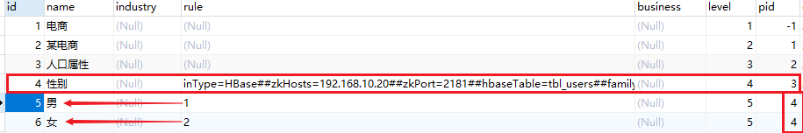

##### 将hbaseDF和fiveDS进行匹配,得到如下的数据:

|  |
| --- |
| //5.将hbaseDF和fiveDS进行匹配,得到如下的数据:  /*  +---+------+  |id |gender|tagid  +---+------+  |1 |2 |6  |101|1 |5  +---+------+  */  //5.1将fiveDF转为map,方便后续自定义UDF操作  //fiveDS[tagid,rule]转为:Map[rule,tagid]  val tempDS: Dataset[(String, Long)] = fiveDS.as[(Long, String)].map(t => {  (t._2, t._1)  })  val tempArr: Array[(String, Long)] = tempDS.collect()  //Map[rule, tagid]  val fiveMap: Map[String, Long] = tempArr.toMap  //5.2使用单表+UDF完成hbaseDF和fiveDS的匹配  //自定义DSL风格的udf,将gender转为tagid  import org.apache.spark.sql.functions._  val gender2tagid = udf((gender:String)=>{  fiveMap(gender)  })  //这里可以使用spark.udf.register()和callUDF完成  val resultDF: DataFrame = hbaseDF.select('id as "userId",gender2tagid('gender) as "tagsId")  resultDF.show(false)  /*  +------+------+  |userId|tagsId|  +------+------+  |1 |6 |  |10 |6 |  |100 |6 |  |101 |5 |  |102 |6 |  |103 |5 |  |104 |5 |  |105 |6 |  |106 |5 |  |115 |5 |  |116 |6 |  +------+------+  */ |

##### 最终将如下数据保存到HBase的画像结果表中

|  |
| --- |
| //6.最终将如下数据保存到HBase的画像结果表中:  /*  userId,tagsId  1 6  101 5  */  resultDF.write  .format("cn.itcast.up.tools.HBaseSource")  .option(HBaseMeta.ZKHOSTS,hbaseMeta.zkHosts)  .option(HBaseMeta.ZKPORT,hbaseMeta.zkPort)  .option(HBaseMeta.HBASETABLE,"test")  .option(HBaseMeta.FAMILY,hbaseMeta.family)  .option(HBaseMeta.SELECTFIELDS,"userId,tagIds")  .option(HBaseMeta.ROWKEY,"userId")  .save()  }  } |

Hbase查询：scan 'test',{LIMIT=>10}

#### 完整代码

|  |
| --- |
| package cn.itcast.up.matchtag  import java.util  import java.util.Properties  import cn.itcast.up.bean.HBaseMeta  import org.apache.spark.SparkContext  import org.apache.spark.sql.{DataFrame, Dataset, Row, SparkSession}  /**  * Author itcast  * Date 2020/3/16 10:32  * Desc 性别标签/模型/任务开发  */  object GenderModel {  def main(args: Array[String]): Unit = {  //0.准备Spark开发环境  val spark: SparkSession = SparkSession.builder()  .master("local[*]")  .appName("model")  .getOrCreate()  val sc: SparkContext = spark.sparkContext  sc.setLogLevel("WARN")  //导入隐式转换  import spark.implicits._  //1.读取MySQL数据  val url:String = "jdbc:mysql://bd001:3306/tags_new?useUnicode=true&characterEncoding=UTF-8&serverTimezone=UTC&user=root&password=123456"  val tableName:String = "tbl_basic_tag"  val properties:Properties = new Properties()  val mysqlDF: DataFrame = spark.read.jdbc(url,tableName,properties)  //mysqlDF.show(false)  //2.读取需要的性别标签相关的4级标签的rule并解析rule  //2.1读取4级标签的rule  val fourRuleDS: Dataset[Row] = mysqlDF.select("rule").where("id=4")  //val fourRuleDS: Dataset[Row] = mysqlDF.select("rule").where($"id"===4)  //val fourRuleDS: Dataset[Row] = mysqlDF.select("rule").where('id===4)  //fourRuleDS.show(false) |inType=HBase##zkHosts=192.168.10.20##zkPort=2181##hbaseTable=tbl_users##family=detail##selectFields=id,gender|  //2.2解析rule为map  val kvtupleDS: Dataset[Array[(String, String)]] = fourRuleDS.map(row => {  //将Row转为String  val ruleStr: String = row.getAs[String]("rule")  val kvs: Array[String] = ruleStr.split("##")  val kvtuple: Array[(String, String)] = kvs.map(kvStr => {  val kv: Array[String] = kvStr.split("=")  (kv(0), kv(1))  })  kvtuple  })  val kvtupleList: util.List[Array[(String, String)]] = kvtupleDS.collectAsList()  val kvtupleArr: Array[(String, String)] = kvtupleList.get(0)  val fourRuleMap: Map[String, String] = kvtupleArr.toMap  //fourRuleMap.foreach(println)  /*  (selectFields, id,gender)  (inType,HBase)  (zkHosts,192.168.10.20)  (zkPort,2181)  (hbaseTable,tbl_users)  (family,detail)  */  //3.根据解析好的4级标签的rule加载HBase的数据  //在这里可以使用Spark提供的原始的操作HBase的API(很难用),也可以使用封装好的自定义的HBase数据源(也可以使用开源的)  //3.1准备HBase连接参数(将上面的map转为HBaseMeta方便后面操作,本质上就是将map封装为样例类对象)  val hbaseMeta: HBaseMeta = HBaseMeta(fourRuleMap)  //3.2使用自定义HBase数据源根据hbaseMeta加载HBase数据  val hbaseDF: DataFrame = spark.read  .format("cn.itcast.up.tools.HBaseSource")  .option(HBaseMeta.INTYPE, hbaseMeta.inType)  .option(HBaseMeta.ZKHOSTS, hbaseMeta.zkHosts)  .option(HBaseMeta.ZKPORT, hbaseMeta.zkPort)  .option(HBaseMeta.HBASETABLE, hbaseMeta.hbaseTable)  .option(HBaseMeta.FAMILY, hbaseMeta.family)  .option(HBaseMeta.SELECTFIELDS, hbaseMeta.selectFields)  .load()  hbaseDF.show(false)  hbaseDF.printSchema()  /*  +---+------+  |id |gender|  +---+------+  |1 |2 |  |10 |2 |  |100|2 |  |101|1 |  |102|2 |  |103|1 |  |104|1 |  |105|2 |  |106|1 |  |107|1 |  |108|1 |  |109|1 |  |11 |2 |  |110|2 |  |111|1 |  |112|2 |  |113|1 |  |114|1 |  |115|1 |  |116|2 |  +---+------+  only showing top 20 rows  root  |-- id: string (nullable = true)  |-- gender: string (nullable = true)  */  //4.读取MySQL中和性别标签相关的5级标签(根据4级标签的id作为pid查询)  val fiveDS: Dataset[Row] = mysqlDF.select("id","rule").where('pid===4)  fiveDS.show(false)  fiveDS.printSchema()  /*  +---+----+  |id |rule|  +---+----+  |5 |1 |  |6 |2 |  +---+----+  root  |-- id: long (nullable = false)  |-- rule: string (nullable = true)  */  //5.将hbaseDF和fiveDS进行匹配,得到如下的数据:  /*  +---+------+  |id |gender|tagid  +---+------+  |1 |2 |6  |101|1 |5  +---+------+  */  //5.1将fiveDF转为map,方便后续自定义UDF操作  //fiveDS[tagid,rule]转为:Map[rule,tagid]  val tempDS: Dataset[(String, Long)] = fiveDS.as[(Long, String)].map(t => {  (t._2, t._1)  })  val tempArr: Array[(String, Long)] = tempDS.collect()  //Map[rule, tagid]  val fiveMap: Map[String, Long] = tempArr.toMap  //5.2使用单表+UDF完成hbaseDF和fiveDS的匹配  //自定义DSL风格的udf,将gender转为tagid  import org.apache.spark.sql.functions._  val gender2tagid = udf((gender:String)=>{  fiveMap(gender)  })  val resultDF: DataFrame = hbaseDF.select('id as "userId",gender2tagid('gender) as "tagsId")  resultDF.show(false)  /*  +------+------+  |userId|tagsId|  +------+------+  |1 |6 |  |10 |6 |  |100 |6 |  |101 |5 |  |102 |6 |  |103 |5 |  |104 |5 |  |105 |6 |  |106 |5 |  |115 |5 |  |116 |6 |  +------+------+  */  //6.最终将如下数据保存到HBase的画像结果表中:  /*  userId,tagsId  1 6  101 5  */  resultDF.write  .format("cn.itcast.up.tools.HBaseSource")  .option(HBaseMeta.ZKHOSTS,hbaseMeta.zkHosts)  .option(HBaseMeta.ZKPORT,hbaseMeta.zkPort)  .option(HBaseMeta.HBASETABLE,"test")  .option(HBaseMeta.FAMILY,hbaseMeta.family)  .option(HBaseMeta.SELECTFIELDS,"userId,tagIds")  .option(HBaseMeta.ROWKEY,"userId")  .save()  }  } |

### 标签Oozie调度

1.开发标签

2.将model打包

3.上传model.jar到hdfs

4.修改任务对应的信息(直接在数据库修改)

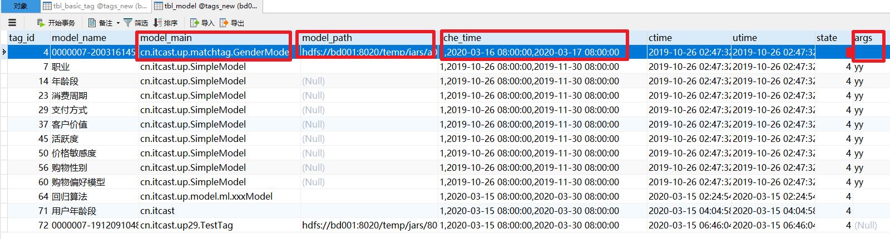

5.在web界面启动

6.观察hbase的结果表中的数据

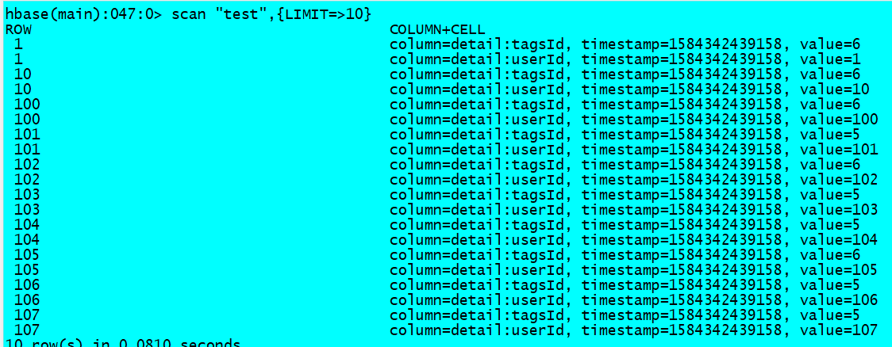

或者yarn上查看

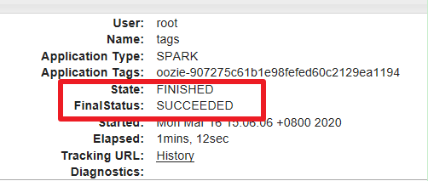

8.记得在web页面停止任务,要不然会一直调度

9.注意课下自己只需要跑成功一次即可,知道整个项目的开发/运行流程即可

后续的学习开发我们在本地测试ok即可

注意：

打包注意实现

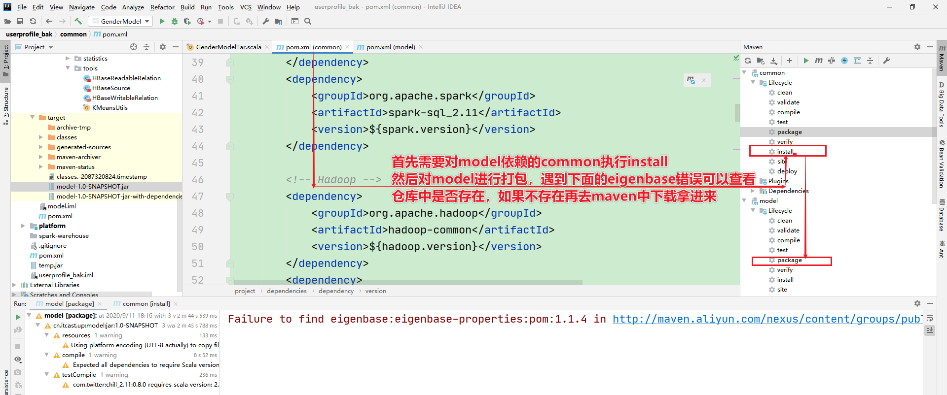

！！打包后的两个包演示没有依赖包在执行任务的时候会显示确实包，之后再使用带有依赖包。

当8088的yarn查看任务成功后查看hbase中是否有数据

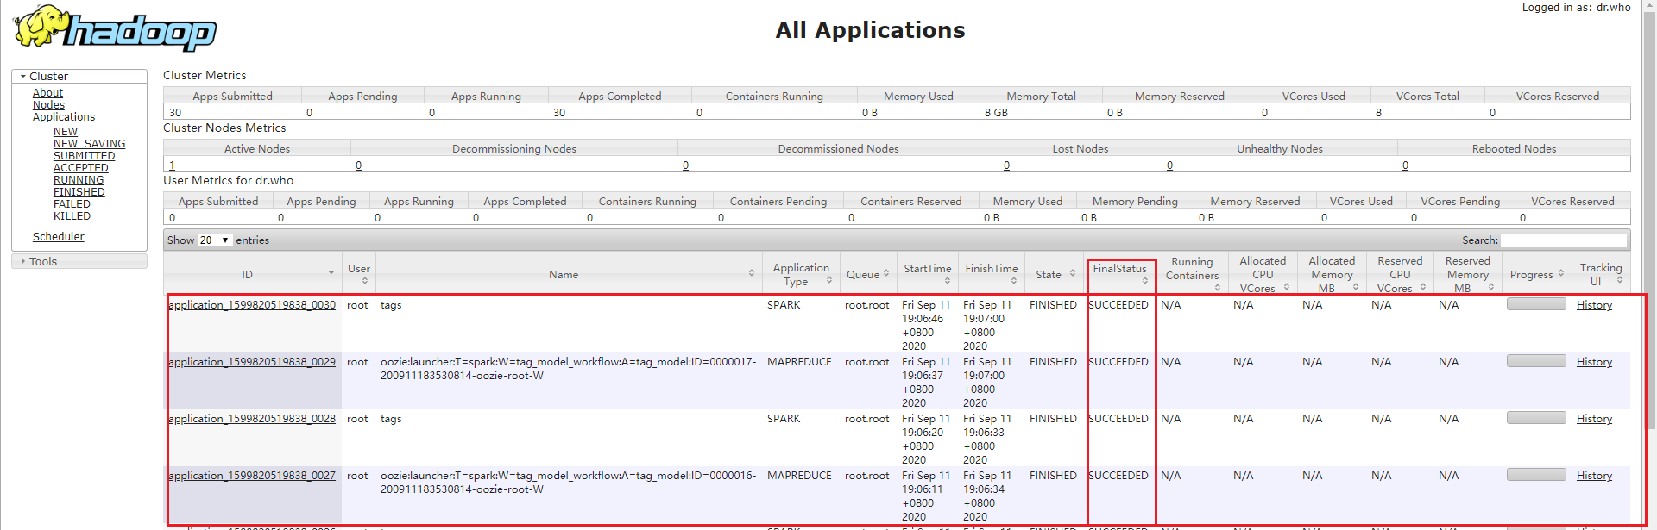

结果：

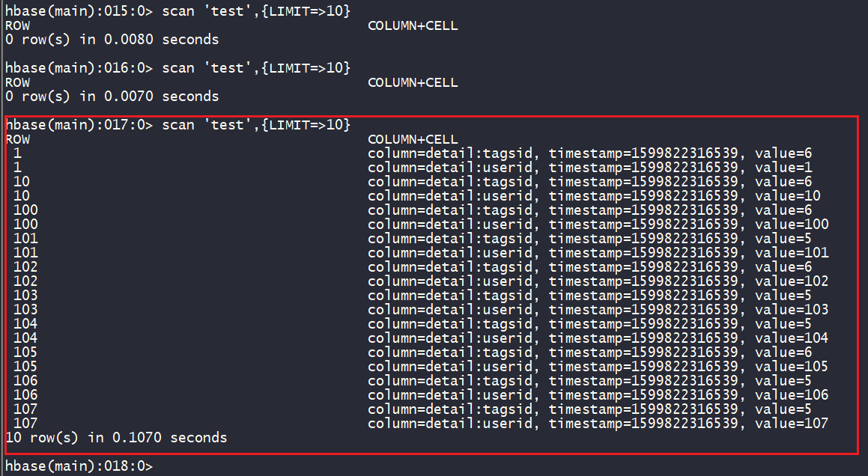

一定记得停止任务

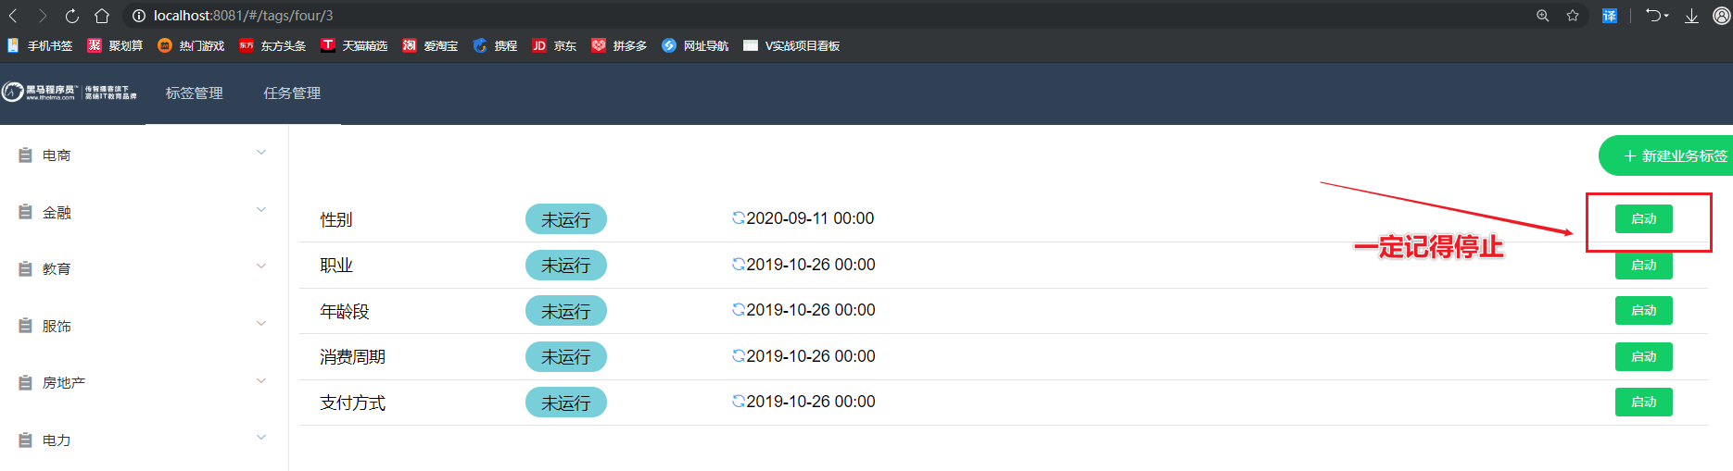

## 职业标签开发

先以==规则匹配（rule match）==中性别标签为例，开发整个标签模型，熟悉开发过程，对标签的构建整体认识，如下为在标签管理平台首先需要新建标签【业务标签：4级标签和属性标签：5级标签】页面截图：



标签模型开发完成具体==数据流程详细图==如下所示：



分为四个主要的步骤：

|  |
| --- |
| 1、依据TagId，从MySQL读取标签数据 2、解析标签rule，从HBase读取业务数据 3、业务数据结合标签属性数据，构建标签 4、合并画像标签数据，存储HBase表中 |

==涉及技术核心点（难点）==：

|  |
| --- |
| 第一、如何从HBase表读取和写入数据 第二、标签匹配与标签合并  标签合并：将历史标签数据与计算标签数据进行合并 第三、基于DataFrame DSL开发  使用select,filter,groupBy,agg等函数，内置函数：functions._ |

### 新建标签

在标签管理平台新建对应的标签（业务标签和属性标签），编写标签模型类，实现标签计算。

**`job` varchar(60) DEFAULT NULL COMMENT '职业；1学生、2公务员、3军人、4警察、5教师、6白领'**

上述为数据库中会员表【tbl_users】表中字段【job】说明。

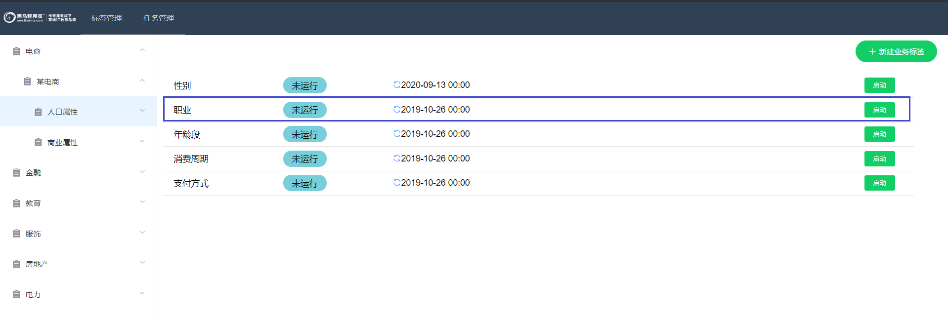

1、新建业务标签：==职业标签==，相关字段信息如下：

|  |
| --- |
| 标签名称：职业  标签分类：电商-某商城-人口属性  更新周期：  业务含义：注册用户的职业  标签规则：  inType=hbase  zkHosts=bd001  zkPort=2181  hbaseTable=tbl_tag_users  family=detail  selectFieldNames=id,job  程序入口：  cn.itcast.tags.models.rule.JobModel  算法名称：  MATCH  算法引擎：  tags-model_2.11.jar  模型参数：  --driver-memory 512m --executor-memory 512m --num-executors 1 --executor-cores 1 |

2.新建==属性（5级）标签==：1学生、2公务员、3军人、4警察、5教师、6白领，相关字段信息如下：

1）、属性值【学生】

标签名称：学生

标签含义：职业是学生

标签规则：1

2）、属性值【公务员】

标签名称：公务员

标签含义：职业是公务员

标签规则：2

3）、属性值【军人】

标签名称：军人

标签含义：职业是军人

标签规则：3

4）、属性值【警察】

标签名称：警察

标签含义：职业是警察

标签规则：4

5）、属性值【教师】

标签名称：教师

标签含义：职业是教师

标签规则：5

6）、属性值【白领】

标签名称：白领

标签含义：职业是白领

标签规则：6

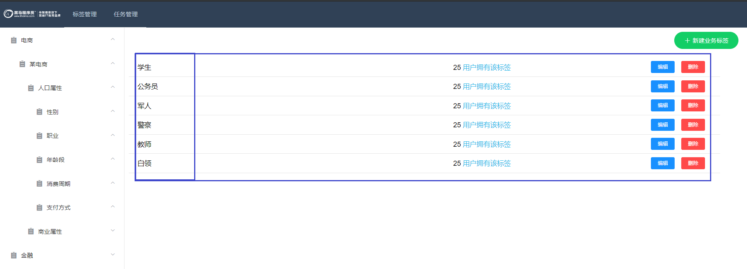

3、对应到数据库中插入语句如下：

|  |
| --- |
| -- 1、基础标签tbl_basic_tag  INSERT INTO `tbl_basic_tag` VALUES ('318', '性别', null, 'inType=hbase\nzkHosts=bigdata-cdh01.itcast.cn\nzkPort=2181\nhbaseTable=tbl_tag_users\nfamily=detail\nselectFieldNames=id,gender', null, '4', '314', '2019-12-03 11:11:54', '2019-12-03 11:11:54', null, null);  INSERT INTO `tbl_basic_tag` VALUES ('319', '男', null, '1', null, '5', '318', '2019-12-03 11:28:03', '2019-12-03 11:28:03', null, null);  INSERT INTO `tbl_basic_tag` VALUES ('320', '女', null, '2', null, '5', '318', '2019-12-03 11:28:39', '2019-12-03 11:28:39', null, null);  -- 2、模型表tbl_model  INSERT INTO `tbl_model` VALUES ('1', '318', 'MATCH', 'cn.itcast.tags.models.rule.GenderModel', 'hdfs://bigdata-cdh01.itcast.cn:8020/apps/temp/jars/9f0d015b-8535-4538-8722-1d9a331069d1.jar', '4,2019-12-03 10:00:00,2029-12-03 10:00:00', '2019-12-03 11:11:54', '2019-12-03 11:11:54', '4', '--driver-memory 512m --executor-memory 512m --num-executors 1 --executor-cores 1'); |

### 标签分析

首先分析整个流程代码，在完善每个步骤代码，确保步骤清晰

*1.准备Spark开发环境  
2.读取MySQL数据  
3.读取和职业标签相关的4级标签rule并解析  
4.根据4级标签加载HBase数据  
5.读取和职业标签相关的5级标签(根据4级标签的id作为pid查询)  
6.根据HBase数据和5级标签数据进行匹配,得出userId,tagsId  
7.将userId,tagsId保存到HBase  
7.1.查询HBase中原来的画像结果表  
7.2.将newDF和oldDF进行合并--左外连接(newDF在左)  
8.结果写入HBase*

#### 准备Spark开发环境

|  |
| --- |
| //0.准备Spark开发环境  val spark: SparkSession = SparkSession.builder()  .master("local[*]")  .appName("model")  .getOrCreate()  val sc: SparkContext = spark.sparkContext  sc.setLogLevel("WARN")  //导入隐式转换  import spark.implicits._ |

#### 读取MySQL中的数据

|  |
| --- |
| //1.读取MySQL中的数据  val url:String = "jdbc:mysql://bd001:3306/tags_new?useUnicode=true&characterEncoding=UTF-8&serverTimezone=UTC&user=root&password=123456"  val tableName:String = "tbl_basic_tag"  val properties:Properties = new Properties()  val mysqlDF: DataFrame = spark.read.jdbc(url,tableName,properties)  //mysqlDF.show(false) |

#### 读取和职业标签相关的4级标签rule并解析

|  |
| --- |
| //2.读取和职业标签相关的4级标签rule并解析  val fourRuleDS: Dataset[Row] = mysqlDF.select("rule").where("id=7")  //inType=HBase##zkHosts=192.168.10.20##zkPort=2181##hbaseTable=tbl_users##family=detail##selectFields=id,job  //解析rule为map  val fourRuleMap: Map[String, String] = fourRuleDS.map(row => {  val rowStr: String = row.getAs[String]("rule")  val kvs: Array[String] = rowStr.split("##")  kvs.map(kvStr => {  val kv: Array[String] = kvStr.split("=")  (kv(0), kv(1))  })  }).collectAsList().get(0).toMap |

#### 根据4级标签加载HBase数据

|  |
| --- |
| //3.根据4级标签加载HBase数据  val hbaseMeta = HBaseMeta(fourRuleMap)  val hbaseDF: DataFrame = spark.read  .format("cn.itcast.up.tools.HBaseSource")  .option(HBaseMeta.INTYPE, hbaseMeta.inType)  .option(HBaseMeta.ZKHOSTS, hbaseMeta.zkHosts)  .option(HBaseMeta.ZKPORT, hbaseMeta.zkPort)  .option(HBaseMeta.HBASETABLE, hbaseMeta.hbaseTable)  .option(HBaseMeta.FAMILY, hbaseMeta.family)  .option(HBaseMeta.SELECTFIELDS, hbaseMeta.selectFields)  .load()  hbaseDF.show(false)  hbaseDF.printSchema()  /*  +---+---+  |id |job|  +---+---+  |1 |3 |  |10 |5 |  |100|3 |  |101|1 |  |102|1 |  |103|3 |  |104|6 |  |105|2 |  |106|4 |  |107|1 |  |108|4 |  |109|6 |  |11 |6 |  |110|4 |  |111|1 |  |112|1 |  |113|6 |  |114|1 |  |115|4 |  |116|6 |  +---+---+  only showing top 20 rows  root  |-- id: string (nullable = true)  |-- job: string (nullable = true)  */ |

#### 读取和职业标签相关的5级标签(根据4级标签的id作为pid查询)

|  |
| --- |
| //4.读取和职业标签相关的5级标签(根据4级标签的id作为pid查询)  val fiveDS: Dataset[Row] = mysqlDF.select("id","rule").where("pid=7")  fiveDS.show(false)  fiveDS.printSchema()  /*  +---+----+  |id |rule|  +---+----+  |8 |1 |  |9 |2 |  |10 |3 |  |11 |4 |  |12 |5 |  |13 |6 |  +---+----+  root  |-- id: long (nullable = false)  |-- rule: string (nullable = true)  */ |

#### 根据HBase数据和5级标签数据进行匹配,得出userId,tagsId

|  |
| --- |
| //5.根据HBase数据和5级标签数据进行匹配,得出userId,tagsId  //fiveRuleMap: Map[rule(job), tagId]  val fiveRuleMap: Map[String, Long] = fiveDS.as[(Long, String)].map(t => {  (t._2, t._1)  }).collect().toMap  //编写sql使用UDF将job转为tagId  import org.apache.spark.sql.functions._  val job2tagId: UserDefinedFunction = udf(  (job:String)=>{  val tagId: Long = fiveRuleMap(job)  tagId  }  )  val newDF: DataFrame = hbaseDF.select('id as "userId",job2tagId('job) as "tagsId")  newDF.show(false)  /*  newDF用户职业  +------+------+  |userId|tagsId|  +------+------+  |1 |10 |  |10 |12 |  |100 |10 |  |101 |8 |  |102 |8 |  |103 |10 |  |104 |13 |  |105 |9 |  |106 |11 |  |107 |8 |  |108 |11 |  |109 |13 |  |11 |13 |  |110 |11 |  |111 |8 |  |112 |8 |  |113 |13 |  |114 |8 |  |115 |11 |  |116 |13 |  +------+------+  */ |

#### 将userId,tagsId保存到HBase

方案分析：

注意:这里不能简单的直接将结果写入到HBase,因为如果直接写入的话会导致将HBase中的之前的标签如性别标签覆盖了

而我们想要的是既保留用户的性别标签也保留用户的职业标签

思考该如何去做?

方案1:不同类型的标签存储到不同的列族,同一个列族下不同的标签存储在不同的列,到达应该存储到哪一个列族/哪一个列,根据业务和场景进行划分

如:性别/年龄/职业放到人口属性列族下的三个不同的列中,消费周期/支付方式放到商业属性下的两个不同的列

(但是要求提前有划分标准,后续保存的时候严格的按照标准来)

方案2:直接将HBase画像结果表的历史数据和当前这一次的结果数据合并，最后将合并的结果覆盖存储

该方案简单一点,所以学习时直接使用它

(但是注意,该方案,当数量量很大,标签很多的时候,不方便管理,不方便后续的查询)

##### 查询HBase中原来的画像结果表

|  |
| --- |
| //6.将userId,tagsId保存到HBase  //6.1查询HBase中原来的画像结果表  val oldDF: DataFrame = spark.read  .format("cn.itcast.up.tools.HBaseSource")  .option(HBaseMeta.INTYPE, hbaseMeta.inType)  .option(HBaseMeta.ZKHOSTS, hbaseMeta.zkHosts)  .option(HBaseMeta.ZKPORT, hbaseMeta.zkPort)  .option(HBaseMeta.FAMILY, hbaseMeta.family)  .option(HBaseMeta.HBASETABLE, "test")  .option(HBaseMeta.SELECTFIELDS, "userId,tagsId")  .load()  oldDF.show(false)  /*  oldDF用户性别  +------+------+  |userId|tagsId|  +------+------+  |1 |6 |  |10 |6 |  |100 |6 |  |101 |5 |  |102 |6 |  |103 |5 |  |104 |5 |  |105 |6 |  |106 |5 |  |115 |5 |  |116 |6 |  +------+------+  */ |

##### 将newDF和oldDF进行合并--左外连接

|  |
| --- |
| //6.2将oldDF和newDF进行合并--左外连接  /*  +------+------+  |userId|tagsId|  +------+------+  |1 |6,10 |  |10 |6,12 |  |100 |6,10 |  |101 |5,8 |  |102 |6,8 |  |103 |5,10 |  */  //SQL方式newDF左外连接oldDF  newDF.createOrReplaceTempView("t_new")  oldDF.createOrReplaceTempView("t_old")  //自定义sql风格udf  spark.udf.register("merge",(newTagsId:String,oldTagsId:String)=>{  if(StringUtils.isBlank(newTagsId)){  oldTagsId  }else if(StringUtils.isBlank(oldTagsId)){  newTagsId  }else{  //set可以自动去重  //(newTagsId.split(",") ++ oldTagsId.split(",")).toSet.mkString(",")  //分开写方式  val newArr: Array[String] = newTagsId.split(",")  val oldArr: Array[String] = oldTagsId.split(",")  val resultArr: Array[String] = newArr ++ oldArr  val set: Set[String] = resultArr.toSet  val result: String = set.mkString(",")  result  }  })  val sql =  """  |select n.userId,merge(n.tagsId,o.tagsId) as tagsId  |from t_new n  |left join t_old o  |on n.userId = o.userId  |""".stripMargin  val resultDF: DataFrame = spark.sql(sql)  resultDF.show(false)    +------+------+  |userId|tagsId|  +------+------+  |296 |13,5 |  |467 |13,6 |  |675 |10,6 |  |691 |8,5 |  |829 |12,5 | |

DSL补充

|  |
| --- |
| //DSL方式newDF左外连接oldDF---课后思考下  //自定义DSL风格的UDF  val meger = udf((newTagsId:String,oldTagsId:String)=>{  if(StringUtils.isBlank(newTagsId)){  oldTagsId  }else if(StringUtils.isBlank(oldTagsId)){  newTagsId  }else{  //set可以自动去重  //(newTagsId.split(",") ++ oldTagsId.split(",")).toSet.mkString(",")  val newArr: Array[String] = newTagsId.split(",")  val oldArr: Array[String] = oldTagsId.split(",")  val resultArr: Array[String] = newArr ++ oldArr  val set: Set[String] = resultArr.toSet  val result: String = set.mkString(",")  result  }  })  val resultDF: DataFrame = newDF.join(  oldDF, //和谁join  newDF.col("userId") === oldDF.col("userId"), //join条件  "left" //join的类型,默认是inner  ).select(  newDF.col("userId"),  meger(newDF.col("tagsId"), oldDF.col("tagsId")) as "tagsId"  )  resultDF.show(false) |

#### 结果写入HBase

|  |
| --- |
| resultDF.write  .format("cn.itcast.up.tools.HBaseSource")  .option(HBaseMeta.ZKHOSTS,hbaseMeta.zkHosts)  .option(HBaseMeta.ZKPORT,hbaseMeta.zkPort)  .option(HBaseMeta.HBASETABLE,"test")  .option(HBaseMeta.FAMILY,hbaseMeta.family)  .option(HBaseMeta.SELECTFIELDS,"userId,tagIds")  .option(HBaseMeta.ROWKEY,"userId")  .save() |

### 职业标签完整程序

|  |
| --- |
| package cn.itcast.up.matchtag  import java.util.Properties  import cn.itcast.up.bean.HBaseMeta  import org.apache.commons.lang3.StringUtils  import org.apache.spark.SparkContext  import org.apache.spark.sql.expressions.UserDefinedFunction  import org.apache.spark.sql.{DataFrame, Dataset, Row, SparkSession}  /**  * Author itcast  * Date 2020/3/16 15:36  * Desc 职业标签/模型/任务开发  */  object JobModel {  def main(args: Array[String]): Unit = {  //0.准备Spark开发环境  val spark: SparkSession = SparkSession.builder()  .master("local[*]")  .appName("model")  .getOrCreate()  val sc: SparkContext = spark.sparkContext  sc.setLogLevel("WARN")  //导入隐式转换  import spark.implicits._  //1.读取MySQL中的数据  val url:String = "jdbc:mysql://bd001:3306/tags_new?useUnicode=true&characterEncoding=UTF-8&serverTimezone=UTC&user=root&password=123456"  val tableName:String = "tbl_basic_tag"  val properties:Properties = new Properties()  val mysqlDF: DataFrame = spark.read.jdbc(url,tableName,properties)  //mysqlDF.show(false)  //2.读取和职业标签相关的4级标签rule并解析  val fourRuleDS: Dataset[Row] = mysqlDF.select("rule").where("id=7")  //inType=HBase##zkHosts=192.168.10.20##zkPort=2181##hbaseTable=tbl_users##family=detail##selectFields=id,job  //解析rule为map  val fourRuleMap: Map[String, String] = fourRuleDS.map(row => {  val rowStr: String = row.getAs[String]("rule")  val kvs: Array[String] = rowStr.split("##")  kvs.map(kvStr => {  val kv: Array[String] = kvStr.split("=")  (kv(0), kv(1))  })  }).collectAsList().get(0).toMap  //3.根据4级标签加载HBase数据  val hbaseMeta = HBaseMeta(fourRuleMap)  val hbaseDF: DataFrame = spark.read  .format("cn.itcast.up.tools.HBaseSource")  .option(HBaseMeta.INTYPE, hbaseMeta.inType)  .option(HBaseMeta.ZKHOSTS, hbaseMeta.zkHosts)  .option(HBaseMeta.ZKPORT, hbaseMeta.zkPort)  .option(HBaseMeta.HBASETABLE, hbaseMeta.hbaseTable)  .option(HBaseMeta.FAMILY, hbaseMeta.family)  .option(HBaseMeta.SELECTFIELDS, hbaseMeta.selectFields)  .load()  hbaseDF.show(false)  hbaseDF.printSchema()  /*  +---+---+  |id |job|  +---+---+  |1 |3 |  |10 |5 |  |100|3 |  |101|1 |  |102|1 |  |103|3 |  |104|6 |  |105|2 |  |106|4 |  |107|1 |  |108|4 |  |109|6 |  |11 |6 |  |110|4 |  |111|1 |  |112|1 |  |113|6 |  |114|1 |  |115|4 |  |116|6 |  +---+---+  only showing top 20 rows  root  |-- id: string (nullable = true)  |-- job: string (nullable = true)  */  //4.读取和职业标签相关的5级标签(根据4级标签的id作为pid查询)  val fiveDS: Dataset[Row] = mysqlDF.select("id","rule").where("pid=7")  fiveDS.show(false)  fiveDS.printSchema()  /*  +---+----+  |id |rule|  +---+----+  |8 |1 |  |9 |2 |  |10 |3 |  |11 |4 |  |12 |5 |  |13 |6 |  +---+----+  root  |-- id: long (nullable = false)  |-- rule: string (nullable = true)  */  //5.根据HBase数据和5级标签数据进行匹配,得出userId,tagsId  //fiveRuleMap: Map[rule(job), tagId]  val fiveRuleMap: Map[String, Long] = fiveDS.as[(Long, String)].map(t => {  (t._2, t._1)  }).collect().toMap  //编写sql使用UDF将job转为tagId  import org.apache.spark.sql.functions._  val job2tagId: UserDefinedFunction = udf(  (job:String)=>{  val tagId: Long = fiveRuleMap(job)  tagId  }  )  val newDF: DataFrame = hbaseDF.select('id as "userId",job2tagId('job) as "tagsId")  newDF.show(false)  /*  newDF用户职业  +------+------+  |userId|tagsId|  +------+------+  |1 |10 |  |10 |12 |  |100 |10 |  |101 |8 |  |102 |8 |  |103 |10 |  |104 |13 |  |105 |9 |  |106 |11 |  |107 |8 |  |108 |11 |  |109 |13 |  |11 |13 |  |110 |11 |  |111 |8 |  |112 |8 |  |113 |13 |  |114 |8 |  |115 |11 |  |116 |13 |  +------+------+  */  //6.将userId,tagsId保存到HBase  //注意:这里不能简单的直接将结果写入到HBase,因为如果直接写入的话会导致将HBase中的之前的标签如性别标签覆盖了  //而我们想要的是既保留用户的性别标签也保留用户的职业标签  //思考该如何去做?  //方案1:不同类型的标签存储到不同的列族,同一个列族下不同的标签存储在不同的列,到达应该存储到哪一个列族/哪一个列,根据业务和场景进行划分  //如:性别/年龄/职业放到人口属性列族下的三个不同的列中,消费周期/支付方式放到商业属性下的两个不同的列  //(但是要求提前有划分标准,后续保存的时候严格的按照标准来)  //方案2:直接将HBase画像结果表的历史数据和当前这一次的结果数据合并，最后将合并的结果覆盖存储  //该方案简单一点,所以学习时直接使用它  //(但是注意,该方案,当数量量很大,标签很多的时候,不方便管理,不方便后续的查询)  //6.1查询HBase中原来的画像结果表  val oldDF: DataFrame = spark.read  .format("cn.itcast.up.tools.HBaseSource")  .option(HBaseMeta.INTYPE, hbaseMeta.inType)  .option(HBaseMeta.ZKHOSTS, hbaseMeta.zkHosts)  .option(HBaseMeta.ZKPORT, hbaseMeta.zkPort)  .option(HBaseMeta.FAMILY, hbaseMeta.family)  .option(HBaseMeta.HBASETABLE, "test")  .option(HBaseMeta.SELECTFIELDS, "userId,tagsId")  .load()  oldDF.show(false)  /*  oldDF用户性别  +------+------+  |userId|tagsId|  +------+------+  |1 |6 |  |10 |6 |  |100 |6 |  |101 |5 |  |102 |6 |  |103 |5 |  |104 |5 |  |105 |6 |  |106 |5 |  |115 |5 |  |116 |6 |  +------+------+  */  //6.2将oldDF和newDF进行合并--左外连接  /*  +------+------+  |userId|tagsId|  +------+------+  |1 |6,10 |  |10 |6,12 |  |100 |6,10 |  |101 |5,8 |  |102 |6,8 |  |103 |5,10 |  */  //SQL方式newDF左外连接oldDF  newDF.createOrReplaceTempView("t_new")  oldDF.createOrReplaceTempView("t_old")  //自定义sql风格udf  /*spark.udf.register("merge",(newTagsId:String,oldTagsId:String)=>{  if(StringUtils.isBlank(newTagsId)){  oldTagsId  }else if(StringUtils.isBlank(oldTagsId)){  newTagsId  }else{  //set可以自动去重  //(newTagsId.split(",") ++ oldTagsId.split(",")).toSet.mkString(",")  val newArr: Array[String] = newTagsId.split(",")  val oldArr: Array[String] = oldTagsId.split(",")  val resultArr: Array[String] = newArr ++ oldArr  val set: Set[String] = resultArr.toSet  val result: String = set.mkString(",")  result  }  })  val sql =  """  |select n.userId,merge(n.tagsId,o.tagsId) as tagsId  |from t_new n  |left join t_old o  |on n.userId = o.userId  |""".stripMargin  val resultDF: DataFrame = spark.sql(sql)  resultDF.show(false)*/  /*  +------+------+  |userId|tagsId|  +------+------+  |296 |13,5 |  |467 |13,6 |  |675 |10,6 |  |691 |8,5 |  |829 |12,5 |  */  //DSL方式newDF左外连接oldDF---课后思考下  //自定义DSL风格的UDF  val meger = udf((newTagsId:String,oldTagsId:String)=>{  if(StringUtils.isBlank(newTagsId)){  oldTagsId  }else if(StringUtils.isBlank(oldTagsId)){  newTagsId  }else{  //set可以自动去重  //(newTagsId.split(",") ++ oldTagsId.split(",")).toSet.mkString(",")  val newArr: Array[String] = newTagsId.split(",")  val oldArr: Array[String] = oldTagsId.split(",")  val resultArr: Array[String] = newArr ++ oldArr  val set: Set[String] = resultArr.toSet  val result: String = set.mkString(",")  result  }  })  val resultDF: DataFrame = newDF.join(  oldDF, //和谁join  newDF.col("userId") === oldDF.col("userId"), //join条件  "left" //join的类型,默认是inner  ).select(  newDF.col("userId"),  meger(newDF.col("tagsId"), oldDF.col("tagsId")) as "tagsId"  )  resultDF.show(false)  resultDF.write  .format("cn.itcast.up.tools.HBaseSource")  .option(HBaseMeta.ZKHOSTS,hbaseMeta.zkHosts)  .option(HBaseMeta.ZKPORT,hbaseMeta.zkPort)  .option(HBaseMeta.HBASETABLE,"test")  .option(HBaseMeta.FAMILY,hbaseMeta.family)  .option(HBaseMeta.SELECTFIELDS,"userId,tagIds")  .option(HBaseMeta.ROWKEY,"userId")  .save()  }  } |

## 年龄段标签开发

构建用户画像时，其中用户年龄标签非常的重要，无论是数据报表分析，还是精准营销与个性化推荐，往往需要依据用户的年龄进行相关营销与推荐，如下展示了某母婴社群依据年龄和性别分析报表案例：

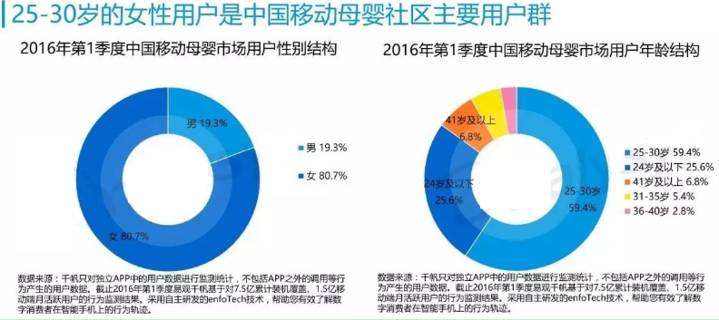

在标签管理平台新建对应的标签（业务标签和属性标签），编写标签模型类，继承标签模型基类BasicModel，实现其中标签计算的方法doTag。

### 新建标签

1.新建==业务（4级）标签==：==年龄段标签==，相关字段信息如下：

|  |
| --- |
| 标签名称：年龄段  标签分类：电商-某商城-人口属性  更新周期：  业务含义：注册用户的年龄段  标签规则：  inType=hbase  zkHosts=bigdata-cdh01.itcast.cn  zkPort=2181  hbaseTable=tbl_tag_users  family=detail  selectFieldNames=id,birthday  程序入口：  cn.itcast.tags.models.statistics.AgeRangeModel  算法名称：  STATISTICS  算法引擎：  tags-model_2.11.jar  模型参数：  --driver-memory 512m --executor-memory 512m --num-executors 1 --executor-cores 1 |

2.新建==属性（5级）标签==：50后、60后、70后、80后、90后、00后、10后、20后，相关字段信息如下：

1）、属性值【50后】

标签名称：50后

标签含义：注册会员出生日期为1950年-1959年区间的

标签规则：19500101-19591231

2）、属性值【60后】

标签名称：60后

标签含义：注册会员出生日期为1960年-1969年区间的

标签规则：19600101-19691231

3）、属性值【70后】

标签名称：70后

标签含义：注册会员出生日期为1970年-1979年区间的

标签规则：19700101-19791231

4）、属性值【80后】

标签名称：80后

标签含义：注册会员出生日期为1980年-1989年区间的

标签规则：19800101-19891231

5）、属性值【90后】

标签名称：90后

标签含义：注册会员出生日期为1990年-1999年区间的

标签规则：19900101-19991231

6）、属性值【00后】

标签名称：00后

标签含义：注册会员出生日期为2000年-2009年区间的

标签规则：20000101-20091231

7）、属性值【10后】

标签名称：10后

标签含义：注册会员出生日期为2010年-2019年区间的

标签规则：20100101-20191231

8）、属性值【20后】

标签名称：20后

标签含义：注册会员出生日期为2020年-2029年区间的

标签规则：20200101-20291231

3.标签插入SQL语句：

|  |
| --- |
| INSERT INTO `tbl_basic_tag` VALUES ('338', '年龄段', null, 'inType=hbase\nzkHosts=bigdata-cdh01.itcast.cn\nzkPort=2181\nhbaseTable=tbl_tag_users\nfamily=detail\nselectFieldNames=id,birthday', null, '4', '314', '2019-12-20 17:06:48', '2019-12-20 17:06:48', null, null);  INSERT INTO `tbl_basic_tag` VALUES ('339', '50后', null, '19500101-19591231', null, '5', '338', '2019-12-20 17:11:23', '2019-12-20 17:11:23', null, null);  INSERT INTO `tbl_basic_tag` VALUES ('340', '60后', null, '19600101-19691231', null, '5', '338', '2019-12-20 17:11:38', '2019-12-20 17:11:38', null, null);  INSERT INTO `tbl_basic_tag` VALUES ('341', '70后', null, '19700101-19791231', null, '5', '338', '2019-12-20 17:12:54', '2019-12-20 17:12:54', null, null);  INSERT INTO `tbl_basic_tag` VALUES ('342', '80后', null, '19800101-19891231', null, '5', '338', '2019-12-20 17:13:08', '2019-12-20 17:13:08', null, null);  INSERT INTO `tbl_basic_tag` VALUES ('343', '90后', null, '19900101-19991231', null, '5', '338', '2019-12-20 17:13:22', '2019-12-20 17:13:22', null, null);  INSERT INTO `tbl_basic_tag` VALUES ('344', '00后', null, '20000101-20091231', null, '5', '338', '2019-12-20 17:13:38', '2019-12-20 17:13:38', null, null);  INSERT INTO `tbl_basic_tag` VALUES ('345', '10后', null, '20100101-20191231', null, '5', '338', '2019-12-20 17:13:54', '2019-12-20 17:13:54', null, null);  INSERT INTO `tbl_model` VALUES ('7', '338', 'Statistics', 'cn.itcast.tags.models.statistics.AgeRangeModel', 'hdfs://bigdata-cdh01.itcast.cn:8020/apps/temp/jars/499e0416-da3d-496c-8a32-994109918c17.jar', '0,2019-12-20 08:00:00,2029-12-20 08:00:00', '2019-12-20 17:06:48', '2019-12-20 17:06:48', '4', '--driver-memory 512m --executor-memory 512m --num-executors 1 --executor-cores 1'); |

**流程：**

//0.准备Spark开发环境

//1.读取MySQL中的数据

//2.读取和年龄段标签相关的4级标签rule并解析

//3.根据解析出来的ruel读取HBase数据

//4.读取和年龄段标签相关的5级标签(根据4级标签的id作为pid查询)

//5.根据HBase数据和5级标签数据进行匹配,得出userId,tagsId

统一格式,将1999-09-09统一为:199909095

将fiveDS拆分为("tagsId","start","end")

将hbaseDF2和fiveDS2直接join

//6.查询HBase中的oldDF

//7.合并newDF和oldDF

//8.将最终结果写到HBase

**案例：**

|  |
| --- |
| 属性标签数据：  Id name rule  15 50后 19500101-19591231  16 60后 19600101-19691231  17 70后 19700101-19791231  18 80后 19800101-19891231  19 90后 19900101-19991231  20 00后 20000101-20091231  21 10后 20100101-20191231  22 20后 20200101-20291231  业务数据：  column=detail:birthday, value=1982-01-11 -> 19820111  分析思路：  比较birthday日期 在 某个年龄段之内，给予标签ID  19820111 -> 18  实现：JOIN，UDF函数 |

### 标签分析

#### 准备Spark开发环境

|  |
| --- |
| val spark: SparkSession = SparkSession.builder()  .master("local[*]")  .appName("model")  .getOrCreate()  val sc: SparkContext = spark.sparkContext  sc.setLogLevel("WARN")  //导入隐式转换  import spark.implicits._ |

#### 读取MySQL中的数据

|  |
| --- |
| //1.读取MySQL中的数据  val url:String = "jdbc:mysql://bd001:3306/tags_new?useUnicode=true&characterEncoding=UTF-8&serverTimezone=UTC&user=root&password=123456"  val tableName:String = "tbl_basic_tag"  val properties:Properties = new Properties()  val mysqlDF: DataFrame = spark.read.jdbc(url,tableName,properties)  //mysqlDF.show(false) |

#### 读取和年龄段标签相关的4级标签rule并解析

|  |
| --- |
| //2.读取和年龄段标签相关的4级标签rule并解析  val fourRuleDS: Dataset[Row] = mysqlDF.select("rule").where("id=14")  //inType=HBase##zkHosts=192.168.10.20##zkPort=2181##hbaseTable=tbl_users##family=detail##selectFields=id,job  //解析rule为map  val fourRuleMap: Map[String, String] = fourRuleDS.map(row => {  val rowStr: String = row.getAs[String]("rule")  val kvs: Array[String] = rowStr.split("##")  kvs.map(kvStr => {  val kv: Array[String] = kvStr.split("=")  (kv(0), kv(1))  })  }).collectAsList().get(0).toMap  //fourRuleMap.foreach(println) |

#### 根据解析出来的ruel读取HBase数据

|  |
| --- |
| //3.根据解析出来的ruel读取HBase数据  val hbaseMeta = HBaseMeta(fourRuleMap)  val hbaseDF: DataFrame = spark.read  .format("cn.itcast.up.tools.HBaseSource")  .option(HBaseMeta.INTYPE, hbaseMeta.inType)  .option(HBaseMeta.ZKHOSTS, hbaseMeta.zkHosts)  .option(HBaseMeta.ZKPORT, hbaseMeta.zkPort)  .option(HBaseMeta.HBASETABLE, hbaseMeta.hbaseTable)  .option(HBaseMeta.FAMILY, hbaseMeta.family)  .option(HBaseMeta.SELECTFIELDS, hbaseMeta.selectFields)  .load()  hbaseDF.show(false)  hbaseDF.printSchema()  /*  +---+----------+  |id |birthday |  +---+----------+  |1 |1992-05-31|  |10 |1980-10-13|  |100|1993-10-28|  |101|1996-08-18|  |102|1996-07-28|  |103|1987-05-13|  root  |-- id: string (nullable = true)  |-- birthday: string (nullable = true)  */ |

#### 读取和年龄段标签相关的5级标签(根据4级标签的id作为pid查询)

|  |
| --- |
| //4.读取和年龄段标签相关的5级标签(根据4级标签的id作为pid查询)  val fiveDS: Dataset[Row] = mysqlDF.select("id","rule").where("pid=14")  fiveDS.show(false)  fiveDS.printSchema()  /*  +---+-----------------+  |id |rule |  +---+-----------------+  |15 |19500101-19591231|  |16 |19600101-19691231|  |17 |19700101-19791231|  |18 |19800101-19891231|  |19 |19900101-19991231|  |20 |20000101-20091231|  |21 |20100101-20191231|  |22 |20200101-20291231|  +---+-----------------+  root  |-- id: long (nullable = false)  |-- rule: string (nullable = true)  */ |

#### 根据HBase数据和5级标签数据进行匹配,得出userId,tagsId

##### 统一格式,将1999-09-09统一为:19990909

|  |
| --- |
| //5.根据HBase数据和5级标签数据进行匹配,得出userId,tagsId  //5.1统一格式,将1999-09-09统一为:19990909  import org.apache.spark.sql.functions._  //regexp_replace(hbaseDF.col("birthday"),"-","")  //声明birthdayColumn这一列怎么来,并没有真正执行,怎么执行?需要进行查询  //val birthdayColumn: Column = regexp_replace('birthday,"-","")  val hbaseDF2: DataFrame = hbaseDF.select('id as "userId",regexp_replace('birthday,"-","") as "birthday")  hbaseDF2.show(false)  /*  +------+--------+  |userId|birthday|  +------+--------+  |1 |19920531|  |10 |19801013|  |100 |19931028|  |101 |19960818|  +------+--------+  */ |

##### 将fiveDS拆分为("tagsId","start","end")

|  |
| --- |
| //5.2将fiveDS拆分为("tagsId","start","end")  //fiveDS.as[(tagsId,rule)]  val fiveDS2: DataFrame = fiveDS.as[(Long, String)].map(t => {  val arr: Array[String] = t._2.split("-")  (t._1, arr(0), arr(1))  }).toDF("tagsId", "start", "end")  fiveDS2.show(false)  /*  +------+--------+--------+  |tagsId|start |end |  +------+--------+--------+  |17 |19700101|19791231|  |18 |19800101|19891231|  |19 |19900101|19991231|  */ |

##### 将hbaseDF2和fiveDS2直接join

|  |
| --- |
| //5.3将hbaseDF2和fiveDS2直接join  val newDF: DataFrame = hbaseDF2.join(fiveDS2) //join默认为inner  .where(hbaseDF2.col("birthday").between(fiveDS2.col("start"), fiveDS2.col("end")))  .select(hbaseDF2.col("userId"), fiveDS2.col("tagsId"))  newDF.show(false) |

#### 查询HBase中的oldDF

|  |
| --- |
| //6.查询HBase中的oldDF  val oldDF: DataFrame = spark.read  .format("cn.itcast.up.tools.HBaseSource")  .option(HBaseMeta.INTYPE, hbaseMeta.inType)  .option(HBaseMeta.ZKHOSTS, hbaseMeta.zkHosts)  .option(HBaseMeta.ZKPORT, hbaseMeta.zkPort)  .option(HBaseMeta.FAMILY, hbaseMeta.family)  .option(HBaseMeta.HBASETABLE, "test")  .option(HBaseMeta.SELECTFIELDS, "userId,tagsId")  .load() |

#### 合并newDF和oldDF

|  |
| --- |
| //7.合并newDF和oldDF  //自定义DSL风格的UDF  val meger = udf((newTagsId:String,oldTagsId:String)=>{  if(StringUtils.isBlank(newTagsId)){  oldTagsId  }else if(StringUtils.isBlank(oldTagsId)){  newTagsId  }else{  //set可以自动去重  //(newTagsId.split(",") ++ oldTagsId.split(",")).toSet.mkString(",")  val newArr: Array[String] = newTagsId.split(",")  val oldArr: Array[String] = oldTagsId.split(",")  val resultArr: Array[String] = newArr ++ oldArr  val set: Set[String] = resultArr.toSet  val result: String = set.mkString(",")  result  }  })  val resultDF: DataFrame = newDF.join(  oldDF, //和谁join  newDF.col("userId") === oldDF.col("userId"), //join条件  "left" //join的类型,默认是inner  ).select(  newDF.col("userId"),  meger(newDF.col("tagsId"), oldDF.col("tagsId")) as "tagsId"  )  resultDF.show(false) |

#### 将最终结果写到HBase

|  |
| --- |
| //8.将最终结果写到HBase  resultDF.write  .format("cn.itcast.up.tools.HBaseSource")  .option(HBaseMeta.ZKHOSTS,hbaseMeta.zkHosts)  .option(HBaseMeta.ZKPORT,hbaseMeta.zkPort)  .option(HBaseMeta.HBASETABLE,"test")  .option(HBaseMeta.FAMILY,hbaseMeta.family)  .option(HBaseMeta.SELECTFIELDS,"userId,tagIds")  .option(HBaseMeta.ROWKEY,"userId")  .save() |

## 支付方式标签开发

用户的支付方式有多种,比如使用支付宝/微信/货到付款/银联等等.我们需要知道用户最常用的支付方式,以便于了解用户最常用的支付平台.

在标签管理平台新建对应的标签（业务标签和属性标签），编写标签模型类，继承标签模型基类BaseModel，实现其中标签计算的方法compute。

### 业务字段调研

在MySQL数据库中，查看业务数据【订单表tbl_orders】中支付相关字段【paymentCode、paymentName】，编写SQL看看有哪些值，便于标签的开发。

|  |
| --- |
| -- 查看MySQL数据库中订单表tags_dat.tbl_tag_orders  SELECT paymentCode, paymentName from tags_dat.tbl_tag_orders limit 10 ;  /*  +-------------+-------------+  | paymentCode | paymentName |  +-------------+-------------+  | alipay | 支付宝 |  | alipay | 支付宝 |  | alipay | 支付宝 |  | cod | 货到付款 |  | cod | 货到付款 |  | alipay | 支付宝 |  | alipay | 支付宝 |  | alipay | 支付宝 |  | alipay | 支付宝 |  | alipay | 支付宝 |  +-------------+-------------+  */  -- 查看支付编码和支付名称  SELECT paymentCode, paymentName, COUNT(1) AS cnt from tags_dat.tbl_tag_orders GROUP BY paymentCode, paymentName;  /*  +-------------+-------------+-------+  | paymentCode | paymentName | cnt |  +-------------+-------------+-------+  | alipay | 支付宝 | 96425 |  | chinapay | 银联支付 | 4068 |  | cod | 货到付款 | 16832 |  | wxpay | 微信支付 | 2800 |  +-------------+-------------+-------+  */  -- 查看支付方式  SELECT paymentCode, COUNT(1) AS cnt from tags_dat.tbl_tag_orders GROUP BY paymentCode;  /*  +-------------+-------+  | paymentCode | cnt |  +-------------+-------+  | alipay | 96425 |  | chinapay | 4068 |  | cod | 16832 |  | wxpay | 2800 |  +-------------+-------+  */ |

### 新建标签

1. 新建==业务（4级）标签==：==支付方式标签==，相关字段信息如下：

|  |
| --- |
| 标签名称：支付方式  标签分类：电商-某商城-商业属性  更新周期：1天  业务含义：用户订单的支付方式：支付宝、微信支付、银联支付、货到付款  标签规则：  inType=hbase  zkHosts=bd001  zkPort=2181  hbaseTable=tbl_orders  family=detail  selectFieldNames=memberid,paymentcode  程序入口：  cn.itcast.tags.models.statistics.PayTypeModel  算法名称：  STATISTICS  算法引擎：  tags-model_2.11.jar  模型参数：  --driver-memory 512m --executor-memory 512m --num-executors 1 --executor-cores 1 |

1. 新建==属性（5级）标签==：支付宝、微信支付、银联支付、货到付款等，相关字段信息如下：

|  |
| --- |
| 1）、属性值【支付宝】  标签名称：支付宝  标签含义：喜欢用支付宝付款  标签规则：alipay  2）、属性值【微信支付】  标签名称：微信支付  标签含义：喜欢用微信付款  标签规则：wxpay  3）、属性值【银联支付】  标签名称：银联支付  标签含义：喜欢用银联付款  标签规则：chinapay  4）、属性值【货到付款】  标签名称：货到付款  标签含义：喜欢货到付款  标签规则：cod |

1. 属性标签数据插入【tbl_basic_tag】INSERT SQL语句如下：

|  |
| --- |
| INSERT INTO `tbl_basic_tag` VALUES ('356', '支付方式', null, 'inType=hbase\nzkHosts=bigdata-cdh01.itcast.cn\nzkPort=2181\nhbaseTable=tbl_tag_orders\nfamily=detail\nselectFieldNames=memberid,paymentcode', null, '4', '315', '2019-12-20 17:26:23', '2019-12-20 17:26:23', null, null);  INSERT INTO `tbl_basic_tag` VALUES ('357', '支付宝', null, 'alipay', null, '5', '356', '2019-12-20 17:26:50', '2019-12-20 17:26:50', null, null);  INSERT INTO `tbl_basic_tag` VALUES ('358', '微信支付', null, 'wxpay', null, '5', '356', '2019-12-20 17:27:04', '2019-12-20 17:27:04', null, null);  INSERT INTO `tbl_basic_tag` VALUES ('359', '银联支付', null, 'chinapay', null, '5', '356', '2019-12-20 17:27:17', '2019-12-20 17:27:17', null, null);  INSERT INTO `tbl_basic_tag` VALUES ('360', '货到付款', null, 'cod', null, '5', '356', '2019-12-20 17:27:32', '2019-12-20 17:27:32', null, null);  INSERT INTO `tbl_model` VALUES ('9', '356', 'Statistics', 'cn.itcast.tags.models.statistics.PayTypeModel', 'hdfs://bigdata-cdh01.itcast.cn:8020/apps/temp/jars/cbcbe36a-2808-47e2-b476-bec0b319c6c3.jar', '1,2019-12-20 08:00:00,2029-12-20 08:00:00', '2019-12-20 17:26:23', '2019-12-20 17:26:23', '4', '--driver-memory 512m --executor-memory 512m --num-executors 1 --executor-cores 1'); |

### 标签分析

//1.根据用户id+支付方式进行分组并计数

//2.使用开窗函数进行组内排序,取Top1(每个用户使用最多的付款方式)

//方式一:DSL风格开窗函数

//方式二:SQL风格开窗函数

//3.将rankDF和fiveDS进行匹配

//3.1将fiveDS转为map[支付方式,tagsId]

//3.2将rankDF中的支付方式换成tagsId

//4.得到newDF

具体分析：

#### 准备工作

|  |
| --- |
| package cn.itcast.up.statistics  import cn.itcast.up.base.BaseModel  import org.apache.spark.sql.expressions.Window  import org.apache.spark.sql.{DataFrame, Dataset, Row}  /**  * Author itcast  * Date 2020/3/18 15:27  * Desc 完成统计型标签-支付方式标签/模型的开发  * 统计用户最常用的支付方式,然后给用户打上相应的标签  * 如: 1用户,用了支付宝3次, 微信支付10次, 那么给用户打上支付方式为:微信支付对应的tagId  */  object PaymentModel extends BaseModel{  def main(args: Array[String]): Unit = {  execute()  }  //29 支付方式 inType=HBase##zkHosts=192.168.10.20##zkPort=2181##hbaseTable=tbl_orders##family=detail##selectFields=memberId,paymentCode 4 3  override def getTagId(): Long = 29  override def compute(hbaseDF: DataFrame, fiveDS: Dataset[Row]): DataFrame = {  //hbaseDF.show(false)  //hbaseDF.printSchema()  //fiveDS.show(false)  //fiveDS.printSchema()  /*  +---------+-----------+  |memberId |paymentCode|  +---------+-----------+  |13823431 |alipay |  |4035167 |alipay |  |4035291 |alipay |  |4035041 |alipay |  |13823285 |kjtpay |  |13823231 |cod |  |47 |alipay |  |13822713 |cod |  |4033693 |cod |  |13822859 |alipay |  |13823431 |alipay |  |13823587 |wspay |  +---------+-----------+  root  |-- memberId: string (nullable = true)  |-- paymentCode: string (nullable = true)  +---+--------+  |id |rule |  +---+--------+  |30 |alipay |  |31 |wxpay |  |32 |chinapay|  |33 |kjtpay |  |34 |cod |  |35 |other |  +---+--------+  root  |-- id: long (nullable = false)  |-- rule: string (nullable = true)  */ |

#### 根据用户id+支付方式进行分组并计数

|  |
| --- |
| //0.导入隐式转换  import org.apache.spark.sql.functions._  import spark.implicits._  //1.根据用户id+支付方式进行分组并计数  val tempDF: DataFrame = hbaseDF.groupBy('memberId, 'paymentCode)  .agg(count('paymentCode) as "counts")  .select('memberId as "userId", 'paymentCode, 'counts)  tempDF.show(false)  /*  +--------+-----------+------+  |userId |paymentCode|counts|  +--------+-----------+------+  |13823481|alipay |96 |  |4035297 |alipay |80 |  |13823317|kjtpay |11 |  |13822857|alipay |100 |  |4034541 |alipay |96 |  |4034209 |cod |17 |  |4034863 |alipay |90 |  |4033371 |alipay |95 |  |13822723|alipay |148 |  |4034193 |cod |16 |  |4035279 |cod |18 |  */ |

#### 使用开窗函数进行组内排序,取Top1(每个用户使用最多的付款方式)

##### 方式一:DSL风格开窗函数

|  |
| --- |
| //2.使用开窗函数进行组内排序,取Top1(每个用户使用最多的付款方式)  //方式一:DSL风格开窗函数  val tempDF2: Dataset[Row] = tempDF  //withColumn("增加的这一列的列名",这一列如何计算得到的)  //partitionBy的时候是按照用户id分,看每个用的个各个支付方式的使用次数排名  .withColumn("rn", row_number().over(Window.partitionBy('userId).orderBy('counts.desc)))  //tempDF2.show(false)  /*  +---------+-----------+------+---+  |userId |paymentCode|counts|rn |  +---------+-----------+------+---+  |13822725 |alipay |89 |1 |  |13822725 |cod |12 |2 |  |13822725 |kjtpay |9 |3 |  |13822725 |wspay |3 |4 |  |13822725 |giftCard |2 |5 |  |13822725 |prepaid |1 |6 |  |13823083 |alipay |94 |1 |  |13823083 |cod |18 |2 |  |13823083 |kjtpay |12 |3 |  |13823083 |wspay |7 |4 |  |13823083 |giftCard |1 |5 |  |138230919|alipay |98 |1 |  |138230919|cod |15 |2 |  |138230919|kjtpay |7 |3 |  |138230919|wspay |3 |4 |  |138230919|chinapay |1 |5 |  |138230919|chinaecpay |1 |6 |  |13823681 |alipay |87 |1 |  |13823681 |cod |11 |2 |  |13823681 |kjtpay |5 |3 |  +---------+-----------+------+---+  only showing top 20 rows  */  val rankDF: Dataset[Row] = tempDF2.where('rn === 1)  //rankDF.show(false)  /*  +---------+-----------+------+---+  |userId |paymentCode|counts|rn |  +---------+-----------+------+---+  |13822725 |alipay |89 |1 |  |13823083 |alipay |94 |1 |  |138230919|alipay |98 |1 |  |13823681 |alipay |87 |1 |  |4033473 |alipay |113 |1 |  |13822841 |alipay |86 |1 |  |13823153 |alipay |102 |1 |  |13823431 |alipay |99 |1 |  |4033348 |alipay |112 |1 |  |4033483 |alipay |84 |1 |  |4033575 |alipay |101 |1 |  |4034191 |alipay |87 |1 |  |4034923 |alipay |84 |1 |  |13823077 |alipay |104 |1 |  |138230937|alipay |80 |1 |  |4034761 |alipay |110 |1 |  |4035131 |alipay |86 |1 |  |13822847 |alipay |74 |1 |  |138230911|alipay |101 |1 |  |4034221 |alipay |86 |1 |  +---------+-----------+------+---+  only showing top 20 rows  */ |

##### 方式二:SQL风格开窗函数

|  |
| --- |
| //方式二:SQL风格开窗函数  tempDF.createOrReplaceTempView("t_temp")  val sql:String =  """  |select userId,paymentCode,counts,  |row_number() over(partition by userId order by counts desc) rn  |from t_temp  |""".stripMargin  val tempDF3: DataFrame = spark.sql(sql)  tempDF3.show(false)  val rankDF2: Dataset[Row] = tempDF3.where('rn === 1)  rankDF2.show(false)  /*  +---------+-----------+------+---+  |userId |paymentCode|counts|rn |  +---------+-----------+------+---+  |13822725 |alipay |89 |1 |  |13822725 |cod |12 |2 |  |13822725 |kjtpay |9 |3 |  |13822725 |wspay |3 |4 |  |13822725 |giftCard |2 |5 |  |13822725 |prepaid |1 |6 |  |13823083 |alipay |94 |1 |  |13823083 |cod |18 |2 |  |13823083 |kjtpay |12 |3 |  |13823083 |wspay |7 |4 |  |13823083 |giftCard |1 |5 |  |138230919|alipay |98 |1 |  |138230919|cod |15 |2 |  |138230919|kjtpay |7 |3 |  |138230919|wspay |3 |4 |  |138230919|chinapay |1 |5 |  |138230919|chinaecpay |1 |6 |  |13823681 |alipay |87 |1 |  |13823681 |cod |11 |2 |  |13823681 |kjtpay |5 |3 |  +---------+-----------+------+---+  only showing top 20 rows  +---------+-----------+------+---+  |userId |paymentCode|counts|rn |  +---------+-----------+------+---+  |13822725 |alipay |89 |1 |  |13823083 |alipay |94 |1 |  |138230919|alipay |98 |1 |  |13823681 |alipay |87 |1 |  |4033473 |alipay |113 |1 |  |13822841 |alipay |86 |1 |  |13823153 |alipay |102 |1 |  |13823431 |alipay |99 |1 |  |4033348 |alipay |112 |1 |  |4033483 |alipay |84 |1 |  |4033575 |alipay |101 |1 |  |4034191 |alipay |87 |1 |  |4034923 |alipay |84 |1 |  |13823077 |alipay |104 |1 |  |138230937|alipay |80 |1 |  |4034761 |alipay |110 |1 |  |4035131 |alipay |86 |1 |  |13822847 |alipay |74 |1 |  |138230911|alipay |101 |1 |  |4034221 |alipay |86 |1 |  +---------+-----------+------+---+  */ |

#### 将rankDF和fiveDS进行匹配

##### 将fiveDS转为map[支付方式,tagsId]

|  |
| --- |
| //3.将rankDF和fiveDS进行匹配  //3.1将fiveDS转为map[支付方式,tagsId]  //fiveDS.as[(tagsId,支付方式)]  //fiveMap: Map[支付方式, tagsId]  val fiveMap: Map[String, Long] = fiveDS.as[(Long, String)].map(t => {  (t._2, t._1)  }).collect.toMap |

##### 将rankDF中的支付方式换成tagsId

|  |
| --- |
| //3.2将rankDF中的支付方式换成tagsId  val paymentCode2tagsId = udf((paymentCode:String)=>{  //如果支付方式获取到了直接返回对应的tagsId  //如果支付方式没有获取到,那么返回-1,再判断如果是-1,用other去取对应的tagsId  var tagsId: Long = fiveMap.getOrElse(paymentCode,-1)  if(tagsId == -1){  tagsId = fiveMap("other")  }  tagsId  }) |

#### 得到newDF

|  |
| --- |
| val newDF: DataFrame = rankDF.select('userId,paymentCode2tagsId('paymentCode) as "tagsId")  newDF.show(false)  /*  +---------+------+  |userId |tagsId|  +---------+------+  |13822725 |30 |  |13823083 |30 |  |138230919|30 |  |13823681 |30 |  |4033473 |30 |  |13822841 |30 |  */  //newDF  null  }  } |

### 支付方式详细代码

|  |
| --- |
| package cn.itcast.up.statistics  import cn.itcast.up.base.BaseModel  import org.apache.spark.sql.expressions.Window  import org.apache.spark.sql.{DataFrame, Dataset, Row}  /**  * Author itcast  * Date 2020/3/18 15:27  * Desc 完成统计型标签-支付方式标签/模型的开发  * 统计用户最常用的支付方式,然后给用户打上相应的标签  * 如: 1用户,用了支付宝3次, 微信支付10次, 那么给用户打上支付方式为:微信支付对应的tagId  */  object PaymentModel extends BaseModel{  def main(args: Array[String]): Unit = {  execute()  }  //29 支付方式 inType=HBase##zkHosts=192.168.10.20##zkPort=2181##hbaseTable=tbl_orders##family=detail##selectFields=memberId,paymentCode 4 3  override def getTagId(): Long = 29  override def compute(hbaseDF: DataFrame, fiveDS: Dataset[Row]): DataFrame = {  //hbaseDF.show(false)  //hbaseDF.printSchema()  //fiveDS.show(false)  //fiveDS.printSchema()  /*  +---------+-----------+  |memberId |paymentCode|  +---------+-----------+  |13823431 |alipay |  |4035167 |alipay |  |4035291 |alipay |  |4035041 |alipay |  |13823285 |kjtpay |  |13823231 |cod |  |47 |alipay |  |13822713 |cod |  |4033693 |cod |  |13822859 |alipay |  |13823431 |alipay |  |13823587 |wspay |  +---------+-----------+  root  |-- memberId: string (nullable = true)  |-- paymentCode: string (nullable = true)  +---+--------+  |id |rule |  +---+--------+  |30 |alipay |  |31 |wxpay |  |32 |chinapay|  |33 |kjtpay |  |34 |cod |  |35 |other |  +---+--------+  root  |-- id: long (nullable = false)  |-- rule: string (nullable = true)  */  //0.导入隐式转换  import org.apache.spark.sql.functions._  import spark.implicits._  //1.根据用户id+支付方式进行分组并计数  val tempDF: DataFrame = hbaseDF.groupBy('memberId, 'paymentCode)  .agg(count('paymentCode) as "counts")  .select('memberId as "userId", 'paymentCode, 'counts)  tempDF.show(false)  /*  +--------+-----------+------+  |userId |paymentCode|counts|  +--------+-----------+------+  |13823481|alipay |96 |  |4035297 |alipay |80 |  |13823317|kjtpay |11 |  |13822857|alipay |100 |  |4034541 |alipay |96 |  |4034209 |cod |17 |  |4034863 |alipay |90 |  |4033371 |alipay |95 |  |13822723|alipay |148 |  |4034193 |cod |16 |  |4035279 |cod |18 |  */  //2.使用开窗函数进行组内排序,取Top1(每个用户使用最多的付款方式)  //方式一:DSL风格开窗函数  val tempDF2: Dataset[Row] = tempDF  //withColumn("增加的这一列的列名",这一列如何计算得到的)  //partitionBy的时候是按照用户id分,看每个用的个各个支付方式的使用次数排名  .withColumn("rn", row_number().over(Window.partitionBy('userId).orderBy('counts.desc)))  //tempDF2.show(false)  /*  +---------+-----------+------+---+  |userId |paymentCode|counts|rn |  +---------+-----------+------+---+  |13822725 |alipay |89 |1 |  |13822725 |cod |12 |2 |  |13822725 |kjtpay |9 |3 |  |13822725 |wspay |3 |4 |  |13822725 |giftCard |2 |5 |  |13822725 |prepaid |1 |6 |  |13823083 |alipay |94 |1 |  |13823083 |cod |18 |2 |  |13823083 |kjtpay |12 |3 |  |13823083 |wspay |7 |4 |  |13823083 |giftCard |1 |5 |  |138230919|alipay |98 |1 |  |138230919|cod |15 |2 |  |138230919|kjtpay |7 |3 |  |138230919|wspay |3 |4 |  |138230919|chinapay |1 |5 |  |138230919|chinaecpay |1 |6 |  |13823681 |alipay |87 |1 |  |13823681 |cod |11 |2 |  |13823681 |kjtpay |5 |3 |  +---------+-----------+------+---+  only showing top 20 rows  */  val rankDF: Dataset[Row] = tempDF2.where('rn === 1)  //rankDF.show(false)  /*  +---------+-----------+------+---+  |userId |paymentCode|counts|rn |  +---------+-----------+------+---+  |13822725 |alipay |89 |1 |  |13823083 |alipay |94 |1 |  |138230919|alipay |98 |1 |  |13823681 |alipay |87 |1 |  |4033473 |alipay |113 |1 |  |13822841 |alipay |86 |1 |  |13823153 |alipay |102 |1 |  |13823431 |alipay |99 |1 |  |4033348 |alipay |112 |1 |  |4033483 |alipay |84 |1 |  |4033575 |alipay |101 |1 |  |4034191 |alipay |87 |1 |  |4034923 |alipay |84 |1 |  |13823077 |alipay |104 |1 |  |138230937|alipay |80 |1 |  |4034761 |alipay |110 |1 |  |4035131 |alipay |86 |1 |  |13822847 |alipay |74 |1 |  |138230911|alipay |101 |1 |  |4034221 |alipay |86 |1 |  +---------+-----------+------+---+  only showing top 20 rows  */  //方式二:SQL风格开窗函数  tempDF.createOrReplaceTempView("t_temp")  val sql:String =  """  |select userId,paymentCode,counts,  |row_number() over(partition by userId order by counts desc) rn  |from t_temp  |""".stripMargin  val tempDF3: DataFrame = spark.sql(sql)  tempDF3.show(false)  val rankDF2: Dataset[Row] = tempDF3.where('rn === 1)  rankDF2.show(false)  /*  +---------+-----------+------+---+  |userId |paymentCode|counts|rn |  +---------+-----------+------+---+  |13822725 |alipay |89 |1 |  |13822725 |cod |12 |2 |  |13822725 |kjtpay |9 |3 |  |13822725 |wspay |3 |4 |  |13822725 |giftCard |2 |5 |  |13822725 |prepaid |1 |6 |  |13823083 |alipay |94 |1 |  |13823083 |cod |18 |2 |  |13823083 |kjtpay |12 |3 |  |13823083 |wspay |7 |4 |  |13823083 |giftCard |1 |5 |  |138230919|alipay |98 |1 |  |138230919|cod |15 |2 |  |138230919|kjtpay |7 |3 |  |138230919|wspay |3 |4 |  |138230919|chinapay |1 |5 |  |138230919|chinaecpay |1 |6 |  |13823681 |alipay |87 |1 |  |13823681 |cod |11 |2 |  |13823681 |kjtpay |5 |3 |  +---------+-----------+------+---+  only showing top 20 rows  +---------+-----------+------+---+  |userId |paymentCode|counts|rn |  +---------+-----------+------+---+  |13822725 |alipay |89 |1 |  |13823083 |alipay |94 |1 |  |138230919|alipay |98 |1 |  |13823681 |alipay |87 |1 |  |4033473 |alipay |113 |1 |  |13822841 |alipay |86 |1 |  |13823153 |alipay |102 |1 |  |13823431 |alipay |99 |1 |  |4033348 |alipay |112 |1 |  |4033483 |alipay |84 |1 |  |4033575 |alipay |101 |1 |  |4034191 |alipay |87 |1 |  |4034923 |alipay |84 |1 |  |13823077 |alipay |104 |1 |  |138230937|alipay |80 |1 |  |4034761 |alipay |110 |1 |  |4035131 |alipay |86 |1 |  |13822847 |alipay |74 |1 |  |138230911|alipay |101 |1 |  |4034221 |alipay |86 |1 |  +---------+-----------+------+---+  */  //3.将rankDF和fiveDS进行匹配  //3.1将fiveDS转为map[支付方式,tagsId]  //fiveDS.as[(tagsId,支付方式)]  //fiveMap: Map[支付方式, tagsId]  val fiveMap: Map[String, Long] = fiveDS.as[(Long, String)].map(t => {  (t._2, t._1)  }).collect.toMap  //3.2将rankDF中的支付方式换成tagsId  val paymentCode2tagsId = udf((paymentCode:String)=>{  //如果支付方式获取到了直接返回对应的tagsId  //如果支付方式没有获取到,那么返回-1,再判断如果是-1,用other去取对应的tagsId  var tagsId: Long = fiveMap.getOrElse(paymentCode,-1)  if(tagsId == -1){  tagsId = fiveMap("other")  }  tagsId  })  val newDF: DataFrame = rankDF.select('userId,paymentCode2tagsId('paymentCode) as "tagsId")  newDF.show(false)  /*  +---------+------+  |userId |tagsId|  +---------+------+  |13822725 |30 |  |13823083 |30 |  |138230919|30 |  |13823681 |30 |  |4033473 |30 |  |13822841 |30 |  */  //newDF  null  }  } |

### 年龄标签完整代码

|  |
| --- |
| package cn.itcast.up.matchtag  import java.util.Properties  import cn.itcast.up.bean.HBaseMeta  import org.apache.commons.lang3.StringUtils  import org.apache.spark.SparkContext  import org.apache.spark.sql.{Column, DataFrame, Dataset, Row, SparkSession, functions}  /**  * Author itcast  * Date 2020/3/18 9:40  * Desc 完成年龄段标签/模型的开发  */  object AgeModel {  def main(args: Array[String]): Unit = {  //0.准备Spark开发环境  val spark: SparkSession = SparkSession.builder()  .master("local[*]")  .appName("model")  .getOrCreate()  val sc: SparkContext = spark.sparkContext  sc.setLogLevel("WARN")  //导入隐式转换  import spark.implicits._  //1.读取MySQL中的数据  val url:String = "jdbc:mysql://bd001:3306/tags_new?useUnicode=true&characterEncoding=UTF-8&serverTimezone=UTC&user=root&password=123456"  val tableName:String = "tbl_basic_tag"  val properties:Properties = new Properties()  val mysqlDF: DataFrame = spark.read.jdbc(url,tableName,properties)  //mysqlDF.show(false)  //2.读取和年龄段标签相关的4级标签rule并解析  val fourRuleDS: Dataset[Row] = mysqlDF.select("rule").where("id=14")  //inType=HBase##zkHosts=192.168.10.20##zkPort=2181##hbaseTable=tbl_users##family=detail##selectFields=id,job  //解析rule为map  val fourRuleMap: Map[String, String] = fourRuleDS.map(row => {  val rowStr: String = row.getAs[String]("rule")  val kvs: Array[String] = rowStr.split("##")  kvs.map(kvStr => {  val kv: Array[String] = kvStr.split("=")  (kv(0), kv(1))  })  }).collectAsList().get(0).toMap  //fourRuleMap.foreach(println)  //3.根据解析出来的ruel读取HBase数据  val hbaseMeta = HBaseMeta(fourRuleMap)  val hbaseDF: DataFrame = spark.read  .format("cn.itcast.up.tools.HBaseSource")  .option(HBaseMeta.INTYPE, hbaseMeta.inType)  .option(HBaseMeta.ZKHOSTS, hbaseMeta.zkHosts)  .option(HBaseMeta.ZKPORT, hbaseMeta.zkPort)  .option(HBaseMeta.HBASETABLE, hbaseMeta.hbaseTable)  .option(HBaseMeta.FAMILY, hbaseMeta.family)  .option(HBaseMeta.SELECTFIELDS, hbaseMeta.selectFields)  .load()  hbaseDF.show(false)  hbaseDF.printSchema()  /*  +---+----------+  |id |birthday |  +---+----------+  |1 |1992-05-31|  |10 |1980-10-13|  |100|1993-10-28|  |101|1996-08-18|  |102|1996-07-28|  |103|1987-05-13|  root  |-- id: string (nullable = true)  |-- birthday: string (nullable = true)  */  //4.读取和年龄段标签相关的5级标签(根据4级标签的id作为pid查询)  val fiveDS: Dataset[Row] = mysqlDF.select("id","rule").where("pid=14")  fiveDS.show(false)  fiveDS.printSchema()  /*  +---+-----------------+  |id |rule |  +---+-----------------+  |15 |19500101-19591231|  |16 |19600101-19691231|  |17 |19700101-19791231|  |18 |19800101-19891231|  |19 |19900101-19991231|  |20 |20000101-20091231|  |21 |20100101-20191231|  |22 |20200101-20291231|  +---+-----------------+  root  |-- id: long (nullable = false)  |-- rule: string (nullable = true)  */  //5.根据HBase数据和5级标签数据进行匹配,得出userId,tagsId  //5.1统一格式,将1999-09-09统一为:19990909  import org.apache.spark.sql.functions._  //regexp_replace(hbaseDF.col("birthday"),"-","")  //声明birthdayColumn这一列怎么来,并没有真正执行,怎么执行?需要进行查询  //val birthdayColumn: Column = regexp_replace('birthday,"-","")  val hbaseDF2: DataFrame = hbaseDF.select('id as "userId",regexp_replace('birthday,"-","") as "birthday")  hbaseDF2.show(false)  /*  +------+--------+  |userId|birthday|  +------+--------+  |1 |19920531|  |10 |19801013|  |100 |19931028|  |101 |19960818|  +------+--------+  */  //5.2将fiveDS拆分为("tagsId","start","end")  //fiveDS.as[(tagsId,rule)]  val fiveDS2: DataFrame = fiveDS.as[(Long, String)].map(t => {  val arr: Array[String] = t._2.split("-")  (t._1, arr(0), arr(1))  }).toDF("tagsId", "start", "end")  fiveDS2.show(false)  /*  +------+--------+--------+  |tagsId|start |end |  +------+--------+--------+  |17 |19700101|19791231|  |18 |19800101|19891231|  |19 |19900101|19991231|  */  //5.3将hbaseDF2和fiveDS2直接join  val newDF: DataFrame = hbaseDF2.join(fiveDS2) //join默认为inner  .where(hbaseDF2.col("birthday").between(fiveDS2.col("start"), fiveDS2.col("end")))  .select(hbaseDF2.col("userId"), fiveDS2.col("tagsId"))  newDF.show(false)  //6.查询HBase中的oldDF  val oldDF: DataFrame = spark.read  .format("cn.itcast.up.tools.HBaseSource")  .option(HBaseMeta.INTYPE, hbaseMeta.inType)  .option(HBaseMeta.ZKHOSTS, hbaseMeta.zkHosts)  .option(HBaseMeta.ZKPORT, hbaseMeta.zkPort)  .option(HBaseMeta.FAMILY, hbaseMeta.family)  .option(HBaseMeta.HBASETABLE, "test")  .option(HBaseMeta.SELECTFIELDS, "userId,tagsId")  .load()  //7.合并newDF和oldDF  //自定义DSL风格的UDF  val meger = udf((newTagsId:String,oldTagsId:String)=>{  if(StringUtils.isBlank(newTagsId)){  oldTagsId  }else if(StringUtils.isBlank(oldTagsId)){  newTagsId  }else{  //set可以自动去重  //(newTagsId.split(",") ++ oldTagsId.split(",")).toSet.mkString(",")  val newArr: Array[String] = newTagsId.split(",")  val oldArr: Array[String] = oldTagsId.split(",")  val resultArr: Array[String] = newArr ++ oldArr  val set: Set[String] = resultArr.toSet  val result: String = set.mkString(",")  result  }  })  val resultDF: DataFrame = newDF.join(  oldDF, //和谁join  newDF.col("userId") === oldDF.col("userId"), //join条件  "left" //join的类型,默认是inner  ).select(  newDF.col("userId"),  meger(newDF.col("tagsId"), oldDF.col("tagsId")) as "tagsId"  )  resultDF.show(false)  //8.将最终结果写到HBase  resultDF.write  .format("cn.itcast.up.tools.HBaseSource")  .option(HBaseMeta.ZKHOSTS,hbaseMeta.zkHosts)  .option(HBaseMeta.ZKPORT,hbaseMeta.zkPort)  .option(HBaseMeta.HBASETABLE,"test")  .option(HBaseMeta.FAMILY,hbaseMeta.family)  .option(HBaseMeta.SELECTFIELDS,"userId,tagIds")  .option(HBaseMeta.ROWKEY,"userId")  .save()  }  } |

## BaseModel

什么是重构

注意:代码重构本身是一个非常大的软件工程项目,是非常大的一个活,公司中,一般会有高级开发/架构师级别的人从一开始从上帝视角对整个项目进行规划,抽取封装一些公共代码,形成整个项目的大体框架,如项目中的公共模块,工具类等....

但是随着业务的发展, 后续的开发,代码或多或少又会出现很多的冗余,或者设计不合理的地方,那么开发维护的成本比较高,这时候就要考虑到代码的重构了!而这项工作是十分具有挑战性的,一旦重构出问题,会导致影响之前的业务

**重构思路：**

1.项目启动前对会用到的工具类/公共模块进行抽取封装

2.在开发时,时刻注意代码的优雅简洁.....特别需要注意对重复功能进行抽取封装

那么现在对于我们项目目前的情况,就是需要对标签开发的重复代码进行抽取封装

这些代码中的开发步骤都是差不多一样的

如:

//0.准备Spark开发环境

//1.读取MySQL中的数据

//2.读取模型/标签相关的4级标签rule并解析--==标签id不一样==

//3.根据解析出来的ruel读取HBase数据

//4.读取模型/标签相关的5级标签(根据4级标签的id作为pid查询)---==标签id不一样==

==//5.根据HBase数据和5级标签数据进行匹配,得出userId,tagsId---实现代码不一样==

//6.查询HBase中的oldDF

//7.合并newDF和oldDF

//8.将最终结果写到HBase

上面的代码中只有标黄色的部分不一样,剩下的都一样!

所以后续的代码重构只需要**将同样的部分封装抽取到基础类中**(父类/父接口),**不一样的部分在子类/实现类中单独写即可**

注意：

（1）trait相当于java中的接口,但是支持普通方法(可以被子类/实现类继承),还支持抽象方法(可以让子类重写/实现)  
* 我们这里使用trait,就可以将重复的代码直接封装在trait的普通方法中,将不一样的步骤/代码做出抽象方法让子类/实现类去重写/实现  
* 模版方法设计模式

（2）如何将重复的执行代码重构

首先，这0-8步骤绝大部分步骤是一个标签模型通用步骤，必须得执行，那么如果让子类一个一个调用，那不是得调8次？

所以解决方案是将8个步骤放到1个方法中，让子类直接调用这1个方法。

（3）但是executor中第5步骤是不同标签实现的不同的方法，不能一撸到底，需要将第五步方法在子类实现

### 重构代码

|  |
| --- |
| **package** cn.itcast.up.base  **import** java.util.Properties  **import** cn.itcast.up.bean.HBaseMeta **import** com.typesafe.config.{Config, ConfigFactory} **import** org.apache.commons.lang3.StringUtils **import** org.apache.spark **import** org.apache.spark.sql.{DataFrame, SparkSession}   */**  * 抽象出模型计算的步骤,后续编写模型的时候只需要基础该类并实现抽象方法即可  */* **trait** BaseModel {  *//0.封装参数* **val** *config*: Config = ConfigFactory.*load*()  **val** *url*: String = *config*.getString(**"jdbc.url"**)  **val** *tableName*: String = *config*.getString(**"jdbc.table"**)  **val** *sourceClass*: String = *config*.getString(**"hbase.source.class"**)  **val** *zkHosts*: String = *config*.getString(**"hbase.source.zkHosts"**)  **val** *zkPort*: String = *config*.getString(**"hbase.source.zkPort"**)  **val** *hbaseTable*: String = *config*.getString(**"hbase.source.hbaseTable"**)  **val** *family*: String = *config*.getString(**"hbase.source.family"**)  **val** *selectFields*: String = *config*.getString(**"hbase.source.selectFields"**)  **val** *rowKey*: String = *config*.getString(**"hbase.source.rowKey"**)   **val** *hbaseMeta* = *HBaseMeta*(  **""**,  *zkHosts*,  *zkPort*,  *hbaseTable*,  *family*,  *selectFields*,  *rowKey* )   *//0.创建sparksession* **val** *spark* = SparkSession.*builder*()  .appName(**"model"**)  .master(**"local[*]"**)  .config(**"spark.hadoop.validateOutputSpecs"**, **"false"**)  *//.config("spark.local.dir","hdfs://bd001:8020/temp")  //.config("spark.driver.memory","5g")* .getOrCreate()  *spark*.sparkContext.setLogLevel(**"WARN"**)   *//System.setProperty("HADOOP_USER_NAME","root")* **import** *spark*.implicits._  **import** scala.collection.JavaConversions._  **import** org.apache.spark.sql.functions._   */**  * 封装执行流程,继承该类后,在main方法中调用该方法即可  */* **def** execute(): Unit ={  *//1.加载MySQL数据* **val** mysqlDF: DataFrame = getMySQLSource()  *//2.获取4级规则* **val** params: Map[String, String] = getFourDF(mysqlDF)  *//3.获取5级规则* **val** fiveDF: DataFrame = getFiveDF(mysqlDF)  *//4.加载HBase数据* **val** hbaseDF: DataFrame = getHBaseSource(params)  *//5.开始计算标签* **val** newDF: DataFrame = compute(fiveDF, hbaseDF)  *//6.合并结果* **val** resultDF: DataFrame = beginMergeTag(newDF)  *//7.保存结果* saveData(resultDF)  }     */**  * 加载MySQL数据  \** **@return** *\*/* **def** getMySQLSource(): DataFrame={  **val** properties = **new** Properties()  **val** mysqlDF: DataFrame = *spark*.read.jdbc(*url*, *tableName*, properties)  mysqlDF  }    */**  * 获取标签id(即模型id,该方法应该在编写不同模型时进行实现)  \** **@return** *\*/* **def** getTagID():Int    */**  * 获取4级数据源规则  \** **@param mysqlDF** *\** **@return** *\*/* **def** getFourDF(mysqlDF: DataFrame):Map[String, String]={  mysqlDF.select(**'rule**).where(**'id** === getTagID())  .*rdd*.map(row => {  **val** ruleArr: Array[String] = row.getAs[String](**"rule"**).split(**"##"**)  ruleArr.map(kvStr => {  **val** kv: Array[String] = kvStr.split(**"="**)  (kv(0), kv(1))  }).toMap  }).collect()(0)  }   */**  * 获取5级数据源规则  \** **@param mysqlDF** *\** **@return** *\*/* **def** getFiveDF(mysqlDF: DataFrame): DataFrame={  mysqlDF.select(**'id**, **'rule**).where(**'pid** === getTagID()).toDF()  }   */**  * 加载HBase数据  \** **@param params** *\** **@return** *\*/* **def** getHBaseSource(params: Map[String, String]): DataFrame={  *spark*.read.format(*sourceClass*).options(params).load()  }   */**  * 开始计算  \** **@param fiveDF** *MySQL中的5级规则 id,rule  \** **@param hbaseDF** *根据selectFields查询出来的HBase中的数据  \** **@return** *userid,tagIds  */* **def** compute(fiveDF: DataFrame, hbaseDF: DataFrame): DataFrame    */**  * 计算结果合并  \** **@param newDF** *\** **@return** *\*/* **def** beginMergeTag(newDF: DataFrame): DataFrame={  *//读取之前的数据* **val** oldDF: DataFrame = *spark*.read  .format(*sourceClass*)  .option(HBaseMeta.*ZKHOSTS*, *hbaseMeta*.zkHosts)  .option(HBaseMeta.*ZKPORT*, *hbaseMeta*.zkPort)  .option(HBaseMeta.*HBASETABLE*, *hbaseMeta*.hbaseTable)  .option(HBaseMeta.*FAMILY*, *hbaseMeta*.family)  .option(HBaseMeta.*SELECTFIELDS*, *hbaseMeta*.selectFields)  .option(HBaseMeta.*ROWKEY*, *hbaseMeta*.rowKey)  .load()  *//将本次的数据合并  // 2 34 2 43 2 34,43* oldDF.createOrReplaceTempView(**"oldTbl"**)  newDF.createOrReplaceTempView(**"newTbl"**)   *spark*.udf.register(**"mergeTag"**,(oldTag: String, newTag: String)=>{  **if** (StringUtils.*isBlank*(oldTag)){  newTag  } **else if** (StringUtils.*isBlank*(newTag)) {  oldTag  } **else** {  *//两个都不为空,开始合并* (oldTag.split(**","**) ++ newTag.split(**","**)).toSet.mkString(**","**)  }  })   **val** sql =  **"""  |select n.userId as userId, mergeTag(o.tagIds, n.tagIds) as tagIds  |from newTbl n  |left join oldTbl o  |on o.userId = n.userId  """**.stripMargin   **val** resultDF: DataFrame = *spark*.sql(sql)  resultDF  }   */**  * 数据落地到HBase  * 将合并后的数据存入HBase  \** **@param resultDF** *\*/* **def** saveData(resultDF: DataFrame) = {  resultDF.show(10)  resultDF  .write  .format(*sourceClass*)  .option(HBaseMeta.*ZKHOSTS*, *hbaseMeta*.zkHosts)  .option(HBaseMeta.*ZKPORT*, *hbaseMeta*.zkPort)  .option(HBaseMeta.*HBASETABLE*, *hbaseMeta*.hbaseTable)  .option(HBaseMeta.*FAMILY*, *hbaseMeta*.family)  .option(HBaseMeta.*SELECTFIELDS*, *hbaseMeta*.selectFields)  .option(HBaseMeta.*ROWKEY*, *hbaseMeta*.rowKey)  .save()  } } |

### 年龄标签测试代码

|  |
| --- |
| package cn.itcast.up.matchtag  import cn.itcast.up.base.BaseModel  import org.apache.spark.sql.{DataFrame, Dataset, Row, SparkSession}  /**  * Author itcast  * Date 2020/3/18 9:40  * Desc 完成年龄段标签/模型的开发  */  object AgeModel2 extends BaseModel{  def main(args: Array[String]): Unit = {  execute()//调用从父类继承的execute方法  }  override def getTagId(): Long = 14  override def compute(hbaseDF: DataFrame, fiveDS: Dataset[Row]): DataFrame = {  println("执行子类的compute方法")  //5.1统一格式,将1999-09-09统一为:19990909  import spark.implicits._  import org.apache.spark.sql.functions._  //regexp_replace(hbaseDF.col("birthday"),"-","")  //声明birthdayColumn这一列怎么来,并没有真正执行,怎么执行?需要进行查询  //val birthdayColumn: Column = regexp_replace('birthday,"-","")  val hbaseDF2: DataFrame = hbaseDF.select('id as "userId",regexp_replace('birthday,"-","") as "birthday")  hbaseDF2.show(false)  /*  +------+--------+  |userId|birthday|  +------+--------+  |1 |19920531|  |10 |19801013|  |100 |19931028|  |101 |19960818|  +------+--------+  */  //5.2将fiveDS拆分为("tagsId","start","end")  //fiveDS.as[(tagsId,rule)]  val fiveDS2: DataFrame = fiveDS.as[(Long, String)].map(t => {  val arr: Array[String] = t._2.split("-")  (t._1, arr(0), arr(1))  }).toDF("tagsId", "start", "end")  fiveDS2.show(false)  /*  +------+--------+--------+  |tagsId|start |end |  +------+--------+--------+  |17 |19700101|19791231|  |18 |19800101|19891231|  |19 |19900101|19991231|  */  //5.3将hbaseDF2和fiveDS2直接join  val newDF: DataFrame = hbaseDF2.join(fiveDS2) //join默认为inner  .where(hbaseDF2.col("birthday").between(fiveDS2.col("start"), fiveDS2.col("end")))  .select(hbaseDF2.col("userId"), fiveDS2.col("tagsId"))  newDF.show(false)  newDF  }  } |

## 国籍标签开发[课下练习]

在标签管理平台新建对应的标签（业务标签和属性标签），编写标签模型类，继承标签模型基类BasicModel，实现其中标签计算的方法doTag。

`nationality` varchar(20) DEFAULT NULL COMMENT '国籍：1中国大陆、2中国香港、3中国澳门、4中国台湾、5其他'

### 新建标签

1.新建==业务（4级）标签==：==国籍==，相关字段信息如下：

|  |
| --- |
| 标签名称：国籍  标签分类：电商-某商城-人口属性  更新周期：  业务含义：注册用户所属的国籍：中国大陆、中国香港、中国澳门、中国台湾、其他  标签规则：  inType=hbase  zkHosts=bigdata-cdh01.itcast.cn  zkPort=2181  hbaseTable=tbl_tag_users  family=detail  selectFieldNames=id,nationality  程序入口：  cn.itcast.tags.models.rule.NationalityModel  算法名称：  MATCH  算法引擎：  tags-model_2.11.jar  模型参数：  --driver-memory 512m --executor-memory 512m --num-executors 1 --executor-cores 1 |

2.新建==属性（5级）标签==：1中国大陆、2中国香港、3中国澳门、4中国台湾、5其他，相关字段信息如下：

|  |
| --- |
| 1）、属性值【中国大陆】  标签名称：中国大陆  标签含义：国籍是中国大陆  标签规则：1  2）、属性值【中国香港】  标签名称：中国香港  标签含义：国籍是中国香港  标签规则：2  3）、属性值【中国澳门】  标签名称：中国澳门  标签含义：国籍是中国澳门  标签规则：3  4）、属性值【中国台湾】  标签名称：中国台湾  标签含义：国籍是中国台湾  标签规则：4  5）、属性值【其他】  标签名称：其他  标签含义：国籍是其他  标签规则：5 |

### 标签模型开发

继承基类AbstractModel，实现标签计算方法doTag，完整代码如下：

|  |
| --- |
| import java.util.Properties  import cn.itcast.up.bean.HBaseMeta  import org.apache.commons.lang3.StringUtils  import org.apache.spark.sql._  object NationalityModel {    def main(args: Array[String]): Unit = {  *//1.创建SparkSession*      val spark: SparkSession = SparkSession.builder()        .master("local[*]")        .appName("model")        .config("spark.hadoop.validateOutputSpecs", "false") *//设为false可以忽略文件存在的异常*        .getOrCreate()      spark.sparkContext.setLogLevel("WARN")      import spark.implicits._  *//import scala.collection.JavaConversions._*      import org.apache.spark.sql.functions._  *//2.加载MySQL数据*      val url = "jdbc:mysql://bd001:3306/tags_new?useUnicode=true&characterEncoding=UTF-8&serverTimezone=UTC&user=root&password=123456"      val tableName = "tbl_basic_tag"      val properties = new Properties()      val mysqlDF: DataFrame = spark.read.jdbc(url,tableName,properties)  *//3.筛选出4级标签规则*  *//val ds: Dataset[Row] = mysqlDF.select("rule").filter("id=7")*      val ds: Dataset[Row] = mysqlDF.select('rule).where('id===7)  *//ds.show(false)*  */\**  *+-------------------------------------------------------------------------------------------------------------+*  *|rule                                                                                                         |*  *+-------------------------------------------------------------------------------------------------------------+*  *|inType=HBase##zkHosts=192.168.10.20##zkPort=2181##hbaseTable=tbl_users##family=detail##selectFields=id,nationality|*  *+-------------------------------------------------------------------------------------------------------------+*  *\*/*  *//4.解析规则*      val fourRuleMap: Map[String, String] = ds.rdd.map(row => {        val ruleArr: Array[String] = row.getAs[String]("rule")          .split("##")        ruleArr.map(kvStr => {          val kv: Array[String] = kvStr.split("=")          (kv(0), kv(1))        }).toMap      }).collect()(0)  *//println(fourRuleMap)*  *//5.将规则分装成HBaseMeta*      val hbaseMeta: HBaseMeta = this.parseMeta(fourRuleMap)      val fiveDS: Dataset[Row] = mysqlDF        .select("id", "rule")        .where("pid=7")  *//fiveDS.show()*  */\**  *+---+----+*  *| id|rule|*  *+---+----+*  *|  8|   1|*  *|  9|   2|*  *| 10|   3|*  *| 11|   4|*  *| 12|   5|*  *| 13|   6|*  *+---+----+*  *\*/*  *//6.筛选出5级标签规则*  *//Map[rule, id]*      val fiveRuleMap: Map[String,Long]  = fiveDS        .map(row => (row.getString(1),row.getLong(0)))        .collect()        .toMap  *//println(fiveRuleMap)*  *//Map(4 -> 11, 5 -> 12, 6 -> 13, 1 -> 8, 2 -> 9, 3 -> 10)*  *//7.加载HBase数据*      val hbaseDF: DataFrame = spark.read        .format("cn.itcast.up.tools.HBaseSource")        .option(HBaseMeta.ZKHOSTS, hbaseMeta.zkHosts)        .option(HBaseMeta.ZKPORT, hbaseMeta.zkPort)        .option(HBaseMeta.HBASETABLE, hbaseMeta.hbaseTable)        .option(HBaseMeta.FAMILY, hbaseMeta.family)        .option(HBaseMeta.SELECTFIELDS, hbaseMeta.selectFields)        .option(HBaseMeta.ROWKEY, hbaseMeta.rowKey)        .load()  *//hbaseDF.show(10)*  *//hbaseDF.printSchema()*  */\**  *+---+---+*  *| id|job|*  *+---+---+*  *|  1|  3|*  *| 10|  5|*  *|100|  3|*  *|101|  1|*  *|102|  1|*  *|103|  3|*  *|104|  6|*  *|105|  2|*  *|106|  4|*  *|107|  1|*  *+---+---+*  *only showing top 10 rows*  *root*  *|-- id: string (nullable = true)*  *|-- job: string (nullable = true)*  *\*/*  *//8.将HBase数据和5级规则进行匹配*      val politicalFacetag = udf((nationality:String)=>fiveRuleMap(nationality).toString)      val newData: DataFrame = hbaseDF.select('id as "userId",politicalFacetag($"nationality").as("tagIds"))  *//newData.show(10)*      newData.printSchema()  */\**  *+------+------+*  *|userId|tagIds|*  *+------+------+*  *|     1|    10|*  *|    10|    12|*  *|   100|    10|*  *|   101|     8|*  *|   102|     8|*  *|   103|    10|*  *|   104|    13|*  *|   105|     9|*  *|   106|    11|*  *|   107|     8|*  *+------+------+*  *root*  *|-- userId: string (nullable = true)*  *|-- tagIds: string (nullable = true)*  *\*/*  *//9.将结果进行合并*      val oldData: DataFrame = spark.read        .format("cn.itcast.up.tools.HBaseSource")        .option(HBaseMeta.ZKHOSTS, hbaseMeta.zkHosts)        .option(HBaseMeta.ZKPORT, hbaseMeta.zkPort)        .option(HBaseMeta.HBASETABLE, "test")        .option(HBaseMeta.FAMILY, hbaseMeta.family)        .option(HBaseMeta.SELECTFIELDS, "userId,tagIds")        .option(HBaseMeta.ROWKEY, "userId")        .load()  *//oldData.show(10)*  */\**  *+------+------+*  *|userid|tagIds|*  *+------+------+*  *|     1|     6|*  *|    10|     6|*  *|   100|     6|*  *|   101|     5|*  *|   102|     6|*  *|   103|     5|*  *|   104|     5|*  *|   105|     6|*  *|   106|     5|*  *|   107|     5|*  *+------+------+*  *\*/*      val mergeUDF = udf(mergeTag _)      val tagIdsColumn: Column = mergeUDF(newData("tagIds"),oldData("tagIds"))  *//https://blog.csdn.net/lingbo229/article/details/82464466*      val result: DataFrame = newData        .join(oldData, newData.col("userId") === oldData("userId"), "left")        .select(newData.col("userId"), tagIdsColumn.as("tagIds"))      result.show(10)  */\**  *+------+------+*  *|userId|tagIds|*  *+------+------+*  *|   296|  13,5|*  *|   467|  13,6|*  *|   675|  10,6|*  *|   691|   8,5|*  *|   829|  12,5|*  *|   125|  12,6|*  *|   451|   9,6|*  *|   800|  13,5|*  *|   853|  11,6|*  *|   944|  10,6|*  *+------+------+*  *\*/*  *//10.将结果写入到HBase*      result.write        .format("cn.itcast.up.tools.HBaseSource")        .option(HBaseMeta.ZKHOSTS, hbaseMeta.zkHosts)        .option(HBaseMeta.ZKPORT, hbaseMeta.zkPort)        .option(HBaseMeta.HBASETABLE, "test")        .option(HBaseMeta.FAMILY, hbaseMeta.family)        .option(HBaseMeta.SELECTFIELDS, "userId,tagIds")        .option(HBaseMeta.ROWKEY, "userId")        .save()    }  */\*\**  *\* 解析Map格式规则并返回HBaseMeta对象*  *\* @param ruleMap*  *\* @return*  *\*/*    def parseMeta(ruleMap: Map[String, String]): HBaseMeta = {      HBaseMeta(        ruleMap.getOrElse(HBaseMeta.INTYPE, null),        ruleMap.getOrElse(HBaseMeta.ZKHOSTS, null),        ruleMap.getOrElse(HBaseMeta.ZKPORT, null),        ruleMap.getOrElse(HBaseMeta.HBASETABLE, null),        ruleMap.getOrElse(HBaseMeta.FAMILY, null),        ruleMap.getOrElse(HBaseMeta.SELECTFIELDS, null),        ruleMap.getOrElse(HBaseMeta.ROWKEY, null)      )    }  */\*\**  *\* 合并新旧标签*  *\* @param newIds*  *\* @param oldIds*  *\* @return*  *\*/*    def mergeTag(newIds:String,oldIds:String)={      if(StringUtils.isBlank(newIds)){        oldIds      }else if(StringUtils.isBlank(oldIds)){        newIds      }else{        (newIds.split(",") ++ oldIds.split(","))          .toSet.mkString(",")      }    }  } |

## 政治面貌标签开发[课下练习]

在标签管理平台新建对应的标签（业务标签和属性标签），编写标签模型类，继承标签模型基类BasicModel，实现其中标签计算的方法doTag。

`politicalFace` int(1) unsigned DEFAULT NULL COMMENT '政治面貌：1群众、2党员、3无党派人士'

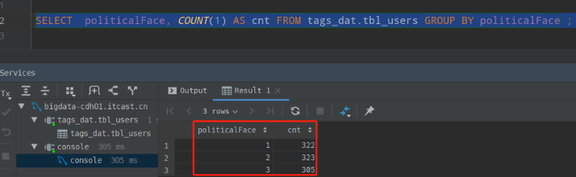

### 新建标签

新建==业务（4级）标签==：==政治面貌==，相关字段信息如下：

|  |
| --- |
| 标签名称：政治面貌  标签分类：电商-某商城-人口属性  更新周期：  业务含义：注册用户的政治面貌  标签规则：  inType=hbase  zkHosts=bigdata-cdh01.itcast.cn  zkPort=2181  hbaseTable=tbl_tag_users  family=detail  selectFieldNames=id,politicalface  程序入口：  cn.itcast.tags.models.rule.PoliticalModel  算法名称：  MATCH  算法引擎：  tags-model_2.11.jar  模型参数：  --driver-memory 512m --executor-memory 512m --num-executors 1 --executor-cores 1 |

新建==属性（5级）标签==：1群众、2党员、3无党派人士，相关字段信息如下

|  |
| --- |
| 1）、属性值【群众】  标签名称：群众  标签含义：政治面貌为群众  标签规则：1  2）、属性值【党员】  标签名称：党员  标签含义：政治面貌为党员  标签规则：2  3）、属性值【无党派人士】  标签名称：无党派人士  标签含义：政治面貌为无党派人士  标签规则：3 |

### 标签分析

### 政治面貌标签详细代码

|  |
| --- |
| import java.util.Properties  import cn.itcast.up.bean.HBaseMeta  import org.apache.commons.lang3.StringUtils  import org.apache.spark.sql._  object PoliticalFaceModel {    def main(args: Array[String]): Unit = {  *//1.创建SparkSession*      val spark: SparkSession = SparkSession.builder()        .master("local[*]")        .appName("model")        .config("spark.hadoop.validateOutputSpecs", "false") *//设为false可以忽略文件存在的异常*        .getOrCreate()      spark.sparkContext.setLogLevel("WARN")      import spark.implicits._  *//import scala.collection.JavaConversions._*      import org.apache.spark.sql.functions._  *//2.加载MySQL数据*      val url = "jdbc:mysql://bd001:3306/tags_new?useUnicode=true&characterEncoding=UTF-8&serverTimezone=UTC&user=root&password=123456"      val tableName = "tbl_basic_tag"      val properties = new Properties()      val mysqlDF: DataFrame = spark.read.jdbc(url,tableName,properties)  *//3.筛选出4级标签规则*  *//val ds: Dataset[Row] = mysqlDF.select("rule").filter("id=7")*      val ds: Dataset[Row] = mysqlDF.select('rule).where('id===7)  *//ds.show(false)*  */\**  *+-------------------------------------------------------------------------------------------------------------+*  *|rule                                                                                                         |*  *+-------------------------------------------------------------------------------------------------------------+*  *|inType=HBase##zkHosts=192.168.10.20##zkPort=2181##hbaseTable=tbl_users##family=detail##selectFields=id,politicalFace|*  *+-------------------------------------------------------------------------------------------------------------+*  *\*/*  *//4.解析规则*      val fourRuleMap: Map[String, String] = ds.rdd.map(row => {        val ruleArr: Array[String] = row.getAs[String]("rule")          .split("##")        ruleArr.map(kvStr => {          val kv: Array[String] = kvStr.split("=")          (kv(0), kv(1))        }).toMap      }).collect()(0)  *//println(fourRuleMap)*  *//5.将规则分装成HBaseMeta*      val hbaseMeta: HBaseMeta = this.parseMeta(fourRuleMap)      val fiveDS: Dataset[Row] = mysqlDF        .select("id", "rule")        .where("pid=7")  *//fiveDS.show()*  */\**  *+---+----+*  *| id|rule|*  *+---+----+*  *|  8|   1|*  *|  9|   2|*  *| 10|   3|*  *| 11|   4|*  *| 12|   5|*  *| 13|   6|*  *+---+----+*  *\*/*  *//6.筛选出5级标签规则*  *//Map[rule, id]*      val fiveRuleMap: Map[String,Long]  = fiveDS        .map(row => (row.getString(1),row.getLong(0)))        .collect()        .toMap  *//println(fiveRuleMap)*  *//Map(4 -> 11, 5 -> 12, 6 -> 13, 1 -> 8, 2 -> 9, 3 -> 10)*  *//7.加载HBase数据*      val hbaseDF: DataFrame = spark.read        .format("cn.itcast.up.tools.HBaseSource")        .option(HBaseMeta.ZKHOSTS, hbaseMeta.zkHosts)        .option(HBaseMeta.ZKPORT, hbaseMeta.zkPort)        .option(HBaseMeta.HBASETABLE, hbaseMeta.hbaseTable)        .option(HBaseMeta.FAMILY, hbaseMeta.family)        .option(HBaseMeta.SELECTFIELDS, hbaseMeta.selectFields)        .option(HBaseMeta.ROWKEY, hbaseMeta.rowKey)        .load()  *//hbaseDF.show(10)*  *//hbaseDF.printSchema()*  */\**  *+---+---+*  *| id|job|*  *+---+---+*  *|  1|  3|*  *| 10|  5|*  *|100|  3|*  *|101|  1|*  *|102|  1|*  *|103|  3|*  *|104|  6|*  *|105|  2|*  *|106|  4|*  *|107|  1|*  *+---+---+*  *only showing top 10 rows*  *root*  *|-- id: string (nullable = true)*  *|-- job: string (nullable = true)*  *\*/*  *//8.将HBase数据和5级规则进行匹配*      val politicalFacetag = udf((politicalFace:String)=>fiveRuleMap(politicalFace).toString)      val newData: DataFrame = hbaseDF.select('id as "userId",politicalFacetag($"politicalFace").as("tagIds"))  *//newData.show(10)*      newData.printSchema()  */\**  *+------+------+*  *|userId|tagIds|*  *+------+------+*  *|     1|    10|*  *|    10|    12|*  *|   100|    10|*  *|   101|     8|*  *|   102|     8|*  *|   103|    10|*  *|   104|    13|*  *|   105|     9|*  *|   106|    11|*  *|   107|     8|*  *+------+------+*  *root*  *|-- userId: string (nullable = true)*  *|-- tagIds: string (nullable = true)*  *\*/*  *//9.将结果进行合并*      val oldData: DataFrame = spark.read        .format("cn.itcast.up.tools.HBaseSource")        .option(HBaseMeta.ZKHOSTS, hbaseMeta.zkHosts)        .option(HBaseMeta.ZKPORT, hbaseMeta.zkPort)        .option(HBaseMeta.HBASETABLE, "test")        .option(HBaseMeta.FAMILY, hbaseMeta.family)        .option(HBaseMeta.SELECTFIELDS, "userId,tagIds")        .option(HBaseMeta.ROWKEY, "userId")        .load()  *//oldData.show(10)*  */\**  *+------+------+*  *|userid|tagIds|*  *+------+------+*  *|     1|     6|*  *|    10|     6|*  *|   100|     6|*  *|   101|     5|*  *|   102|     6|*  *|   103|     5|*  *|   104|     5|*  *|   105|     6|*  *|   106|     5|*  *|   107|     5|*  *+------+------+*  *\*/*      val mergeUDF = udf(mergeTag _)      val tagIdsColumn: Column = mergeUDF(newData("tagIds"),oldData("tagIds"))  *//https://blog.csdn.net/lingbo229/article/details/82464466*      val result: DataFrame = newData        .join(oldData, newData.col("userId") === oldData("userId"), "left")        .select(newData.col("userId"), tagIdsColumn.as("tagIds"))      result.show(10)  */\**  *+------+------+*  *|userId|tagIds|*  *+------+------+*  *|   296|  13,5|*  *|   467|  13,6|*  *|   675|  10,6|*  *|   691|   8,5|*  *|   829|  12,5|*  *|   125|  12,6|*  *|   451|   9,6|*  *|   800|  13,5|*  *|   853|  11,6|*  *|   944|  10,6|*  *+------+------+*  *\*/*  *//10.将结果写入到HBase*      result.write        .format("cn.itcast.up.tools.HBaseSource")        .option(HBaseMeta.ZKHOSTS, hbaseMeta.zkHosts)        .option(HBaseMeta.ZKPORT, hbaseMeta.zkPort)        .option(HBaseMeta.HBASETABLE, "test")        .option(HBaseMeta.FAMILY, hbaseMeta.family)        .option(HBaseMeta.SELECTFIELDS, "userId,tagIds")        .option(HBaseMeta.ROWKEY, "userId")        .save()    }  */\*\**  *\* 解析Map格式规则并返回HBaseMeta对象*  *\* @param ruleMap*  *\* @return*  *\*/*    def parseMeta(ruleMap: Map[String, String]): HBaseMeta = {      HBaseMeta(        ruleMap.getOrElse(HBaseMeta.INTYPE, null),        ruleMap.getOrElse(HBaseMeta.ZKHOSTS, null),        ruleMap.getOrElse(HBaseMeta.ZKPORT, null),        ruleMap.getOrElse(HBaseMeta.HBASETABLE, null),        ruleMap.getOrElse(HBaseMeta.FAMILY, null),        ruleMap.getOrElse(HBaseMeta.SELECTFIELDS, null),        ruleMap.getOrElse(HBaseMeta.ROWKEY, null)      )    }  */\*\**  *\* 合并新旧标签*  *\* @param newIds*  *\* @param oldIds*  *\* @return*  *\*/*    def mergeTag(newIds:String,oldIds:String)={      if(StringUtils.isBlank(newIds)){        oldIds      }else if(StringUtils.isBlank(oldIds)){        newIds      }else{        (newIds.split(",") ++ oldIds.split(","))          .toSet.mkString(",")      }    }  } |

## 总述：标签数据

每个标签模型任务执行流程如下图所示：

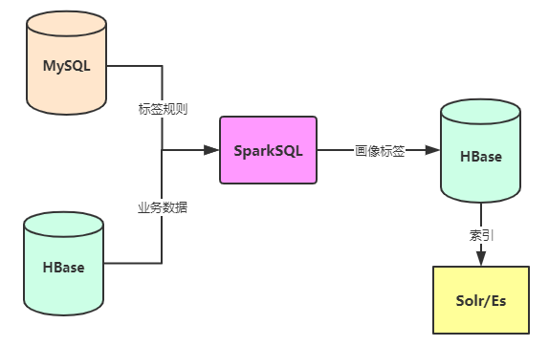

用户画像标签系统中每个标签（业务标签，4级标签）的模型开发，涉及到==三种类型的数据==，如下图示意：

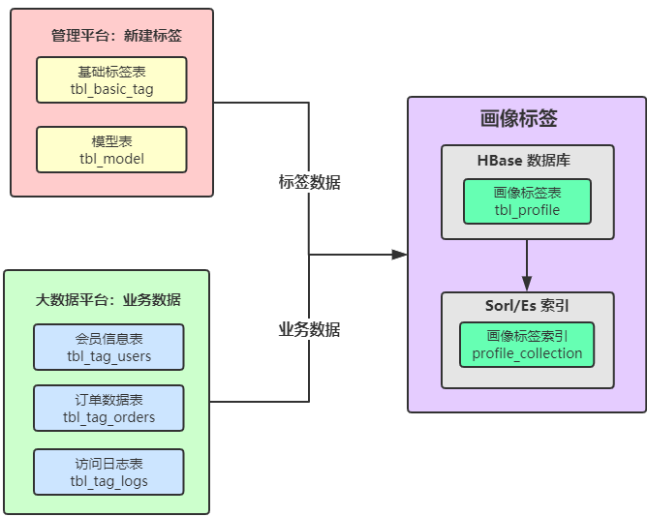

具体的数据说明：

1）、标签数据

每个标签模型开发（给每个用户或每个商品打每个标签），必须先在标签管理平台注册【新建标签】

业务标签（4级标签）、属性标签（5级标签）

注册以后，每个标签（业务标签）对应的属性值（属性标签）都有对应标签标识符：tagId

标签ID，标识每个标签，将会打到每个用户或商品上，标识此用户或商品的具体标签

每个业务标签对应一个模型，就是一个Spark Application程序

运行此应用程序可以给用户或商品打标签

在模型表中记录标签对应的模型关系，以及模型运行时参数信息

标签表数据（以【用户性别标签】为例，核心字段）如下：

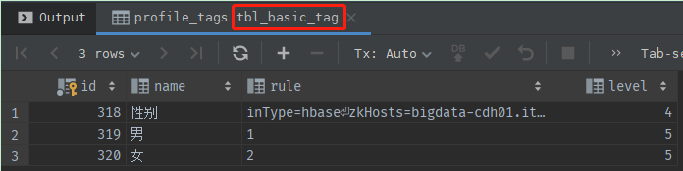

模型表数据（以【用户性别标签】为例，核心字段）如下：



2）、业务数据

每个标签（业务标签，4级标签）开发，需要读取对应的业务数据，比如用户性别标签，需要读取【注册会员表】数据（获取用户ID：id和用户性别：gender），进行打标签。

本项目中主要涉及到四类业务数据，给用户和商品打标签，构建画像。

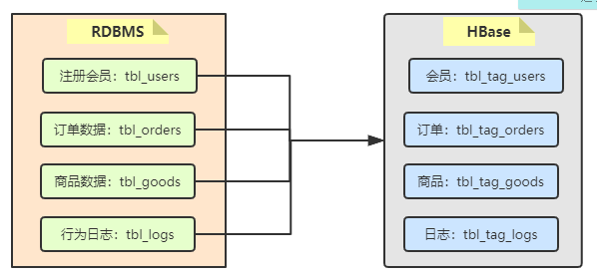

3）、画像标签数据

给每个用户或每个商品打上标签以后，存储到HBase表及Solr/Es索引中，便于查询检索使用

画像标签表名称：

tbl_profile, user, item

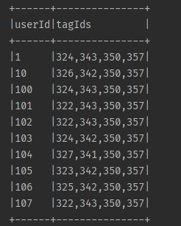

# 模型计算模块-统计型标签

统计型标签是需要使用聚合函数计算后得到的标签,比如最近3个月的退单率,用户最常用的支付方式等等.

## 消费周期标签开发

消费周期主要是获取用户在平台的最近消费时间,比如用户最后一次的消费时间是最近一周还是一个月.方便我们获取到长时间未消费的用户.

在标签管理平台新建对应的标签（业务标签和属性标签），编写标签模型类，继承标签模型基类BasicModel，实现其中标签计算的方法doTag，业务字段为【==finishtime==】：订单完成时间。

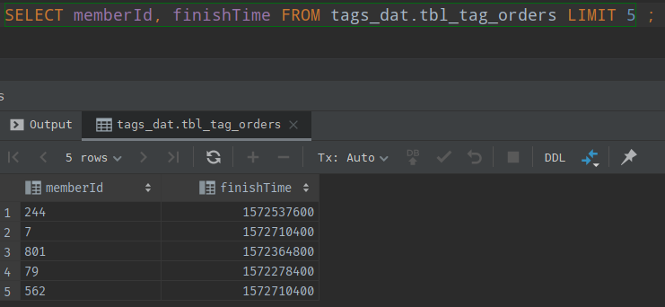

### 新建标签

1.新建==业务（4级）标签==：==消费周期标签==，相关字段信息如下：

|  |
| --- |
| 标签名称：消费周期  标签分类：电商-某商城-商业属性  更新周期：7天  业务含义：用户的消费周期：7日、2周、1月、2月、3月、4月、5月、6月  标签规则：  inType=hbase  zkHosts=bigdata-cdh01.itcast.cn  zkPort=2181  hbaseTable=tbl_tag_orders  family=detail  selectFieldNames=memberid,finishtime  程序入口：  cn.itcast.tags.models.statistics.ConsumeCycleModel  算法名称：  STATISTICS  算法引擎：  tags-model_2.11.jar  模型参数：  --driver-memory 512m --executor-memory 512m --num-executors 1 --executor-cores 1 |

2.新建==属性（5级）标签==：7日、2周、1月、2月、3月、4月、5月、6月，相关字段信息如下：

|  |
| --- |
| 1）、属性值【近7天】  标签名称：近7天  标签含义：消费周期是近7日  标签规则：0-7  2）、属性值【近2周】  标签名称：近2周  标签含义：消费周期是近2周  标签规则：8-14  3）、属性值【近1月】  标签名称：近1月  标签含义：消费周期是近1月  标签规则：15-30  4）、属性值【近2月】  标签名称：近2月  标签含义：消费周期是近60天  标签规则：31-60  5）、属性值【近3月】  标签名称：近3月  标签含义：消费周期是近90天  标签规则：61-90  6）、属性值【近4月】  标签名称：近4月  标签含义：消费周期是近120天  标签规则：91-120  7）、属性值【近5月】  标签名称：近5月  标签含义：消费周期是近150天  标签规则：121-150  8）、属性值【近半年】  标签名称：近半年  标签含义：消费周期是近半年  标签规则：151-180 |

**3.属性标签数据插入【tbl_basic_tag】INSERT SQL语句如下：**

|  |
| --- |
| INSERT INTO `tbl_basic_tag` VALUES ('347', '消费周期', null, 'inType=hbase\nzkHosts=bigdata-cdh01.itcast.cn\nzkPort=2181\nhbaseTable=tbl_tag_orders\nfamily=detail\nselectFieldNames=memberid,finishtime', null, '4', '315', '2019-12-20 17:16:24', '2019-12-20 17:16:24', null, null);  INSERT INTO `tbl_basic_tag` VALUES ('348', '近7天', null, '0-7', null, '5', '347', '2019-12-20 17:17:17', '2019-12-20 17:17:17', null, null);  INSERT INTO `tbl_basic_tag` VALUES ('349', '近2周', null, '8-14', null, '5', '347', '2019-12-20 17:17:44', '2019-12-20 17:17:44', null, null);  INSERT INTO `tbl_basic_tag` VALUES ('350', '近1月', null, '15-30', null, '5', '347', '2019-12-20 17:17:55', '2019-12-20 17:17:55', null, null);  INSERT INTO `tbl_basic_tag` VALUES ('351', '近2月', null, '31-60', null, '5', '347', '2019-12-20 17:18:11', '2019-12-20 17:18:11', null, null);  INSERT INTO `tbl_basic_tag` VALUES ('352', '近3月', null, '61-90', null, '5', '347', '2019-12-20 17:18:23', '2019-12-20 17:18:23', null, null);  INSERT INTO `tbl_basic_tag` VALUES ('353', '近4月', null, '91-120', null, '5', '347', '2019-12-20 17:18:33', '2019-12-20 17:18:33', null, null);  INSERT INTO `tbl_basic_tag` VALUES ('354', '近5月', null, '121-150', null, '5', '347', '2019-12-20 17:18:47', '2019-12-20 17:18:47', null, null);  INSERT INTO `tbl_model` VALUES ('8', '347', 'Statistics', 'cn.itcast.tags.models.statistics.ConsumeCycleModel', 'hdfs://bigdata-cdh01.itcast.cn:8020/apps/temp/jars/ea4b2ff8-455d-44c1-9c41-8c256c0f5730.jar', '2,2019-12-20 08:00:00,2029-12-20 08:00:00', '2019-12-20 17:16:24', '2019-12-20 17:16:24', '4', '--driver-memory 512m --executor-memory 512m --num-executors 1 --executor-cores 1'); |

### 提取属性标签规则

查看【业务标签说明】可以发现很多【属性标签规则】都是==值的范围==，在计算标签时需要依据规则范围进行比较，获取对应标签ID（tagId），给每个用户打上标签，所以可以编写方法专门【提取属性标签中规则rule，转换类型，返回DataFrame数据集】，其中包含字段：==tagId，start，end==。

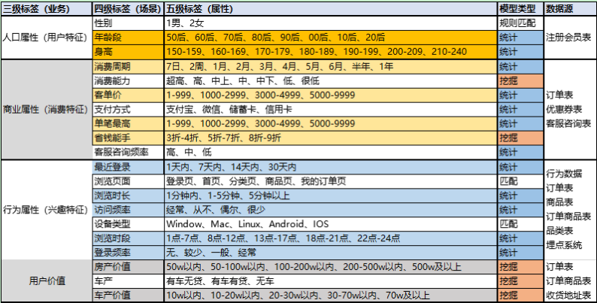

### 标签分析

（1）准备工作

（2）求用户最近一次消费时间

（3）求用户最近一次消费时间距离今天的天数

（4）将fiveDS拆成:("tagsId","start","end")

（5）将tempDF2和fiveDS2进行匹配

#### 准备工作

|  |
| --- |
| package cn.itcast.up.statistics  import cn.itcast.up.base.BaseModel  import org.apache.spark.sql.{Column, DataFrame, Dataset, Row}  /**  * Author itcast  * Date 2020/3/18 14:21  * Desc 完成统计型标签-消费周期标签/模型的开发  * 需求:获取用户最近一次消费时间距离今天的天数,  * 如:是5天前,一个月前消费的  * 方便找出长时间未消费的用户,做用户流失预警/用户挽回  */  object CycleModel extends BaseModel{  def main(args: Array[String]): Unit = {  execute()  }  //23 消费周期 inType=HBase##zkHosts=192.168.10.20##zkPort=2181##hbaseTable=tbl_orders##family=detail##selectFields=memberId,finishTime 4 3  override def getTagId(): Long = 23  //该方法由子类实现,完成用户消费周期标签/模型的计算  override def compute(hbaseDF: DataFrame, fiveDS: Dataset[Row]): DataFrame = {  //fiveDS.show(false)  //fiveDS.printSchema()  /*  +---+-----+  |id |rule |  +---+-----+  |24 |0-7 |  |25 |8-14 |  |26 |15-30|  |27 |31-60|  |28 |61-90|  +---+-----+  root  |-- id: long (nullable = false)  |-- rule: string (nullable = true)  */  //hbaseDF.show(false)  //hbaseDF.printSchema()  /*  +---------+----------+  |memberId |finishTime|  +---------+----------+  |13823431 |1564415022|  |13823431 |1565687310|  |4035291 |1564681801|  |4035041 |1565799378|  |13823285 |1565062072|  |4034219 |1563601306|  |138230939|1565509622|  |4035083 |1565731851|  |138230935|1565382991|  |13823231 |1565677650|  |47 |1563827657|  |13822713 |1565244075|  |13823585 |1564108078|  |4033345 |1564719081|  |13823271 |1565429547|  |13823325 |1563985505|  |4033693 |1563850122|  |13822859 |1563863380|  |13823431 |1565749812|  |13823587 |1564845843|  +---------+----------+  only showing top 20 rows  root  |-- memberId: string (nullable = true)  |-- finishTime: string (nullable = true)  */ |

#### 求用户最近一次消费时间

|  |
| --- |
| //0.导入隐式转换  import spark.implicits._  import org.apache.spark.sql.functions._  //1.求用户最近一次消费时间  //根据用户分组取finishTime最大值即可  val tempDF: DataFrame = hbaseDF  .groupBy('memberId as "userId")  .agg(max('finishTime) as "maxFinishTime")  //tempDF.show(false)  /*  +---------+----------+  |userId |maxFinishTime|  +---------+----------+  |13822725 |1566056954|  |13823083 |1566048648|  |138230919|1566012606|  |13823681 |1566012541|  |4033473 |1566022264|  */ |

#### 求用户最近一次消费时间距离今天的天数

|  |
| --- |
| //2.求用户最近一次消费时间距离今天的天数  //from_unixtime:将maxFinishTime转为时间对象  //current_date:获取当前时间对象  //datediff:求当前时间和maxFinishTime时间的天数差  //date_sub:表示把时间减去多少天  //声明daysCoulmn该如何计算,但是并没有真正的执行,得去select才可以  val daysCoulmn: Column = datediff(date_sub(current_date(),200),from_unixtime('maxFinishTime)) as "days"  val tempDF2: DataFrame = tempDF.select('userId,daysCoulmn)  tempDF2.show(false)  /*  +---------+----+  |userId |days|  +---------+----+  |13822725 |14 |  |13823083 |14 |  |138230919|14 |  |13823681 |14 |  |4033473 |14 |  |13822841 |14 |  |13823153 |14 |  |13823431 |14 |  |4033348 |14 |  */ |

#### 将fiveDS拆成:("tagsId","start","end")

|  |
| --- |
| //3.将fiveDS拆成:("tagsId","start","end")  val fiveDS2: DataFrame = fiveDS.as[(Long, String)].map(t => {  val arr: Array[String] = t._2.split("-")  (t._1, arr(0), arr(1))  }).toDF("tagsId", "start", "end")  fiveDS2.show(false)  /*  +------+-----+---+  |tagsId|start|end|  +------+-----+---+  |24 |0 |7 |  |25 |8 |14 |  |26 |15 |30 |  |27 |31 |60 |  |28 |61 |90 |  +------+-----+---+  */ |

#### 将tempDF2和fiveDS2进行匹配

|  |
| --- |
| //4.将tempDF2和fiveDS2进行匹配  val newDF: DataFrame = tempDF2.join(fiveDS2)  .where(tempDF2.col("days").between('start, 'end))  .select('userId, 'tagsId)  newDF.show(false)  /*  +---------+------+  |userId |tagsId|  +---------+------+  |13822725 |25 |  |13823083 |25 |  |138230919|25 |  |13823681 |25 |  |4033473 |25 |  |13822841 |25 |  |13823153 |25 |  |13823431 |25 |  |4033348 |25 |  |4033483 |25 |  |4033575 |25 |  |4034191 |25 |  |4034923 |25 |  |13823077 |25 |  |138230937|25 |  |4034761 |25 |  |4035131 |25 |  |13822847 |25 |  |138230911|25 |  |4034221 |25 |  +---------+------+  */  newDF  }  } |

### 消费周期完整代码

|  |
| --- |
| package cn.itcast.up.statistics  import cn.itcast.up.base.BaseModel  import org.apache.spark.sql.{Column, DataFrame, Dataset, Row}  /**  * Author itcast  * Date 2020/3/18 14:21  * Desc 完成统计型标签-消费周期标签/模型的开发  * 需求:获取用户最近一次消费时间距离今天的天数,  * 如:是5天前,一个月前消费的  * 方便找出长时间未消费的用户,做用户流失预警/用户挽回  */  object CycleModel extends BaseModel{  def main(args: Array[String]): Unit = {  execute()  }  //23 消费周期 inType=HBase##zkHosts=192.168.10.20##zkPort=2181##hbaseTable=tbl_orders##family=detail##selectFields=memberId,finishTime 4 3  override def getTagId(): Long = 23  //该方法由子类实现,完成用户消费周期标签/模型的计算  override def compute(hbaseDF: DataFrame, fiveDS: Dataset[Row]): DataFrame = {  //fiveDS.show(false)  //fiveDS.printSchema()  /*  +---+-----+  |id |rule |  +---+-----+  |24 |0-7 |  |25 |8-14 |  |26 |15-30|  |27 |31-60|  |28 |61-90|  +---+-----+  root  |-- id: long (nullable = false)  |-- rule: string (nullable = true)  */  //hbaseDF.show(false)  //hbaseDF.printSchema()  /*  +---------+----------+  |memberId |finishTime|  +---------+----------+  |13823431 |1564415022|  |13823431 |1565687310|  |4035291 |1564681801|  |4035041 |1565799378|  |13823285 |1565062072|  |4034219 |1563601306|  |138230939|1565509622|  |4035083 |1565731851|  |138230935|1565382991|  |13823231 |1565677650|  |47 |1563827657|  |13822713 |1565244075|  |13823585 |1564108078|  |4033345 |1564719081|  |13823271 |1565429547|  |13823325 |1563985505|  |4033693 |1563850122|  |13822859 |1563863380|  |13823431 |1565749812|  |13823587 |1564845843|  +---------+----------+  only showing top 20 rows  root  |-- memberId: string (nullable = true)  |-- finishTime: string (nullable = true)  */  //0.导入隐式转换  import spark.implicits._  import org.apache.spark.sql.functions._  //1.求用户最近一次消费时间  //根据用户分组取finishTime最大值即可  val tempDF: DataFrame = hbaseDF  .groupBy('memberId as "userId")  .agg(max('finishTime) as "maxFinishTime")  //tempDF.show(false)  /*  +---------+----------+  |userId |maxFinishTime|  +---------+----------+  |13822725 |1566056954|  |13823083 |1566048648|  |138230919|1566012606|  |13823681 |1566012541|  |4033473 |1566022264|  */  //2.求用户最近一次消费时间距离今天的天数  //from_unixtime:将maxFinishTime转为时间对象  //current_date:获取当前时间对象  //datediff:求当前时间和maxFinishTime时间的天数差  //date_sub:表示把时间减去多少天  //声明daysCoulmn该如何计算,但是并没有真正的执行,得去select才可以  val daysCoulmn: Column = datediff(date_sub(current_date(),200),from_unixtime('maxFinishTime)) as "days"  val tempDF2: DataFrame = tempDF.select('userId,daysCoulmn)  tempDF2.show(false)  /*  +---------+----+  |userId |days|  +---------+----+  |13822725 |14 |  |13823083 |14 |  |138230919|14 |  |13823681 |14 |  |4033473 |14 |  |13822841 |14 |  |13823153 |14 |  |13823431 |14 |  |4033348 |14 |  */  //3.将fiveDS拆成:("tagsId","start","end")  val fiveDS2: DataFrame = fiveDS.as[(Long, String)].map(t => {  val arr: Array[String] = t._2.split("-")  (t._1, arr(0), arr(1))  }).toDF("tagsId", "start", "end")  fiveDS2.show(false)  /*  +------+-----+---+  |tagsId|start|end|  +------+-----+---+  |24 |0 |7 |  |25 |8 |14 |  |26 |15 |30 |  |27 |31 |60 |  |28 |61 |90 |  +------+-----+---+  */  //4.将tempDF2和fiveDS2进行匹配  val newDF: DataFrame = tempDF2.join(fiveDS2)  .where(tempDF2.col("days").between('start, 'end))  .select('userId, 'tagsId)  newDF.show(false)  /*  +---------+------+  |userId |tagsId|  +---------+------+  |13822725 |25 |  |13823083 |25 |  |138230919|25 |  |13823681 |25 |  |4033473 |25 |  |13822841 |25 |  |13823153 |25 |  |13823431 |25 |  |4033348 |25 |  |4033483 |25 |  |4033575 |25 |  |4034191 |25 |  |4034923 |25 |  |13823077 |25 |  |138230937|25 |  |4034761 |25 |  |4035131 |25 |  |13822847 |25 |  |138230911|25 |  |4034221 |25 |  +---------+------+  */  newDF  }  } |